
GIÁO TRÌNH · LECTURE NOTES
Demand Planning & Forecasting in Practice
Giáo trình 22 chương: 10 chương theo 10 buổi học, 9 chuyên đề nâng cao và 3 chương thực tiễn doanh nghiệp — case xuyên suốt Mekong Bloom Foods
Học phần | Demand Planning & Forecasting in Practice (ERX-DPF-101)
Tác giả | Thư Nguyễn (ERX)
Liên hệ | thu.minh090997@gmail.com
Dành cho | Học viên và giảng viên
Đi kèm | Slide, file Excel, Forecasting Lab, giáo trình Python cơ bản, bộ công cụ báo cáo tự động

Mục lục
Lời nói đầu
Phần I · Nền tảng và thực hành (Chương 1–10)
Chương 1 · Dự báo nhu cầu để làm gì & phân cấp dự báo
1.1 Dự báo nằm ở đâu trong hệ thống kế hoạch
1.2 Nhu cầu, dự báo, kế hoạch và mục tiêu
1.3 Đo độ “khó đoán”: hệ số biến thiên CV
1.4 Hiệu ứng Bullwhip — khi mỗi bộ phận tự dự báo
1.5 Bullwhip chuyên sâu: đo lường, mô phỏng và cách giảm
1.6 Bốn hình dạng nhu cầu cơ bản
1.7 Giới thiệu case xuyên suốt: Mekong Bloom Foods
1.8 Thực hành
1.9 Góc doanh nghiệp
1.10 Mở rộng: bản chất của sai số và giới hạn của dự báo
Chương 2 · Hiểu và làm sạch dữ liệu nhu cầu
2.1 Bốn con số thường bị gọi chung là “doanh số”
2.2 Đọc một chuỗi thời gian
2.3 Thống kê mô tả và phát hiện bất thường
2.4 Phục hồi nhu cầu khi hết hàng
2.5 Đổi mã, sản phẩm mới, ngừng bán, trả hàng, dữ liệu thiếu
2.6 Thứ tự quy tắc và nhật ký điều chỉnh
2.7 Mở rộng: kỹ thuật làm sạch nâng cao và quản trị dữ liệu
Chương 3 · Dự báo đầu tiên và đo sai số
3.1 Ba dự báo mốc (benchmark)
3.2 Luật vàng: train/test theo thời gian
3.3 Sáu thước đo sai số
3.4 KPI độ chính xác trong doanh nghiệp
3.5 Mở rộng: thước đo nâng cao và cách đọc sai số
Chương 4 · Exponential Smoothing & dự báo cuốn chiếu
4.1 Simple Exponential Smoothing (SES)
4.2 Holt và Holt tắt dần
4.3 Chọn tham số bằng Solver
4.4 Dự báo cuốn chiếu và sai số theo lag
4.5 Khi nào được chỉnh tay dự báo thống kê?
4.6 Mở rộng: họ ETS và độ ổn định của dự báo
Chương 5 · Mùa vụ & hiệu ứng Tết âm lịch
5.1 Chỉ số mùa vụ
5.2 Cộng hay nhân?
5.3 Ma trận Pegels: đọc đặc điểm dữ liệu để chọn phương pháp
5.4 Holt-Winters
5.5 Hiệu ứng Tết dịch tháng
5.6 Đỉnh mùa vụ và năng lực
5.7 Mở rộng: mùa vụ phức tạp và hiệu ứng lịch
Chương 6 · Hồi quy, giá và khuyến mãi
6.1 Hồi quy cho dự báo: chỉ dùng biến biết trước
6.2 Baseline – uplift và kiểm chứng Marketing
6.3 Lãi gộp của khuyến mãi
6.4 Ăn lạm và sản phẩm mới
6.5 Mở rộng: hồi quy nâng cao cho nhu cầu
Chương 7 · Chọn mô hình theo nhóm sản phẩm
7.1 ABC × XYZ: phân bổ thời gian của planner
7.2 ABC × XYZ chuyên sâu: từ phân nhóm đến chính sách vận hành
7.3 Hình dạng nhu cầu: ADI và CV²
7.4 Nhu cầu gián đoạn: Croston, SBA, TSB
7.5 Best-fit: trong mẫu hay ngoài mẫu?
7.6 Top-down hay bottom-up?
7.7 Mở rộng: ARIMA/SARIMA
7.8 Mở rộng: chọn mô hình tự động và kết hợp dự báo
Chương 8 · Phối hợp phòng ban & Demand Review
8.1 Demand Review trong chu kỳ S&OP hằng tháng
8.2 Mỗi bên mang thông tin gì — và thiên lệch nào
8.3 Forecast Value Added (FVA)
8.4 Tracking Signal
8.5 Quy tắc điều chỉnh và nhật ký giả định
8.6 Chủ trì cuộc họp Demand Review
8.7 Mở rộng: tâm lý học của dự báo phán đoán
Chương 9 · Từ dự báo đến tồn kho và S&OP
9.1 Safety Stock từ sai số dự báo
9.2 Mức phục vụ và vốn tồn kho
9.3 Cảnh báo sớm trong tháng
9.4 Hạn dùng và FEFO
9.5 Năng lực, giá trị và S&OP
9.6 Mở rộng: những gì công thức SS cơ bản bỏ qua
Chương 10 · Chu kỳ dự báo tháng, trình bày S&OP và bàn giao
10.1 Chu kỳ dự báo tháng — sáu bước
10.2 Trình bày cho lãnh đạo: kim tự tháp ngược
10.3 Xử lý sự kiện bất ngờ
10.4 Bàn giao cho Production Planning
10.5 Mười bài học mang về
10.6 Kế hoạch 30–60–90 ngày
10.7 Mở rộng: từ S&OP đến IBP và lập kế hoạch kịch bản
Phần II · Chuyên đề nâng cao (Chương 11–19)
Chương 11 · Dự báo xác suất, khoảng dự báo và quyết định
11.1 Từ dự báo điểm đến dự báo phân phối
11.2 Khoảng dự báo thực nghiệm
11.3 Đánh giá dự báo xác suất
11.4 Quyết định một lần: bài toán Newsvendor
Chương 12 · Mô hình không gian trạng thái ETS và ARIMA/SARIMA
12.1 Họ ETS
12.2 Tính dừng, sai phân, ACF và PACF
12.3 ARIMA và SARIMA
12.4 ETS hay ARIMA?
Chương 13 · Dự báo phân cấp và hòa hợp
13.1 Cấu trúc phân cấp
13.2 Các phương pháp truyền thống
13.3 Hòa hợp tối ưu
13.4 Tổng hợp theo thời gian
Chương 14 · Học máy (machine learning) cho dự báo nhu cầu
14.1 Mô hình cục bộ và toàn cục
14.2 Thiết kế biến
14.3 Thử nghiệm trên MBF
14.4 Đánh giá đúng cách và rò rỉ dữ liệu
14.5 Bài học từ cuộc thi M5
14.6 Học sâu và mô hình nền tảng
Chương 15 · Dự báo sản phẩm mới và vòng đời sản phẩm
15.1 Phân loại sản phẩm mới
15.2 Phương pháp analog và dùng thử – mua lại
15.3 Mô hình khuếch tán Bass
15.4 Ăn lạm, thay thế và ngừng bán
Chương 16 · Giá, khuyến mãi và yếu tố nhân quả
16.1 Độ co giãn theo giá
16.2 Tác động động của khuyến mãi
16.3 Nhân quả: khi nào tin được con số uplift?
16.4 Thời tiết, sự kiện và đối thủ
Chương 17 · Demand sensing và dự báo ngắn hạn
17.1 Demand sensing là gì?
17.2 Phân rã dự báo tháng xuống tuần/ngày
17.3 Cảnh báo trong tháng tốt hơn
17.4 Nguồn tín hiệu ngắn hạn
Chương 18 · Tồn kho nâng cao cho Demand Planner
18.1 Hai định nghĩa mức phục vụ
18.2 Lead time biến động
18.3 Chính sách bổ sung
18.4 Nhu cầu gián đoạn và hàng có hạn dùng
18.5 Nhiều tầng và mô phỏng
Chương 19 · Quy trình, tổ chức, công nghệ và mức trưởng thành
19.1 Mô hình trưởng thành
19.2 Khả năng dự báo và mục tiêu hợp lý
19.3 Bộ KPI và báo cáo FVA
19.4 Vai trò và trách nhiệm
19.5 Công nghệ
19.6 Lộ trình thay đổi
Phần III · Thực tiễn doanh nghiệp (Chương 20–22)
Chương 20 · Case studies doanh nghiệp: học từ thành công và thất bại
20.1 Khung phân tích một tình huống
20.2 Procter & Gamble · Pampers và hiệu ứng Bullwhip
20.3 Barilla · Phân phối Just-In-Time (JITD)
20.4 Sport Obermeyer · Dự báo bằng độ phân tán ý kiến
20.5 Campbell Soup · Bổ sung liên tục và khuyến mãi
20.6 Cisco 2001 · Khi dự báo chỉ biết tăng trưởng
20.7 Nike và phần mềm i2 · Bài học triển khai hệ thống hoạch định
20.8 Walmart · Bánh Pop-Tarts trước bão Frances
20.9 Zara · Khi tốc độ thay thế cho dự báo dài hạn
20.10 COVID-19 năm 2020 · Mua tích trữ và nhu cầu “gãy” chuỗi
20.11 Cuộc thi M5 · 42.840 chuỗi của Walmart
20.12 Tình huống tổng hợp · Doanh nghiệp FMCG Việt Nam chuyển từ Excel sang S&OP có kỷ luật
20.13 Bài tập nghiên cứu tình huống
Chương 21 · Phần mềm doanh nghiệp và xu hướng tương lai của Demand Planning
21.1 Bản đồ công nghệ
21.2 Các nền tảng hoạch định cao cấp
21.3 Lựa chọn phần mềm và tổng chi phí sở hữu
21.4 Mười xu hướng định hình Demand Planning đến 2030
21.5 Lộ trình công nghệ theo mức trưởng thành
Chương 22 · Báo cáo dự báo tự động với Excel VBA, Power BI và AI
22.1 Kiến trúc tổng thể
22.2 Dữ liệu và bộ KPI chuẩn
22.3 Excel và VBA
22.4 Power BI
22.5 Tích hợp AI có trách nhiệm
22.6 Phương án Python và lập lịch tự động
22.7 Danh sách kiểm tra triển khai
Phụ lục A · Bảng công thức
Phụ lục B · Đáp án gợi ý câu hỏi ôn tập
Phụ lục C · Thuật ngữ Việt – Anh
Tài liệu tham khảo

Lời nói đầu
Giáo trình này là tài liệu đọc chính của khóa Demand Planning & Forecasting in Practice. Mỗi chương ứng với một buổi học và dùng chung một công ty xuyên suốt — Mekong Bloom Foods (MBF) — với cùng bộ dữ liệu, cùng con số như trong slide, file Excel và Forecasting Lab. Bạn có thể đọc trước buổi học để nắm khái niệm, hoặc đọc sau buổi để ôn lại và làm bài tập về nhà.
Giáo trình cân bằng hai mục tiêu: học thuật — công thức, giả định và giới hạn của từng phương pháp, dẫn nguồn từ tài liệu quốc tế; và thực chiến — cách một Demand Planner dùng phương pháp đó trong cuộc họp, với dữ liệu bẩn, với những con số do Sales hay Marketing đưa đến.

Cách dùng giáo trình
Ký hiệu | Ý nghĩa
Khung xanh dương “Ví dụ MBF” | Ví dụ tính trên dữ liệu case — cùng con số với slide, Excel Solution và Lab
Khung tím | Ý chính hoặc quy tắc cần nhớ
Khung xanh lá “Làm trên Excel” | Công thức Excel cho bài thực hành
Khung xám “Python (tùy chọn)” | Đoạn code dùng thư viện dpkit — xem giáo trình Python cơ bản đi kèm
Khung cam “Lỗi thường gặp” | Những sai lầm người mới hay mắc

- Quy ước sai số: e = thực tế − dự báo (e dương nghĩa là dự báo thấp). Bias% = Σ(dự báo − thực tế)/Σ thực tế (dương nghĩa là dự báo cao).
- Quy ước dữ liệu: 36 tháng lịch sử 10/2023–09/2026; train 30 tháng, test 6 tháng (04–09/2026); dự báo 12 tháng 10/2026–09/2027.
- Đơn vị: thùng (đơn vị kế hoạch); tiền tính bằng nghìn đồng hoặc triệu đồng (tr.đ) như ghi chú.
- Câu hỏi ôn tập cuối mỗi chương có đáp án gợi ý ở Phụ lục B — hãy tự làm trước khi xem.

Chương nào cho buổi nào
Chặng | Chương / Buổi | Chủ đề
1 · Nền tảng | 1 | Dự báo nhu cầu để làm gì & phân cấp dự báo
 | 2 | Hiểu và làm sạch dữ liệu nhu cầu
 | 3 | Dự báo đầu tiên và đo sai số
2 · Kỹ thuật cốt lõi | 4 | Exponential Smoothing & dự báo cuốn chiếu
 | 5 | Mùa vụ & hiệu ứng Tết âm lịch
 | 6 | Hồi quy, giá và khuyến mãi
 | 7 | Chọn mô hình theo nhóm sản phẩm
3 · Quy trình & quyết định | 8 | Phối hợp phòng ban & Demand Review
 | 9 | Từ dự báo đến tồn kho và S&OP
4 · Tổng hợp | 10 | Chu kỳ dự báo tháng, trình bày S&OP và bàn giao

Ba phần của giáo trình
Phần I (Chương 1–10) bám sát 10 buổi học. Cuối nhiều chương có mục “Mở rộng nâng cao” (khung tối màu) — kiến thức sâu hơn mà lớp không đủ thời gian trình bày: thước đo sai số nâng cao, ETS, STL, Fourier, VIF, kết hợp dự báo, thiên lệch phán đoán, biến động lead time, IBP…
Phần II (Chương 11–19) là các chuyên đề nâng cao để tự học sau khóa — mỗi chương có ví dụ tính trên dữ liệu MBF, hình minh họa, đoạn code Python và câu hỏi ôn tập:
Chương | Chuyên đề | Liên hệ Phần I
11 | Dự báo xác suất, khoảng dự báo, newsvendor | 3, 9
12 | ETS và ARIMA/SARIMA | 4, 5
13 | Dự báo phân cấp và hòa hợp | 1, 7
14 | Học máy cho dự báo nhu cầu | 6, 7
15 | Sản phẩm mới và vòng đời | 2, 6
16 | Giá, khuyến mãi và nhân quả | 6
17 | Demand sensing và dự báo ngắn hạn | 9
18 | Tồn kho nâng cao | 9
19 | Quy trình, tổ chức, công nghệ, mức trưởng thành | 8–10

Phần III (Chương 20–22) đưa kiến thức vào thực tiễn doanh nghiệp:
Chương | Nội dung | Đi kèm
20 | 11 case studies: P&G, Barilla, Sport Obermeyer, Campbell, Cisco, Nike–i2, Walmart, Zara, COVID-19, M5 và một tình huống FMCG Việt Nam | Khung phân tích, câu hỏi thảo luận
21 | Phần mềm doanh nghiệp cao cấp (SAP IBP, Oracle, Kinaxis, o9, Blue Yonder, RELEX, Anaplan…), mã nguồn mở, mười xu hướng đến 2030 | Tiêu chí chọn phần mềm, TCO
22 | Báo cáo dự báo tự động: Excel VBA, Power BI (Power Query, DAX), Python và tích hợp AI có trách nhiệm | Bộ công cụ 11_Automation_Kit

Các kết quả trong Phần II và III được tính trung thực trên dữ liệu case — kể cả khi phương pháp phức tạp không thắng phương pháp đơn giản. Đó chính là bài học.

Phần I · Nền tảng và thực hành
Mười chương bám sát mười buổi học — từ vai trò của dự báo, dữ liệu, mô hình cốt lõi đến quy trình Demand Review, tồn kho và S&OP.

Chương 1 · Dự báo nhu cầu để làm gì & phân cấp dự báo
Dự báo là đầu vào của quyết định — không phải một con số để đúng cho đẹp.
Mục tiêu chương
- Giải thích dự báo dùng cho quyết định nào ở từng tầm thời gian (tuần, tháng, năm).
- Phân biệt bốn khái niệm hay bị trộn lẫn: nhu cầu, dự báo, kế hoạch, mục tiêu.
- Chọn cấp dự báo (SKU × kênh × tháng, nhóm hàng, toàn công ty) phù hợp với quyết định.
- Tính và diễn giải hệ số biến thiên CV; giải thích vì sao gộp lại thì ổn định hơn.
- Nhận diện hiệu ứng Bullwhip khi mỗi bộ phận tự dự báo.

Buổi học | Buổi 1 · Slide B01 · Excel B01_PhanCap_CV · Lab trang Buổi 1
Chuẩn đầu ra | ILO1
Đọc kèm | Hyndman & Athanasopoulos (2021) FPP3, Ch.1; Lee, Padmanabhan & Whang (1997)

1.1 Dự báo nằm ở đâu trong hệ thống kế hoạch
Mọi doanh nghiệp sản xuất – phân phối đều phải cam kết nguồn lực trước khi biết khách hàng mua bao nhiêu: đặt nguyên vật liệu, xếp ca sản xuất, thuê kho, phân bổ hàng cho kênh. Dự báo nhu cầu là câu trả lời có kỷ luật cho câu hỏi “nếu không có gì thay đổi, khách hàng sẽ mua bao nhiêu, ở đâu, khi nào?”. Nó là đầu vào của một chuỗi quyết định nối tiếp nhau:
Tầm thời gian | Câu hỏi quyết định | Cấp dự báo điển hình | Người dùng chính
Dài hạn (1–3 năm) | Đầu tư dây chuyền, mở kho, ngân sách | Nhóm hàng × năm/quý, theo giá trị | Ban giám đốc, Tài chính
Trung hạn (3–18 tháng) | S&OP: năng lực, tuyển dụng, hợp đồng NVL, tồn kho mùa vụ | Nhóm hàng/SKU × tháng | S&OP, Supply, Tài chính
Ngắn hạn (1–12 tuần) | Lịch sản xuất (MPS), đặt hàng, phân bổ kênh | SKU × kênh × tuần/tháng | Planner, Sản xuất, Mua hàng
Rất ngắn (ngày–tuần) | Bổ sung hàng, xếp xe, phân bổ lô | SKU × kho/điểm bán × ngày | Kho vận, Sales

Trong khóa học này, đơn vị làm việc chính là SKU × kênh × tháng — cấp mà một Demand Planner FMCG dùng để đưa con số vào cuộc họp S&OP và bàn giao cho Production Planning (MPS → MRP). Dòng chảy kế hoạch: dự báo → nhu cầu đồng thuận → S&OP → MPS → MRP. Học phần Production Planning bắt đầu đúng từ chỗ khóa này kết thúc.
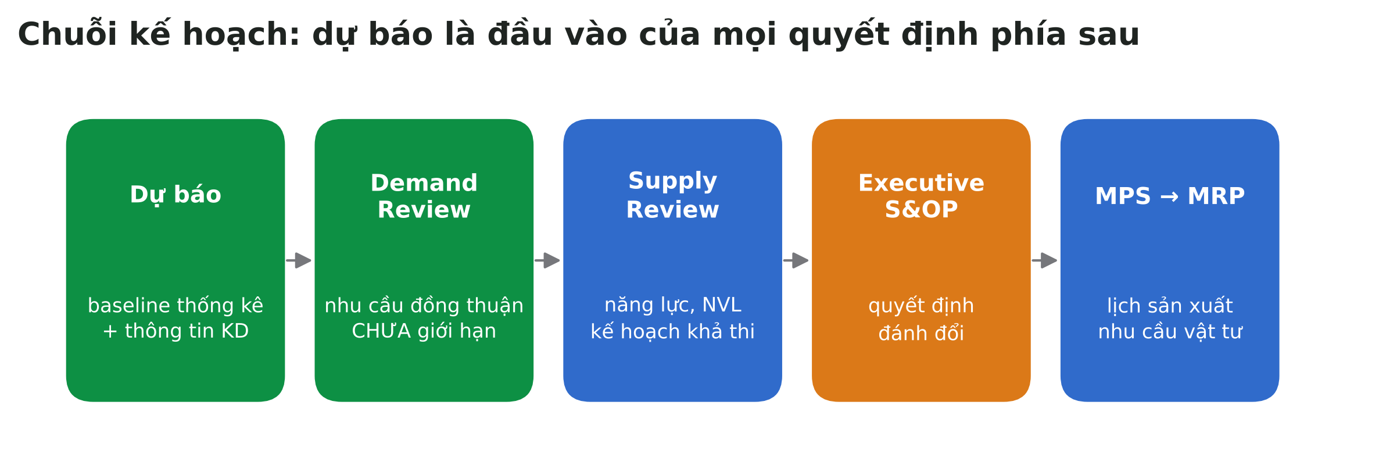
Hình 1.1 · Dự báo đi qua Demand Review, Supply Review và S&OP trước khi thành lịch sản xuất.

1.2 Nhu cầu, dự báo, kế hoạch và mục tiêu
Khái niệm | Định nghĩa trong khóa học | Ví dụ ở MBF
Nhu cầu (demand) | Lượng khách muốn mua nếu không bị giới hạn bởi tồn kho hay năng lực | Nhà phân phối miền Tây muốn lấy 48.000 thùng N01 tháng 11
Dự báo (forecast) | Ước lượng có căn cứ về nhu cầu tương lai, kèm mức không chắc chắn | Dự báo N01 GT tháng 11: ≈ 46.600 thùng, sai số điển hình ± 4.500
Kế hoạch (plan) | Cam kết hành động sau khi cân nhắc năng lực, tồn kho, tài chính | Sản xuất 44.000 + dùng 2.600 tồn kho; sản xuất trước tháng 10
Mục tiêu (target) | Con số muốn đạt, thường gắn với thưởng/ngân sách | Chỉ tiêu Sales GT: 50.000 thùng N01 tháng 11

Quy tắc vàng của Demand Planner
Không bao giờ gửi một mục tiêu cho nhà máy dưới tên dự báo. Khoảng chênh giữa mục tiêu và dự báo là một “cơ hội cần hành động” (Sales cần kế hoạch gì để lấp?), không phải một con số để cộng vào sản xuất.

1.3 Đo độ “khó đoán”: hệ số biến thiên CV
Trước khi chọn phương pháp, cần biết chuỗi nhu cầu biến động đến đâu. Thước đo đơn giản nhất là hệ số biến thiên (coefficient of variation):
CV = σ / μ = độ lệch chuẩn / trung bình
Không có đơn vị, nên so sánh được giữa SKU bán 500 thùng và SKU bán 50.000 thùng.
Quy ước dùng trong khóa (sẽ dùng lại ở Chương 7): CV ≤ 0,15 là ổn định (X), 0,15–0,35 là biến động vừa (Y), > 0,35 là khó đoán (Z). Lưu ý CV của chuỗi có mùa vụ mạnh sẽ cao dù chuỗi rất dễ đoán — Chương 7 xử lý bằng CV đã khử mùa vụ.
Ví dụ MBF · CV giảm khi gộp
- 44 chuỗi SKU × kênh: CV trung vị 0,30.
- 24 SKU (cộng hai kênh): CV trung vị 0,27.
- 5 nhóm hàng: CV trung vị 0,24.
- Toàn công ty: CV 0,14.
Số liệu tính trên xuất kho 36 tháng (sales_history). Đây là hiện tượng gộp rủi ro (risk pooling): các dao động ngẫu nhiên ngược chiều triệt tiêu một phần khi cộng lại.

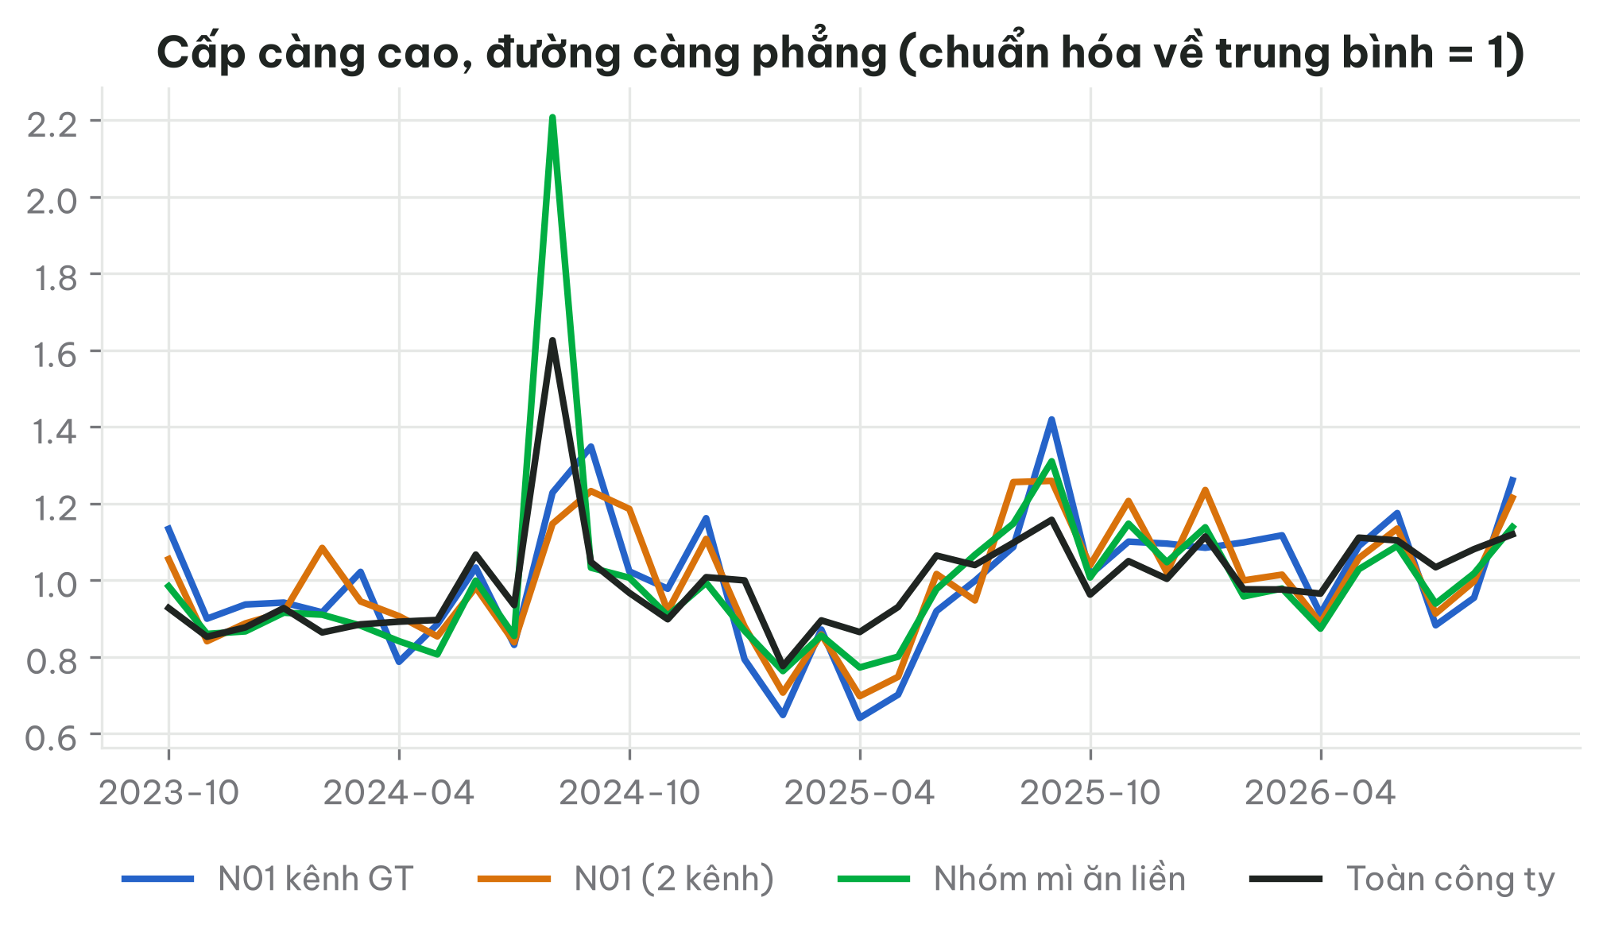
Hình 1.2 · N01 ở bốn cấp (chuẩn hóa về trung bình = 1): cấp càng cao, đường càng phẳng.
Hệ quả thực tế: dự báo ở cấp cao (nhóm hàng, tổng công ty) chính xác hơn, nhưng quyết định sản xuất và phân bổ lại cần cấp chi tiết. Vì vậy doanh nghiệp thường dự báo ở nhiều cấp và cân đối giữa các cấp (top-down, bottom-up — Chương 7). Một nguyên tắc chọn cấp: dự báo ở cấp thấp nhất mà quyết định cần, nhưng kiểm tra tính hợp lý ở cấp cao hơn.
CV(tổng của n chuỗi độc lập, giống nhau) ≈ CV(một chuỗi) / √n
Gộp 4 chuỗi độc lập → CV giảm khoảng một nửa. Thực tế các chuỗi tương quan dương nên mức giảm ít hơn.

1.4 Hiệu ứng Bullwhip — khi mỗi bộ phận tự dự báo
Lee, Padmanabhan & Whang (1997) mô tả hiện tượng biến động của đơn hàng khuếch đại khi đi ngược chuỗi cung ứng: khách cuối mua đều, nhưng đơn của nhà bán lẻ lên nhà phân phối, rồi lên nhà máy dao động ngày càng mạnh. Bốn nguyên nhân: (1) mỗi khâu tự dự báo dựa trên đơn của khâu sau, (2) gom đơn theo lô, (3) biến động giá/khuyến mãi khiến mua trữ, (4) phân bổ khi thiếu hàng khiến đặt khống.
Ví dụ MBF · Mini case Bullwhip
Nhu cầu khách cuối 8 tuần: 100, 110, 90, 100, 100, 110, 90, 100. Đơn đặt lên nhà máy: 100, 130, 70, 100, 100, 130, 70, 100.
Tỷ lệ Bullwhip = Var(đơn đặt) / Var(nhu cầu) = 9,0. Nhà máy phải tăng ca 40 thùng (≈ 600 nghìn đồng) cho một biến động mà khách hàng không hề tạo ra.

Cách giảm Bullwhip mà khóa học sẽ dùng: chia sẻ dữ liệu bán ra (sell-out) thay vì chỉ nhìn đơn hàng (Chương 2), một con số đồng thuận cho cả công ty (Chương 8), và chính sách tồn kho dựa trên sai số dự báo thay vì phản ứng theo cảm giác (Chương 9).

1.5 Bullwhip chuyên sâu: đo lường, mô phỏng và cách giảm
CHUYÊN SÂU · Nguyên nhân · công thức · mô phỏng 4 tầng · dữ liệu MBF · đối sách

Hiện tượng được Jay Forrester mô tả từ cuối thập niên 1950 trong *Industrial Dynamics*, được John Sterman tái hiện bằng trò chơi phân phối bia (Beer Game, MIT) và được Lee, Padmanabhan & Whang (1997) đặt tên Bullwhip sau khi các nhà quản lý của P&G thấy đơn hàng tã Pampers dao động mạnh dù người tiêu dùng mua rất đều. Điều quan trọng với Demand Planner: Bullwhip không cần ai hành xử phi lý — nó sinh ra từ chính các quy tắc dự báo và đặt hàng hợp lý ở từng khâu.
Nguyên nhân (Lee et al., 1997) | Cơ chế | Biểu hiện ở MBF | Đối sách
1. Xử lý tín hiệu nhu cầu | Mỗi khâu dự báo từ đơn của khâu sau, cộng thêm tồn kho an toàn → mỗi thay đổi nhỏ bị phóng đại | NPP tăng đơn khi bán chạy 2 tuần, MBF lại dự báo từ đơn NPP | Chia sẻ sell-out/POS; một con số đồng thuận
2. Gom đơn theo lô | Đặt theo xe, theo tháng, theo chỉ tiêu → đơn dồn cục | Đơn GT dồn tuần cuối tháng/quý (đẩy hàng) | Lô nhỏ hơn, xe ghép nhiều mã, đặt hàng định kỳ ngắn
3. Biến động giá | Khuyến mãi, chiết khấu cuối kỳ → mua trữ rồi ngưng mua | Pre-loading trước đợt KM K01, sụt sau đợt | Giá ổn định (EDLP), KM theo sell-out thay vì sell-in
4. Phân bổ khi thiếu hàng | Khách đặt khống khi biết sẽ bị chia theo tỷ lệ | Mùa Tết: NPP đặt gấp đôi khi nghe tin thiếu | Phân bổ theo lịch sử bán, không theo đơn đặt
(+) Lead time dài | Càng lâu mới nhận hàng, tồn kho mục tiêu càng nhạy với dự báo | Nguyên liệu nhập khẩu 8–12 tuần | Rút ngắn, ổn định lead time

Đo Bullwhip
Tỷ lệ Bullwhip = Var(đơn đặt lên khâu trên) / Var(nhu cầu khâu dưới)
Chen et al. (2000): Var(q) / Var(D) ≥ 1 + 2L/p + 2L²/p²
L: lead time (kỳ); p: số kỳ của trung bình trượt dùng để dự báo. Tỷ lệ > 1 là có khuếch đại. Dự báo càng “nhanh nhạy” (p nhỏ) và lead time càng dài thì khuếch đại càng mạnh.
Ví dụ MBF · Mô phỏng 4 tầng
- Mỗi tầng dự báo bằng trung bình 6 tuần (p = 6), đặt hàng theo chính sách order-up-to, lead time L = 2 tuần. Cận dưới lý thuyết cho mỗi tầng: 1 + 4/6 + 8/36 ≈ 1,89.
- Kết quả mô phỏng: phương sai đơn so với nhu cầu khách cuối là 2,2 ở nhà bán lẻ, 5,9 ở nhà phân phối, 17,9 ở kho vùng và 52,5 ở nhà máy.
- Không ai làm sai: mỗi tầng chỉ áp dụng một quy tắc hợp lý. Đây là lý do một con số nhu cầu chung và dữ liệu sell-out quan trọng hơn mô hình dự báo phức tạp.

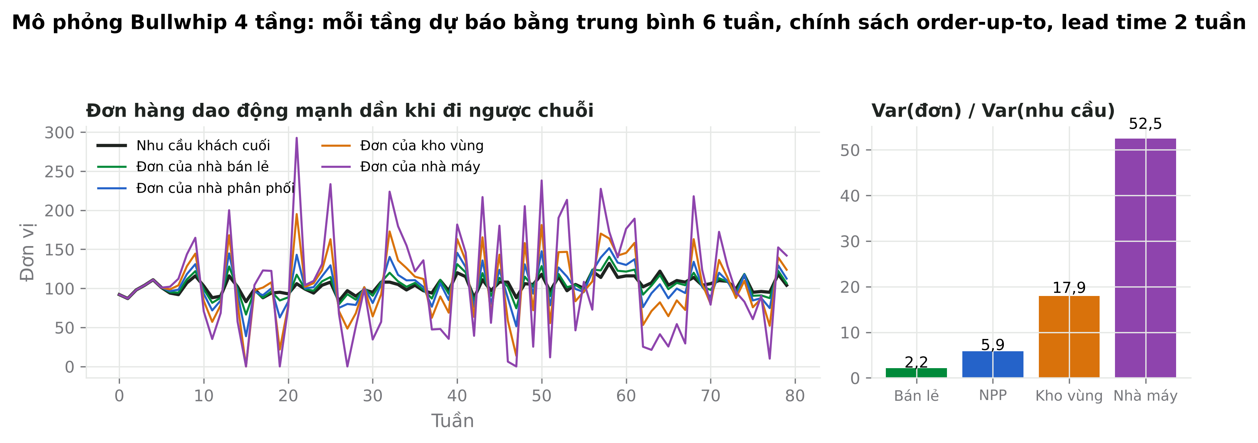
Hình 1.3 · Mô phỏng Bullwhip 4 tầng.
Ví dụ MBF · Bullwhip trong dữ liệu MBF
So xuất kho của MBF (sell-in) với bán ra của nhà phân phối (sell-out, DMS) kênh GT: tỷ lệ phương sai N01 = 1,36, N02 = 1,40, S01 = 1,16. Mức khuếch đại vừa phải vì dữ liệu đã gộp theo tháng và chỉ qua một tầng, nhưng đủ để thấy: dự báo từ sell-in sẽ “học” cả dao động do đẩy hàng cuối quý chứ không chỉ nhu cầu thật.

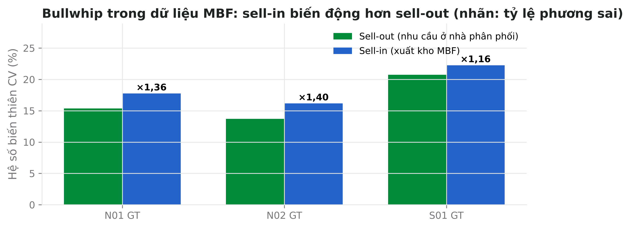
Hình 1.4 · Hệ số biến thiên của sell-out và sell-in ở ba mã có dữ liệu DMS.

Các mô hình hợp tác giảm Bullwhip
Mô hình | Ý tưởng | Điều kiện thành công
Chia sẻ POS/sell-out | Nhà cung cấp nhìn thấy nhu cầu cuối thay vì chỉ đơn hàng | Dữ liệu sạch, cập nhật tuần; thỏa thuận bảo mật
VMI (Vendor Managed Inventory) | Nhà cung cấp tự quyết định bổ sung tồn kho tại khách hàng | Tin cậy, chỉ số tồn kho/fill rate rõ ràng
CPFR (VICS, 1998) | Cùng lập kế hoạch, dự báo chung, xử lý ngoại lệ theo quy trình | Cam kết của lãnh đạo hai bên; công cụ chung
Continuous replenishment | Bổ sung theo lượng bán hằng ngày/tuần thay vì đơn lớn định kỳ | Hệ thống EDI, vận tải linh hoạt
EDLP | Giá ổn định thay vì khuyến mãi lên xuống | Chấp nhận của nhà bán lẻ và Marketing

Hoạt động lớp học gợi ý: Beer Game 30 phút
Chia nhóm 4 người: bán lẻ, bán buôn, phân phối, nhà máy; mỗi người chỉ thấy đơn của khâu ngay sau. Chạy 20 tuần với nhu cầu khách tăng từ 4 lên 8 ở tuần 5. Hầu như mọi nhóm đều tái hiện được Bullwhip — sau đó cho phép chia sẻ nhu cầu cuối và chơi lại để so sánh. Phiên bản chơi trực tuyến có trên website khóa học (mục Trò chơi), cùng 5 trò chơi khác: Đoán ô Pegels, Người vs máy (FVA), ABC × XYZ, Thử thách tồn kho và Newsvendor hàng Tết.

Python
import numpy as np
ratio = np.var(sell_in) / np.var(sell_out) # tỷ lệ Bullwhip một tầng
chen_bound = 1 + 2 * L / p + 2 * L**2 / p**2 # cận dưới khi dự báo bằng MA(p)

Xem thêm các tình huống thực tế về Bullwhip (P&G, HP, Barilla, khủng hoảng giấy vệ sinh 2020) ở Chương 20.

1.6 Bốn hình dạng nhu cầu cơ bản
Hình dạng | Dấu hiệu | Ví dụ MBF | Phương pháp khởi điểm
Ổn định (level) | Dao động quanh một mức, không xu hướng | N01 mì tôm kênh GT, S05 | Naive, SES
Xu hướng (trend) | Tăng/giảm đều theo thời gian | N03 mì ly, N04 | Holt, Holt tắt dần
Mùa vụ (seasonal) | Lặp lại theo tháng trong năm | B01 trà xanh (hè), S01 nước mắm (Tết) | Seasonal Naive, Holt-Winters
Gián đoạn (intermittent) | Nhiều tháng bằng 0, đơn theo lô | H01–H03 (HoReCa/B2B), K04 | Croston, SBA, TSB

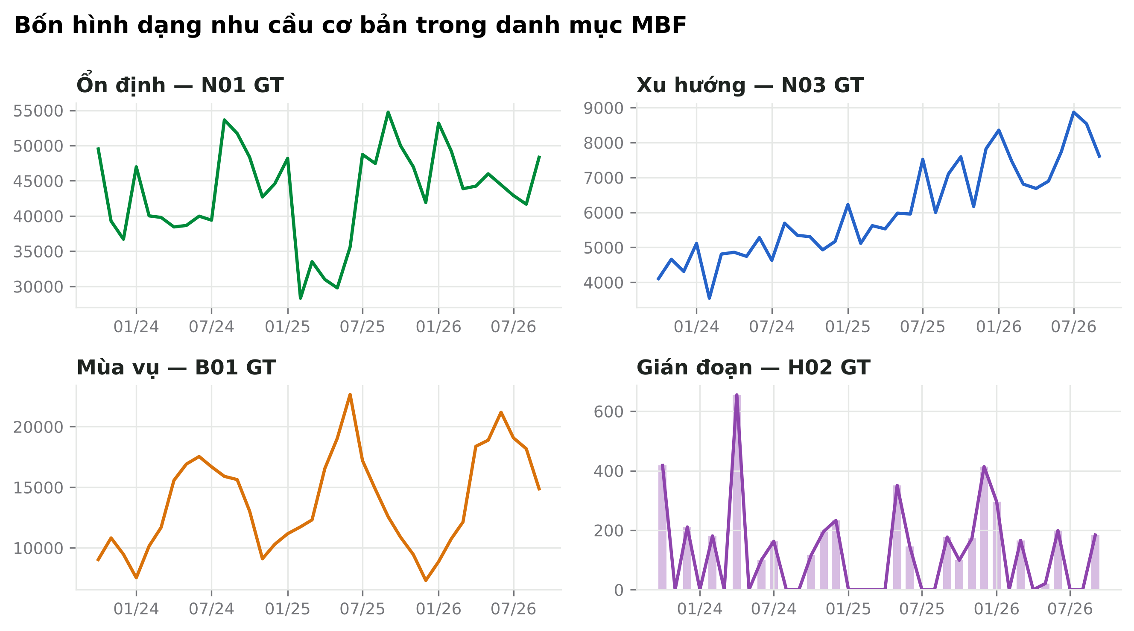
Hình 1.5 · Bốn hình dạng nhu cầu trên dữ liệu MBF.

1.7 Giới thiệu case xuyên suốt: Mekong Bloom Foods
MBF là công ty thực phẩm giả định với 25 mã hàng (24 mã kế hoạch) thuộc 5 ngành: mì ăn liền (N), gia vị (S), đồ uống (B), bánh kẹo & quà (K), và B2B/HoReCa (H). Hàng đi qua hai kênh: GT (truyền thống — nhà phân phối, tạp hóa, gồm cả HoReCa) và MT (siêu thị, chuỗi). Dữ liệu có 36 tháng lịch sử (10/2023–09/2026); nhiệm vụ cuối khóa là dự báo 12 tháng tiếp theo (10/2026–09/2027).
Bảng dữ liệu | Nội dung chính
sku_master | Mã, tên, ngành, quy cách, giá NPP, giá vốn, hạn dùng, lead time, MOQ, mã kế hoạch
sales_history | Theo tháng × SKU × kênh: đơn đặt (orders), xuất kho (shipments), trả hàng, số ngày hết hàng
sellout_dms | Số bán ra từ nhà phân phối tới cửa hàng (chỉ N01, N02, S01 kênh GT)
promo_calendar · prices | Lịch khuyến mãi (mức giảm, uplift Marketing kỳ vọng), giá thực
calendar | Ngày làm việc, ngày Tết, tỷ trọng cửa sổ trước/sau Tết theo tháng
inventory_snapshot · in_month_tracking | Tồn kho theo lô (hạn dùng), bán 14 ngày đầu tháng 10/2026
capacity · forecast_history | Năng lực dây chuyền theo tháng; các phiên bản dự báo lag-1 (thống kê, Sales, đồng thuận)

1.8 Thực hành
Làm trên Excel
- CV: `=STDEV.S(B2:B37)/AVERAGE(B2:B37)`.
- Gộp cấp bằng PivotTable: Rows = month; Columns = category (hoặc sku); Values = Sum of shipments; sau đó tính CV từng cột.
- Bullwhip: `=VAR.S(đơn đặt)/VAR.S(nhu cầu)`.

Python (tùy chọn) · dpkit
import pandas as pd
from dpkit import data, hierarchy

D = data.load("06_Data/csv") # đọc 13 bảng CSV
tbl = hierarchy.cv_by_level(D["sales_history"], "shipments", D["sku_master"])
print(tbl) # CV trung vị ở 4 cấp: SKU×kênh, SKU, nhóm hàng, toàn công ty

1.9 Góc doanh nghiệp
- Hỏi “ai dùng con số này để quyết định gì?” trước khi hỏi “dự báo bao nhiêu?”. Một bản đồ phòng ban – quyết định giúp tránh việc mỗi phòng tự làm một bộ số.
- Trong họp, ghi rõ tên con số: “dự báo 44.000 (± 4.500)”, “mục tiêu 50.000”, “kế hoạch sản xuất 46.000”. Ba con số, ba người chịu trách nhiệm.
- Khoảng chênh mục tiêu – dự báo lớn hơn ngưỡng đã thống nhất (ví dụ > 10%) thì đưa lên S&OP.
Lỗi thường gặp
- Gửi chỉ tiêu Sales cho nhà máy như thể đó là dự báo.
- Dự báo ở cấp quá chi tiết (SKU × cửa hàng × ngày) cho một quyết định tháng.
- So sánh độ biến động bằng độ lệch chuẩn tuyệt đối giữa các SKU có quy mô khác nhau (phải dùng CV).

1.10 Mở rộng: bản chất của sai số và giới hạn của dự báo
MỞ RỘNG NÂNG CAO · Vì sao dự báo không bao giờ đúng 100%
Phần này đi sâu hơn nội dung trên lớp — dành cho tự học và cho người muốn làm Demand Planner chuyên nghiệp.

Mọi chuỗi nhu cầu có thể tách thành phần có cấu trúc (mức nền, xu hướng, mùa vụ, tác động của khuyến mãi, lịch) và phần ngẫu nhiên không thể đoán. Mô hình tốt nhất cũng chỉ bắt được phần cấu trúc; phần ngẫu nhiên tạo ra một sàn sai số (noise floor). Mục tiêu thực tế không phải loại bỏ sai số, mà là: (1) tiến gần sàn sai số với chi phí hợp lý, (2) đo và quản lý phần sai số còn lại bằng tồn kho, năng lực linh hoạt và quy trình.
Sai số kỳ vọng² ≈ Thiên lệch² + Phương sai của mô hình + Phương sai nhiễu (không giảm được)
Phân rã bias–variance: mô hình quá đơn giản → thiên lệch lớn; quá phức tạp → phương sai lớn (quá khớp).

Dự báo khối lượng hay giá trị?
Sản xuất và kho vận cần thùng; Tài chính cần tiền; Sales thường nghĩ theo doanh số. Một quy trình tốt dự báo theo khối lượng ở cấp SKU × kênh rồi quy đổi sang giá trị bằng bảng giá, thay vì dự báo trực tiếp doanh thu (vì giá và cơ cấu thay đổi làm nhiễu tín hiệu khối lượng).

Ô thời gian (time bucket) và tầm dự báo
Thông số | Lựa chọn thường gặp | Lưu ý
Ô thời gian | Ngày · tuần · tháng | Tuần đẹp cho sản xuất/kho; tháng hợp S&OP. Tuần ISO cắt ngang tháng — cần quy tắc phân bổ
Tầm dự báo (horizon) | 3–18 tháng | Ít nhất bằng lead time dài nhất của quyết định (NVL nhập khẩu, hợp đồng)
Tần suất cập nhật | Hằng tuần / hằng tháng | Cập nhật nhanh hơn không giúp nếu dữ liệu và quyết định không thay đổi nhanh hơn
Vùng đóng băng | 2–8 tuần | Trong vùng này không đổi kế hoạch trừ quy trình ngoại lệ

Khả năng dự báo (forecastability)
Trước khi đặt mục tiêu độ chính xác, hãy đo khả năng dự báo của từng chuỗi: CV đã khử mùa vụ, tỷ lệ kỳ bằng 0, sai số của mốc Naive. Chuỗi có sai số Naive 40% thì mục tiêu 10% là phi thực tế; chuỗi có Naive 4% mà mô hình chỉ đạt 6% là đang làm tệ hơn “không làm gì”. Chương 19 trình bày cách xây biểu đồ khả năng dự báo cho cả danh mục.

Tóm tắt chương
- Dự báo phục vụ quyết định; tầm thời gian của quyết định quyết định cấp và tần suất dự báo.
- Nhu cầu ≠ dự báo ≠ kế hoạch ≠ mục tiêu.
- CV đo độ khó đoán; gộp càng cao càng ổn định (MBF: 0,30 → 0,14).
- Bullwhip xuất hiện khi mỗi khâu tự dự báo dựa trên đơn của khâu sau.

Câu hỏi ôn tập
- Vì sao một quyết định đầu tư dây chuyền không nên dựa trên dự báo SKU × tuần?
- Giám đốc Sales nói “forecast tháng 11 là 50.000 vì đó là chỉ tiêu”. Bạn trả lời thế nào trong hai câu?
- Hai SKU có độ lệch chuẩn 1.000 và 5.000 thùng. SKU nào khó đoán hơn? Cần thêm thông tin gì?
- Vì sao CV toàn công ty của MBF (0,14) thấp hơn nhiều so với CV SKU × kênh (0,30)?
- Nêu hai biện pháp giảm hiệu ứng Bullwhip mà một Demand Planner có thể đề xuất.

Chương 2 · Hiểu và làm sạch dữ liệu nhu cầu
Rác vào thì rác ra: mô hình tốt nhất cũng thua một bộ dữ liệu bẩn.
Mục tiêu chương
- Phân biệt đơn đặt hàng, xuất kho, doanh số và nhu cầu.
- Đọc biểu đồ chuỗi thời gian: mức nền, xu hướng, mùa vụ, nhiễu.
- Phát hiện bất thường bằng IQR và robust z-score; phân biệt lỗi dữ liệu với sự kiện thật.
- Phục hồi nhu cầu khi hết hàng (khác nhau giữa kênh MT và GT), nối mã cũ – mới, xử lý dữ liệu thiếu.
- Ghi nhật ký điều chỉnh có thể kiểm toán — không bao giờ sửa đè số gốc.

Buổi học | Buổi 2 · Slide B02 · Excel B02_LamSach_DuLieu · Lab trang Buổi 2
Chuẩn đầu ra | ILO2
Đọc kèm | FPP3 Ch.2–3 (đồ thị, phân rã); Chase (2013) Ch.4

2.1 Bốn con số thường bị gọi chung là “doanh số”
Con số | Ghi nhận ở đâu | Khác nhu cầu ở điểm nào
Đơn đặt hàng (orders) | ERP/PO của khách | MT: chuỗi siêu thị ghi PO đủ cả khi ta hết hàng → gần nhu cầu. GT: nhà phân phối không ghi đơn bị từ chối
Xuất kho (shipments) | Phiếu xuất kho | Bị giới hạn bởi tồn kho; có thể bị đẩy hàng cuối quý
Doanh số thuần (net) | Kế toán: xuất kho − trả hàng | Trả hàng ghi vào tháng nhận lại, không phải tháng bán
Bán ra (sell-out) | Hệ thống DMS của nhà phân phối | Gần nhu cầu cuối nhất, nhưng thường chỉ có cho một số mã/kênh

Định nghĩa làm việc
Nhu cầu chưa giới hạn = lượng khách muốn mua nếu không bị giới hạn bởi tồn kho hay năng lực. Mục tiêu của làm sạch dữ liệu là ước lượng con số này cho từng tháng lịch sử, để mô hình học đúng hình dạng nhu cầu.

Ví dụ MBF · Xuất kho “giật” theo quý
Ở N01 kênh GT, xuất kho tháng 3/6/9/12 cao hơn bán ra khoảng 12% và tháng kế tiếp thấp hơn khoảng 10% — nhà phân phối được đẩy hàng để đạt chỉ tiêu quý. CV của xuất kho N01 GT là 0,177, của nhu cầu (theo sell-out) là 0,154: một phần “biến động” là do chính chúng ta tạo ra.

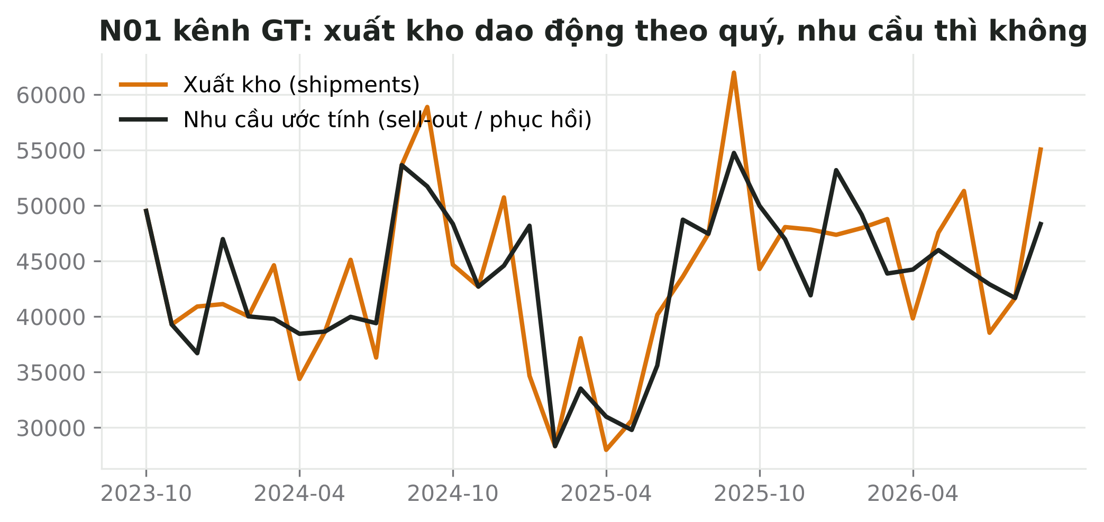
Hình 2.1 · Xuất kho và nhu cầu (sell-out) của N01 kênh GT.

2.2 Đọc một chuỗi thời gian
Một chuỗi nhu cầu tháng thường gồm bốn thành phần: mức nền (level), xu hướng (trend), mùa vụ (seasonality — lặp lại theo tháng trong năm), và nhiễu (phần không giải thích được). Phân rã cổ điển dùng trung bình trượt trung tâm 2×12 để tách xu hướng, rồi lấy tỷ lệ (mô hình nhân) hoặc hiệu (mô hình cộng) để tìm mùa vụ — chi tiết ở Chương 5.
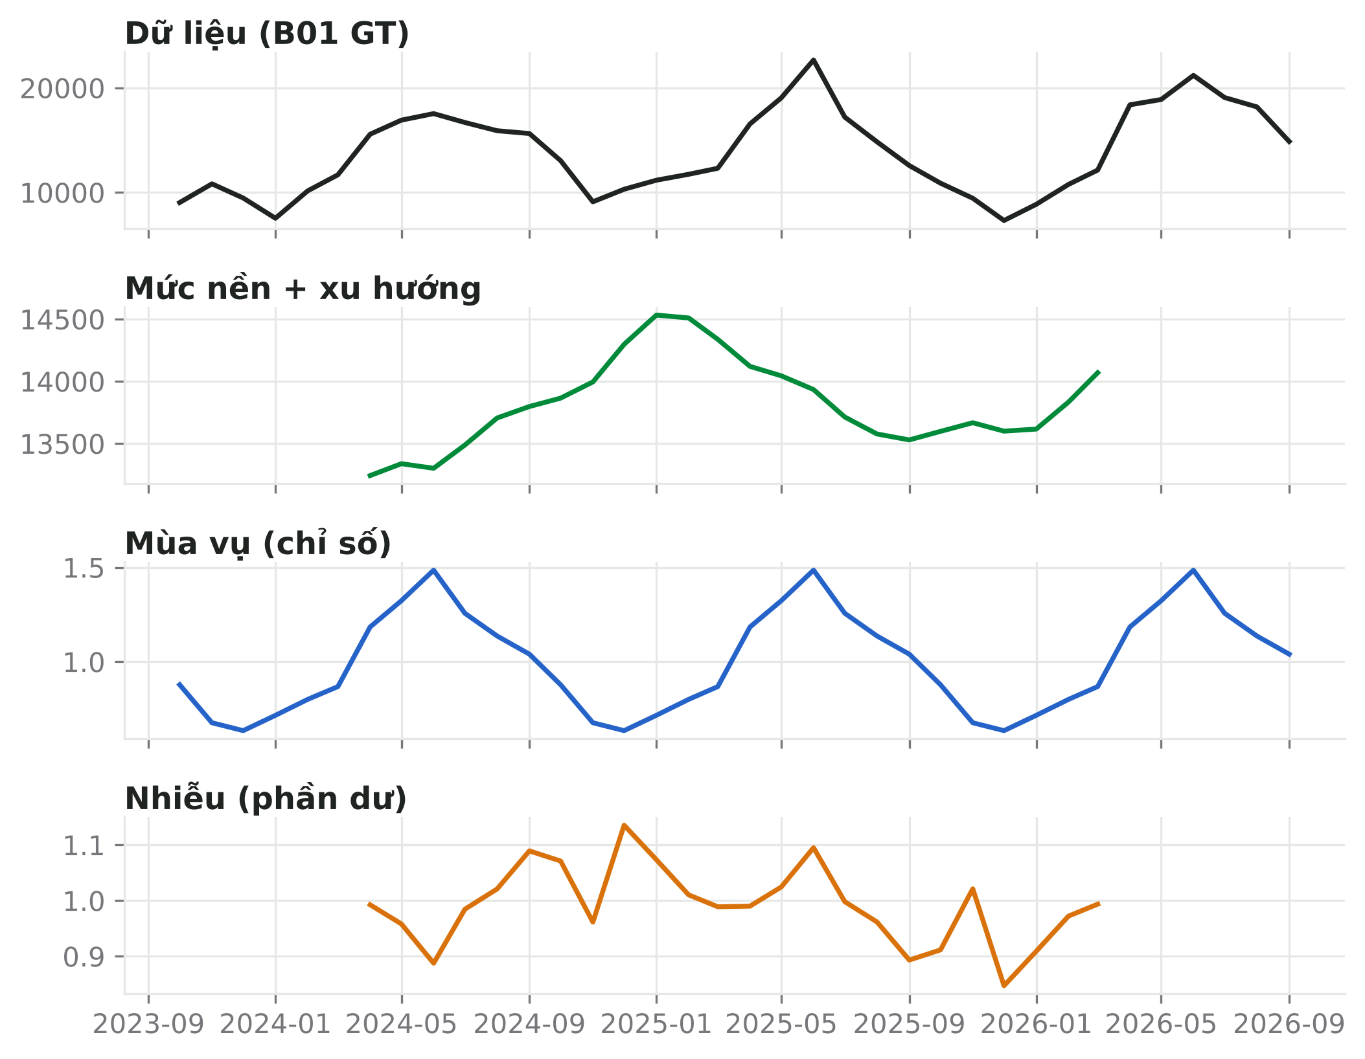
Hình 2.2 · Phân rã chuỗi nhu cầu thành xu hướng, mùa vụ và nhiễu.

2.3 Thống kê mô tả và phát hiện bất thường
Thước đo | Công thức Excel | Ghi chú
Trung bình | AVERAGE | Nhạy với giá trị cực đoan
Trung vị | MEDIAN | “Bền” — một tháng lỗi ×24 không kéo trung vị đi xa
Độ lệch chuẩn, CV | STDEV.S, STDEV.S/AVERAGE | Chương 1
Tứ phân vị Q1, Q3 | QUARTILE.INC(…,1), (…,3) | IQR = Q3 − Q1

Ngưỡng IQR: [Q1 − 1,5·IQR ; Q3 + 1,5·IQR]
Robust z = 0,6745 · (x − trung vị) / MAD ; |z| > 3,5 → bất thường
MAD = trung vị của |x − trung vị|. Robust z không bị chính điểm bất thường làm lệch như z-score thông thường.
Ví dụ MBF · Lỗi đơn vị N03 GT tháng 08/2024
- Ngưỡng IQR của N03 GT: 1.445 – 11.106 thùng. Tháng 08/2024 ghi 136.656 → vượt xa ngưỡng.
- Quy cách 24 ly/thùng → số được ghi theo ly. Điều chỉnh: 136.656 / 24 = 5.694 thùng, bằng chứng: units_per_carton.

Quy tắc quan trọng nhất: bất thường chưa chắc là lỗi. Tháng 06/2024, S01 nước mắm kênh GT tăng 70% vì tin đồn tăng giá khiến khách mua tích trữ, sau đó tháng 07 giảm 25%. Đó là sự kiện thật — giữ lại trong lịch sử, gắn cờ sự kiện, và loại khỏi khi tính chỉ số mùa vụ (Chương 5) để không làm méo tháng 6 mọi năm sau.

2.4 Phục hồi nhu cầu khi hết hàng
Khi hết hàng, xuất kho thấp hơn nhu cầu. Cách phục hồi phụ thuộc vào dữ liệu có sẵn ở từng kênh:
Tình huống | Cách phục hồi | Ví dụ MBF
Kênh MT (PO ghi đủ) | Dùng đơn đặt (PO) làm nhu cầu | B01 MT 05/2025: xuất 5.448, PO 7.677 → nhu cầu 7.677
Kênh GT có sell-out | Dùng sell-out | N01, N02, S01 GT
Kênh GT không có sell-out | Quy đổi theo số ngày bán được | S04 GT 11/2024: 3.649 × 30/(30 − 12) = 6.082

Nhu cầu ước tính = Xuất kho × Số ngày trong tháng / (Số ngày trong tháng − Số ngày hết hàng)
Giả định bán đều trong tháng; không dùng khi hết hàng gần cả tháng (khi đó nội suy từ các tháng lân cận).

2.5 Đổi mã, sản phẩm mới, ngừng bán, trả hàng, dữ liệu thiếu
- Đổi mã: S06 (chai PET) đổi sang S06N (chai thủy tinh) từ 02/2025, tháng 02 hai mã cùng bán. Nối lịch sử bằng mã kế hoạch (planning_item): 02/2025 = 2.624 thùng.
- Sản phẩm mới: N05 ra MT từ 07/2025, GT từ 09/2025; hai tháng đầu có lượng lấp đầy kênh (pipeline fill) — không phải nhu cầu lặp lại.
- Ngừng bán: N06 xả hàng từ 03/2026, ngừng sau 06/2026 — không dự báo tiếp.
- Trả hàng: K02 GT nhận lại quà Tết tồn vào tháng 3 (2024, 2025) — không phải “nhu cầu âm” của tháng 3; phân bổ về tháng bán hoặc loại khỏi chuỗi nhu cầu.
- Thiếu dữ liệu: S02 MT 07/2025 ô trống do lỗi ERP (báo cáo tự động coi = 0). Nội suy: 3.784 thùng.

2.6 Thứ tự quy tắc và nhật ký điều chỉnh
- Nối mã cũ – mới theo mã kế hoạch.
- Sửa lỗi đơn vị (so với trung vị lân cận, có kiểm tra cùng tháng năm trước để không nhầm mùa vụ).
- Kênh GT có sell-out: dùng sell-out.
- Hết hàng: MT dùng PO; GT quy đổi theo ngày.
- Nội suy ô thiếu.
- Gắn cờ (không xóa) sự kiện thật.
Chuỗi | Tháng | Gốc | Sau điều chỉnh | Quy tắc | Lý do | Bằng chứng
N03|GT | 2024-08 | 136.656 | 5.694 | Sửa đơn vị | Số ghi theo ly, chia 24 | units_per_carton
S06|GT | 2025-02 | — | 2.624 | Nối mã | Cộng mã cũ và mới | planning_item
S02|MT | 2025-07 | — | 3.784 | Nội suy | Thiếu dữ liệu | Ô trống ERP
B01|MT | 2025-05 | 5.448 | 7.677 | Hết hàng | Dùng PO của chuỗi | stockout_days
S04|GT | 2024-11 | 3.649 | 6.082 | Hết hàng | Quy đổi 12 ngày | stockout_days

Bộ dữ liệu sạch của lớp (demand_clean.csv) có 32 dòng nhật ký: 27 dùng sell-out, 2 phục hồi hết hàng, 1 sửa đơn vị, 1 nối mã, 1 nội suy. Nguyên tắc kiểm toán: luôn giữ cột gốc, ghi ai điều chỉnh, khi nào, vì sao và bằng chứng gì.
Làm trên Excel
- Ngưỡng IQR: `=QUARTILE.INC(rng,1)-1.5*(QUARTILE.INC(rng,3)-QUARTILE.INC(rng,1))`.
- Gắn cờ: `=IF(OR(x<lo,x>hi),"Kiểm tra","")` — rồi điều tra từng cờ, không sửa tự động.
- Phục hồi GT: `=shipments*days/(days-stockout_days)`.
- Nhật ký: một sheet riêng, mỗi điều chỉnh một dòng, không sửa ô gốc.

Python (tùy chọn)
from dpkit import cleaning
import numpy as np
y = np.array([5200, 5480, 136656, 5610, 5900], dtype=float)
flags, lo, hi = cleaning.iqr_flags(y) # đánh dấu điểm ngoài [Q1-1.5IQR, Q3+1.5IQR]
print(flags, round(lo), round(hi))
print(cleaning.correct_stockout_gt(3649, 12, 30)) # ≈ 6082

Lỗi thường gặp
- Xóa mọi điểm bất thường — sự kiện thật phải giữ lại và gắn cờ.
- Dùng doanh số thuần (net) làm nhu cầu.
- Áp cùng một cách phục hồi cho MT và GT.
- Sửa trực tiếp vào cột dữ liệu gốc, không để lại dấu vết.

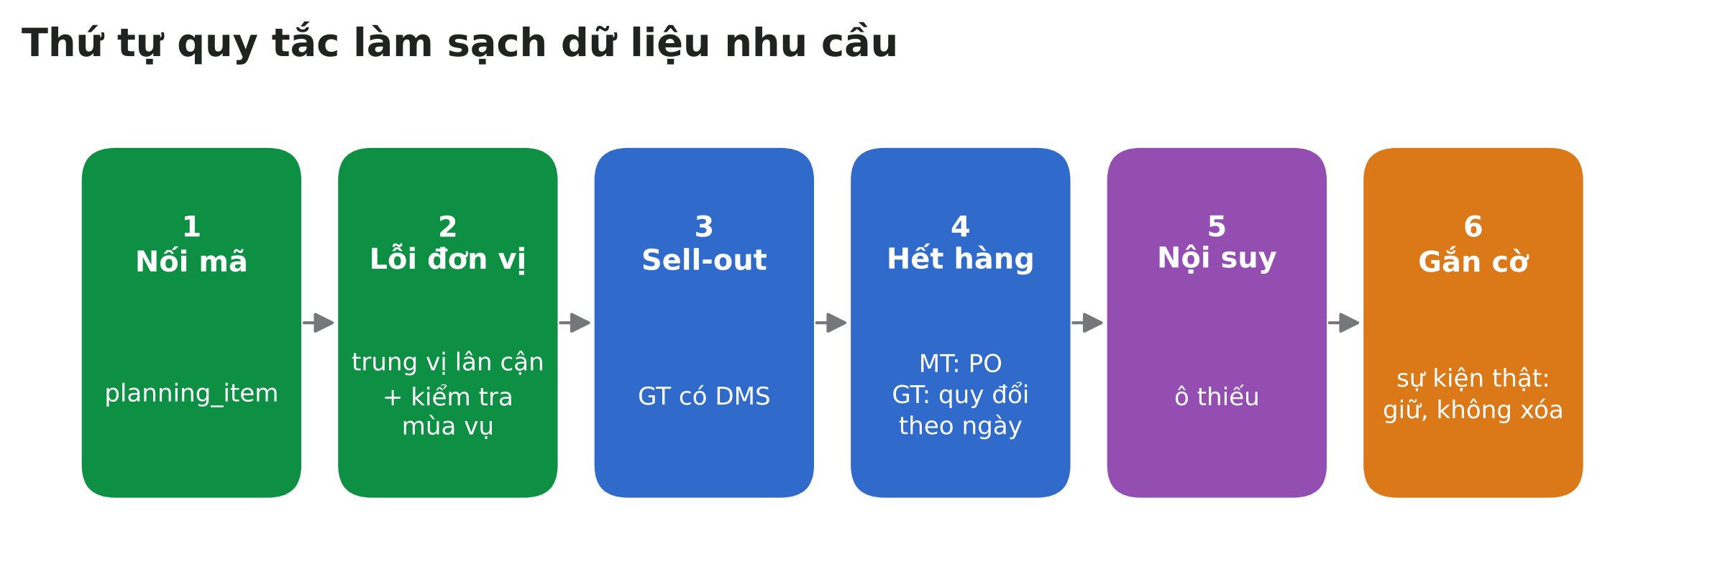
Hình 2.3 · Thứ tự áp dụng sáu quy tắc làm sạch.
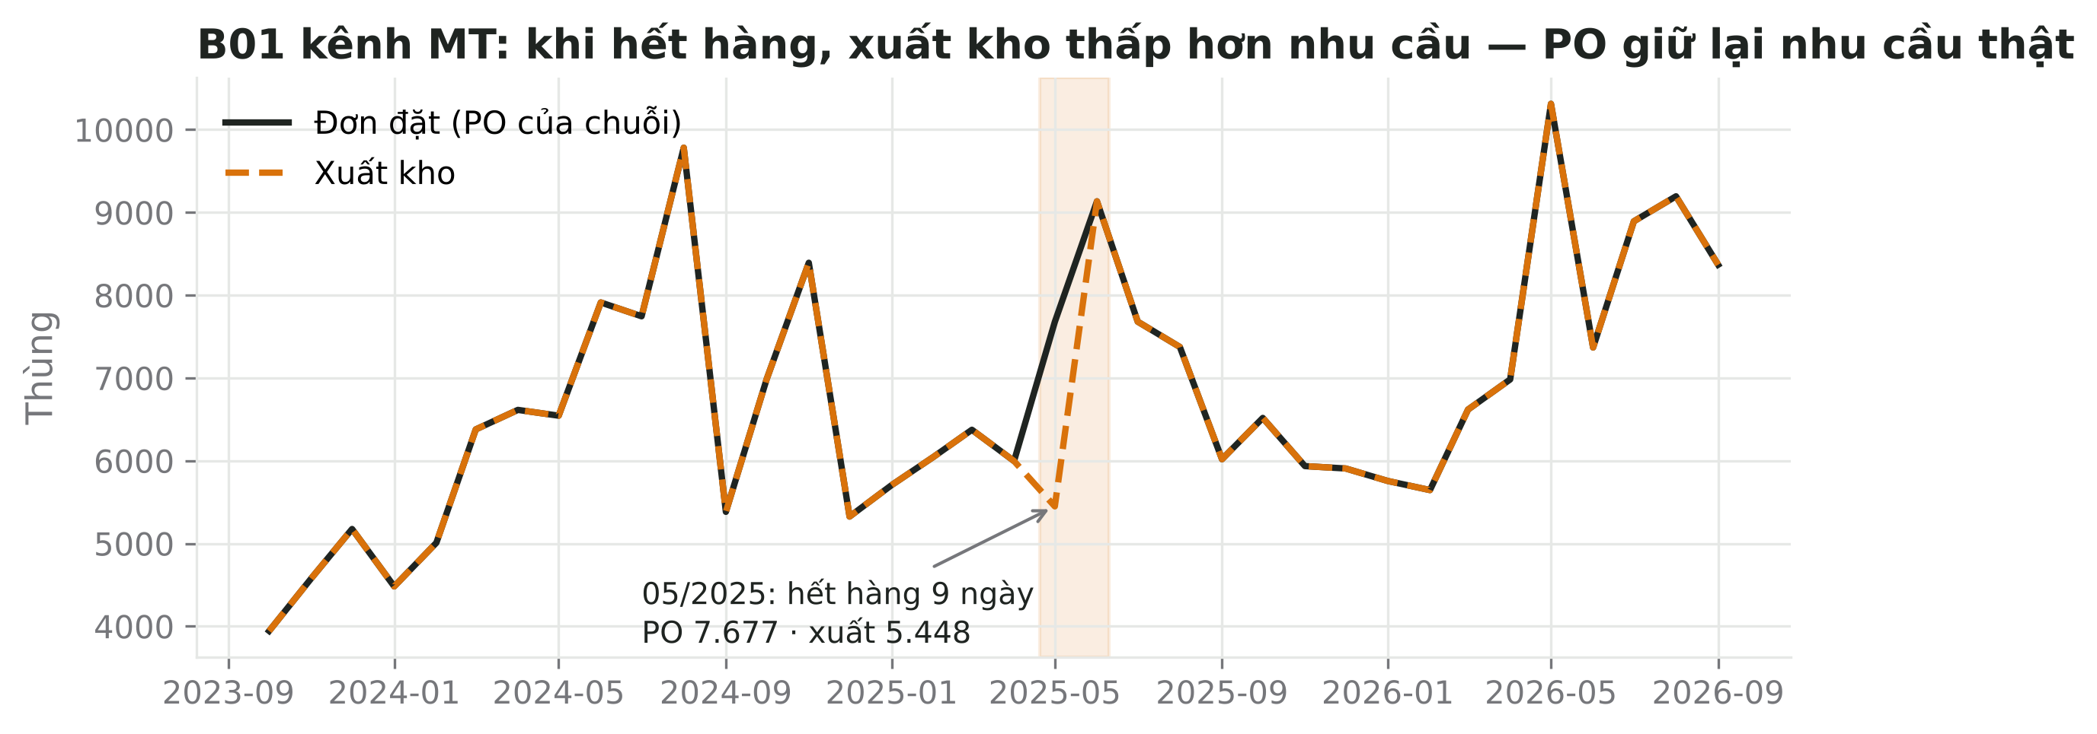
Hình 2.4 · PO giữ lại nhu cầu thật khi kho hết hàng.

2.7 Mở rộng: kỹ thuật làm sạch nâng cao và quản trị dữ liệu
MỞ RỘNG NÂNG CAO · Phát hiện bất thường tự động, nội suy, chất lượng dữ liệu
Phần này đi sâu hơn nội dung trên lớp — dành cho tự học và cho người muốn làm Demand Planner chuyên nghiệp.

Bộ lọc Hampel và STL robust
Bộ lọc Hampel so mỗi điểm với trung vị của cửa sổ trượt (ví dụ ±3 tháng): nếu lệch quá k × MAD của cửa sổ thì đánh dấu. Ưu điểm: thích nghi với xu hướng. STL robust (Seasonal-Trend decomposition using Loess) tách xu hướng và mùa vụ bằng hồi quy cục bộ có trọng số giảm cho điểm bất thường; phần dư lớn bất thường là ứng viên lỗi. Với chuỗi mùa vụ mạnh, kiểm tra bất thường trên phần dư chứ không trên chuỗi gốc — tháng 6 của B01 cao gấp đôi tháng 12 nhưng không phải bất thường.

Nội suy và thay thế
Phương pháp | Khi dùng | Rủi ro
Nội suy tuyến tính | Thiếu 1 kỳ, chuỗi mượt | Làm mất đỉnh/đáy mùa vụ
Theo cùng kỳ năm trước × tăng trưởng | Chuỗi mùa vụ | Kéo theo sự kiện của năm trước
Theo mô hình (dự báo một bước) | Thiếu nhiều kỳ liên tiếp | Che giấu sự bất định — cần gắn cờ
Theo kênh/khách hàng tương tự | Thiếu ở một kênh | Khác biệt cơ cấu kênh

Nhu cầu bị kiểm duyệt (censored demand)
Khi hết hàng, ta chỉ quan sát được min(nhu cầu, tồn kho) — dữ liệu bị kiểm duyệt. Phương pháp quy đổi theo ngày giả định bán đều; các phương pháp thống kê nâng cao (ước lượng Kaplan–Meier, mô hình Tobit, EM) ước lượng phân phối nhu cầu thật từ dữ liệu bị cắt. Trong thực tế FMCG, ưu tiên dữ liệu PO/sell-out trước khi dùng mô hình.

Chất lượng dữ liệu là KPI
- Đầy đủ: % ô có dữ liệu; đúng hạn: dữ liệu khóa trước ngày X của tháng; nhất quán: tổng SKU = tổng nhóm; chính xác: % dòng phải điều chỉnh.
- Dữ liệu chủ (master data) — quy cách, mã kế hoạch, ngày ra mắt/ngừng bán — gây nhiều lỗi dự báo hơn mô hình. Hãy có người chịu trách nhiệm (data owner) cho từng trường.
- Nhật ký điều chỉnh nên tự động đếm theo quy tắc mỗi tháng — số dòng tăng đột ngột là dấu hiệu nguồn dữ liệu có vấn đề.

Tóm tắt chương
- Đơn đặt, xuất kho, doanh số và sell-out là bốn con số khác nhau; nhu cầu là thứ ta phải ước lượng.
- Bất thường ≠ lỗi: điều tra trước, sửa sau, và sự kiện thật thì giữ lại.
- Cách phục hồi hết hàng phụ thuộc kênh và dữ liệu sẵn có.
- Mọi điều chỉnh đều vào nhật ký.

Câu hỏi ôn tập
- Vì sao PO của chuỗi siêu thị là ước lượng nhu cầu tốt hơn xuất kho trong tháng hết hàng?
- Một SKU GT xuất 2.000 thùng trong tháng 31 ngày, hết hàng 6 ngày. Nhu cầu ước tính là bao nhiêu?
- Vì sao robust z-score hợp hơn z-score thông thường khi có một tháng lỗi ×24?
- S01 GT tháng 06/2024 tăng 70%. Bạn xử lý thế nào khi tính chỉ số mùa vụ và khi lưu lịch sử?
- Một SKU bán 0 trong 3 tháng liên tiếp. Liệt kê ba khả năng và dữ liệu cần kiểm tra cho từng khả năng.

Chương 3 · Dự báo đầu tiên và đo sai số
Không có mốc so sánh thì không biết mô hình của mình tốt hay chỉ là may.
Mục tiêu chương
- Lập ba dự báo mốc: Naive, Seasonal Naive, Moving Average.
- Chia dữ liệu train/test theo thời gian và chỉ chấm trên test.
- Tính và diễn giải ME (Bias), MAE, RMSE, MAPE, WMAPE, MASE.
- Chọn thước đo phù hợp cho từng loại chuỗi và từng người dùng.
- Hiểu KPI độ chính xác trong doanh nghiệp: đo ở cấp nào, độ trễ nào, ai chịu trách nhiệm.

Buổi học | Buổi 3 · Slide B03 · Excel B03_DuBao_SaiSo · Lab trang Buổi 3
Chuẩn đầu ra | ILO3
Đọc kèm | FPP3 Ch.5 (The forecaster's toolbox); Hyndman & Koehler (2006) về MASE

3.1 Ba dự báo mốc (benchmark)
Naive: F(t+h) = y(t)
Seasonal Naive: F(t+h) = y(t+h−12)
Moving Average MA(n): F(t+1) = [y(t) + y(t−1) + … + y(t−n+1)] / n
Mốc là phương pháp “không cần suy nghĩ”. Mọi mô hình phức tạp hơn phải thắng mốc trên dữ liệu ngoài mẫu; nếu không, mô hình chỉ tốn công. Naive hợp với chuỗi ổn định thay đổi chậm; Seasonal Naive hợp với chuỗi mùa vụ ổn định; MA làm mượt nhiễu nhưng luôn trễ khi có xu hướng.

3.2 Luật vàng: train/test theo thời gian
MBF có 36 tháng. Quy ước toàn khóa: 30 tháng đầu là train (10/2023–03/2026) để chọn tham số; 6 tháng cuối là test (04–09/2026) để chấm. Không được dùng dữ liệu test cho bất kỳ việc gì trước khi chấm — kể cả “thử vài α xem cái nào đẹp”. Không xáo trộn ngẫu nhiên như bài toán học máy thông thường, vì thứ tự thời gian chính là thông tin.
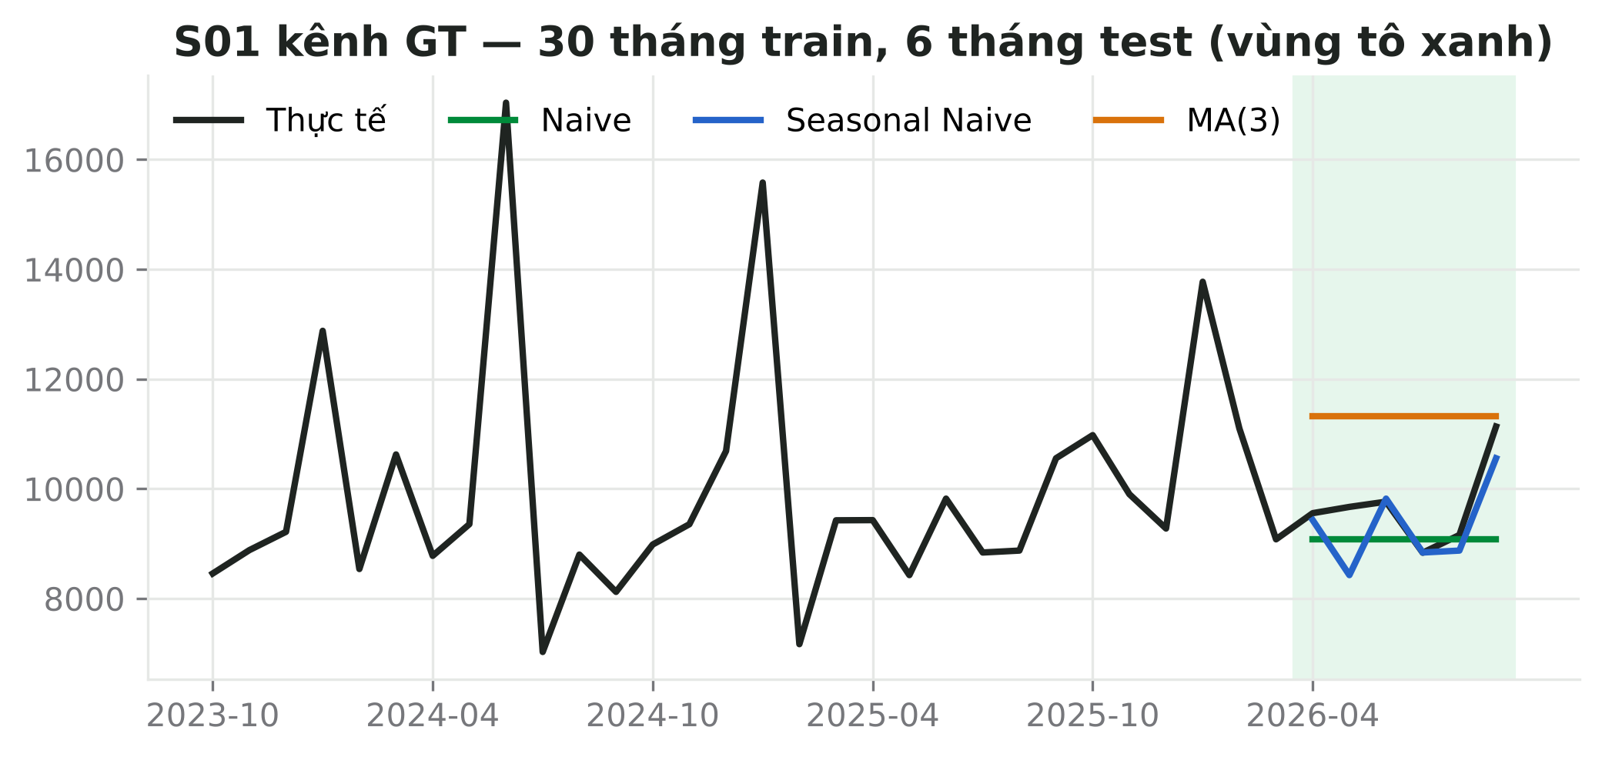
Hình 3.1 · Chia train/test theo thời gian.

3.3 Sáu thước đo sai số
Với e(t) = y(t) − F(t) (thực tế trừ dự báo; e dương nghĩa là dự báo thấp):
Thước đo | Công thức | Đọc thế nào | Khi nào dùng
ME | Σe / n | Lệch hệ thống (đơn vị thùng) | Kiểm tra thiên lệch
Bias% | Σ(F − y) / Σy | Dương = dự báo cao | Báo cáo thiên lệch theo % — dùng trong khóa
MAE | Σ|e| / n | Sai trung bình (thùng) | Một chuỗi, dễ hiểu
RMSE | √(Σe² / n) | Phạt nặng sai số lớn | Tồn kho an toàn (Chương 9)
MAPE | Σ|e/y| / n × 100 | Sai % trung bình từng kỳ | Chuỗi lớn, không có kỳ gần 0
WMAPE | Σ|e| / Σy × 100 | Sai % có trọng số theo quy mô | Thước đo chính cho nhiều chuỗi
MASE | MAE / MAE(Naive trong mẫu) | < 1: tốt hơn Naive | So sánh giữa các chuỗi khác quy mô, chuỗi gián đoạn

Ví dụ MBF · Bảng sai số 6 tháng test
Kết quả cho 6 chuỗi đại diện (WMAPE %):

Chuỗi | Naive | Seasonal Naive | MA(3) | Mốc tốt nhất
N01|GT (ổn định) | 3,98 | 21,04 | 9,31 | Naive
N02|GT | 18,84 | 10,42 | 10,47 | Seasonal Naive
S01|GT (Tết) | 7,11 | 3,94 | 16,84 | Seasonal Naive
B01|GT (mùa hè) | 34,16 | 9,91 | 42,56 | Seasonal Naive
S05|GT | 6,80 | 19,24 | 12,37 | Naive
H02|GT (gián đoạn) | 171,78 | 96,53 | 165,84 | Seasonal Naive (vẫn rất tệ)

Hai bài học: (1) không có một mốc tốt cho mọi chuỗi — hình dạng nhu cầu quyết định; (2) chuỗi mùa vụ như B01 mà dùng Naive thì sai 34%, gấp ba lần Seasonal Naive.
Vì sao MAPE vô nghĩa với chuỗi gián đoạn?
Thực tế H02 GT trong 6 tháng test: 0; 21; 199; 0; 0; 184 thùng. Tháng có thực tế 0 khiến |e/y| không xác định; tháng 21 thùng mà dự báo 150 cho sai 600%. MAPE của Seasonal Naive lên tới 534% dù MASE chỉ 0,37 (tốt hơn Naive trong mẫu). Với chuỗi gián đoạn, dùng MAE, MASE và Bias, không dùng MAPE.

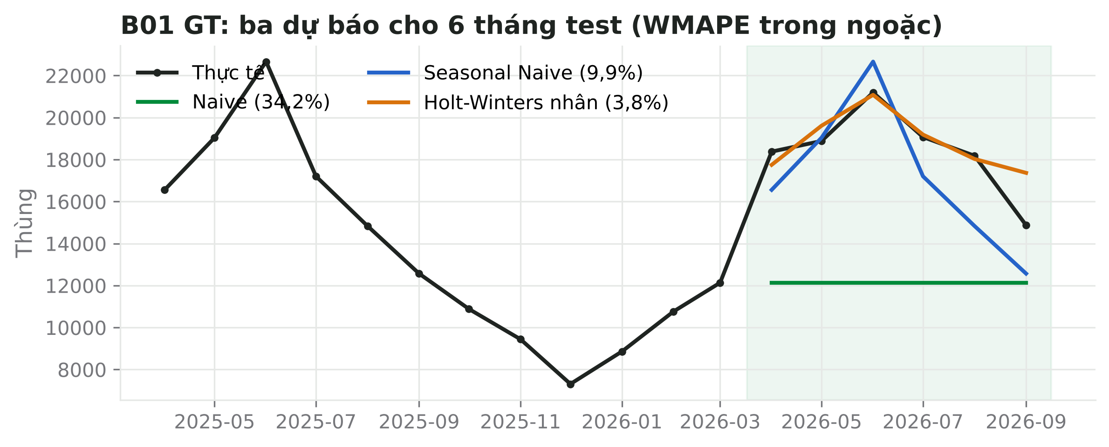
Hình 3.2 · B01 GT: ba dự báo cho 6 tháng test.
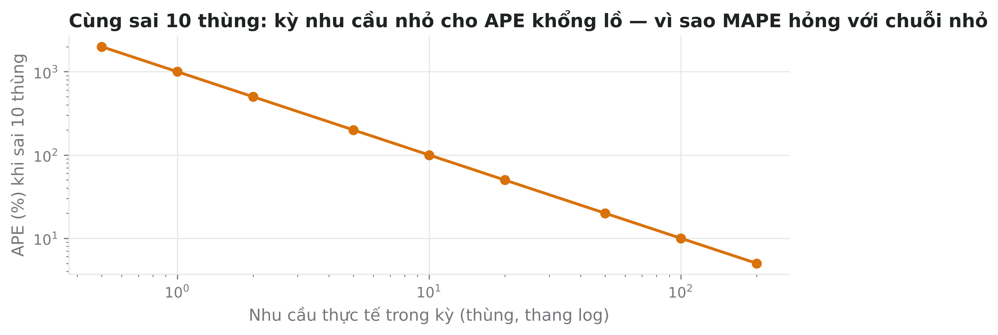
Hình 3.3 · APE nổ khi thực tế nhỏ.

3.4 KPI độ chính xác trong doanh nghiệp
- Cấp đo: đo ở cấp quyết định (thường SKU × kênh × tháng), tổng hợp bằng WMAPE để mã lớn có trọng số lớn.
- Độ trễ (lag): đo dự báo đã chốt ở thời điểm ra quyết định. Nếu sản xuất cần chốt trước 1 tháng, KPI là WMAPE lag-1 (Chương 4).
- Độ chính xác = 1 − WMAPE là cách nhiều công ty báo cáo; luôn báo cáo kèm Bias để thấy lệch có hệ thống.
- Mục tiêu theo phân khúc, không một con số cho mọi SKU: nhóm AX có thể 90%, nhóm CZ chấp nhận thấp hơn và bù bằng tồn kho/chính sách (Chương 7).
Lỗi thường gặp
- Chấm mô hình trên chính dữ liệu đã dùng để xây mô hình.
- Đặt mục tiêu “MAPE < 10% cho mọi SKU”.
- Báo cáo độ chính xác mà không có Bias.
- So sai số của các phương án ở các độ trễ khác nhau.

Làm trên Excel
- Naive: `=B30` kéo cho 6 tháng; Seasonal Naive: `=B19` (cùng tháng năm trước).
- |e|: `=ABS(thực tế - dự báo)`; WMAPE: `=SUM(|e|)/SUM(thực tế)`.
- MASE: MAE test / AVERAGE(ABS(DIFF train)) — mẫu số là sai số Naive 1 bước trên train.

Python (tùy chọn)
from dpkit import baseline, metrics
train, test = y[:30], y[30:]
f = baseline.seasonal_naive(train, h=6)
print(metrics.summary(test, f, insample=train)) # ME, Bias%, MAE, RMSE, MAPE%, WMAPE%, MASE

3.5 Mở rộng: thước đo nâng cao và cách đọc sai số
MỞ RỘNG NÂNG CAO · sMAPE, RMSSE, MAAPE, Theil's U, sai số theo cấp
Phần này đi sâu hơn nội dung trên lớp — dành cho tự học và cho người muốn làm Demand Planner chuyên nghiệp.

Thước đo | Công thức | Ưu / nhược
sMAPE | Σ 2|e| / (|y| + |F|) / n | Giới hạn 0–200%, nhưng bất đối xứng: phạt dự báo thấp nặng hơn dự báo cao
MAAPE | TB arctan(|e/y|) | Bị chặn ở π/2 khi y → 0 — dùng được với chuỗi có kỳ nhỏ
RMSSE | √[ TB e² / TB (Δy)² trong mẫu ] | Thước đo chính của cuộc thi M5; phạt sai số lớn, không phụ thuộc quy mô
Theil's U2 | RMSE mô hình / RMSE Naive | U < 1: tốt hơn Naive — tương tự tinh thần MASE
Bias theo dấu | % kỳ dự báo > thực tế | Phát hiện thiên lệch khi các sai số lớn triệt tiêu nhau

Sai số ở cấp nào?
WMAPE ở cấp nhóm hàng luôn thấp hơn ở cấp SKU × kênh vì sai số triệt tiêu khi cộng. Báo cáo “độ chính xác 95%” ở cấp tổng công ty có thể che giấu SKU sai 40%. Quy tắc: đo ở cấp ra quyết định, báo cáo thêm cấp tổng hợp để tham chiếu, và luôn nói rõ cấp đo, độ trễ và giai đoạn.

Trọng số theo giá trị hay theo khối lượng?
WMAPE theo khối lượng cho mì gói trọng số rất lớn vì bán nhiều thùng. Nếu mục tiêu là vốn và lợi nhuận, dùng WMAPE theo giá trị (|e| × giá vốn hoặc giá bán). Hai cách có thể xếp hạng mô hình khác nhau — chọn theo quyết định mà dự báo phục vụ.

Kiểm định thống kê khi so mô hình
Với 6 tháng test, chênh lệch 0,5 điểm % giữa hai mô hình thường không có ý nghĩa thống kê. Kiểm định Diebold–Mariano so sánh chuỗi sai số của hai mô hình; cách thực dụng hơn là đánh giá cuốn chiếu nhiều điểm chốt và trên nhiều chuỗi trước khi kết luận.

Tóm tắt chương
- Luôn có mốc; mọi mô hình phải thắng mốc ngoài mẫu.
- Train/test theo thời gian: 30 tháng train, 6 tháng test.
- WMAPE là thước đo chính cho danh mục; Bias đi kèm; MASE cho so sánh chéo và chuỗi gián đoạn; tránh MAPE khi có kỳ gần 0.
- KPI đo ở đúng cấp và đúng lag của quyết định.

Câu hỏi ôn tập
- Vì sao không được xáo trộn ngẫu nhiên dữ liệu khi chia train/test cho bài toán dự báo?
- Dự báo 3 tháng: 100, 100, 100; thực tế 80, 120, 110. Tính MAE, WMAPE, Bias%.
- Vì sao B01 GT dùng Naive cho WMAPE 34% nhưng Seasonal Naive chỉ 9,9%?
- Một chuỗi có MASE = 1,3. Nghĩa là gì?
- Sếp yêu cầu “MAPE < 10% cho mọi SKU”. Bạn phản biện thế nào?

Chương 4 · Exponential Smoothing & dự báo cuốn chiếu
Nhớ một con số, cập nhật mỗi tháng — đủ đơn giản để chạy cho hàng chục nghìn SKU.
Mục tiêu chương
- Tính tay SES và hiểu ý nghĩa của hệ số α.
- Mở rộng sang Holt (xu hướng) và Holt tắt dần (damped trend).
- Chọn tham số bằng Solver trên dữ liệu train (tối thiểu SSE), chấm trên test.
- Đánh giá cuốn chiếu (rolling origin) và đọc sai số theo độ trễ dự báo (lag).
- Đặt quy tắc khi nào được chỉnh tay dự báo thống kê.

Buổi học | Buổi 4 · Slide B04 · Excel B04_SES_Holt · Lab trang Buổi 4
Chuẩn đầu ra | ILO3, ILO6
Đọc kèm | FPP3 Ch.8.1–8.2; Gardner (2006) Exponential smoothing: the state of the art

4.1 Simple Exponential Smoothing (SES)
Moving Average cho mọi tháng trong cửa sổ trọng số bằng nhau rồi “quên sạch” tháng cũ hơn. SES cho trọng số giảm dần theo cấp số nhân: tháng gần nhất quan trọng nhất, tháng xa hơn vẫn đóng góp nhưng ít dần. Toàn bộ lịch sử được tóm vào một con số — mức nền L:
L(t) = α · y(t) + (1 − α) · L(t−1)
F(t+h) = L(t) với mọi h
0 < α < 1. Khởi tạo trong khóa: L(1) = y(1) — giống file Excel và thư viện dpkit.
Viết lại L(t) = L(t−1) + α · e(t): mỗi tháng, mức nền dịch về phía thực tế một phần α của sai số. α lớn → phản ứng nhanh nhưng “giật” theo nhiễu; α nhỏ → mượt nhưng trễ.
Tháng | y | Dự báo F = L cũ | Sai số e | L mới = L cũ + 0,3·e
1 | 100 | — | — | 100 (khởi tạo)
2 | 120 | 100 | +20 | 106
3 | 110 | 106 | +4 | 107,2
4 | 130 | 107,2 | +22,8 | 114,0

Ví dụ tính tay với α = 0,3. Trọng số của 4 tháng gần nhất: 0,30 · 0,21 · 0,147 · 0,103 — tổng 6 tháng gần nhất ≈ 88%.
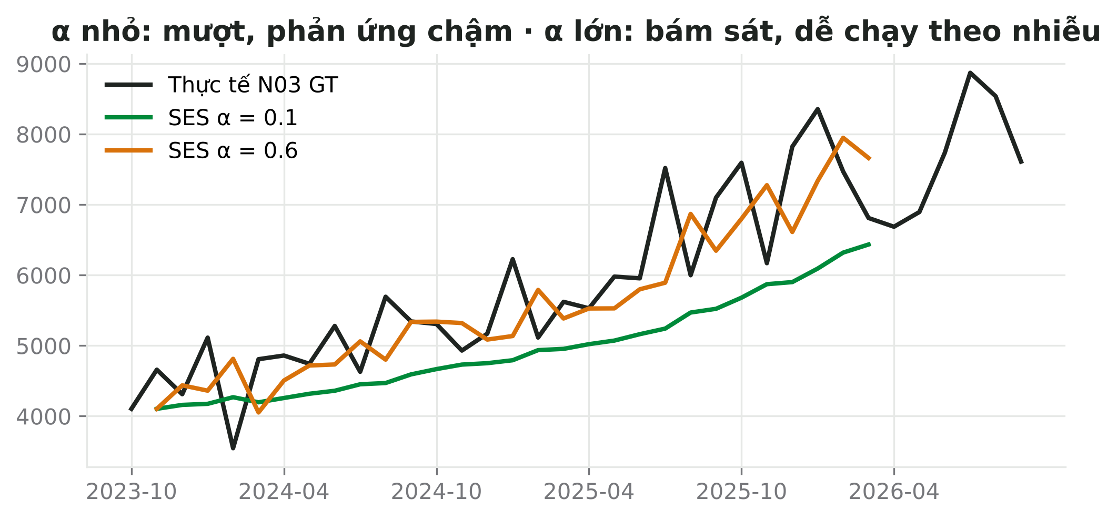
Hình 4.1 · Cùng chuỗi N03 GT với α nhỏ và α lớn.
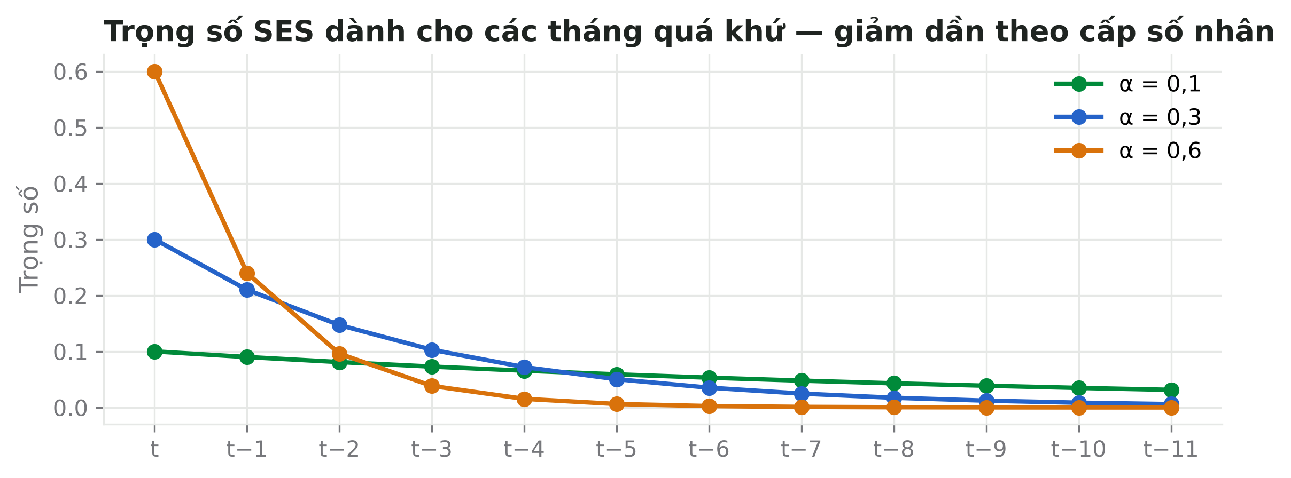
Hình 4.2 · Trọng số SES cho các tháng quá khứ với ba giá trị α.

4.2 Holt và Holt tắt dần
SES giả định không có xu hướng nên luôn trễ một nhịp với chuỗi tăng đều như N03 mì ly. Holt thêm thành phần xu hướng T (độ dốc của mức nền), cũng được làm mượt:
L(t) = α · y(t) + (1 − α) · [L(t−1) + T(t−1)]
T(t) = β · [L(t) − L(t−1)] + (1 − β) · T(t−1)
F(t+h) = L(t) + h · T(t)
Khởi tạo: L(1) = y(1); T(1) = (y(4) − y(1)) / 3. Trong khóa, β ≤ 0,5 để xu hướng không chạy theo nhiễu.
Xu hướng tăng mãi mãi hiếm khi đúng — nhất là khi dự báo xa 6–12 tháng. Holt tắt dần nhân xu hướng với hệ số φ (0,8–0,98) mỗi bước, để đường dự báo cong dần về nằm ngang:
F(t+h) = L(t) + (φ + φ² + … + φʰ) · T(t)
Trong các cuộc thi dự báo M3, M4, damped trend thường là một trong những phương pháp đơn lẻ tốt nhất (Makridakis et al., 2020).
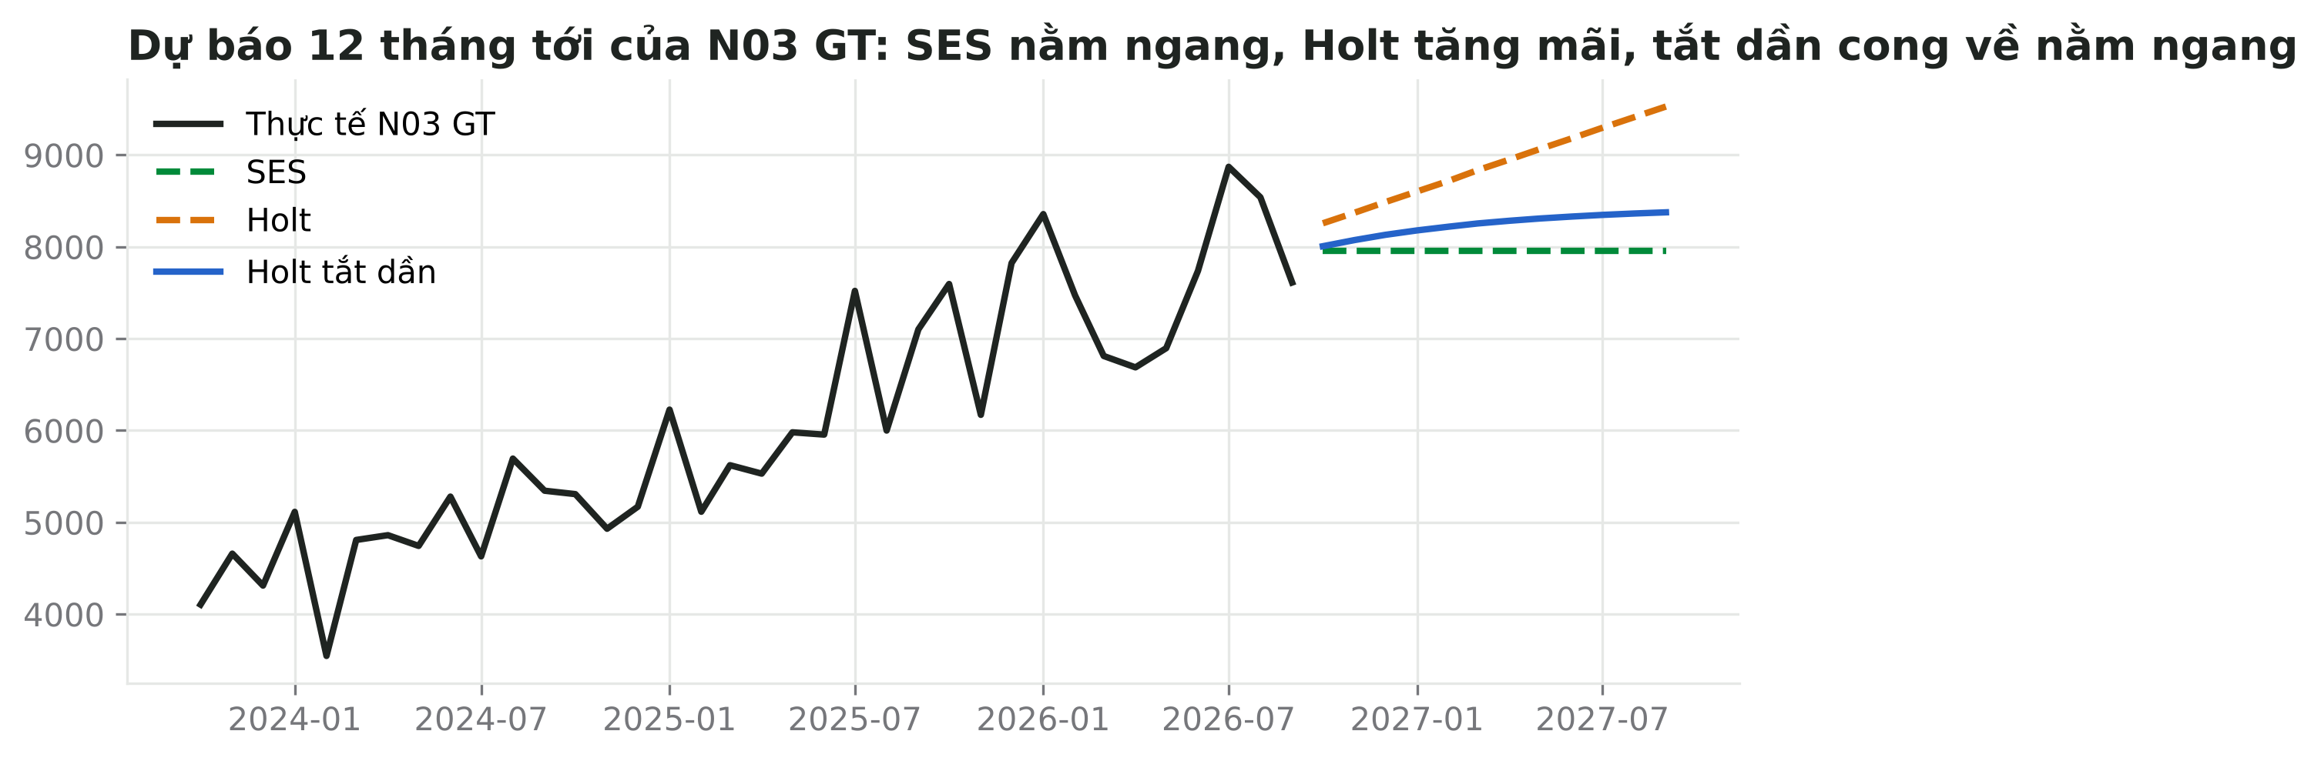
Hình 4.3 · Đường dự báo 12 tháng của SES, Holt và Holt tắt dần cho N03 GT.

4.3 Chọn tham số bằng Solver
- Tính dự báo 1 bước trong mẫu cho 30 tháng train với α (β, φ) đặt ở ô riêng.
- Tính SSE = Σe² trên train.
- Solver: Set Objective = ô SSE → Min; By Changing = ô α (β, φ); ràng buộc 0,01 ≤ α ≤ 0,99; β ≤ 0,5; 0,8 ≤ φ ≤ 0,98; phương pháp GRG Nonlinear.
- Giữ nguyên tham số, dự báo 6 tháng test và tính WMAPE, Bias, MASE.
Ví dụ MBF · Kết quả trên test (04–09/2026)
WMAPE % (tham số tối ưu trên train):

Chuỗi | Naive | SES | Holt | Holt tắt dần | Tham số
N01|GT (ổn định) | 3,98 | 4,48 | 5,84 | 4,51 | SES α = 0,72
N03|GT (xu hướng) | 12,35 | 10,05 | 9,77 | 8,43 | Holt α = 0,22, β = 0,50; tắt dần φ = 0,84
N04|GT (xu hướng) | 11,97 | 12,52 | 9,18 | 9,41 | Holt α = 0,44, β = 0,05

Với N01 — chuỗi ổn định, thay đổi chậm — Naive vẫn thắng: không phải lúc nào phức tạp hơn cũng tốt hơn. Với N03, Holt tắt dần giảm sai số từ 12,4% xuống 8,4%.

4.4 Dự báo cuốn chiếu và sai số theo lag
Một lần chia train/test chỉ cho một lát cắt. Đánh giá cuốn chiếu (rolling origin) lặp lại: đứng ở tháng t, chỉ dùng dữ liệu đến t, dự báo t+1, t+2, t+3; dịch t lên một tháng; lặp lại. Kết quả là sai số theo độ trễ (lag) — khoảng cách từ lúc chốt dự báo đến tháng được dự báo.
Chuỗi | WMAPE lag-1 | lag-2 | lag-3
N01|GT | 5,07% | 6,24% | 7,49%
N03|GT | 9,12% | 11,75% | 12,63%
N04|GT | 12,45% | 15,97% | 17,53%

Càng chốt sớm, càng sai nhiều. Vì vậy KPI độ chính xác phải đo đúng lag của quyết định: nếu nhà máy chốt kế hoạch trước 1 tháng thì lag-1, nếu nguyên liệu nhập khẩu cần 3 tháng thì lag-3. Muốn đo được, doanh nghiệp phải lưu lại từng phiên bản dự báo (bảng forecast_history của MBF) thay vì ghi đè mỗi tháng.
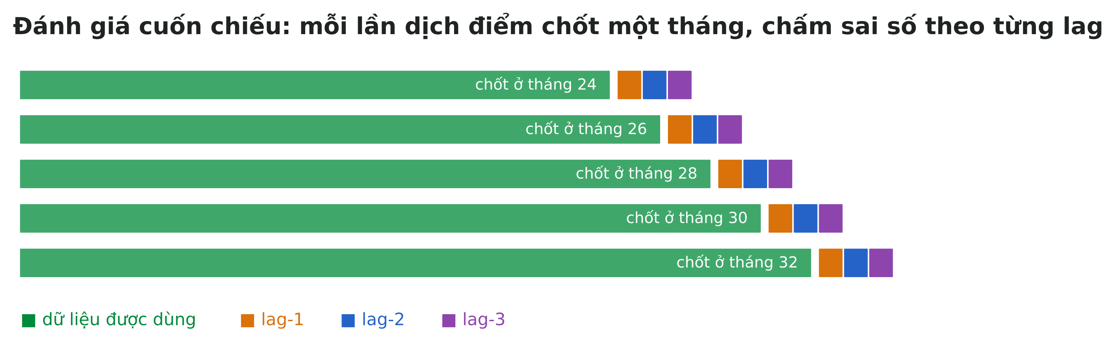
Hình 4.4 · Sơ đồ đánh giá cuốn chiếu và sai số theo lag.

4.5 Khi nào được chỉnh tay dự báo thống kê?
- Có thông tin mới mà mô hình không thấy: khuyến mãi đã duyệt, đơn lớn có PO, mất/được khách lớn, đối thủ thay đổi giá.
- Mức chỉnh vượt ngưỡng có ý nghĩa (ví dụ ±10%); dưới ngưỡng thì để nguyên — nhiễu.
- Không chỉnh trong vùng đóng băng (thường 2–4 tuần trước sản xuất) trừ quy trình ngoại lệ.
- Mỗi lần chỉnh ghi vào nhật ký: ai, vì sao, bằng chứng gì — để đo FVA ở Chương 8.
Làm trên Excel
- SES: C3 `=C2+$H$1*(B2-C2)` (H1 chứa α).
- SSE: `=SUMXMY2(thực tế, dự báo)` trên vùng train.
- Holt tắt dần h bước: `=L+SUMPRODUCT($H$3^ROW(INDIRECT("1:"&h)))*T` hoặc cộng dồn φ ở cột phụ.

Python (tùy chọn)
from dpkit import smoothing, metrics
r = smoothing.holt(train, h=6, damped=True) # α, β, φ tối ưu trên train
print(r.params) # {'alpha':…, 'beta':…, 'phi':…}
print(metrics.wmape(test, r.forecast))

Lỗi thường gặp
- Tối ưu α trên test cho sai số đẹp.
- Dùng Holt không tắt dần cho dự báo 12 tháng — xu hướng bay quá xa.
- Báo cáo sai số lag-0 (dự báo sát ngày) trong khi quyết định cần lag-1 hoặc lag-3.

4.6 Mở rộng: họ ETS và độ ổn định của dự báo
MỞ RỘNG NÂNG CAO · Mô hình không gian trạng thái, tối ưu tham số, nervousness
Phần này đi sâu hơn nội dung trên lớp — dành cho tự học và cho người muốn làm Demand Planner chuyên nghiệp.

SES, Holt và Holt-Winters là các trường hợp riêng của họ ETS (Error, Trend, Seasonal) — mô hình không gian trạng thái có phân phối sai số, cho phép tính khoảng dự báo và chọn mô hình bằng AICc. Ký hiệu ETS(A,Ad,M): sai số cộng, xu hướng cộng tắt dần, mùa vụ nhân. Chương 12 trình bày chi tiết.

Những cạm bẫy khi tối ưu tham số
- Hàm SSE có thể có nhiều cực trị địa phương — thử nhiều điểm khởi đầu (Solver: Multistart).
- α tối ưu sát 1 nghĩa là mô hình gần Naive; sát 0 nghĩa là mức nền gần như không đổi — cả hai đều là tín hiệu nên xem lại dữ liệu.
- Khởi tạo ảnh hưởng mạnh với chuỗi ngắn: cùng dữ liệu, khởi tạo khác cho α khác. Ghi rõ cách khởi tạo khi so với phần mềm khác.
- Tối ưu theo sai số 1 bước nhưng quyết định cần lag-3 → cân nhắc tối ưu theo sai số đa bước.

Độ ổn định (forecast stability / nervousness)
Độ bất ổn = TB |F(t+h | chốt ở t) − F(t+h | chốt ở t−1)| / TB thực tế
Đo dự báo cho cùng một tháng thay đổi bao nhiêu giữa hai lần chốt. Nhà máy cần dự báo ổn định để không đổi lịch sản xuất liên tục.
Một mô hình chính xác hơn 0,3 điểm % nhưng dao động gấp đôi có thể tệ hơn cho vận hành. Các kỹ thuật làm ổn định: chọn lại mô hình ít thường xuyên, làm mượt giữa các lần chốt, giữ tham số cố định trong quý.

Tóm tắt chương
- SES = mức nền làm mượt; α điều chỉnh tốc độ phản ứng.
- Holt thêm xu hướng; tắt dần an toàn hơn cho tầm xa.
- Tham số chọn trên train bằng Solver; chấm trên test.
- Sai số tăng theo lag — đo KPI đúng lag và lưu phiên bản dự báo.

Câu hỏi ôn tập
- Với α = 0,4, L cũ = 500, thực tế tháng này = 560. Tính L mới và dự báo tháng sau.
- Vì sao SES luôn trễ một nhịp với chuỗi có xu hướng?
- N01 GT: Naive 3,98% thắng SES 4,48%. Vì sao điều này hợp lý?
- Vì sao doanh nghiệp cần lưu lại mọi phiên bản dự báo hằng tháng?
- Nêu hai điều kiện để một yêu cầu “sửa số tháng 11” được chấp nhận.

Chương 5 · Mùa vụ & hiệu ứng Tết âm lịch
Tết là một ngày trên lịch âm, không phải một tháng trên lịch dương.
Mục tiêu chương
- Tính chỉ số mùa vụ bằng tỷ lệ so với trung bình trượt trung tâm 2×12.
- Phân biệt mùa vụ cộng và nhân; chọn bằng dữ liệu test.
- Áp dụng Holt-Winters và so với Seasonal Naive.
- Mô hình hóa hiệu ứng Tết dịch tháng và phân bổ lại nhu cầu T12–T2.
- Liên hệ đỉnh mùa vụ với năng lực: khi nào cần sản xuất trước (pre-build).

Buổi học | Buổi 5 · Slide B05 · Excel B05_MuaVu_Tet · Lab trang Buổi 5
Chuẩn đầu ra | ILO4, ILO7
Đọc kèm | FPP3 Ch.3 (phân rã), Ch.8.3 (Holt-Winters)

5.1 Chỉ số mùa vụ
Chỉ số mùa vụ cho biết một tháng thường cao/thấp hơn mức nền bao nhiêu phần trăm. Cách cổ điển (mô hình nhân):
- Tính trung bình trượt trung tâm 2×12 (CMA): trung bình 12 tháng, rồi trung bình hai giá trị liền kề để căn giữa tháng.
- Tỷ lệ mùa vụ từng tháng = y(t) / CMA(t).
- Chỉ số tháng m = trung bình các tỷ lệ của tháng m qua các năm.
- Chuẩn hóa để trung bình 12 chỉ số = 1.
Chuỗi | T1 | T2 | T3 | T4 | T5 | T6 | T7 | T8 | T9 | T10 | T11 | T12
S01 GT | 1,50 | 0,92 | 0,94 | 0,95 | 0,92 | 0,98 | 0,92 | 0,90 | 0,95 | 1,02 | 0,98 | 1,02
B01 GT | 0,72 | 0,80 | 0,87 | 1,18 | 1,32 | 1,49 | 1,26 | 1,14 | 1,04 | 0,88 | 0,68 | 0,64

S01 nước mắm đạt đỉnh tháng 1 (1,50 — mùa Tết); B01 trà xanh cao từ tháng 4 đến tháng 8, đỉnh tháng 6 (1,49), thấp nhất tháng 12 (0,64).
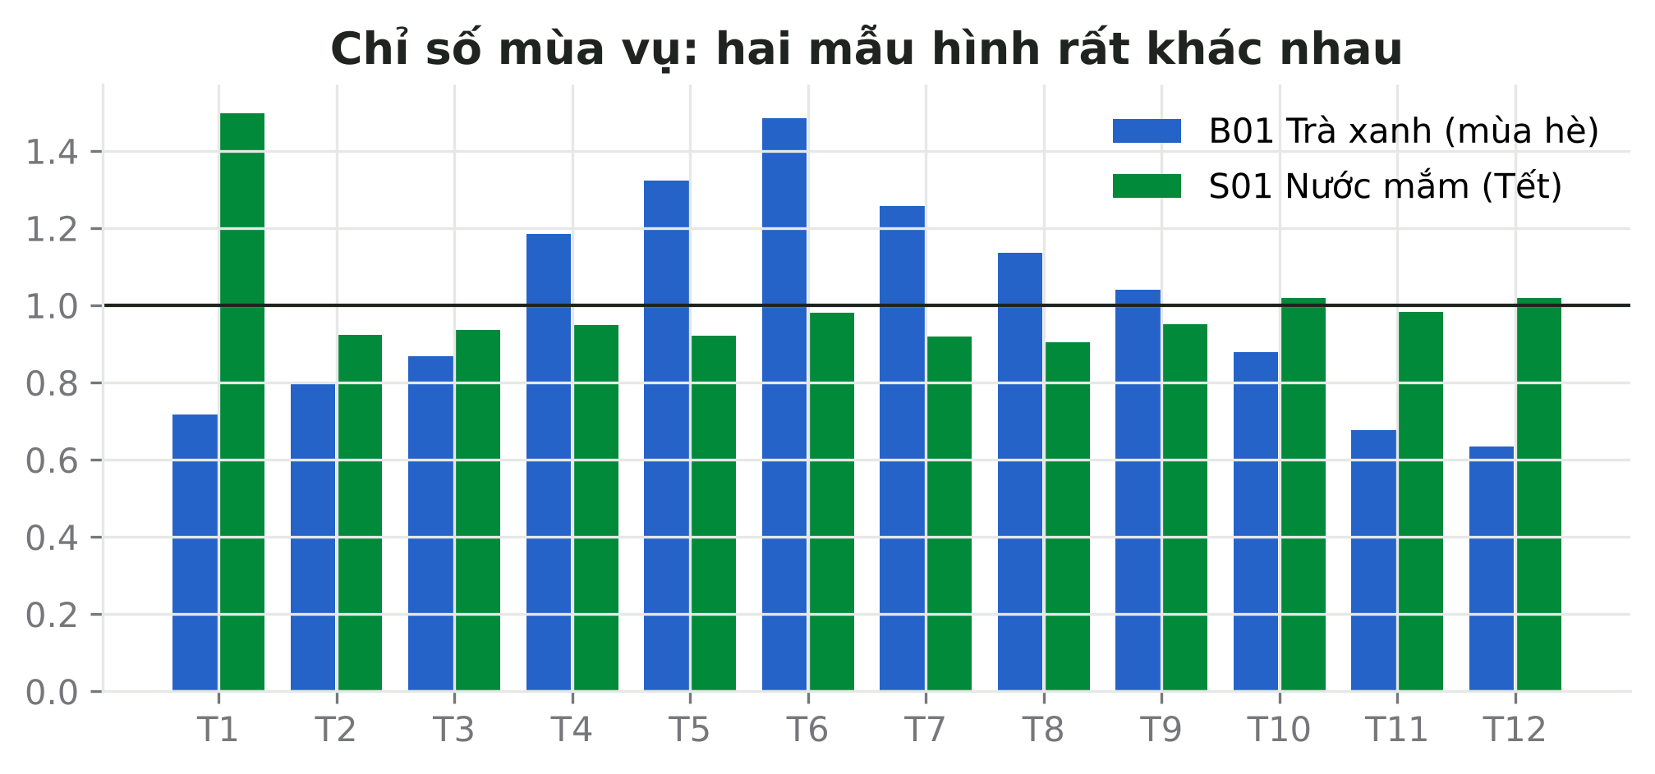
Hình 5.1 · Chỉ số mùa vụ của S01 và B01.
Ví dụ MBF · Vì sao phải loại sự kiện trước khi tính chỉ số?
Nếu giữ đợt mua tích trữ 06/2024 của S01, chỉ số tháng 6 thành 1,34 thay vì 0,98 — mọi năm sau tháng 6 đều bị dự báo cao 37%. Vì vậy chỉ số mùa vụ tính trên chuỗi demand_ex_event (đã loại sự kiện một lần).

5.2 Cộng hay nhân?
- Cộng: mùa vụ là số thùng cộng thêm cố định — biên độ không đổi khi mức nền tăng.
- Nhân: mùa vụ là tỷ lệ — biên độ phình theo mức nền. Phổ biến với FMCG đang tăng trưởng (B01 tăng ~6%/tháng theo giá trị).
Không chọn theo cảm giác: thử cả hai và chọn bằng WMAPE trên test.

5.3 Ma trận Pegels: đọc đặc điểm dữ liệu để chọn phương pháp
CHUYÊN SÂU · Pegels · Gardner · ETS · độ mạnh xu hướng/mùa vụ · cây quyết định

Năm 1969, C. Carl Pegels đề xuất xếp các phương pháp san bằng mũ theo hai câu hỏi: chuỗi có xu hướng không, và có mùa vụ không — mỗi thành phần có thể không có (N), cộng (A) hoặc nhân (M). Gardner & McKenzie (1985) bổ sung xu hướng tắt dần (Ad) — thường là lựa chọn mặc định tốt nhất cho dự báo tầm trung. Hyndman và cộng sự (2002, 2008) viết toàn bộ lưới này thành họ mô hình thống kê ETS (Chương 12). Với Demand Planner, ma trận Pegels là một bản đồ tư duy: nhìn dữ liệu → xác định ô → biết ngay họ phương pháp nên thử.
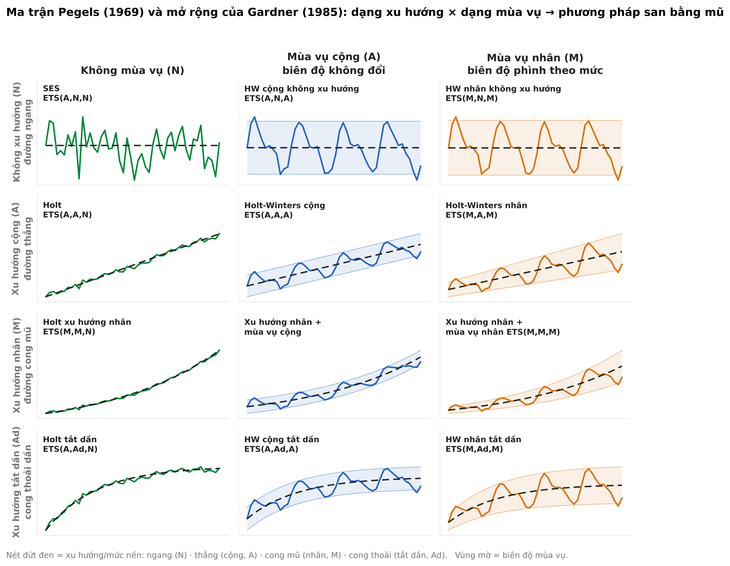
Hình 5.2 · Ma trận Pegels và mở rộng của Gardner: 12 ô = 4 dạng xu hướng × 3 dạng mùa vụ. Nét đứt là xu hướng — thẳng (cộng), cong mũ (nhân), cong thoải (tắt dần); vùng mờ là biên độ mùa vụ — song song (cộng) hoặc loe rộng theo mức bán (nhân).
Ô (xu hướng, mùa vụ) | Phương pháp | Excel | Python (statsmodels)
(N, N) | Naive, MA, SES | Công thức SES; =AVERAGE(...) | SimpleExpSmoothing
(A, N) · (Ad, N) | Holt · Holt tắt dần | Công thức Holt + Solver | Holt(damped_trend=True/False)
(N, A) · (N, M) | Seasonal Naive, HW không xu hướng | Chỉ số mùa vụ × mức nền | ExponentialSmoothing(trend=None, seasonal='add'/'mul')
(A, A) · (Ad, A) | Holt-Winters cộng (tắt dần) | =FORECAST.ETS(...) (dạng AAA) | ExponentialSmoothing(trend='add', seasonal='add')
(A, M) · (Ad, M) | Holt-Winters nhân (tắt dần) | Công thức HW nhân + Solver | ExponentialSmoothing(trend='add', seasonal='mul', damped_trend=True)
(M, ·) | Xu hướng nhân (tăng theo %) | Holt trên log(y), hoặc =GROWTH(...) | ExponentialSmoothing(np.log(y), trend='add', …) rồi lấy exp

Cách đọc hình: xu hướng cộng là đường thẳng — mỗi tháng tăng thêm một lượng cố định; xu hướng nhân là đường cong mũ — mỗi tháng tăng một tỷ lệ % cố định. Thực nghiệm (Hyndman & Athanasopoulos, FPP3) cho thấy xu hướng nhân kéo dài thường dự báo quá đà nên ít được dùng; tắt dần (Ad) là lựa chọn an toàn hơn. Hàm FORECAST.ETS của Excel cài đặt phiên bản AAA (sai số, xu hướng, mùa vụ đều cộng).

Cộng hay nhân — bốn cách nhận biết
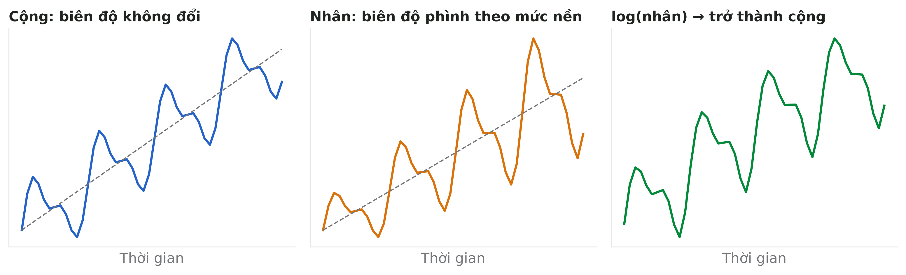
Hình 5.3 · Mùa vụ cộng, mùa vụ nhân và tác dụng của biến đổi log.
- Nhìn đồ thị: “sóng” mùa vụ to dần khi mức bán tăng → nhân; biên độ giữ nguyên → cộng.
- Thử biến đổi log: nếu sau log, biên độ trở nên đều → dữ liệu gốc là nhân (log biến phép nhân thành phép cộng).
- Điều kiện dữ liệu: mùa vụ nhân cần dữ liệu dương; chuỗi có tháng bằng 0 không dùng được dạng nhân.
- Quyết định cuối cùng trên test: với 2–3 năm dữ liệu, các chỉ số biên độ rất nhiễu. Ở B01, biên độ tuyệt đối và tỷ lệ ổn định gần như nhau giữa các năm, nhưng Holt-Winters nhân thắng rõ trên test (3,83% so với 9,66% của bản cộng).

Đo độ mạnh xu hướng và mùa vụ
F_T = max(0; 1 − Var(R) / Var(T + R))
F_S = max(0; 1 − Var(R) / Var(S + R))
T, S, R: thành phần xu hướng, mùa vụ, phần dư của phân rã STL. F gần 1 là thành phần mạnh, gần 0 là yếu (Wang, Smith & Hyndman, 2006; FPP3 mục 4.3). Ngưỡng 0,6 là ngưỡng thực hành của khóa học.
Ví dụ MBF · Bản đồ đặc điểm 39 chuỗi đều của MBF
- Loại 3 chuỗi gián đoạn (ADI > 1,32) — dùng Croston/SBA/TSB.
- Phân bố theo ngưỡng 0,6: 13 chuỗi mức nền, 2 chuỗi xu hướng, 20 chuỗi mùa vụ, 4 chuỗi có cả xu hướng và mùa vụ.
- Phần lớn danh mục FMCG có mùa vụ rõ hơn xu hướng — đúng với kinh nghiệm thực tế (Tết, hè, khai giảng).

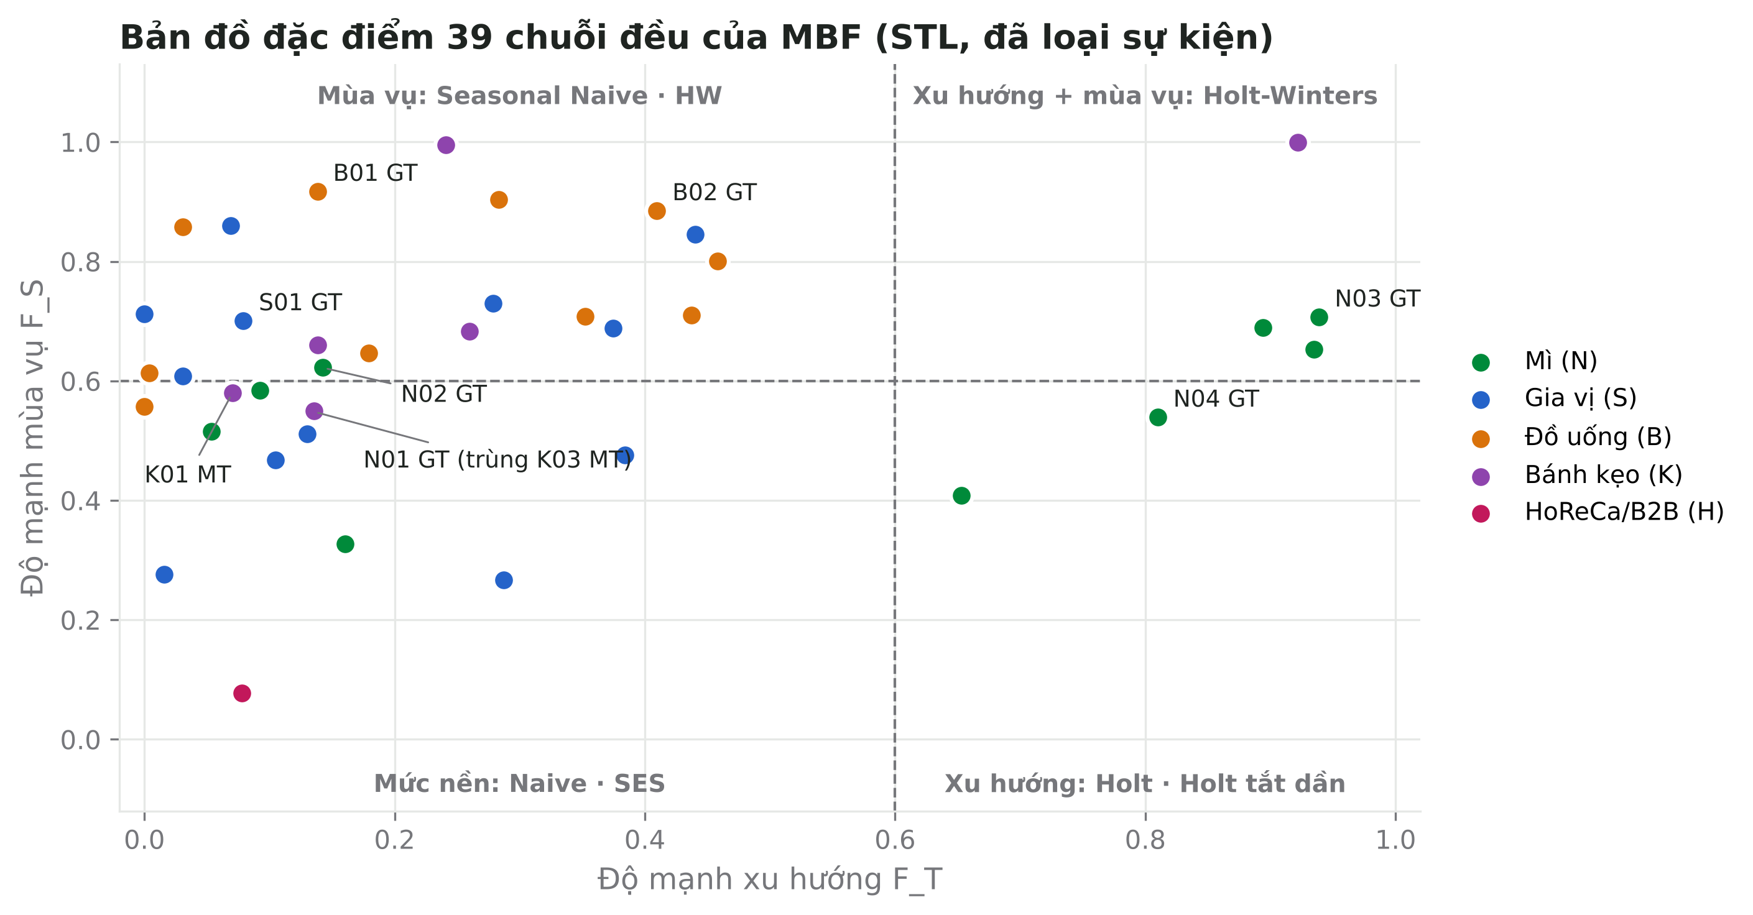
Hình 5.4 · Độ mạnh xu hướng và mùa vụ của từng chuỗi MBF; bốn góc tương ứng bốn nhóm ô Pegels.
Chuỗi | F_T | F_S | Ô Pegels | Phương pháp gợi ý | Tốt nhất trên test (Ch.4–7)
N01 GT | 0,13 | 0,55 | N, N | Naive · SES | Naive 3,98%
N02 GT | 0,14 | 0,62 | N, A? | Seasonal Naive · SES | Holt tắt dần 9,52%
N03 GT | 0,94 | 0,71 | A, A? | Holt-Winters · Holt tắt dần | Holt tắt dần 8,43%
N04 GT | 0,81 | 0,54 | A, N | Holt · Holt tắt dần | —
S01 GT | 0,08 | 0,70 | N, A | Seasonal Naive + Tết | Seasonal Naive 3,94%
B01 GT | 0,14 | 0,92 | N/A, M | HW nhân | HW nhân 3,83%
B02 GT | 0,41 | 0,89 | N, A/M | HW cộng/nhân | Naive 8,32%
K01 MT | 0,07 | 0,58 | N, N + KM | Hồi quy khuyến mãi | Hồi quy khuyến mãi (Ch.6)

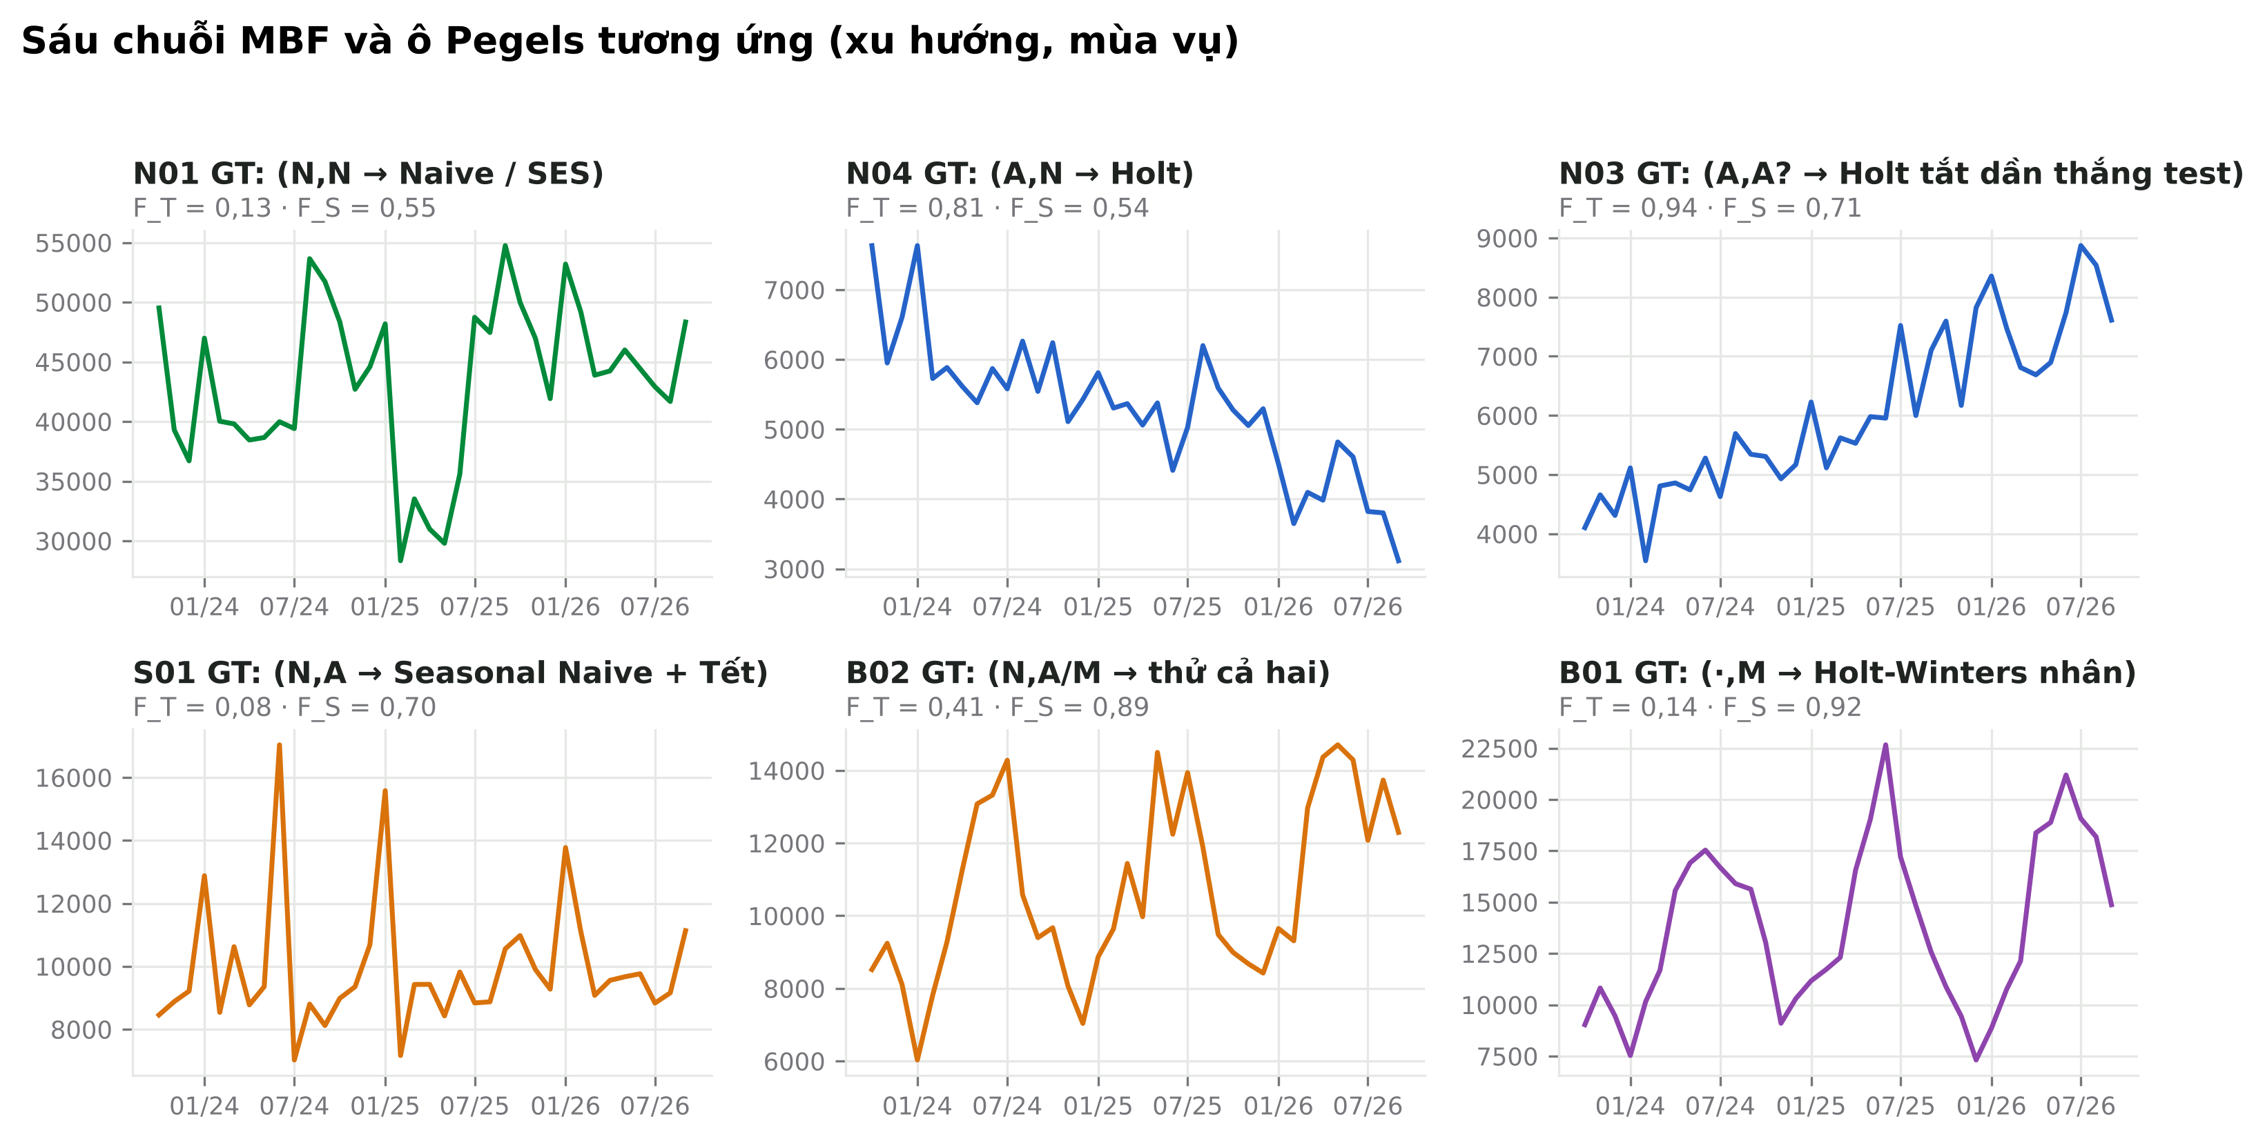
Hình 5.5 · Sáu chuỗi MBF và ô Pegels tương ứng.
Bài học khi áp ma trận Pegels vào dữ liệu thật
- N03 có F_S = 0,71 nhưng Holt tắt dần (không mùa vụ) vẫn thắng trên test: với 36 tháng, STL dễ “nhìn thấy” mùa vụ trong nhiễu. Ma trận cho điểm xuất phát, không cho kết luận.
- B02 có mùa vụ rất mạnh (F_S = 0,89) nhưng trên 6 tháng test Naive lại tốt nhất — vì 6 tháng test (04–09) nằm trọn trong mùa cao điểm, nơi tháng trước dự báo tốt tháng sau.
- K01 MT nằm ở ô (N, N) nhưng có khuyến mãi lớn: ma trận Pegels không thấy biến giải thích — cần hồi quy (Chương 6).
- Quy trình đúng: đọc ô Pegels → chọn 2–3 ứng viên → so với mốc Naive/Seasonal Naive trên dữ liệu test → ghi lại lý do chọn.

Cây quyết định chọn phương pháp
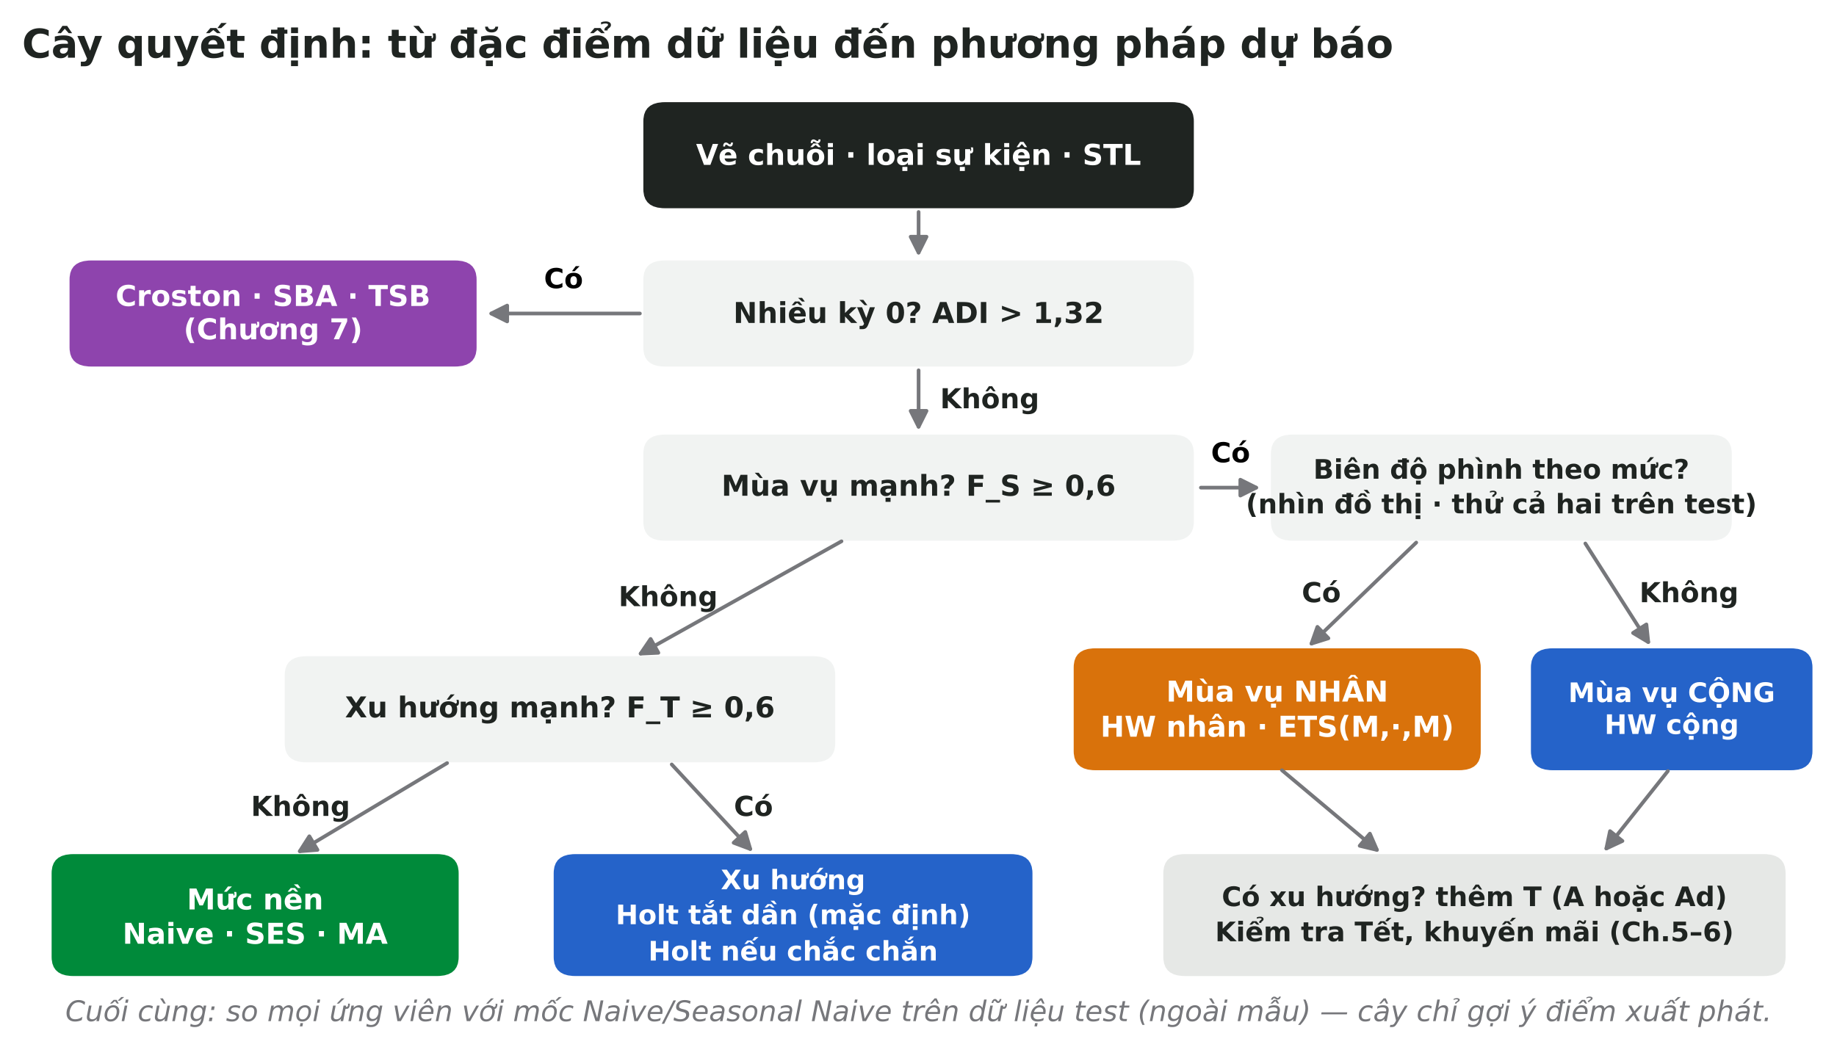
Hình 5.6 · Cây quyết định kết hợp kiểm tra gián đoạn (Syntetos–Boylan) và ma trận Pegels.
Python
from statsmodels.tsa.seasonal import STL
import numpy as np
stl = STL(y, period=12, robust=True).fit() # y: chuỗi tháng đã loại sự kiện
F_T = max(0, 1 - np.var(stl.resid) / np.var(stl.trend + stl.resid))
F_S = max(0, 1 - np.var(stl.resid) / np.var(stl.seasonal + stl.resid))
trend = "A" if F_T >= 0.6 else "N" # ô Pegels: (trend, season)
season = "A hoặc M" if F_S >= 0.6 else "N"

Làm trên Excel
- Xu hướng: `=SLOPE(y; t)/AVERAGE(y)` — % thay đổi mỗi tháng; |độ dốc| > 0,5%/tháng là đáng chú ý.
- Mùa vụ: tính chỉ số theo tháng (mục 5.1); nếu MAX(chỉ số) − MIN(chỉ số) > 0,3 là mùa vụ đáng kể.
- Dự báo nhanh: Data → Forecast Sheet (dùng FORECAST.ETS, tự phát hiện chu kỳ) — chỉ dùng để tham khảo, vẫn phải chấm trên test.

5.4 Holt-Winters
L(t) = α · y(t)/S(t−m) + (1−α) · [L(t−1) + T(t−1)]
T(t) = β · [L(t) − L(t−1)] + (1−β) · T(t−1)
S(t) = γ · y(t)/L(t) + (1−γ) · S(t−m)
F(t+h) = [L(t) + h·T(t)] · S(t+h−m)
Dạng nhân, m = 12. Dạng cộng thay phép chia/nhân bằng trừ/cộng. Năm đầu dùng để khởi tạo L, T và 12 chỉ số S.
Chuỗi | Seasonal Naive | Holt-Winters cộng | Holt-Winters nhân | Chọn
B01|GT | 9,91% | 9,66% | 3,83% | HW nhân
S01|GT | 3,94% | 6,57% | 6,88% | Seasonal Naive

B01 có biên độ mùa vụ phình theo xu hướng tăng nên HW nhân thắng rõ. S01 thì Seasonal Naive khó vượt: mùa vụ ổn định, và Tết dịch tháng làm HW (vốn theo tháng dương lịch) học lẫn tín hiệu.
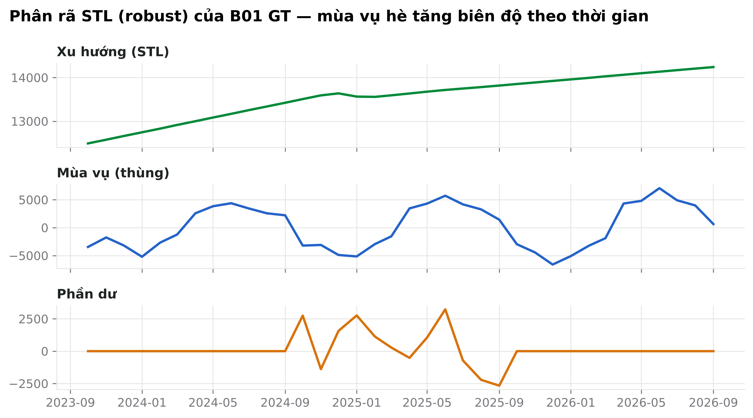
Hình 5.7 · Phân rã STL robust của B01 GT.

5.5 Hiệu ứng Tết dịch tháng
Người Việt mua sắm mạnh khoảng 35 ngày trước Tết và giảm trong khoảng 15 ngày sau Tết. Vì Tết rơi vào ngày khác nhau mỗi năm (10/02/2024, 29/01/2025, 17/02/2026, 06/02/2027), cửa sổ mua sắm chia vào tháng 12, tháng 1 và tháng 2 theo tỷ lệ khác nhau:
Năm (ngày Tết) | Phần trước Tết rơi vào T12 | T1 | T2 | Phần sau Tết rơi vào T2
2024 (10/02) | 0% | 74% | 26% | 100%
2025 (29/01) | 20% | 80% | 0% | 80%
2026 (17/02) | 0% | 54% | 46% | 80%
2027 (06/02) | 0% | 86% | 14% | 100%

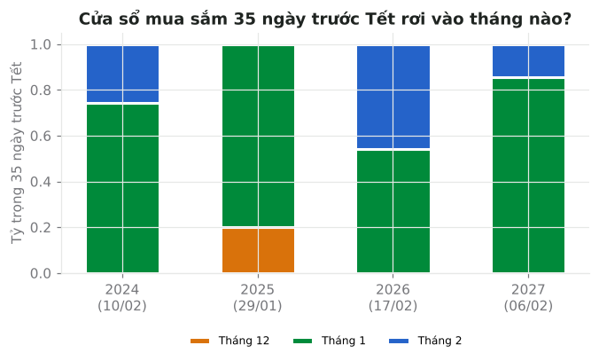
Hình 5.8 · Cửa sổ 35 ngày trước Tết chia vào các tháng.
Phương pháp “gộp T12–T2 rồi phân bổ theo lịch Tết”
1. Mức thường của năm = trung bình các tháng không chịu ảnh hưởng Tết.
2. Phần Tết R = (T12 + T1 + T2 − 3 × mức thường) / mức thường — lượng tăng thêm của mùa Tết, tính theo số tháng thường.
3. Dự báo tháng = mức thường × (1 + R × tỷ trọng trước Tết của tháng) × (1 − 0,15 × tỷ trọng sau Tết của tháng).

Ví dụ MBF · S01 GT — dự báo T12/2026–T2/2027
- R lịch sử: 2024 = 0,36; 2025 = 0,58; 2026 = 0,56 → R trung bình ≈ 0,50. Mức thường 2027 ≈ 9.887 thùng.
- Tháng 1/2027: 9.887 × (1 + 0,50 × 0,857) ≈ 14.115.
- Tháng 2/2027: 9.887 × (1 + 0,50 × 0,143) × (1 − 0,15 × 1,0) ≈ 9.003.
- So với “copy cùng tháng năm trước”: tháng 2/2027 sẽ là 11.431 — vì Tết 2026 rơi giữa tháng 2. Dư khoảng 2.400 thùng ngay sau Tết.

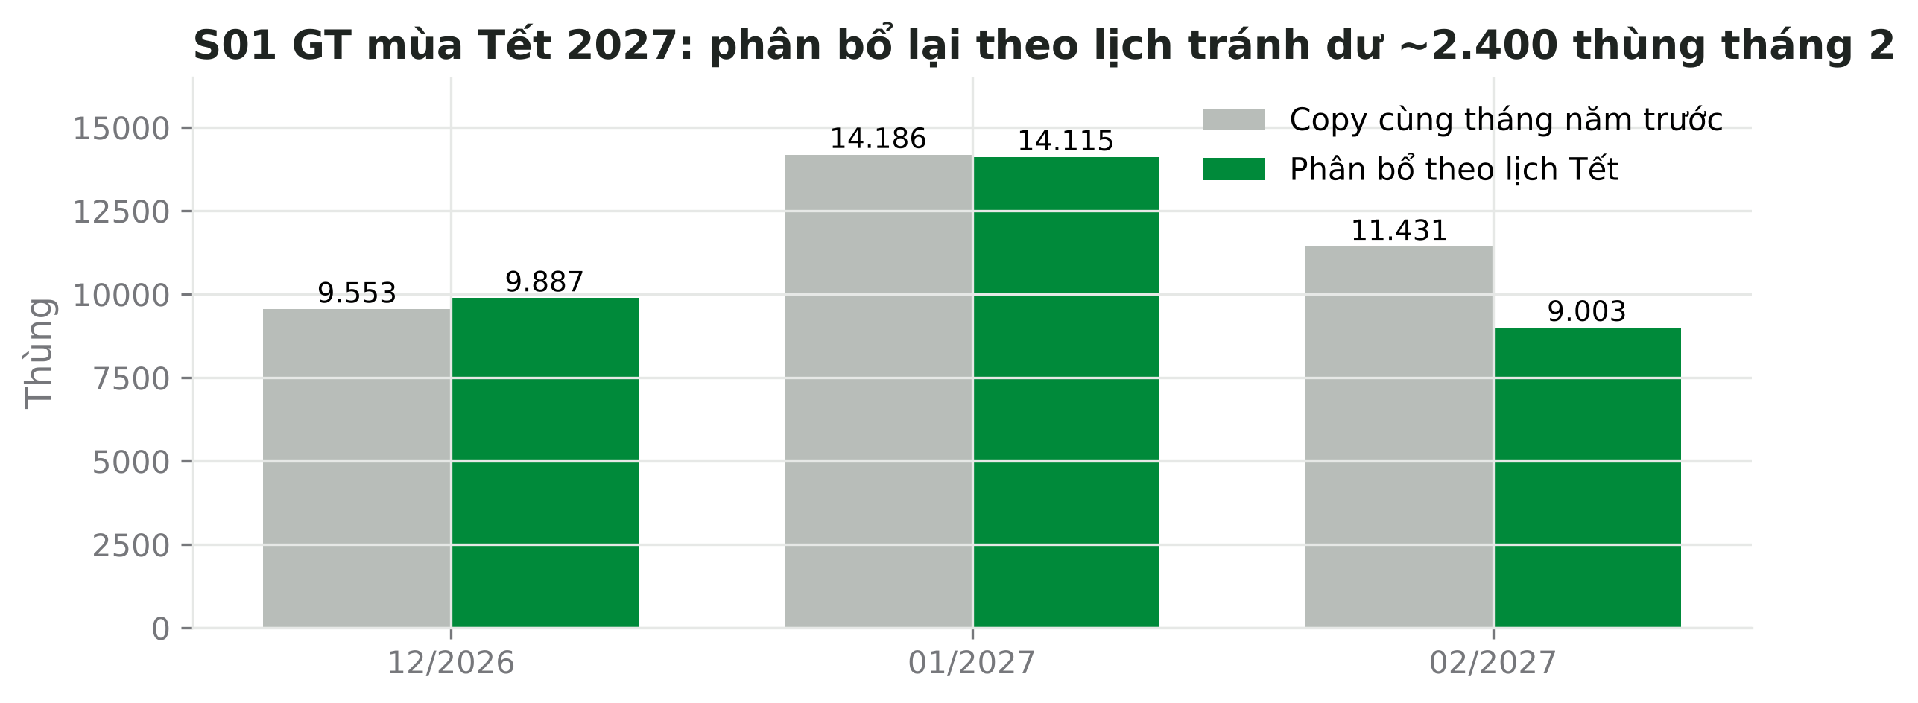
Hình 5.9 · Phân bổ lại theo lịch Tết so với copy cùng tháng năm trước (S01 GT).

5.6 Đỉnh mùa vụ và năng lực
Khi nhu cầu đỉnh vượt năng lực sản xuất của tháng đó, kế hoạch phải sản xuất trước (pre-build) ở các tháng có dư năng lực. Cái giá là vốn tồn kho và rủi ro hạn dùng. Demand Planner không sửa nhu cầu theo năng lực — mà đưa khoảng chênh lên S&OP (Chương 9).
Làm trên Excel
- CMA 2×12: `=(AVERAGE(B2:B13)+AVERAGE(B3:B14))/2` đặt ở tháng thứ 7.
- Chỉ số tháng: `=AVERAGEIFS(tỷ lệ, tháng, m)`, rồi chia cho trung bình 12 chỉ số.
- Tỷ trọng Tết: lấy từ bảng calendar (tet_pre_share, tet_post_share).

Python (tùy chọn)
from dpkit import seasonal, smoothing
idx = seasonal.seasonal_indices(y_ex_event, months) # 12 chỉ số, TB = 1
r = smoothing.holt_winters(train, h=6, m=12, seasonal="mul")
print(r.params, r.forecast.round())

Lỗi thường gặp
- Copy cùng tháng năm trước cho tháng 1–2 khi Tết dịch tháng.
- Tính chỉ số mùa vụ khi còn sự kiện/khuyến mãi trong dữ liệu.
- Chọn mùa vụ cộng/nhân theo cảm giác thay vì theo test.

5.7 Mở rộng: mùa vụ phức tạp và hiệu ứng lịch
MỞ RỘNG NÂNG CAO · STL, Fourier, ngày làm việc, nhiều chu kỳ mùa vụ
Phần này đi sâu hơn nội dung trên lớp — dành cho tự học và cho người muốn làm Demand Planner chuyên nghiệp.

STL và mùa vụ thay đổi theo thời gian
Phân rã cổ điển giả định chỉ số mùa vụ cố định. STL cho mùa vụ thay đổi dần (tham số cửa sổ mùa vụ) và chống chịu điểm bất thường (robust). Với B01, STL cho thấy biên độ mùa hè tăng theo năm — dấu hiệu nên dùng mùa vụ nhân hoặc mô hình trên log.

Biến Fourier — mùa vụ trơn bằng ít tham số
mùa_vụ(t) = Σₖ [aₖ sin(2πkt/12) + bₖ cos(2πkt/12)], k = 1…K
K = 2–4 thường đủ cho chuỗi tháng; dùng trong hồi quy (Chương 6) hoặc ARIMA (dynamic harmonic regression).

Hiệu ứng ngày làm việc và lịch
- Số ngày làm việc/ngày bán trong tháng: tháng 2 ngắn, tháng có lễ dài (30/4–1/5, 2/9) ít ngày giao hàng. Chuẩn hóa nhu cầu theo ngày rồi mới dự báo.
- Số ngày cuối tuần ảnh hưởng kênh MT (siêu thị bán mạnh cuối tuần).
- Sự kiện cố định dương lịch (khai giảng, Black Friday, 8/3, 20/10) và âm lịch (Tết, Rằm tháng Bảy, Trung thu) — tạo biến tỷ trọng như cách làm với Tết.

Nhiều chu kỳ mùa vụ
Dữ liệu tuần có mùa vụ năm (52,18 tuần — không nguyên); dữ liệu ngày có chu kỳ tuần và năm. Các mô hình chuyên dụng: TBATS, MSTL, Prophet, hoặc hồi quy với Fourier nhiều chu kỳ. Với S&OP tháng, chu kỳ 12 là đủ.

Tóm tắt chương
- Chỉ số mùa vụ = tỷ lệ so với CMA 2×12, tính trên chuỗi đã loại sự kiện.
- Mùa vụ nhân khi biên độ phình theo mức nền; chọn bằng test.
- Tết dịch tháng: gộp T12–T2, ước lượng phần Tết, phân bổ lại theo lịch.
- Đỉnh vượt năng lực → đưa phương án pre-build lên S&OP.

Câu hỏi ôn tập
- Chỉ số mùa vụ tháng 6 của B01 là 1,49. Diễn giải bằng một câu.
- Vì sao HW nhân thắng rõ ở B01 nhưng không thắng ở S01?
- Tết 2027 rơi ngày 06/02. Vì sao tháng 2/2027 thấp hơn tháng 2/2026?
- Mức thường 10.000, R = 0,5, tháng 1 có 80% cửa sổ trước Tết và không có phần sau Tết. Dự báo tháng 1?
- Nêu một rủi ro của phương án sản xuất trước cho hàng có hạn dùng ngắn.

Chương 6 · Hồi quy, giá và khuyến mãi
Khuyến mãi tăng doanh số — nhưng có tăng lợi nhuận không?
Mục tiêu chương
- Xây mô hình hồi quy với các biến biết trước tại thời điểm dự báo.
- Tách dự báo thành baseline và uplift; kiểm chứng kỳ vọng của Marketing.
- Tính lãi gộp có/không khuyến mãi, gồm cả tháng sau khuyến mãi; tìm uplift hòa vốn.
- Nhận diện ăn lạm (cannibalization) và dự báo sản phẩm mới.

Buổi học | Buổi 6 · Slide B06 · Excel B06_HoiQuy_KhuyenMai · Lab trang Buổi 6
Chuẩn đầu ra | ILO4, ILO6
Đọc kèm | FPP3 Ch.7 (time series regression); Cohen et al. (2017) Promotion optimization in retail

6.1 Hồi quy cho dự báo: chỉ dùng biến biết trước
Nhu cầu(t) = b₀ + b₁·t + b₂·khai_giảng(t) + b₃·tết_trước(t) + b₄·mức_giảm(t) + b₅·sau_KM(t) + e(t)
Điều kiện quan trọng nhất với hồi quy để dự báo: mọi biến giải thích phải biết trước tại thời điểm lập dự báo — lịch khuyến mãi đã duyệt, lịch Tết, mùa khai giảng, giá niêm yết. Doanh số của đối thủ tháng tới hay nhiệt độ thực tế tháng tới thì không (trừ khi dự báo được chúng).
Biến | Ý nghĩa | Cách tạo
t | Xu hướng | 1, 2, 3…
khai_giảng | Mùa tựu trường (snack tăng) | 1 nếu tháng 8–9
tết_trước | Tỷ trọng cửa sổ 35 ngày trước Tết trong tháng | Bảng calendar
mức_giảm | Độ sâu giảm giá | 0,25 nếu giảm 25%
sau_KM | Tháng ngay sau khuyến mãi (khách đã trữ hàng) | 1 nếu tháng trước có KM

Ví dụ MBF · K01 Snack khoai tây kênh MT (36 tháng)
Hệ số ước lượng (OLS):

Biến | Hệ số | p-value | Diễn giải
Hằng số | 3.245 | < 0,001 | Mức nền đầu kỳ
t | +37,3 | 0,002 | Tăng ~37 thùng mỗi tháng
khai_giảng | +1.653 | < 0,001 | Tháng 8–9 cao hơn ~1.650 thùng
tết_trước | +1.144 | 0,031 | Tháng có toàn bộ cửa sổ Tết: +1.144
mức_giảm | +10.880 | < 0,001 | Mỗi 10 điểm % giảm giá: +1.088 thùng
sau_KM | −548 | 0,072 | Tháng sau KM sụt ~550 (chưa thật chắc chắn)

R² = 0,824 (R² hiệu chỉnh 0,795, n = 36). Biến sau_KM có p = 0,07 — trên ngưỡng 0,05 nhưng có lý do nghiệp vụ rõ ràng; giữ lại và ghi chú là một lựa chọn hợp lý.
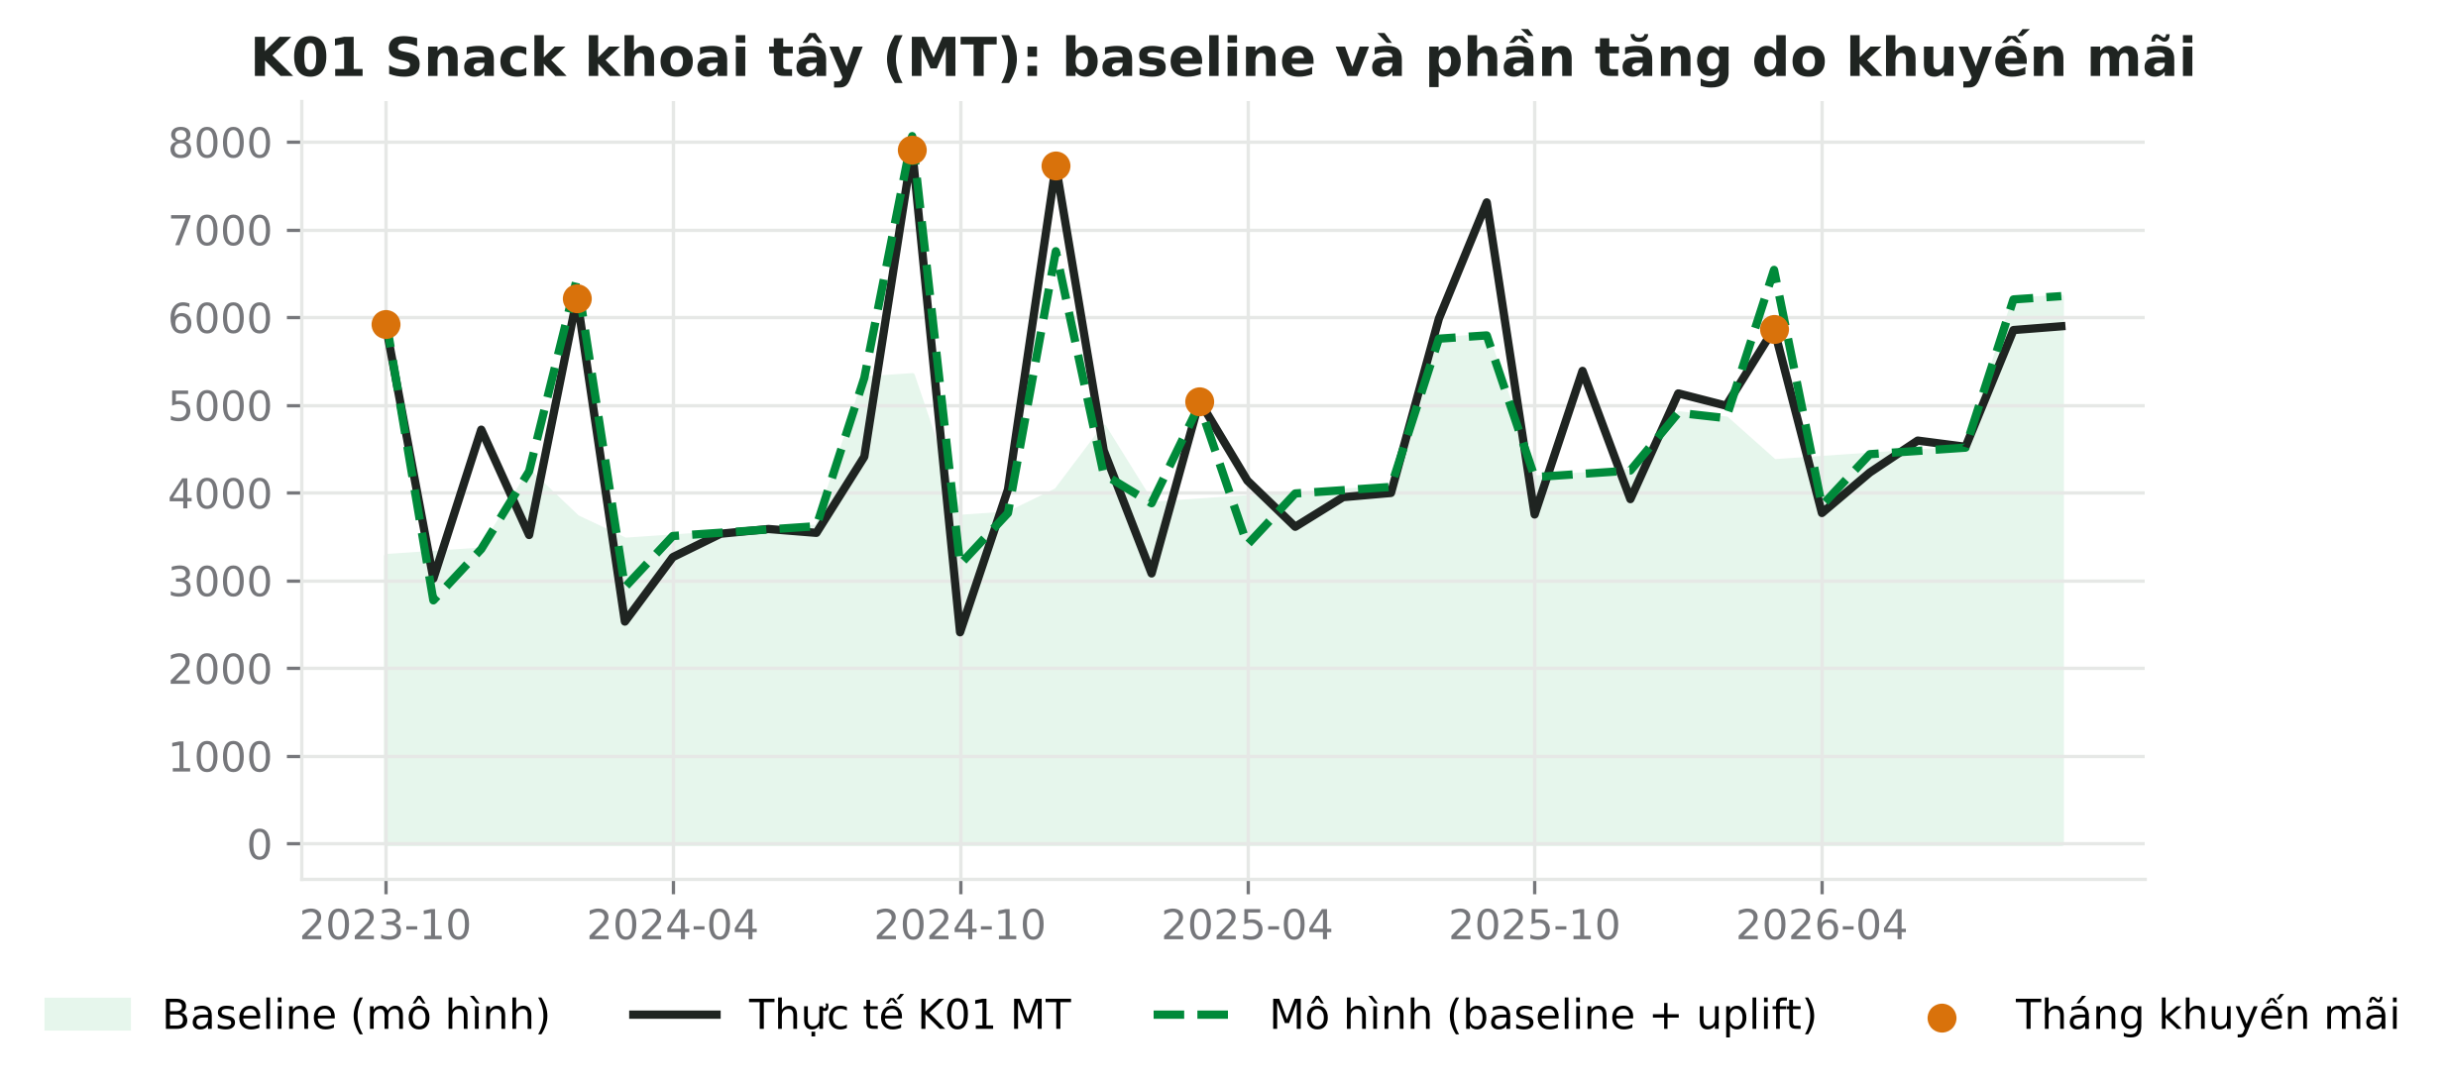
Hình 6.1 · Baseline (nền xanh) và phần tăng do khuyến mãi của K01 MT.

6.2 Baseline – uplift và kiểm chứng Marketing
Baseline là dự báo khi không có khuyến mãi (đặt mức_giảm = 0 và sau_KM = 0). Uplift là phần chênh lệch do khuyến mãi.
Ví dụ MBF · Đợt giảm 25% tháng 11/2026
- Baseline tháng 11: 4.663 thùng. Dự báo có KM: 4.663 + 10.880 × 0,25 ≈ 7.383 (khoảng 80%: 6.410–8.355).
- Uplift mô hình: +58%. Marketing kỳ vọng: +110%.
- Kết luận: số Marketing cao gần gấp đôi bằng chứng lịch sử. Dùng +58% cho số đồng thuận, ghi giả định, và theo dõi sau đợt.

6.3 Lãi gộp của khuyến mãi
K01: giá NPP 280 nghìn đồng/thùng, giá vốn 180 nghìn → lãi gộp 100 nghìn/thùng. Giảm 25% → lãi gộp còn 280 × 0,75 − 180 = 30 nghìn/thùng. Phí trưng bày chuỗi: 60 triệu đồng.
 | Không KM | Có KM (giảm 25%)
Tháng 11 | 4.663 thùng × 100 = 466 tr.đ | 7.383 thùng × 30 = 221 tr.đ
Tháng 12 | ≈ 4.700 thùng × 100 = 470 tr.đ | (4.700 − 548) × 100 = 415 tr.đ
Phí trưng bày | — | −60 tr.đ
Lãi gộp 2 tháng | 936 tr.đ | 577 tr.đ

Uplift hòa vốn = (Baseline × mức giảm × giá + phí + |sụt sau KM| × lãi gộp đơn vị) / (Baseline × lãi gộp đơn vị khi KM)
Với K01: uplift hòa vốn ≈ 315% — gấp hơn 5 lần mức tăng thực tế 58%.
Khuyến mãi này tăng sản lượng nhưng giảm lãi gộp ~360 triệu đồng. Khuyến nghị: thương lượng nhà cung cấp/chuỗi đồng tài trợ, giảm độ sâu, hoặc chỉ làm nếu mục tiêu là chiếm kệ có định lượng.
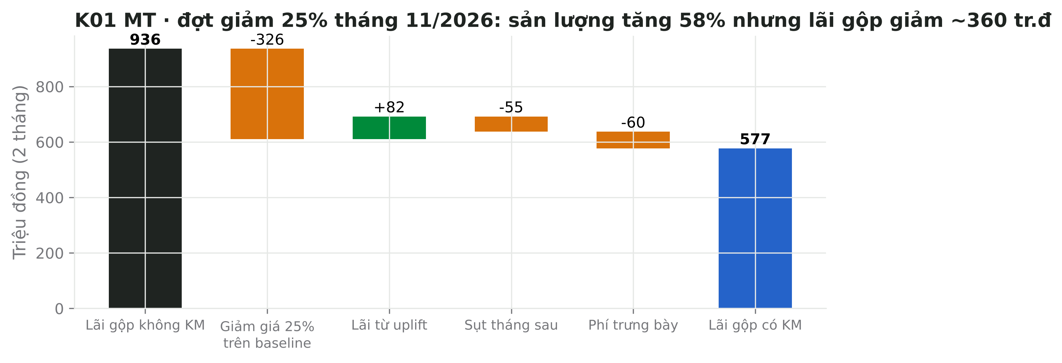
Hình 6.2 · Thác nước lãi gộp đợt khuyến mãi K01 MT.

6.4 Ăn lạm và sản phẩm mới
- Ăn lạm: khi N02 khuyến mãi ở MT, một phần uplift lấy từ N01 MT. Hồi quy N01 MT với biến khuyến mãi của N02 cho hệ số âm (−1.725 cho mức giảm 100%) nhưng p = 0,73 — dữ liệu 36 tháng chưa đủ để kết luận. Thực tế: dùng quy tắc kinh nghiệm có kiểm chứng sau đợt (ví dụ 20–30% uplift là ăn lạm) và ghi vào giả định.
- Sản phẩm mới (N05): chưa có lịch sử → dùng sản phẩm tương tự (analog), kế hoạch phủ điểm bán × tốc độ bán × tỷ lệ mua lại. Hai tháng đầu có lượng lấp đầy kênh: MT tháng đầu 9.382 thùng rồi giảm về 1.800–3.600 — đừng lấy tháng đầu làm mức nền.
Làm trên Excel
- Hồi quy: Data → Data Analysis → Regression (hoặc `=LINEST(y, X, TRUE, TRUE)`).
- Baseline: dùng hệ số với mức_giảm = 0 và sau_KM = 0.
- Uplift hòa vốn: dùng Goal Seek trên ô chênh lệch lãi gộp = 0.

Python (tùy chọn)
from dpkit import regression
model = regression.fit_ols(y, X) # X: DataFrame t, khai_giang, tet_pre, promo_depth, post_promo
print(regression.coef_table(model))
dec = regression.baseline_uplift(model, X) # cột baseline, uplift, fitted

Lỗi thường gặp
- Đưa biến không biết trước vào mô hình dự báo.
- Tin hệ số khuyến mãi là tác động nhân quả hoàn toàn.
- Đánh giá khuyến mãi bằng sản lượng thay vì lãi gộp, quên tháng sau khuyến mãi.

6.5 Mở rộng: hồi quy nâng cao cho nhu cầu
MỞ RỘNG NÂNG CAO · Log, độ co giãn, đa cộng tuyến, sai số ARIMA, pre-loading
Phần này đi sâu hơn nội dung trên lớp — dành cho tự học và cho người muốn làm Demand Planner chuyên nghiệp.

Mô hình log và độ co giãn
ln(Nhu cầu) = b₀ + β · ln(Giá) + … → β là độ co giãn: giá tăng 1% thì nhu cầu thay đổi β%
Mô hình log cũng biến tác động nhân (khuyến mãi tăng 30%) thành cộng, và làm phần dư đồng đều hơn. Chương 16 ước lượng cho K01.

Đa cộng tuyến
Khi khuyến mãi luôn trùng mùa khai giảng, mô hình không tách được tác động của từng biến — hệ số dao động mạnh, sai số chuẩn lớn. Kiểm tra bằng hệ số VIF (> 5–10 là đáng lo). Giải pháp: gộp biến, dùng thông tin ngoài (thử nghiệm, chuyên gia), hoặc hồi quy có phạt (ridge).

Phần dư có tự tương quan
Hồi quy chuỗi thời gian thường có phần dư tự tương quan → sai số chuẩn bị đánh giá thấp, p-value “đẹp giả”. Kiểm tra bằng Durbin–Watson hoặc ACF phần dư. Mô hình hồi quy với sai số ARIMA (dynamic regression) xử lý vấn đề này và thường dự báo tốt hơn.

Mua trước khuyến mãi và trữ hàng
- Pre-loading: nhà phân phối/chuỗi mua trước đợt khuyến mãi (tháng trước sụt) hoặc mua trữ trong đợt (tháng sau sụt).
- Halo: khuyến mãi một mã kéo theo mã khác trong cùng ngành (ngược với ăn lạm).
- Uplift thật = uplift trong đợt − sụt trước/sau − ăn lạm + halo. Đánh giá sau đợt (post-event analysis) nên tính đủ các thành phần này.

Tóm tắt chương
- Hồi quy dự báo chỉ dùng biến biết trước.
- Tách baseline – uplift; kiểm chứng kỳ vọng Marketing bằng dữ liệu (K01: 58% so với 110%).
- Đánh giá khuyến mãi bằng lãi gộp, gồm tháng sau KM và phí; tính uplift hòa vốn.
- Ăn lạm và sản phẩm mới cần giả định có kiểm chứng.

Câu hỏi ôn tập
- Vì sao không được dùng “doanh số đối thủ tháng tới” làm biến trong mô hình dự báo?
- Hệ số mức_giảm = 10.880. Uplift dự kiến của đợt giảm 15% là bao nhiêu thùng?
- Baseline 4.000, giá 280, giá vốn 180, giảm 25%. Cần bán bao nhiêu thùng để lãi gộp tháng đó bằng không khuyến mãi?
- R² = 0,82 có nghĩa mô hình dự báo tốt ngoài mẫu không? Cần kiểm tra thêm gì?
- Marketing muốn thêm một đợt khuyến mãi chưa duyệt vào tháng 12. Bạn xử lý thế nào trong số đồng thuận?

Chương 7 · Chọn mô hình theo nhóm sản phẩm
300 SKU, một planner: không thể chăm chút mọi mã như nhau.
Mục tiêu chương
- Phân nhóm danh mục theo ABC (giá trị) × XYZ (biến động) và biết khi nào CV “đánh lừa”.
- Nhận diện hình dạng nhu cầu bằng ADI và CV² (phân loại Syntetos–Boylan).
- Dùng Croston, SBA, TSB cho nhu cầu gián đoạn và hiểu dự báo đó nghĩa là gì.
- Phân biệt best-fit trong mẫu và ngoài mẫu; so top-down với bottom-up.
- Lập ma trận chính sách dự báo cho cả danh mục.

Buổi học | Buổi 7 · Slide B07 · Excel B07_DanhMuc_ChonMoHinh · Lab trang Buổi 7
Chuẩn đầu ra | ILO5, ILO3
Đọc kèm | Syntetos & Boylan (2005); FPP3 Ch.9 (ARIMA, mở rộng), Ch.11 (dự báo phân cấp)

7.1 ABC × XYZ: phân bổ thời gian của planner
ABC xếp mã theo giá trị: sắp xếp giảm dần theo giá trị 12 tháng; nhóm A gồm các mã tạo 80% giá trị lũy kế đầu tiên, B đến 95%, còn lại C. XYZ xếp theo độ biến động (CV): X ≤ 0,15; Y 0,15–0,35; Z > 0,35.
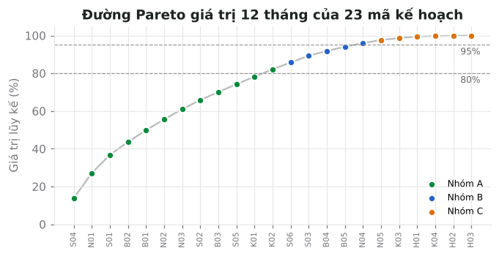
Hình 7.1 · Đường Pareto giá trị 12 tháng của 23 mã kế hoạch MBF.
Ví dụ MBF · CV đánh lừa với mã mùa vụ
B01 trà xanh có CV thô 0,28 (nhóm Y) chỉ vì mùa vụ hè; sau khi khử mùa vụ, CV còn 0,09 (nhóm X). Mùa vụ là phần dự báo được, không phải “khó đoán”. Vì vậy khóa học dùng CV đã khử mùa vụ để xếp XYZ.

Phân khúc | Số mã (MBF) | Chính sách gợi ý
AX | 9 | Thống kê tự động (ETS/Holt-Winters), rà soát theo ngoại lệ
AY | 3 | Thống kê + rà soát hằng tháng với Sales/Marketing
AZ | 0 (K02 theo CV thô là AZ; khử mùa vụ còn AY) | Hồi quy sự kiện/khuyến mãi + phán đoán có kiểm chứng (FVA)
BX · BY | 2 · 3 | Thống kê tự động, rà soát theo ngoại lệ
CY · CZ | 2 · 4 | Phương pháp đơn giản/Croston, mức phục vụ thấp hơn, cân nhắc sản xuất theo đơn

7.2 ABC × XYZ chuyên sâu: từ phân nhóm đến chính sách vận hành
CHUYÊN SÂU · Ma trận 9 ô · chính sách theo ô · biến thể nâng cao · quản trị phân nhóm

Phân nhóm chỉ có giá trị khi nó thay đổi cách làm việc. Với 23 mã kế hoạch của MBF, 12 mã nhóm AX và AY chiếm 82,1% giá trị 12 tháng — đây là nơi planner nên dành phần lớn thời gian rà soát; trong khi 6 mã nhóm C chỉ chiếm 4,1% giá trị nhưng thường chiếm nhiều thời gian “chữa cháy” nhất.
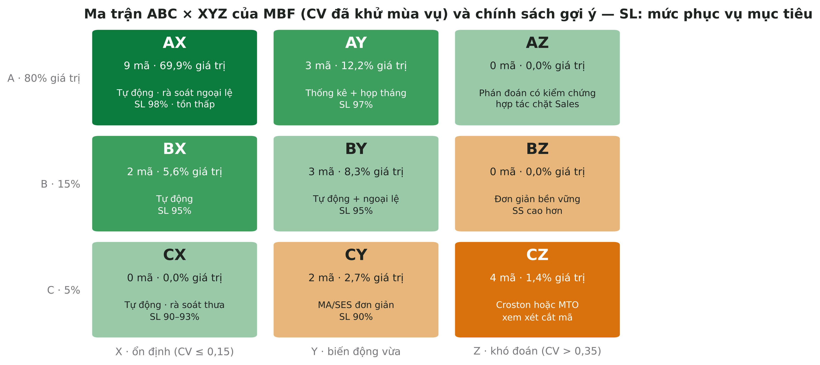
Hình 7.2 · Ma trận ABC × XYZ của MBF: số mã, tỷ trọng giá trị và chính sách gợi ý cho từng ô.
Ô | Phương pháp dự báo | Rà soát | Mức phục vụ | Tồn kho & sản xuất | Thời gian planner
AX | Thống kê tự động (ETS/HW) | Theo ngoại lệ (Tracking Signal) | 97–99% | SS thấp nhờ sai số nhỏ; MTS; lô nhỏ, sản xuất thường xuyên | Thấp — để hệ thống làm
AY | Thống kê + thông tin KD | Hằng tháng tại Demand Review | 96–98% | SS theo sai số; MTS | Cao
AZ | Hồi quy sự kiện + phán đoán có FVA | Hằng tuần/tháng, cùng Sales | 95–97% | SS cao hoặc tồn chiến lược; hợp đồng với khách lớn | Rất cao
BX · BY | Thống kê tự động | Theo ngoại lệ | 94–96% | MTS, SS theo sai số | Trung bình
BZ | SES/MA bền vững | Hằng quý | 92–95% | SS cao hơn hoặc gom sản xuất | Thấp–trung bình
CX · CY | MA/SES, cập nhật tự động | Hằng quý | 90–93% | Lô kinh tế lớn, rà soát MOQ | Thấp
CZ | Croston/SBA hoặc không dự báo | Hằng quý; xem xét cắt mã | 85–90% | MTO hoặc đặt theo đơn; tồn tối thiểu | Rất thấp

Mức phục vụ là ví dụ tham khảo cho FMCG; mỗi công ty đặt theo biên lợi nhuận, chi phí thiếu hàng và cam kết với khách hàng (Chương 9, 18).

Biến thể nâng cao
- XYZ theo sai số dự báo thay vì theo nhu cầu: dùng CV của sai số ngoài mẫu (hoặc WMAPE) — đo đúng “khó dự báo”, không phạt mùa vụ hay xu hướng đã dự báo được.
- ABC đa tiêu chí: ngoài doanh thu, xét lãi gộp, mức độ chiến lược (mã chủ lực của khách MT), rủi ro hạn dùng — ví dụ chấm điểm có trọng số rồi mới xếp hạng.
- Kết hợp với Syntetos–Boylan: ABC × XYZ cho mức quan tâm; ADI/CV² cho phương pháp — một mã CZ nhưng intermittent cần Croston, còn CZ erratic có thể chỉ cần SES với SS cao.
- FSN (Fast–Slow–Non-moving) và VED (Vital–Essential–Desirable) dùng cho phụ tùng, nguyên vật liệu, hàng B2B.
- Ngưỡng theo ô thời gian: dữ liệu tuần/ngày biến động hơn nhiều — ngưỡng X/Y/Z thường nới lên (ví dụ 0,5 và 1,0 cho dữ liệu tuần).

Quản trị phân nhóm
- Tần suất phân nhóm lại: hằng quý, dùng 12 tháng gần nhất.
- Vùng đệm (hysteresis): chỉ đổi nhóm khi vượt ngưỡng hai kỳ liên tiếp, hoặc vượt ngưỡng ± 10% — tránh mã “nhảy nhóm” liên tục làm đổi chính sách tồn kho.
- Sản phẩm mới (< 6–12 tháng): để nhóm riêng, theo dõi theo kế hoạch ra mắt (Chương 15).
- Công khai: đưa bản đồ ABC × XYZ vào gói tài liệu S&OP để mọi bộ phận hiểu vì sao mỗi mã có chính sách khác nhau.
Làm trên Excel
- Giá trị 12 tháng: `=SUMIFS(qty; item; A2) * giá` → sắp xếp giảm dần.
- Tỷ trọng lũy kế: `=SUM($C$2:C2)/SUM($C$2:$C$24)`; ABC: `=IF(D2-C2/SUM($C$2:$C$24)<0,8;"A";IF(D2-C2/SUM($C$2:$C$24)<0,95;"B";"C"))`.
- CV: `=STDEV.S(dãy 12 tháng đã khử mùa vụ)/AVERAGE(dãy)`; XYZ: `=IF(E2<=0,15;"X";IF(E2<=0,35;"Y";"Z"))`.
- Ma trận: `=COUNTIFS(ABC;"A";XYZ;"X")` và `=SUMIFS(giá trị;ABC;"A";XYZ;"X")/tổng`.

Lỗi thường gặp
- Xếp XYZ trên CV thô của hàng mùa vụ — B01 bị xếp nhầm vào Y.
- Phân nhóm một lần rồi để nguyên cả năm.
- Chỉ dùng ABC theo doanh thu, bỏ qua mã nhỏ nhưng chiến lược với khách hàng lớn.
- Đặt mức phục vụ 99% cho mọi mã — vốn tồn kho dồn vào nhóm C.

7.3 Hình dạng nhu cầu: ADI và CV²
ADI = số kỳ / số kỳ có nhu cầu (khoảng cách trung bình giữa hai lần có đơn)
CV² = (độ lệch chuẩn / trung bình)² của các kỳ có nhu cầu
 | CV² ≤ 0,49 | CV² > 0,49
ADI ≤ 1,32 | Smooth (đều) — 18 mã | Erratic (thất thường) — 2 mã
ADI > 1,32 | Intermittent (rời rạc) — 2 mã | Lumpy (rời rạc + gộp lô) — 1 mã

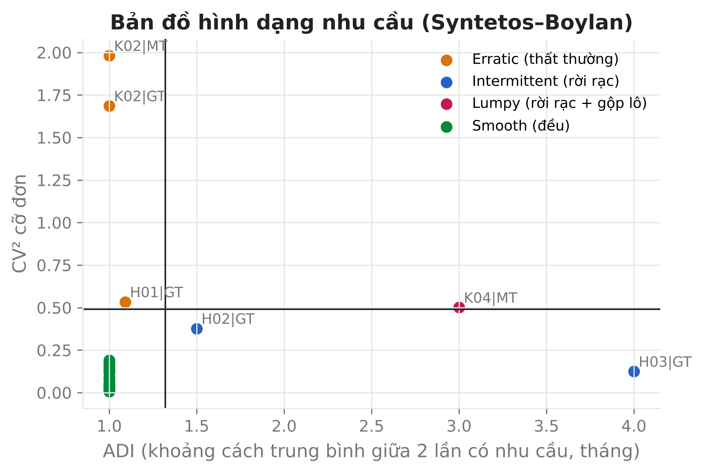
Hình 7.3 · Bản đồ Syntetos–Boylan của danh mục MBF.

7.4 Nhu cầu gián đoạn: Croston, SBA, TSB
SES áp lên chuỗi có nhiều tháng 0 sẽ dao động lên xuống vô nghĩa. Croston (1972) tách chuỗi thành hai phần: cỡ đơn z (khi có đơn) và khoảng cách p giữa hai lần có đơn, làm mượt từng phần riêng:
Khi có đơn: z ← z + α(y − z); p ← p + α(q − p) (q = số kỳ từ lần có đơn trước)
Croston: F = z / p SBA: F = (1 − α/2) · z / p
TSB: cập nhật xác suất có đơn π mỗi kỳ; F = π · z
Dự báo là mức trung bình mỗi kỳ — không phải “tháng sau sẽ có đơn bao nhiêu”.
Croston gốc bị lệch cao một cách có hệ thống; SBA (Syntetos–Boylan approximation) nhân thêm (1 − α/2) để hiệu chỉnh. TSB phản ứng tốt hơn khi một mã đang chết dần (xác suất có đơn giảm).
H02|GT (HoReCa) | MAE | Bias%
Croston | 116,0 | +38,3
SBA | 114,0 | +31,4
TSB | 116,2 | +26,2
SES (α = 0,1) | 115,3 | +13,2
Naive | 144,4 | —

Dùng dự báo gián đoạn thế nào?
Một dự báo 120 thùng/tháng cho H02 không có nghĩa tháng nào cũng giao 120. Nó dùng để đặt tồn kho và năng lực trung bình; quyết định cụ thể đi kèm điểm đặt hàng, hoặc chuyển sang sản xuất theo đơn (MTO) nếu đơn thưa và lớn.

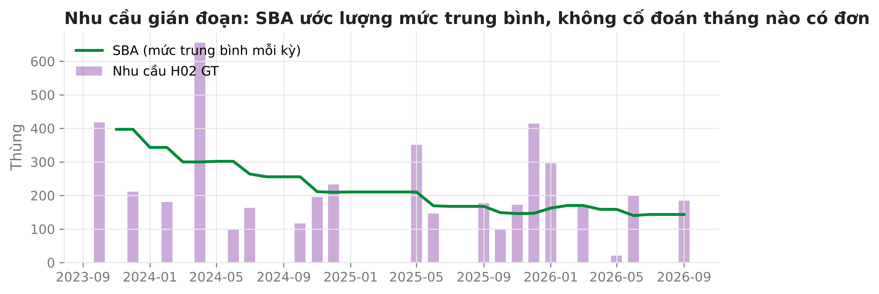
Hình 7.4 · SBA cho H02 GT.

7.5 Best-fit: trong mẫu hay ngoài mẫu?
Nhiều phần mềm APS chọn mô hình “best-fit” theo sai số trong mẫu — mô hình khớp lịch sử tốt nhất. Mô hình nhiều tham số luôn khớp lịch sử tốt hơn, nhưng thường dự báo kém hơn (quá khớp).
Chuỗi | Best-fit trong mẫu | Best-fit ngoài mẫu (test) | WMAPE test
N01|GT | Holt-Winters nhân | Naive | 3,98%
S01|GT | SES | Seasonal Naive | 3,94%
B02|GT | Holt-Winters nhân | Naive | 8,32%
B01|GT | Holt-Winters nhân | Holt-Winters nhân | 3,83%
N02|GT | Holt-Winters nhân | Holt tắt dần | 9,52%

Câu hỏi cần đặt cho phần mềm: chọn theo trong mẫu hay ngoài mẫu? Bao lâu chọn lại một lần? Đổi mô hình mỗi tháng gây “nervousness” — dự báo nhảy dù dữ liệu gần như không đổi.

7.6 Top-down hay bottom-up?
Mã | Top-down (dự báo nhóm rồi chia) | Bottom-up (dự báo từng mã rồi cộng)
N01 | 4,21% | 4,51%
N02 | 8,46% | 9,52%
N03 (xu hướng riêng) | 13,00% | 8,43%
N04 (xu hướng riêng) | 21,05% | 9,41%
Tổng nhóm mì | 4,08% | 4,09%

Top-down tốt cho mã có cùng động lực với nhóm; bottom-up tốt cho mã có xu hướng riêng (N03, N04 đang tăng trong khi nhóm đi ngang). Thực tế dùng kết hợp/cân đối (reconciliation).
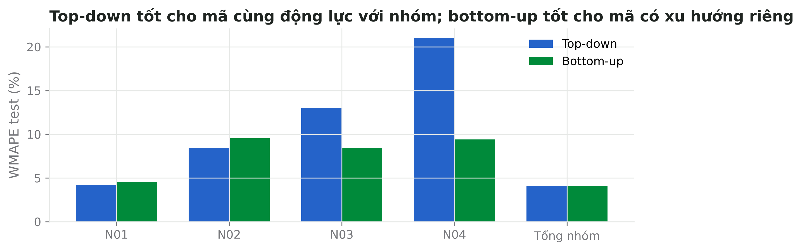
Hình 7.5 · Top-down và bottom-up cho nhóm mì.
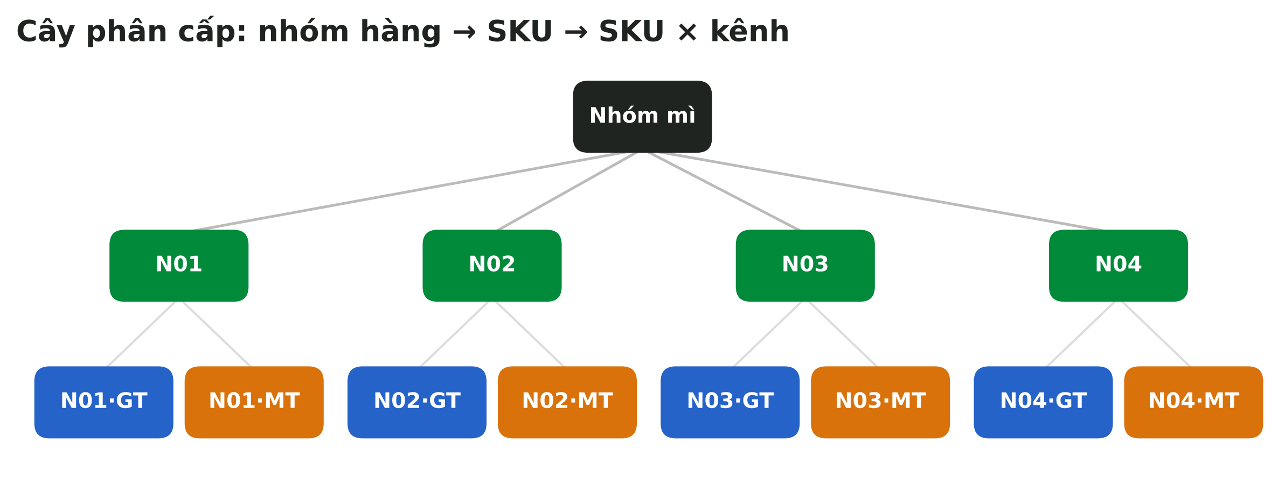
Hình 7.6 · Cây phân cấp của nhóm mì.

7.7 Mở rộng: ARIMA/SARIMA
ARIMA mô hình hóa tự tương quan của chuỗi; SARIMA thêm phần mùa vụ. Với B01 GT, SARIMA(0,1,1)(1,1,0)₁₂ cho WMAPE test 12,6%, kém Holt-Winters nhân (3,8%) — với 36 tháng dữ liệu, mô hình nhiều tham số khó ước lượng ổn định. ARIMA là chủ đề mở rộng (FPP3 Ch.9) cho người muốn đi sâu.
Làm trên Excel
- ABC: sắp xếp giảm dần theo giá trị; lũy kế `=SUM($C$2:C2)/SUM($C:$C)`; `=IF(lũy_kế_trước<0,8,"A",IF(lũy_kế_trước<0,95,"B","C"))`.
- ADI: `=COUNT(rng)/COUNTIF(rng,">0")`; CV² trên các kỳ > 0: dùng AVERAGEIF và công thức mảng STDEV.S(IF(rng>0,rng)).
- Croston: hai cột z, p cập nhật khi y > 0; dự báo = z/p.

Python (tùy chọn)
from dpkit import classify, intermittent
adi, cv2 = intermittent.adi_cv2(y)
print(intermittent.sbc_class(adi, cv2)) # Smooth / Erratic / Intermittent / Lumpy
r = intermittent.croston(y, h=6, alpha=0.1, variant="sba")
print(r["forecast"])

Lỗi thường gặp
- Dùng CV thô để xếp XYZ cho mã mùa vụ.
- Dùng SES hoặc MAPE cho chuỗi gián đoạn.
- Tin best-fit trong mẫu; đổi mô hình mỗi tháng.

7.8 Mở rộng: chọn mô hình tự động và kết hợp dự báo
MỞ RỘNG NÂNG CAO · Chọn mô hình bằng holdout, kết hợp, kiểm tra hồi tố
Phần này đi sâu hơn nội dung trên lớp — dành cho tự học và cho người muốn làm Demand Planner chuyên nghiệp.

Quy trình chọn mô hình tự động có kỷ luật
- Phân khúc danh mục (ABC/XYZ, SBC) để giới hạn tập ứng viên cho từng nhóm.
- Đánh giá cuốn chiếu nhiều điểm chốt, đúng lag quyết định.
- Chọn theo sai số ngoài mẫu và độ ổn định; ưu tiên mô hình đơn giản khi chênh lệch nhỏ.
- Chỉ chọn lại theo quý hoặc khi Tracking Signal vượt ngưỡng.

Kết hợp dự báo (forecast combination)
Trung bình đơn giản của vài phương pháp khác nhau (ví dụ SES, Holt tắt dần, Holt-Winters) thường chính xác hơn và ổn định hơn từng phương pháp riêng lẻ — một trong những kết luận bền vững nhất từ các cuộc thi M (Makridakis et al., 2020). Lý do: sai số của các mô hình không hoàn toàn tương quan nên triệt tiêu một phần. Trọng số tối ưu ước lượng từ dữ liệu thường không tốt hơn trung bình đều (forecast combination puzzle).

Phân loại hình dạng: giới hạn của ADI–CV²
Ngưỡng 1,32 và 0,49 được suy ra cho dữ liệu nhất định; với danh mục khác, ngưỡng tối ưu có thể khác. Ngoài ra, chuỗi có xu hướng hoặc mùa vụ mạnh sẽ có CV² cao giả. Hãy coi bản đồ SBC là điểm khởi đầu, và kiểm chứng bằng sai số ngoài mẫu.

Tóm tắt chương
- ABC × XYZ (CV khử mùa vụ) quyết định mức chăm sóc và chính sách.
- ADI và CV² chỉ ra hình dạng; chuỗi gián đoạn dùng Croston/SBA/TSB.
- Chọn mô hình bằng bằng chứng ngoài mẫu.
- Top-down cho mã cùng động lực, bottom-up cho mã có xu hướng riêng.

Câu hỏi ôn tập
- Vì sao B01 chuyển từ nhóm Y sang X khi dùng CV đã khử mùa vụ?
- Một mã có 12 tháng, 4 tháng có đơn. ADI là bao nhiêu? Thuộc nhóm nào nếu CV² = 0,3?
- Dự báo SBA của H02 là 115 thùng/tháng. Diễn giải và nêu cách dùng.
- Phần mềm báo Holt-Winters là best-fit cho N01 GT. Bạn hỏi lại câu gì?
- Khi nào top-down cho kết quả kém?

Chương 8 · Phối hợp phòng ban & Demand Review
Mỗi lần chỉnh số phải trả lời: có làm dự báo tốt hơn không?
Mục tiêu chương
- Mô tả mỗi phòng ban đưa thông tin gì vào dự báo và hay lệch theo hướng nào.
- Đo Forecast Value Added (FVA) của từng bước trong quy trình.
- Dùng Tracking Signal để phát hiện thiên lệch có hệ thống.
- Đặt quy tắc điều chỉnh và giữ nhật ký giả định.
- Chủ trì một cuộc họp Demand Review.

Buổi học | Buổi 8 · Slide B08 · Excel B08_DemandReview_FVA · Lab trang Buổi 8
Chuẩn đầu ra | ILO6
Đọc kèm | Gilliland (2010) The Business Forecasting Deal; Wallace (2004) Ch.6

8.1 Demand Review trong chu kỳ S&OP hằng tháng
Tuần | Bước | Đầu ra
1 | Khóa dữ liệu, làm sạch, chạy baseline thống kê; báo cáo sai số tháng trước | Baseline + báo cáo FVA
1–2 | Thu thập thông tin: Sales (đơn lớn, khách), Marketing (khuyến mãi, NPD), Tài chính (giá) | Danh sách giả định đề xuất
2 | Họp Demand Review | MỘT số nhu cầu đồng thuận CHƯA giới hạn + nhật ký giả định + rủi ro/cơ hội
2–3 | Supply Review: năng lực, nguyên vật liệu | Kế hoạch khả thi, phương án
3–4 | Pre-S&OP → Executive S&OP | Quyết định đánh đổi

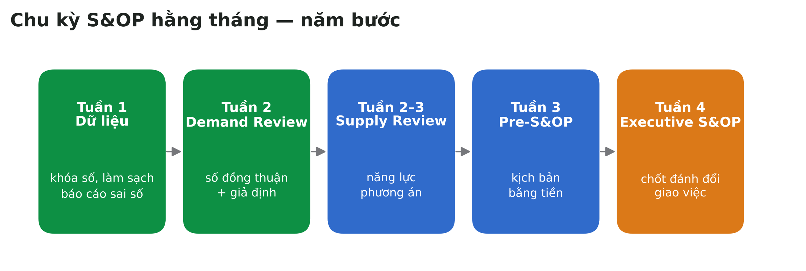
Hình 8.1 · Demand Review trong chu kỳ S&OP hằng tháng.

8.2 Mỗi bên mang thông tin gì — và thiên lệch nào
Bên | Thông tin quý | Thiên lệch hay gặp | Câu hỏi kiểm chứng
Sales | Đơn lớn, khách mới/mất, tồn kênh, đối thủ | Lạc quan khi sợ thiếu hàng; hạ thấp khi bị giao chỉ tiêu | Đã có PO/đặt cọc? Lần trước báo thế này thành đơn bao nhiêu %?
Marketing | Lịch khuyến mãi, ra mắt, giá | Lạc quan về uplift | Đợt tương tự trước tăng thực tế bao nhiêu?
Tài chính | Ngân sách, giá | Kéo dự báo về ngân sách | Chênh do sản lượng hay giá?
Supply | Năng lực, bảo trì, NVL | Đưa giới hạn năng lực vào nhu cầu | Đây là nhu cầu hay là cái ta làm được?
Demand Planner | Baseline, sai số | Neo vào con số của mình | Mô hình có thấy thông tin này không?

8.3 Forecast Value Added (FVA)
FVA của một bước = WMAPE của bước trước − WMAPE của bước này
FVA dương: bước đó làm dự báo tốt hơn. FVA âm: bước đó tiêu tốn công sức và làm dự báo xấu đi.
Ví dụ MBF · FVA trên 460 dự báo lag-1 của MBF (10/2025–09/2026)
- Naive 19,05% → Thống kê 17,49% (FVA +1,57) → Sales 22,52% (FVA −5,04, Bias +15%) → Đồng thuận 18,24% (FVA +4,28 so với Sales, nhưng vẫn kém thống kê).
- Tháng có khuyến mãi: đồng thuận 11,54% so với thống kê 20,85% — thông tin khuyến mãi thật sự thêm giá trị (+10,7 điểm %).
- Tháng không khuyến mãi: đồng thuận 19,32% so với thống kê 16,95% — chỉnh tay làm hại.
- Chỉ 22% số chuỗi có số Sales tốt hơn thống kê.

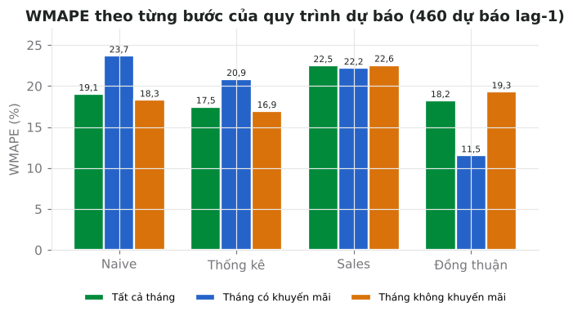
Hình 8.2 · WMAPE theo từng bước, tách tháng có/không khuyến mãi.
Kết luận đúng từ FVA
Không phải “bỏ Sales khỏi quy trình”, mà là đặt quy tắc khi nào được chỉnh: chỉnh khi có thông tin mới (khuyến mãi đã duyệt, đơn có PO); không chỉnh “theo cảm giác” ở tháng bình thường. FVA là công cụ để học, không phải để phạt.

8.4 Tracking Signal
TS(t) = Σ e (lũy kế) / MAD (lũy kế)
|TS| > 4 (quy ước phổ biến): dự báo lệch một phía có hệ thống. TS âm (với e = thực tế − dự báo) nghĩa là dự báo liên tục cao hơn thực tế.
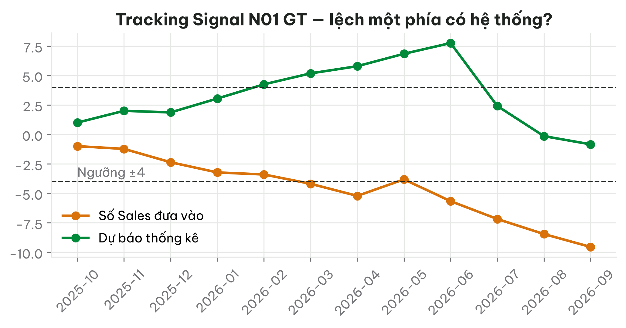
Hình 8.3 · Tracking Signal của N01 GT: số Sales vượt −4 từ 03/2026 và xuống −9,6.
Với N01 GT, số Sales vượt ngưỡng −4 từ 03/2026 và tiếp tục xuống tới −9,55 vào 09/2026 — liên tục dự báo cao. Số thống kê dao động quanh 0. Tracking Signal biến cảm giác “Sales hay lạc quan” thành bằng chứng có ngày tháng. Nó cũng dùng để giám sát mô hình thống kê tự động: vượt ngưỡng thì xem lại mô hình.

8.5 Quy tắc điều chỉnh và nhật ký giả định
- Ai: người có thông tin, không phải người có chức vụ; mỗi điều chỉnh có tên người đề xuất.
- Khi nào: có sự kiện mô hình không thấy; ngoài vùng đóng băng.
- Bao nhiêu: chỉ khi lệch vượt ngưỡng (ví dụ ±10%).
- Ghi gì: giả định, nguồn/bằng chứng, người chịu trách nhiệm, thời điểm đo lại.
# | Chuỗi | Tháng | Giả định / lý do | Điều chỉnh | Nguồn | Đo lại
1 | K01|MT | 11/2026 | KM giảm 25% đã duyệt; dùng uplift mô hình +58%, không dùng +110% | +2.720 | Phiếu KM; hồi quy Ch.6 | Sau 11/2026
2 | S01|GT | 12/26–02/27 | Tết 06/02/2027: phân bổ lại T12–T2 | T2 −2.400 | calendar; Ch.5 | Sau Tết
3 | N01|GT | 11/2026 | Đơn lớn NPP chưa có PO → không cộng, theo dõi | 0 | Sales GT | 25/10

8.6 Chủ trì cuộc họp Demand Review
- Mở đầu bằng sai số tháng trước và FVA (5 phút).
- Đi qua các ngoại lệ (mã vượt ngưỡng sai số, Tracking Signal) — không đi qua mọi mã.
- Với mỗi đề xuất điều chỉnh: hỏi bằng chứng, định lượng, ghi giả định.
- Tách bạch nhu cầu (chưa giới hạn) với năng lực — vấn đề năng lực chuyển Supply Review.
- Kết thúc: đọc lại số đồng thuận, giả định, rủi ro/cơ hội, việc cần làm và người phụ trách.
Làm trên Excel
- |e| từng phiên bản: `=ABS(actual - version)`; WMAPE theo nhóm: `=SUMIFS(|e|, promo, 1)/SUMIFS(actual, promo, 1)`.
- Tracking Signal: cột Σe lũy kế / cột MAD lũy kế (`=AVERAGE($E$2:E2)` trên |e|).

Python (tùy chọn)
from dpkit import metrics
rows = metrics.fva(actual, {"Thống kê": stat, "Sales": sales, "Đồng thuận": consensus}, naive=naive)
ts = metrics.tracking_signal(actual, sales) # vượt ±4 → lệch có hệ thống

Lỗi thường gặp
- Kết luận “bỏ Sales” từ FVA âm.
- Cộng đơn chưa có PO vào số đồng thuận.
- Đưa giới hạn năng lực vào số nhu cầu.

8.7 Mở rộng: tâm lý học của dự báo phán đoán
MỞ RỘNG NÂNG CAO · Nghiên cứu về điều chỉnh tay, thiên lệch nhận thức, giải pháp cấu trúc
Phần này đi sâu hơn nội dung trên lớp — dành cho tự học và cho người muốn làm Demand Planner chuyên nghiệp.

Nghiên cứu của Fildes, Goodwin và cộng sự (2009) trên hơn 60.000 dự báo tại bốn công ty cho thấy: điều chỉnh lớn thường thêm giá trị (vì dựa trên thông tin thật), điều chỉnh nhỏ thường vô ích hoặc có hại; điều chỉnh tăng dễ bị lạc quan hơn điều chỉnh giảm. Kết quả MBF ở Chương 8 có cùng tinh thần.
Thiên lệch | Biểu hiện trong Demand Review | Cách hạn chế
Neo (anchoring) | Bám vào số tháng trước hoặc ngân sách | Trình bày baseline thống kê trước, ngân sách sau
Lạc quan | Sales/Marketing kỳ vọng uplift cao | Đối chiếu đợt tương tự; theo dõi Bias theo người
Thấy mẫu trong nhiễu | Phản ứng với 1–2 tháng bất thường | Ngưỡng điều chỉnh; nhìn chuỗi dài
Động cơ | Báo thấp để dễ vượt chỉ tiêu (sandbagging) | Tách mục tiêu khỏi dự báo; FVA công khai
Quyền lực | Người nói to nhất thắng | Ghi giả định + bằng chứng; quyết định theo dữ liệu

Các phương pháp phán đoán có cấu trúc
- Delphi: nhiều chuyên gia dự báo độc lập, ẩn danh, qua vài vòng có phản hồi — giảm hiệu ứng đám đông.
- Điều chỉnh có lý do bắt buộc: hệ thống chỉ cho chỉnh khi chọn lý do từ danh mục (khuyến mãi, đơn lớn, đối thủ…) — dữ liệu để đo FVA theo lý do.
- Kịch bản thay vì một con số: khi bất định lớn (sản phẩm mới, đối thủ), thống nhất kịch bản thấp – cơ sở – cao và điều kiện kích hoạt.

Tóm tắt chương
- Demand Review chốt MỘT số nhu cầu chưa giới hạn + giả định + rủi ro.
- FVA đo giá trị của từng bước; MBF: chỉnh tay giúp ở tháng khuyến mãi, hại ở tháng thường.
- Tracking Signal phát hiện lệch có hệ thống.
- Quy tắc điều chỉnh và nhật ký giả định biến ý kiến thành bằng chứng.

Câu hỏi ôn tập
- FVA của bước Sales = −5 điểm %. Nghĩa là gì?
- Vì sao đồng thuận giúp nhiều ở tháng có khuyến mãi nhưng hại ở tháng không có?
- Tracking Signal = −6. Dự báo đang cao hay thấp so với thực tế?
- Supply báo thiếu năng lực tháng 11. Số nhu cầu đồng thuận có nên giảm theo không?
- Ba thông tin bắt buộc của một dòng nhật ký giả định.

Chương 9 · Từ dự báo đến tồn kho và S&OP
Tồn kho an toàn trả tiền cho cái ta không đoán được.
Mục tiêu chương
- Tính Safety Stock và điểm đặt hàng (ROP) từ sai số dự báo ngoài mẫu.
- Giải thích đánh đổi giữa mức phục vụ và vốn tồn kho.
- Dựng cảnh báo sớm trong tháng từ tốc độ bán 14 ngày đầu.
- Phát hiện lô có rủi ro hạn dùng theo FEFO.
- Đối chiếu nhu cầu chưa giới hạn với năng lực; quy đổi sản lượng ra giá trị; 5 KPI cho S&OP.

Buổi học | Buổi 9 · Slide B09 · Excel B09_TonKho_SOP · Lab trang Buổi 9
Chuẩn đầu ra | ILO7
Đọc kèm | Silver, Pyke & Thomas (2017) Ch.6; Wallace (2004)

9.1 Safety Stock từ sai số dự báo
SS = z × σₑ × √L
ROP = F × L + SS
z theo mức phục vụ (95% → 1,645); σₑ = RMSE sai số dự báo 1 bước ngoài mẫu (cuốn chiếu 12 tháng cuối); L = lead time tính theo tháng (tuần / 4,33).
Chuỗi | Phương pháp | F tháng 10 | σₑ | L (tháng) | SS | ROP | Ngày bán
N01|GT | SES | 46.591 | 4.512 | 0,46 | 5.043 | 26.564 | 3,3
N03|GT | Holt tắt dần | 8.006 | 917 | 0,46 | 1.026 | 4.724 | 3,8
S01|GT | Seasonal Naive | 10.977 | 1.503 | 0,69 | 2.057 | 9.662 | 5,6
B01|GT | HW nhân | 12.049 | 1.489 | 0,69 | 2.039 | 10.387 | 5,1
S05|GT | SES | 2.396 | 302 | 0,92 | 477 | 2.690 | 6,0
K01|MT | SES | 5.014 | 850 | 0,69 | 1.164 | 4.638 | 7,0

Ví dụ MBF · Tính tay N01 GT
SS = 1,645 × 4.512 × √0,46 ≈ 5.043 thùng — khoảng 3,3 ngày bán, vốn ≈ 424 triệu đồng (giá vốn 84 nghìn/thùng). Nếu dự báo tốt hơn 20% (σₑ giảm 20%), SS và vốn giảm đúng 20%: cải thiện dự báo = giải phóng vốn.

Sai lầm phổ biến: dùng độ lệch chuẩn của nhu cầu
B01 GT: độ lệch chuẩn nhu cầu 12 tháng là 4.806, σ sai số Holt-Winters chỉ 1.489. Dùng STDEV(nhu cầu) sẽ thổi phồng SS gấp ~3 lần — vì STDEV đo cả mùa vụ, phần dự báo đã biết trước. Tồn kho an toàn chỉ cần đỡ phần không đoán được.

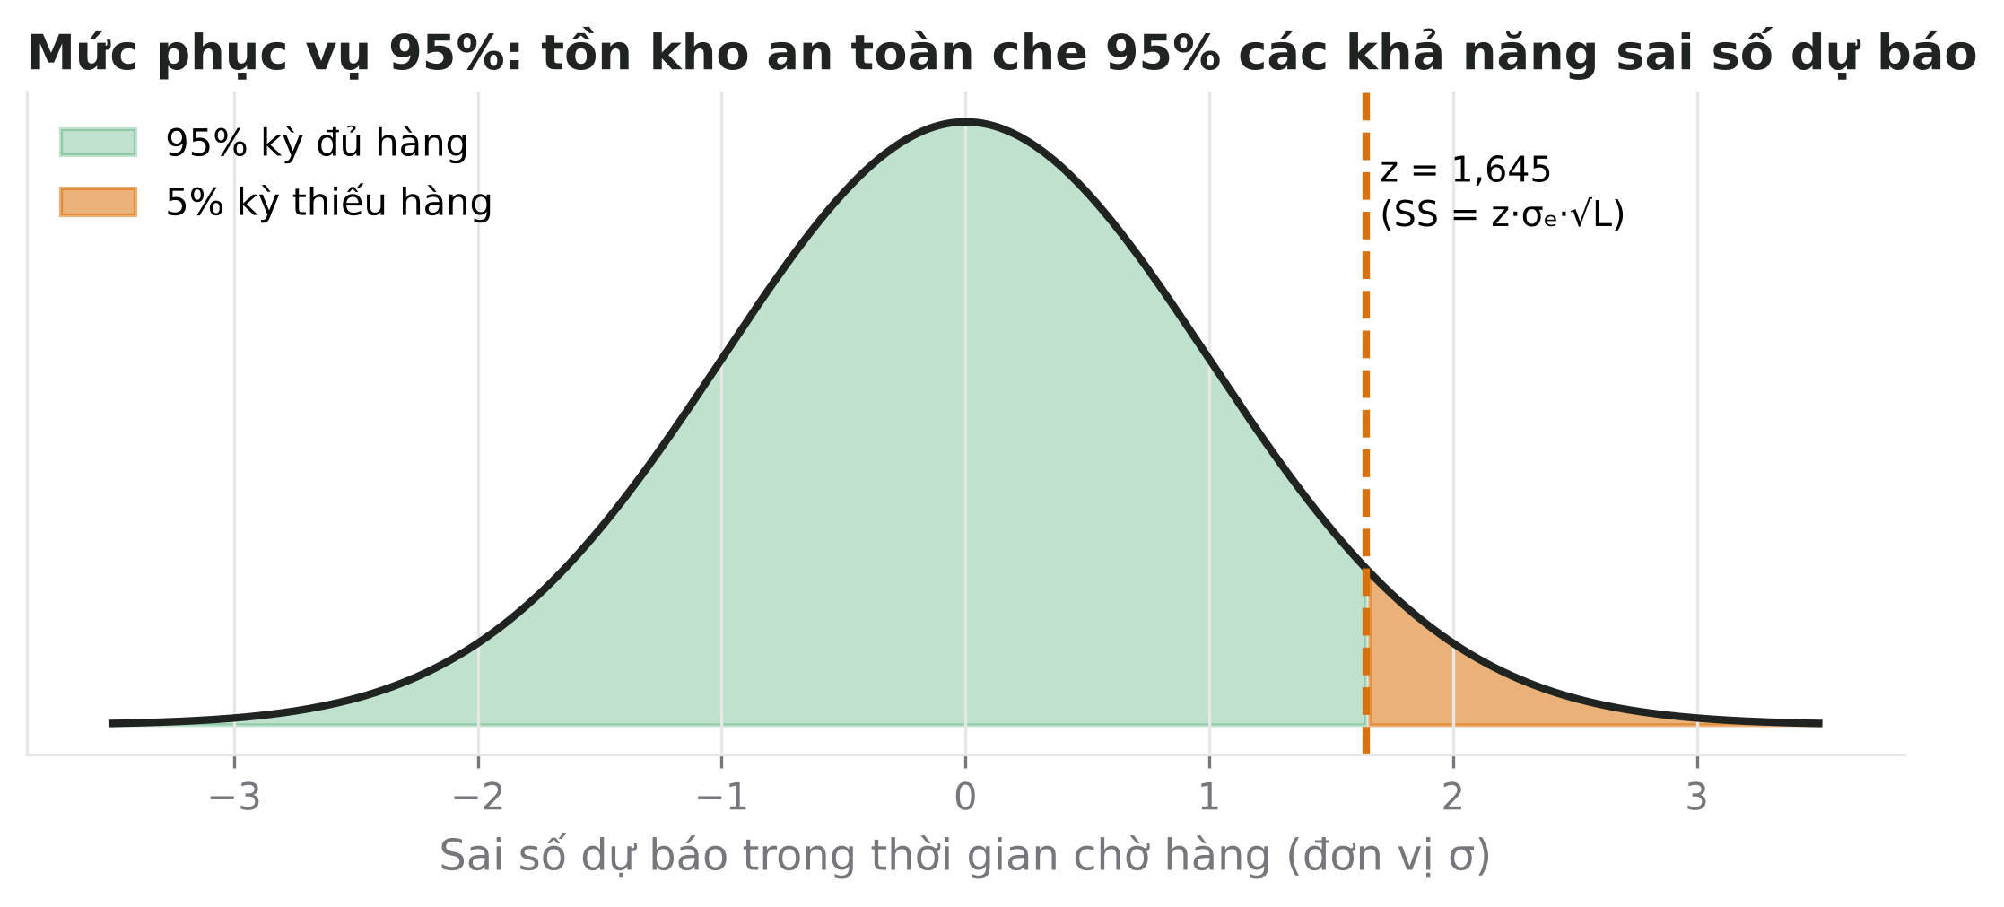
Hình 9.1 · Ý nghĩa của mức phục vụ 95% trên phân phối sai số.

9.2 Mức phục vụ và vốn tồn kho
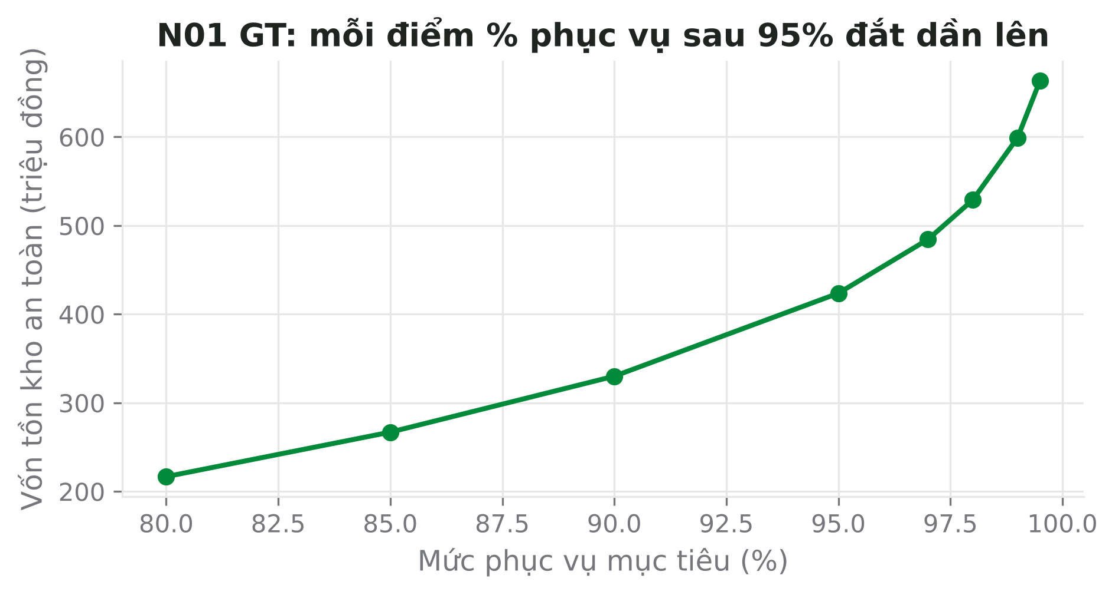
Hình 9.2 · Đường cong mức phục vụ – vốn tồn kho an toàn của N01 GT.
Mức phục vụ | z | SS (thùng) | Vốn SS (tr.đ) | Chi phí giữ/năm (20%)
90% | 1,282 | 3.929 | 330 | 66
95% | 1,645 | 5.043 | 424 | 85
98% | 2,054 | 6.297 | 529 | 106
99% | 2,326 | 7.133 | 599 | 120

Từ 90% lên 95% tốn thêm 94 triệu đồng vốn; từ 95% lên 99% tốn thêm 176 triệu chỉ cho 4 điểm %. Mức phục vụ là quyết định kinh doanh — đưa đường cong lên S&OP để lãnh đạo chọn, và phân theo phân khúc (AX/AY 95–98%, CZ 85–90%).

9.3 Cảnh báo sớm trong tháng
Tỷ lệ run-rate = Bán thực tế đến ngày d / (Dự báo tháng × d / số ngày trong tháng)
Ngưỡng ±15%: > 1,15 bán nhanh (nguy cơ đứt hàng); < 0,85 bán chậm (nguy cơ tồn, cận date).
Chuỗi | Dự báo tháng 10 | Bán 14 ngày | Tỷ lệ | Cảnh báo
B01|MT | 7.719 | 2.323 | 0,67 | Bán chậm
B01|GT | 13.783 | 4.781 | 0,77 | Bán chậm
N03|MT | 9.209 | 3.340 | 0,80 | Bán chậm
N01|GT | 42.758 | 22.594 | 1,17 | Bán nhanh
S01|MT | 7.274 | 4.606 | 1,40 | Bán nhanh
K02|MT | 451 | 294 | 1,44 | Bán nhanh

9 trên 46 chuỗi bị gắn cờ sau 14 ngày đầu tháng 10/2026. Lưu ý: run-rate giả định bán đều — kênh GT có đẩy hàng cuối quý cần hệ số theo tuần.

9.4 Hạn dùng và FEFO
FEFO (First Expired, First Out): lô hết hạn trước xuất trước. Kênh MT thường chỉ nhận hàng còn ≥ 67% hạn dùng, nên thời gian bán thực tế ngắn hơn hạn in trên bao bì. Với mỗi lô, so số ngày cần để bán hết (theo nhu cầu bình quân ngày, lũy kế các lô trước) với số ngày còn bán được trước khi chạm ngưỡng.
Ví dụ MBF · Lô có rủi ro
- B01-260304: 13.475 thùng, còn 60 ngày hạn — sẽ quá ngưỡng trước khi bán hết khoảng 29 ngày.
- S03-251220: 5.902 thùng, còn 81 ngày — thiếu khoảng 39 ngày.
- Kết hợp với cảnh báo B01 bán chậm → rủi ro kép: ưu tiên xả qua GT, giảm lệnh sản xuất B01 tháng 11.

9.5 Năng lực, giá trị và S&OP
Ví dụ MBF · Tháng 11/2026 — dây chuyền mì gói bảo trì
- Nhu cầu chưa giới hạn (N01, N02, N04, N05): 102.385 thùng.
- Năng lực: 82.000 + tăng ca 7.800 = 89.800 → thiếu 12.585 thùng.
- Tháng 10 dư năng lực khoảng 12.015 → sản xuất trước, còn thiếu khoảng 570 thùng → ưu tiên kênh có cam kết (MT).

KPI | Đo gì | Câu “vậy thì sao”
WMAPE (lag đúng) | Độ chính xác | Ảnh hưởng tồn kho an toàn và vốn
Bias | Lệch hệ thống | Dư hàng/cận date hay đứt hàng
FVA | Giá trị của quy trình | Bước nào nên giữ, bước nào nên sửa
Mức phục vụ / fill rate | Khách nhận đủ hàng | Doanh thu mất, phạt giao thiếu
Số ngày tồn kho | Vốn | Chi phí giữ hàng, rủi ro hạn dùng

Một trang S&OP tốt: thông điệp chính, con số bằng tiền (sản lượng × giá NPP), 3 rủi ro/cơ hội đã định lượng, và quyết định cần lãnh đạo chốt — ví dụ duyệt mức phục vụ 95% cho nhóm A, duyệt sản xuất trước 12.000 thùng mì gói trong tháng 10.
Làm trên Excel
- z: `=NORM.S.INV(0,95)`; SS: `=z*sigma*SQRT(L)`; ROP: `=F*L+SS`.
- σₑ: `=SQRT(SUMSQ(e)/COUNT(e))` trên sai số cuốn chiếu 12 tháng.
- Run-rate: `=ban_14/(F*14/31)`.

Python (tùy chọn)
from dpkit import inventory
ss = inventory.safety_stock(sigma_error=4512, lead_time_periods=0.46, service_level=0.95)
rop = inventory.reorder_point(46591, 0.46, ss)
print(round(ss), round(rop)) # ≈ 5043, 26564

Lỗi thường gặp
- Dùng STDEV nhu cầu thay cho σ sai số dự báo.
- Đặt 99% mức phục vụ cho mọi mã.
- Sửa số nhu cầu khi thiếu năng lực.

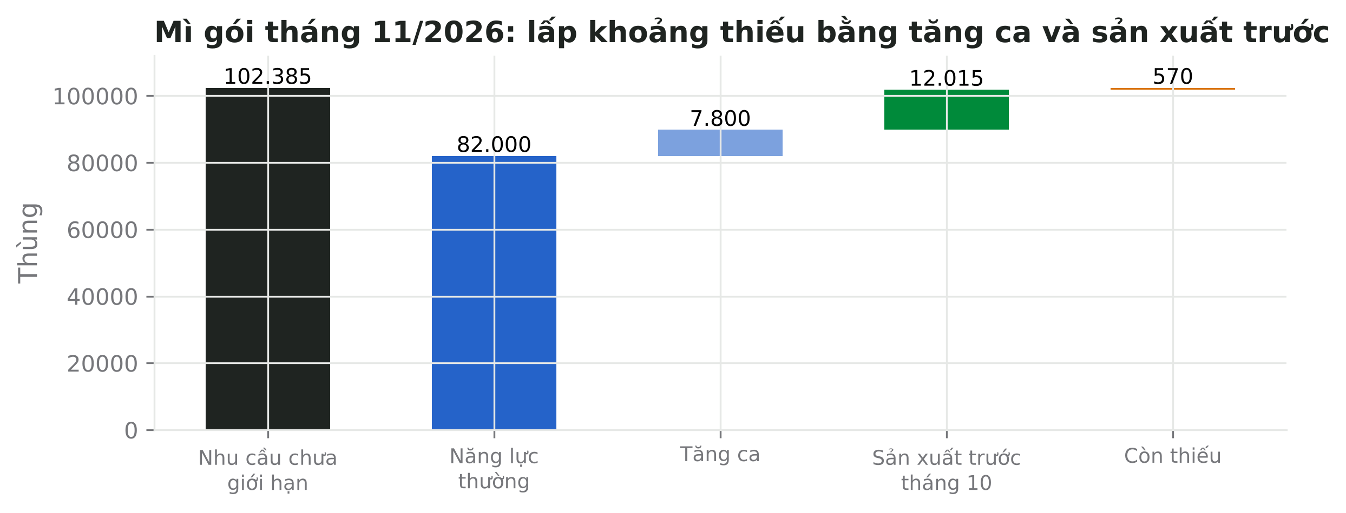
Hình 9.3 · Lấp khoảng thiếu năng lực tháng 11/2026.

9.6 Mở rộng: những gì công thức SS cơ bản bỏ qua
MỞ RỘNG NÂNG CAO · Lead time biến động, fill rate, chính sách đặt hàng
Phần này đi sâu hơn nội dung trên lớp — dành cho tự học và cho người muốn làm Demand Planner chuyên nghiệp.

- Lead time biến động: khi thời gian bổ sung dao động, SS cần thêm phần do lead time (Chương 18): σ_tổng = √(L·σₑ² + d²·σ_L²).
- Mức phục vụ chu kỳ (α) và fill rate (β) khác nhau: α = xác suất không hết hàng trong chu kỳ; β = % nhu cầu được đáp ứng ngay. Hợp đồng với chuỗi MT thường đo fill rate.
- Chính sách đặt hàng: (s, Q) — khi tồn ≤ s đặt Q; (R, S) — mỗi R kỳ đặt lên mức S. Công thức SS ở Chương 9 tương ứng (s, Q) với xem xét liên tục; (R, S) cần thay L bằng R + L.
- Phân phối không chuẩn: nhu cầu nhỏ, gián đoạn hay lệch phải → dùng phân phối Poisson/Gamma hoặc bootstrap sai số thay cho z chuẩn.
- Nhiều tầng kho (multi-echelon): đặt SS tối ưu cho cả mạng lưới (kho trung tâm + vùng) thường giảm 10–30% tổng tồn so với tối ưu từng kho riêng.

Tóm tắt chương
- SS = z × σₑ × √L, σₑ là sai số ngoài mẫu.
- Mức phục vụ cao dần thì đắt dần — quyết định kinh doanh theo phân khúc.
- Cảnh báo sớm và FEFO biến dự báo thành hành động trong tháng.
- Khoảng chênh năng lực lên S&OP kèm phương án và tiền.

Câu hỏi ôn tập
- Vì sao σ trong công thức SS nên là sai số dự báo, không phải độ lệch chuẩn nhu cầu?
- Dự báo tốt hơn 20% thì SS thay đổi thế nào?
- Đi từ 95% lên 99% mức phục vụ: vì sao vốn tăng nhanh hơn?
- Tỷ lệ run-rate ngày 14 = 0,67. Bạn làm gì trong tuần này?
- Năng lực thiếu: Demand Planner sửa số nhu cầu hay làm gì?

Chương 10 · Chu kỳ dự báo tháng, trình bày S&OP và bàn giao
Dự báo tốt là dự báo được dùng để ra quyết định tốt hơn.
Mục tiêu chương
- Ghép các kỹ thuật thành một chu kỳ dự báo tháng hoàn chỉnh.
- Trình bày kế hoạch nhu cầu theo cấu trúc kim tự tháp ngược.
- Xử lý một sự kiện bất ngờ: lượng hóa → phương án → đánh đổi.
- Bàn giao kế hoạch nhu cầu chưa giới hạn cho Production Planning.
- Lập kế hoạch áp dụng 30–60–90 ngày tại công ty.

Buổi học | Buổi 10 · Slide B10 · Excel B10_MoPhong_SOP · Capstone_Template · Lab trang Buổi 10
Chuẩn đầu ra | ILO8 (tổng hợp ILO1–ILO7)
Đọc kèm | Minto (2009) The Pyramid Principle; Wallace (2004)

10.1 Chu kỳ dự báo tháng — sáu bước
Bước | Việc chính | Chương | Sheet capstone
1. Dữ liệu | Khóa số, làm sạch, phục hồi nhu cầu, nhật ký | 2 | 02_NhatKy_LamSach
2. Phân khúc | ABC × XYZ, hình dạng nhu cầu, chính sách | 1, 7 | 01_Portfolio
3. Baseline | Mốc → SES/Holt/HW/Croston; chọn bằng test, kiểm tra theo lag | 3, 4, 5, 7 | 03_ChonMoHinh
4. Thông tin kinh doanh | Tết, khuyến mãi đã duyệt, sự kiện — có giả định | 5, 6, 8 | 04_DuBao_12T, 05_GiaDinh
5. Tồn kho & rủi ro | σₑ, Safety Stock, ROP; cảnh báo; hạn dùng; năng lực | 9 | 06_TonKho
6. S&OP & bàn giao | Sản lượng → giá trị; rủi ro/cơ hội; quyết định; file bàn giao | 9, 10 | 07_BanGiao_PP, 08_SOP_1Trang

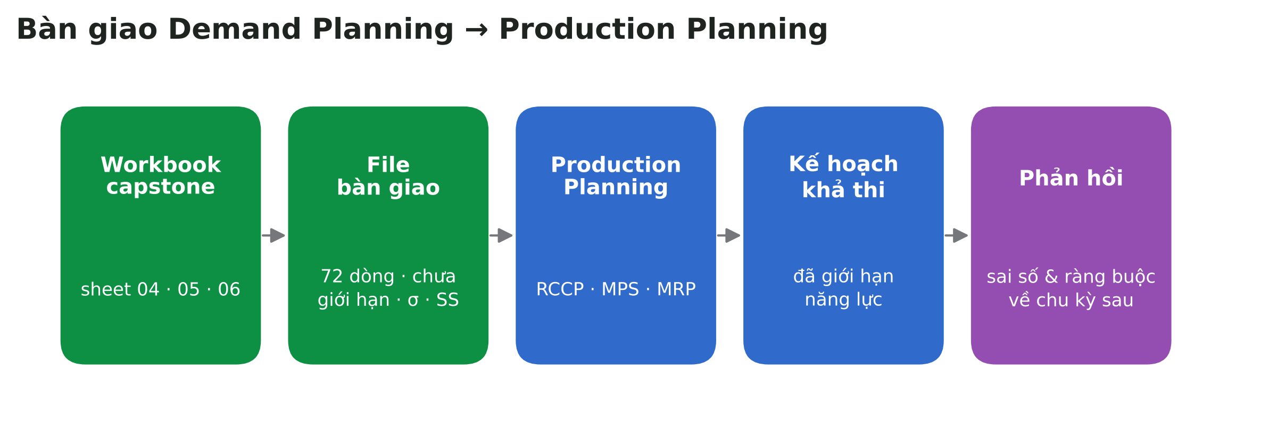
Hình 10.1 · Dòng bàn giao từ Demand Planning sang Production Planning.

10.2 Trình bày cho lãnh đạo: kim tự tháp ngược
- Phút đầu: kết luận + quyết định cần chốt + một con số tiền.
- Kế hoạch nhu cầu: 12 tháng, sản lượng → doanh thu, so ngân sách.
- Độ tin cậy: phương pháp, WMAPE ngoài mẫu, FVA — vì sao tin được.
- Rủi ro/cơ hội: ba điểm đã định lượng.
- Quyết định & đánh đổi: phương án, chi phí, người chịu trách nhiệm, KPI theo dõi.
Dịch ngôn ngữ kỹ thuật sang kinh doanh
Thay vì “WMAPE 8,4% với Holt tắt dần”, nói “dự báo mì ly sai khoảng 8% mỗi tháng, giúp giảm tồn kho an toàn khoảng 1/3 so với cách làm hiện tại”. Thay vì “TS = −9,6”, nói “số của kênh GT liên tục cao hơn thực tế 6 tháng liền, gây dư hàng mì khoảng X thùng”.

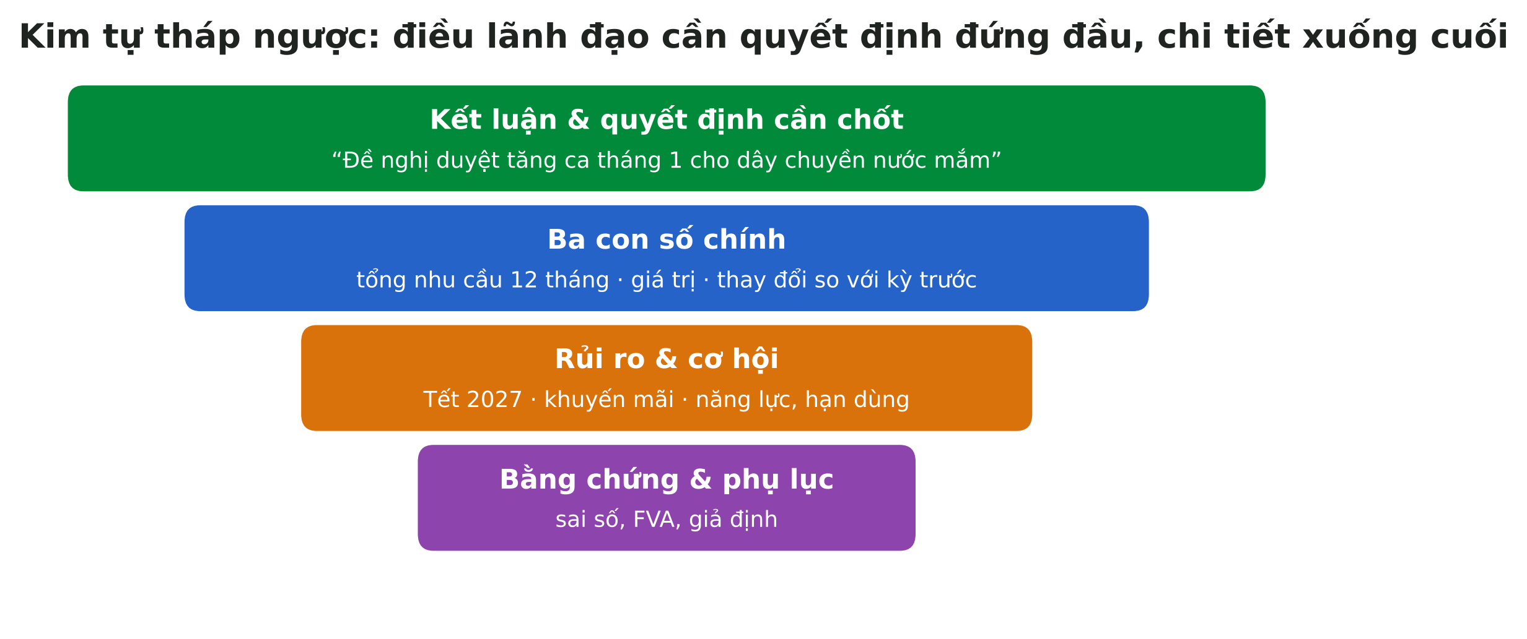
Hình 10.2 · Cấu trúc trình bày S&OP theo kim tự tháp ngược.

10.3 Xử lý sự kiện bất ngờ
Trong họp S&OP luôn có thông tin mới xuất hiện. Khung trả lời trong 5 phút:
- Lượng hóa: sự kiện ảnh hưởng nhu cầu/tồn kho/doanh thu bao nhiêu, tháng nào, mã nào (một khoảng, không cần chính xác tuyệt đối).
- Phân loại: đây là thay đổi nhu cầu (sửa số đồng thuận) hay cung ứng (giữ nhu cầu, xử lý ở kế hoạch đã giới hạn)?
- Phương án: ít nhất hai phương án, mỗi phương án có chi phí và rủi ro.
- Đề xuất: chọn một, nêu người chịu trách nhiệm và chỉ số theo dõi.
Sự kiện mẫu | Loại | Hướng xử lý
Đối thủ giảm giá 15% mì gói ở MT trong 6 tuần | Nhu cầu | Giảm baseline N01/N02 MT 10–20%; giữ GT; kiểm tra tồn mì; phản ứng có chọn lọc
Nhà cung cấp chai PET giảm 30% lượng giao tháng 12 | Cung ứng | Nhu cầu không đổi; kế hoạch đã giới hạn ưu tiên theo lãi gộp và cam kết MT
Khách OEM hỏi giá 40 lô H03 (bình thường 2–3 lô) | Cơ hội chưa chắc | Không cộng vào đồng thuận; lập kịch bản; yêu cầu đặt cọc; kiểm tra năng lực
Nắng nóng sớm từ tháng 3 | Nhu cầu | Kéo đỉnh B01/B02 sớm 1 tháng; kiểm tra năng lực chiết rót và lô cận date

10.4 Bàn giao cho Production Planning
Cột trong file bàn giao | Ý nghĩa
Chuỗi, tháng | 6 chuỗi × 12 tháng = 72 dòng
Dự báo thống kê | Baseline từ phương pháp đã chọn
Điều chỉnh + mã giả định | Tết, khuyến mãi, sự kiện — truy được về nhật ký
Nhu cầu đồng thuận CHƯA giới hạn | Con số Demand Planning sở hữu
σₑ, Safety Stock | Để Production Planning tính lượng sản xuất và tồn kho mục tiêu
Rủi ro/ghi chú | Ví dụ: “tháng 11 thiếu năng lực mì gói ~12.600 thùng”

Ranh giới trách nhiệm: Demand Planning sở hữu nhu cầu; Production Planning sở hữu kế hoạch khả thi (MPS, RCCP, MRP); S&OP sở hữu đánh đổi. Vòng phản hồi: sai số thực tế quay về chu kỳ tháng sau; ràng buộc mới (bảo trì, nguyên vật liệu) quay về Supply Review.

10.5 Mười bài học mang về
- Đo nhu cầu, không đo lượng giao.
- Mọi chỉnh sửa dữ liệu có nhật ký.
- Luôn có mốc Naive; chấm ngoài mẫu.
- Đơn giản trước, phức tạp khi có bằng chứng.
- Tết là lịch, không phải tháng.
- Tách baseline và uplift; đánh giá khuyến mãi bằng lãi gộp.
- Chính sách dự báo theo danh mục.
- Chỉnh số khi có thông tin, và đo FVA.
- Safety Stock trả tiền cho sai số dự báo.
- Khoảng chênh năng lực lên S&OP, không sửa nhu cầu.

10.6 Kế hoạch 30–60–90 ngày
Mốc | Việc | Sản phẩm
30 ngày | Đo WMAPE, Bias, FVA hiện tại cho 20 mã lớn nhất (Lab hoặc dpkit) | Báo cáo hiện trạng 1 trang
60 ngày | Chuẩn hóa nhật ký điều chỉnh dữ liệu và nhật ký giả định; chạy một chu kỳ Demand Review có agenda | Agenda + biên bản mẫu
90 ngày | Chính sách dự báo theo ABC/XYZ; Safety Stock từ σ sai số; 5 KPI cho S&OP | Sổ tay quy trình dự báo

10.7 Mở rộng: từ S&OP đến IBP và lập kế hoạch kịch bản
MỞ RỘNG NÂNG CAO · IBP, rolling forecast, kịch bản và mô phỏng
Phần này đi sâu hơn nội dung trên lớp — dành cho tự học và cho người muốn làm Demand Planner chuyên nghiệp.

IBP (Integrated Business Planning) mở rộng S&OP: tầm 24–36 tháng, tích hợp đầy đủ kế hoạch tài chính, danh mục sản phẩm và chiến lược; ra quyết định bằng tiền ở cấp ban giám đốc. Sự khác biệt chính so với S&OP truyền thống: một kế hoạch duy nhất cho cả vận hành và tài chính, cập nhật hằng tháng (rolling forecast thay cho ngân sách tĩnh).
Khía cạnh | S&OP truyền thống | IBP
Tầm | 12–18 tháng | 24–36 tháng
Đơn vị | Chủ yếu sản lượng | Sản lượng + tiền + danh mục
Chủ trì | Supply chain | CEO / ban điều hành
Ngân sách | Song song, tĩnh | Kế hoạch cuốn chiếu thay ngân sách
Kịch bản | Ít | Thường xuyên, có mô phỏng

Lập kế hoạch kịch bản
- Xác định 2–3 yếu tố bất định lớn nhất (giá nguyên liệu, đối thủ, thời tiết, kênh mới).
- Xây kịch bản thấp – cơ sở – cao với điều kiện kích hoạt (trigger) rõ ràng.
- Tính tác động lên tồn kho, năng lực, doanh thu, lãi gộp cho từng kịch bản; chuẩn bị sẵn phương án hành động.
- Theo dõi chỉ báo sớm (sell-out, run-rate) để biết đang đi theo kịch bản nào.

Câu hỏi ôn tập
- Vì sao bàn giao nhu cầu chưa giới hạn cho Production Planning thay vì số đã cắt theo năng lực?
- Viết câu mở đầu (≤ 30 từ) cho phần trình bày S&OP của portfolio của bạn.
- Nhà cung cấp PET giảm 30% lượng giao tháng 12. Số nhu cầu đồng thuận của B01 có đổi không? Vì sao?
- Nêu ba cột bắt buộc trong file bàn giao.
- Chọn một bài học trong 10 bài học và mô tả cách áp dụng ở công ty bạn trong 30 ngày.

Phần II · Chuyên đề nâng cao
Mười chương đầu trang bị bộ công cụ đủ để vận hành một chu kỳ dự báo tháng chuyên nghiệp. Phần II đi sâu vào những chủ đề mà Demand Planner sẽ gặp khi doanh nghiệp trưởng thành hơn: dự báo xác suất thay cho một con số, mô hình thống kê đầy đủ, nhất quán giữa các cấp, học máy, sản phẩm mới, nhân quả trong khuyến mãi, cảm nhận nhu cầu ngắn hạn, tồn kho nâng cao và tổ chức quy trình.
Cách đọc Phần II
- Đọc theo nhu cầu công việc — các chương tương đối độc lập.
- Mỗi chương có khung Liên hệ chỉ ra chương nền tảng cần nắm trước.
- Code Python dùng pandas, statsmodels, scikit-learn, scipy — cài đặt và cú pháp cơ bản xem giáo trình Python cơ bản.

Chương 11 · Dự báo xác suất, khoảng dự báo và quyết định
Một con số không đủ: quyết định tốt cần biết dự báo có thể sai bao nhiêu và theo hướng nào.
Mục tiêu chương
- Phân biệt dự báo điểm, khoảng dự báo và dự báo phân vị.
- Xây khoảng dự báo từ phân phối sai số ngoài mẫu (thực nghiệm) và từ mô hình.
- Đánh giá dự báo xác suất bằng độ phủ (coverage), pinball loss và interval score.
- Dùng phân vị và tỷ lệ tới hạn cho quyết định sản xuất một lần (newsvendor).

Liên hệ | Mở rộng Chương 3 (sai số) và Chương 9 (tồn kho an toàn)
Đọc kèm | FPP3 Ch.5.5; Gneiting & Raftery (2007); Petropoulos et al. (2022)

11.1 Từ dự báo điểm đến dự báo phân phối
Dự báo điểm (“tháng 10 bán 45.000 thùng”) thực chất là trung bình hoặc trung vị của một phân phối các khả năng. Quyết định vận hành hiếm khi dùng trung bình: tồn kho an toàn cần phân vị 95%, kế hoạch năng lực cần kịch bản cao, ngân sách cần kịch bản thấp. Dự báo xác suất cung cấp cả phân phối — hoặc ít nhất vài phân vị.
Loại | Ví dụ | Dùng cho
Điểm | 45.457 thùng | Báo cáo, so ngân sách
Khoảng | 80%: 39.978 – 55.320 | Tồn kho, rủi ro
Phân vị | q₀,₉₅ = 57.000 | Mức phục vụ, năng lực đỉnh
Phân phối/kịch bản | 1.000 đường mô phỏng | Mô phỏng chuỗi cung ứng, S&OP

11.2 Khoảng dự báo thực nghiệm
Cách thực dụng nhất: dùng chính sai số ngoài mẫu đã đo khi đánh giá cuốn chiếu. Lấy phân vị của sai số và cộng vào dự báo điểm. Cách này không cần giả định phân phối chuẩn và tự phản ánh độ lệch (sai số hai phía không đối xứng).
Khoảng 80% = [ F + q₁₀(e) ; F + q₉₀(e) ] với e = thực tế − dự báo cuốn chiếu
Ví dụ MBF · N01 GT — khoảng 80% cho 6 tháng test
- Sai số SES 1 bước cuốn chiếu (12 tháng trước test): độ lệch chuẩn ≈ 6.828 thùng; phân vị 10% = -5.479, phân vị 90% = +9.863.
- Dự báo điểm ≈ 45.457 → khoảng 80% ≈ 39.978 – 55.320. Khoảng lệch lên trên vì có những tháng bán vượt mạnh.
- Độ phủ thực tế trên 6 tháng test: 100% (6/6). Với 6 điểm, độ phủ chỉ mang tính tham khảo — cần theo dõi nhiều tháng.

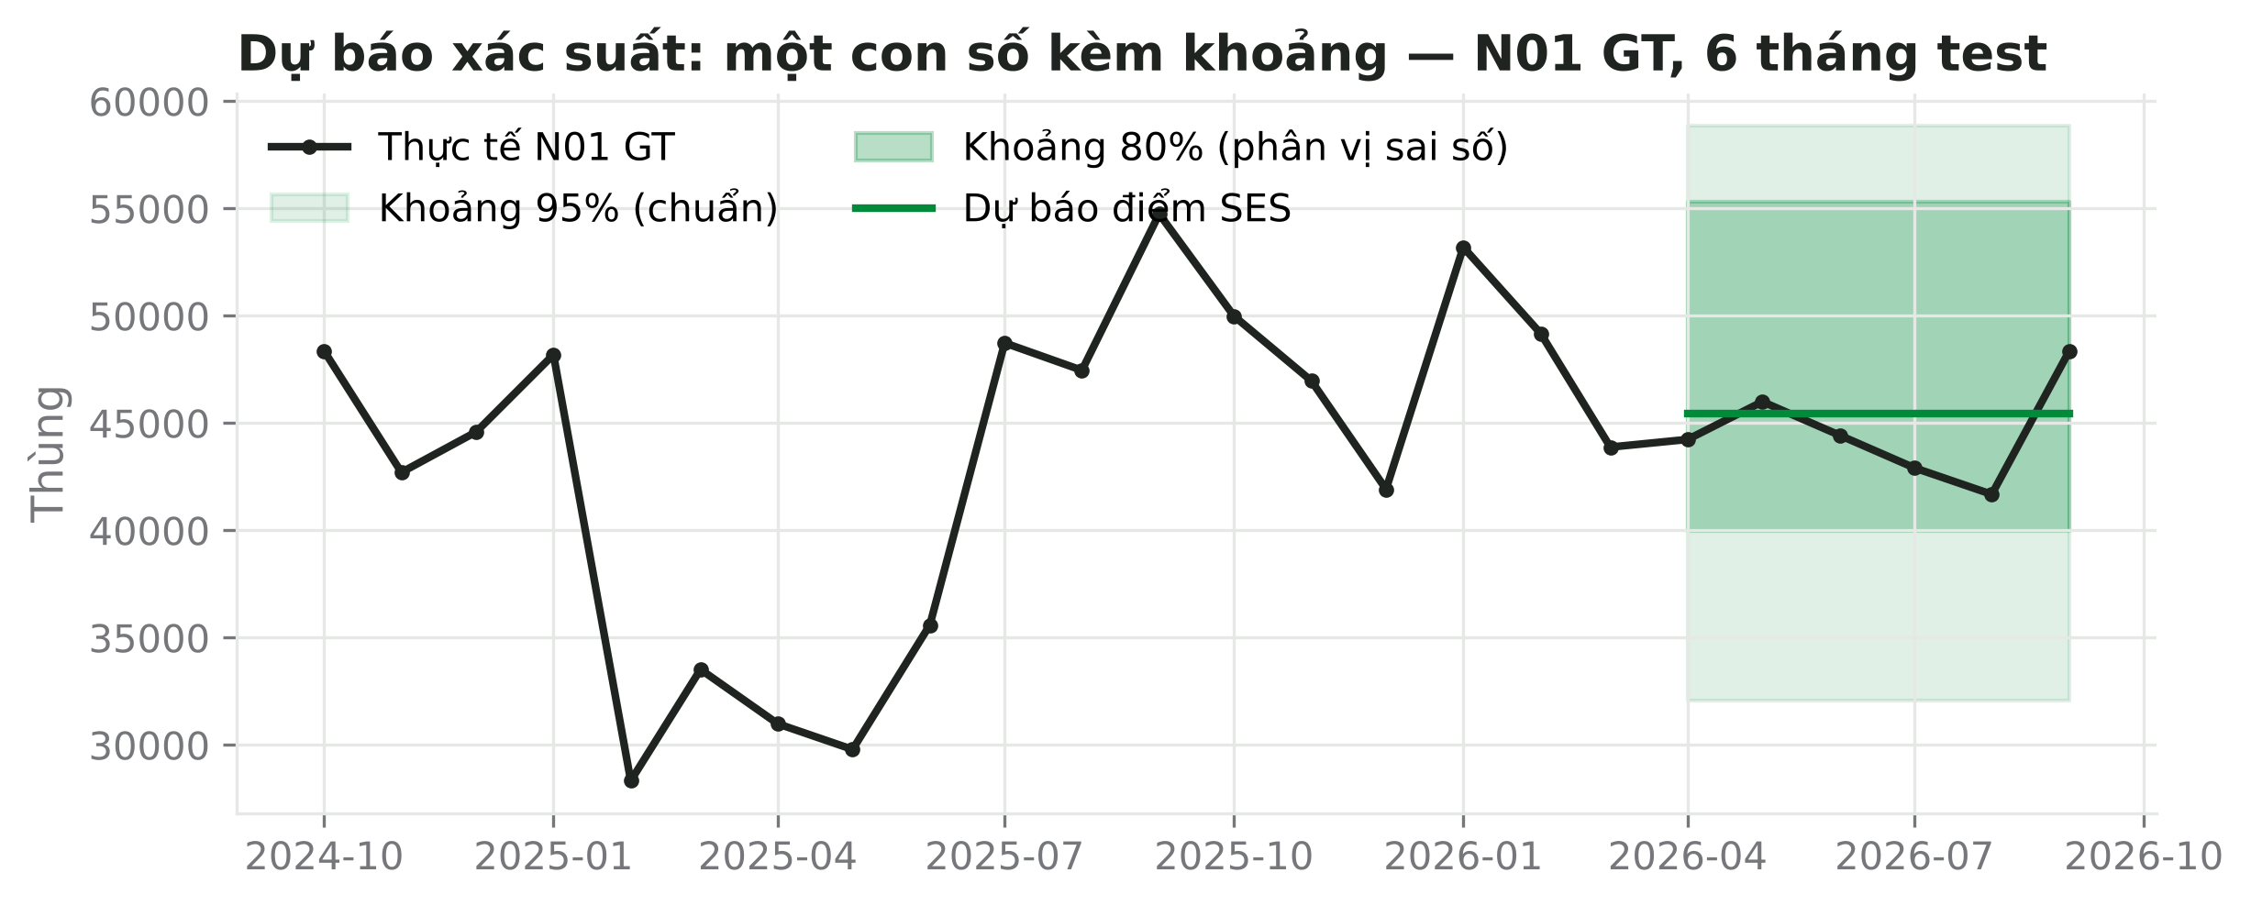
Hình 11.1 · Dự báo điểm kèm khoảng 80% (phân vị sai số) và 95% (giả định chuẩn).

Khoảng từ mô hình
Mô hình ETS và ARIMA (Chương 12) cho khoảng dự báo từ cấu trúc thống kê: khoảng rộng dần theo tầm dự báo h. Thường quá hẹp trong thực tế vì bỏ qua bất định của việc chọn mô hình và tham số. Kinh nghiệm: hiệu chỉnh khoảng mô hình bằng độ phủ thực nghiệm.

Bootstrap và conformal
- Bootstrap phần dư: mô phỏng hàng nghìn đường tương lai bằng cách lấy mẫu lại sai số lịch sử — cho phân phối đầy đủ, xử lý được chuỗi gián đoạn.
- Conformal prediction: hiệu chỉnh khoảng sao cho độ phủ trên tập kiểm định đúng mức danh nghĩa — đảm bảo lý thuyết với giả định rất nhẹ, đang phổ biến trong học máy.
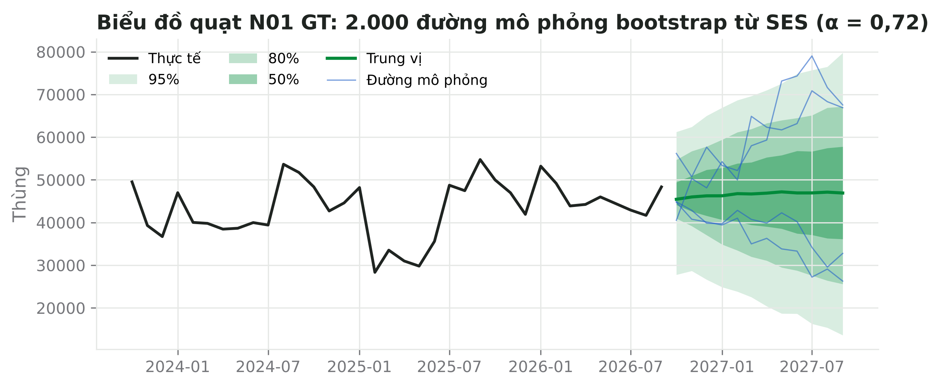
Hình 11.2 · Biểu đồ quạt: phân phối 12 tháng tới từ 2.000 đường mô phỏng — khoảng rộng dần theo tầm dự báo.

11.3 Đánh giá dự báo xác suất
Pinball loss Lτ(y, q) = τ·(y − q) nếu y ≥ q ; (1 − τ)·(q − y) nếu y < q
Interval score (khoảng [l, u], mức 1−α) = (u − l) + (2/α)(l − y)·1[y<l] + (2/α)(y − u)·1[y>u]
Pinball loss đánh giá từng phân vị; interval score thưởng khoảng hẹp và phạt khi thực tế rơi ra ngoài.
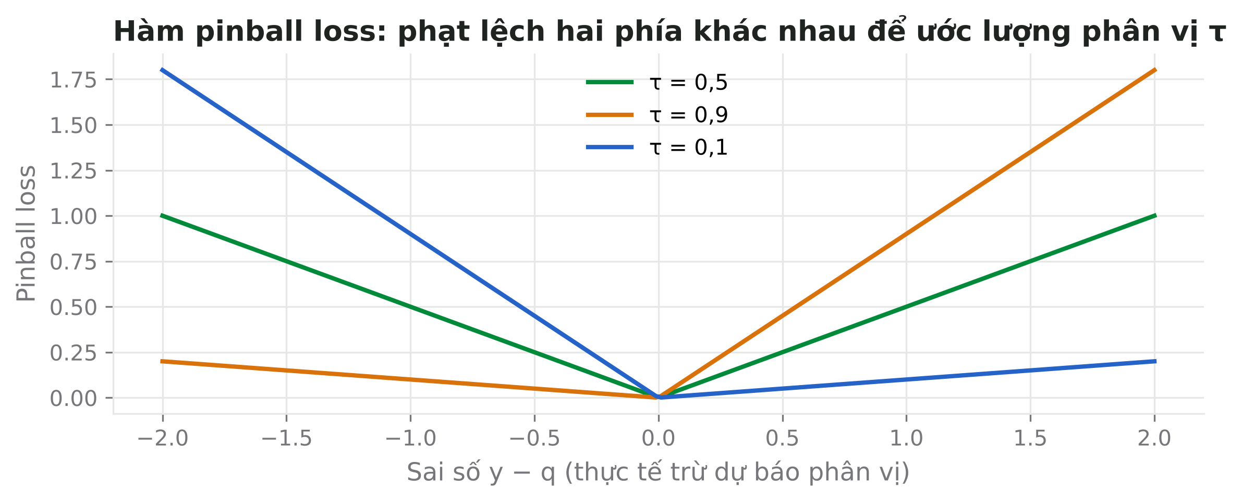
Hình 11.3 · Hàm pinball loss với ba mức phân vị.
- Độ phủ (calibration): khoảng 80% phải chứa thực tế khoảng 80% số lần — quá cao nghĩa là khoảng quá rộng (tồn kho thừa), quá thấp là quá hẹp (đứt hàng).
- Độ sắc (sharpness): trong các khoảng đã hiệu chỉnh đúng, khoảng hẹp hơn là tốt hơn.
- CRPS: tổng quát của MAE cho cả phân phối — thước đo chính của nhiều cuộc thi dự báo xác suất.

11.4 Quyết định một lần: bài toán Newsvendor
Với hàng chỉ bán trong một mùa (hộp quà Tết, hàng khuyến mãi theo đợt), mỗi thùng thiếu làm mất lãi gộp c_u, mỗi thùng dư gây lỗ c_o (giá vốn trừ giá thanh lý). Lượng sản xuất tối ưu là phân vị của phân phối nhu cầu tại tỷ lệ tới hạn:
Q* = F⁻¹( c_u / (c_u + c_o) )
Tỷ lệ tới hạn > 50% → làm nhiều hơn trung bình; < 50% → làm ít hơn trung bình.
Ví dụ MBF · Hộp quà Tết (giả định)
- Lãi gộp mất khi thiếu c_u = 100 nghìn/thùng; lỗ khi dư (thanh lý 60) c_o = 120 nghìn/thùng → tỷ lệ tới hạn = 0,455.
- Nhu cầu ~ Chuẩn(μ = 3.000, σ = 900) → Q* ≈ 2.897 thùng — thấp hơn trung bình vì dư hàng đắt hơn thiếu hàng.
- Nếu thương lượng được giá thanh lý cao hơn (c_o giảm), Q* tăng; nếu sản phẩm là mặt hàng chiến lược (thiếu hàng mất khách), c_u tăng và Q* tăng.

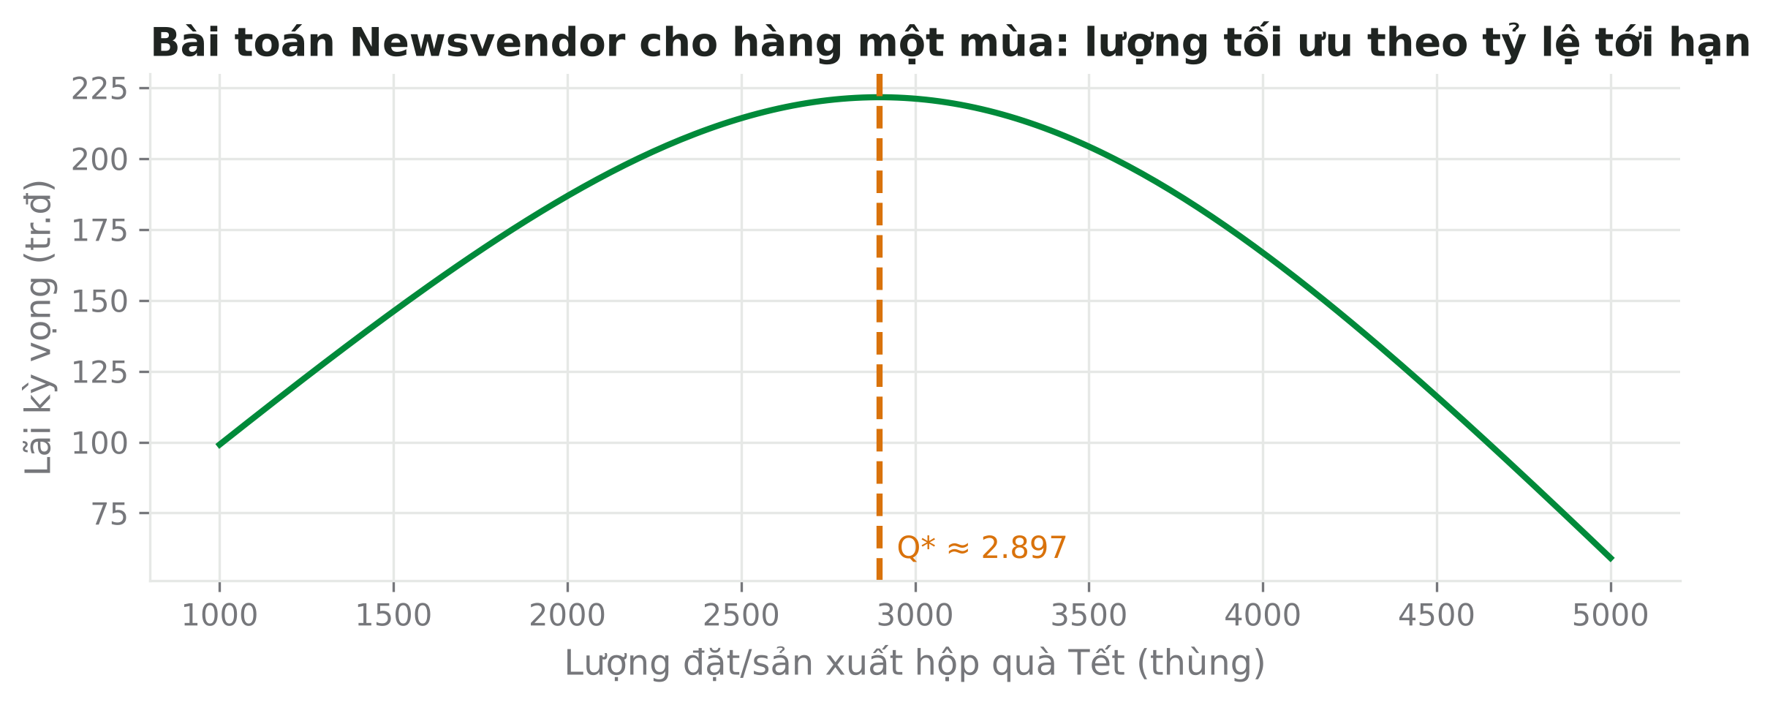
Hình 11.4 · Lãi kỳ vọng theo lượng sản xuất — cực đại tại Q*.
Python
import numpy as np
from scipy.stats import norm
errs = np.array([...]) # sai số cuốn chiếu ngoài mẫu
lo, hi = np.quantile(errs, [0.10, 0.90]) # khoảng 80% thực nghiệm
q_star = norm.ppf(cu / (cu + co), loc=mu, scale=sigma) # newsvendor

Lỗi thường gặp
- Báo cáo khoảng dự báo theo công thức chuẩn khi sai số rõ ràng lệch một phía.
- Không kiểm tra độ phủ thực tế của khoảng.
- Dùng trung bình cho quyết định một lần mà chi phí thiếu và dư rất khác nhau.

Tóm tắt chương
- Dự báo điểm là một phân vị/trung bình; quyết định cần các phân vị khác.
- Khoảng thực nghiệm từ sai số cuốn chiếu: đơn giản, không giả định chuẩn.
- Đánh giá bằng độ phủ, pinball loss, interval score.
- Newsvendor: Q* là phân vị tại tỷ lệ tới hạn c_u/(c_u + c_o).

Câu hỏi ôn tập
- Vì sao khoảng 80% của N01 GT lệch lên trên?
- Khoảng 90% của một chuỗi chỉ chứa thực tế 70% số tháng. Điều gì đang sai và hậu quả với tồn kho?
- c_u = 150, c_o = 50. Tỷ lệ tới hạn? Nên sản xuất nhiều hay ít hơn trung bình?
- Pinball loss với τ = 0,9 phạt trường hợp nào nặng hơn?
- Nêu một ưu điểm của khoảng thực nghiệm so với khoảng từ mô hình.

Chương 12 · Mô hình không gian trạng thái ETS và ARIMA/SARIMA
Hai họ mô hình thống kê kinh điển — và khi nào chúng thật sự đáng dùng.
Mục tiêu chương
- Hiểu cách phân loại ETS(E,T,S) và chọn mô hình bằng AICc.
- Đọc tính dừng, sai phân, ACF và PACF.
- Xây mô hình ARIMA/SARIMA và so với ETS trên dữ liệu ngoài mẫu.
- Nhận biết giới hạn của chọn mô hình tự động với chuỗi ngắn.

Liên hệ | Mở rộng Chương 4–5
Đọc kèm | FPP3 Ch.8–9; Box, Jenkins & Reinsel (2015); Hyndman et al. (2008)

12.1 Họ ETS
ETS viết các phương pháp san bằng mũ thành mô hình thống kê với phương trình quan sát và phương trình trạng thái. Mỗi mô hình được gọi theo ba chữ: Error (A cộng, M nhân), Trend (N không, A cộng, Ad cộng tắt dần), Seasonal (N, A, M). Ví dụ ETS(A,N,N) chính là SES; ETS(A,Ad,N) là Holt tắt dần; ETS(M,A,M) là Holt-Winters nhân với sai số nhân.
Thành phần | N | A | Ad | M
Xu hướng | không | cộng | cộng tắt dần | —
Mùa vụ | không | cộng | — | nhân

AICc = −2·logL + 2k + 2k(k+1)/(n − k − 1)
Chọn mô hình có AICc nhỏ nhất. Số hạng hiệu chỉnh phạt nặng khi n nhỏ và k (số tham số) lớn.
Ví dụ MBF · Chọn ETS tự động bằng AICc trên 30 tháng train
Kết quả (dạng xu hướng, mùa vụ) và WMAPE test:

Chuỗi | ETS chọn (xu hướng, mùa vụ) | WMAPE test | So sánh
N01|GT | (N,N) | 4,61% | Naive 3,98%
N03|GT | (A,N) | 8,05% | Holt tắt dần 8,43%
S01|GT | (N,N) | 6,91% | Seasonal Naive 3,94%
B01|GT | (N,N) | 34,16% | HW nhân 3,83%
K01|MT | (N,N) | 13,25% | hồi quy KM (Ch.6)

Bài học từ B01
Với chỉ 30 tháng (2,5 chu kỳ), AICc phạt nặng 11 tham số mùa vụ và chọn mô hình không mùa vụ cho B01 — WMAPE 34,2%, trong khi Holt-Winters nhân chỉ 3,8%. Chọn mô hình tự động bằng tiêu chí thông tin không thay thế kiểm tra ngoài mẫu và hiểu biết nghiệp vụ (B01 rõ ràng có mùa hè).

12.2 Tính dừng, sai phân, ACF và PACF
ARIMA mô hình hóa tự tương quan — mức độ giá trị hôm nay liên quan tới quá khứ. Điều kiện: chuỗi dừng (trung bình, phương sai không đổi theo thời gian). Chuỗi có xu hướng hoặc mùa vụ cần sai phân: Δy(t) = y(t) − y(t−1) để khử xu hướng; Δ₁₂y(t) = y(t) − y(t−12) để khử mùa vụ.
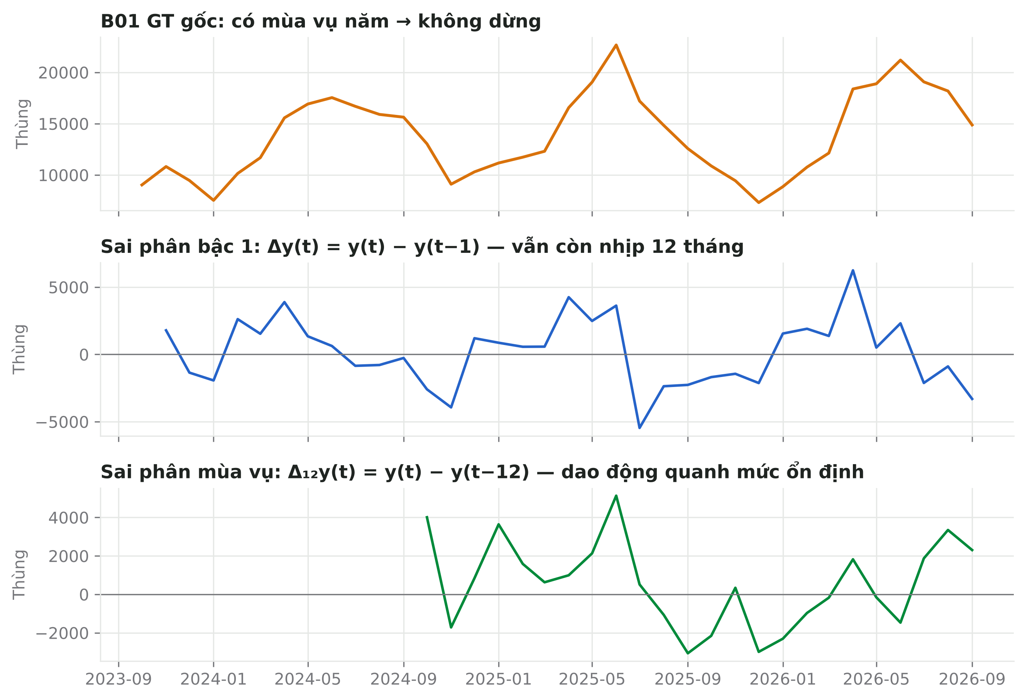
Hình 12.1 · B01 GT trước và sau sai phân: sai phân mùa vụ đưa chuỗi về gần dừng.
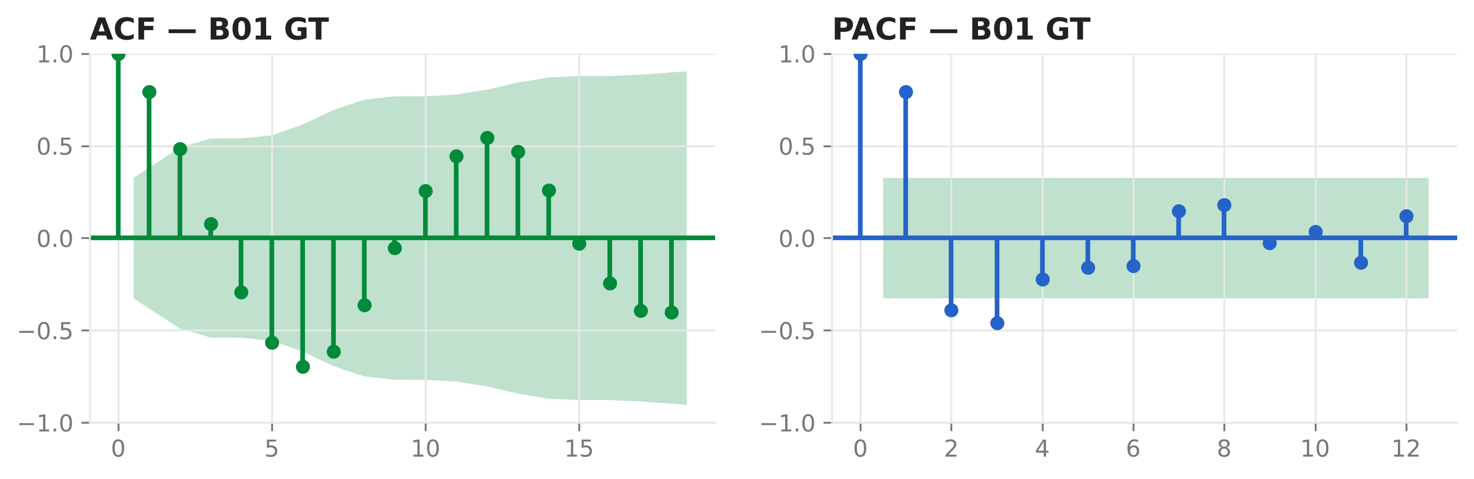
Hình 12.2 · ACF và PACF của B01 GT: tự tương quan dương ở trễ 1–2 và đỉnh lặp lại quanh trễ 12 — dấu hiệu mùa vụ năm.
Mẫu hình | ACF | PACF | Gợi ý
AR(p) | Giảm dần | Cắt sau trễ p | Thêm thành phần AR
MA(q) | Cắt sau trễ q | Giảm dần | Thêm thành phần MA
Mùa vụ | Đỉnh ở 12, 24… | Đỉnh ở 12 | Sai phân mùa vụ / SAR, SMA
Không dừng | Giảm rất chậm | — | Sai phân

12.3 ARIMA và SARIMA
ARIMA(p, d, q): (1 − φ₁B − … − φₚBᵖ)(1 − B)ᵈ y(t) = (1 + θ₁B + … + θ_qB^q) ε(t)
SARIMA(p,d,q)(P,D,Q)ₘ: thêm các thành phần tương tự ở trễ mùa vụ m
B là toán tử lùi: B·y(t) = y(t−1). ARIMA(0,1,1) tương đương SES; (0,1,1)(0,1,1)₁₂ là mô hình “airline” kinh điển.
Ví dụ MBF · SARIMA cho B01 GT
Tìm trên lưới nhỏ theo AIC (30 tháng train): SARIMA(0, 1, 1)(0, 1, 1, 12). WMAPE test 10,2% so với Holt-Winters nhân 3,8%. ARIMA mạnh khi có nhiều dữ liệu và tự tương quan phức tạp; với 36 tháng, mô hình nhiều tham số khó ước lượng ổn định.

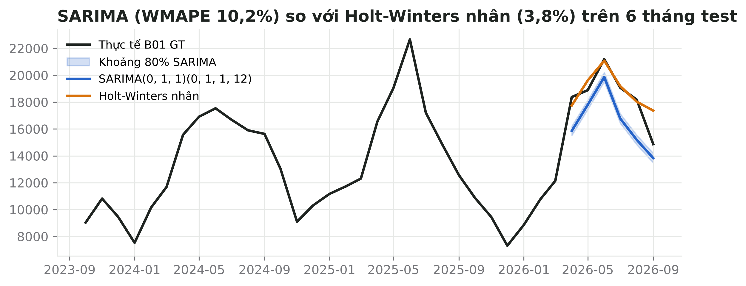
Hình 12.3 · SARIMA và Holt-Winters nhân trên 6 tháng test của B01 GT.

12.4 ETS hay ARIMA?
Tiêu chí | ETS | ARIMA
Ý tưởng | Mức nền, xu hướng, mùa vụ làm mượt | Tự tương quan của chuỗi (đã sai phân)
Mùa vụ nhân | Có sẵn | Cần log-biến đổi
Biến giải thích | Không (cơ bản) | Có (ARIMAX / hồi quy sai số ARIMA)
Diễn giải với người dùng | Dễ | Khó hơn
Khi mạnh | Chuỗi kinh doanh thông thường | Chuỗi dài, tự tương quan phức tạp, có biến ngoại sinh

Python
from statsmodels.tsa.holtwinters import ExponentialSmoothing
from statsmodels.tsa.statespace.sarimax import SARIMAX
ets = ExponentialSmoothing(train, trend="add", damped_trend=True, seasonal="mul", seasonal_periods=12).fit()
sar = SARIMAX(train, order=(0, 1, 1), seasonal_order=(0, 1, 1, 12)).fit(disp=False)
print(ets.aicc, sar.aic); fc = sar.get_forecast(6); print(fc.conf_int(alpha=0.2))

Lỗi thường gặp
- Tin AICc/AIC tuyệt đối khi chuỗi ngắn.
- Sai phân quá mức (d + D > 2) làm khoảng dự báo nổ.
- So AIC giữa mô hình có biến đổi dữ liệu khác nhau (log và không log).

Tóm tắt chương
- ETS là dạng thống kê của san bằng mũ; chọn bằng AICc nhưng phải kiểm tra ngoài mẫu.
- ARIMA dựa trên tự tương quan; cần chuỗi dừng (sai phân).
- Với dữ liệu tháng ngắn, mô hình đơn giản thường thắng.

Câu hỏi ôn tập
- ETS(A,Ad,N) tương ứng phương pháp nào ở Chương 4?
- Vì sao AICc chọn mô hình không mùa vụ cho B01?
- ACF giảm rất chậm cho biết điều gì?
- ARIMA(0,1,1) tương đương phương pháp nào?
- Khi nào nên chọn ARIMA với biến giải thích thay vì ETS?

Chương 13 · Dự báo phân cấp và hòa hợp
Nhà máy cần SKU, Tài chính cần tổng, Sales cần kênh — các con số phải cộng khớp với nhau.
Mục tiêu chương
- Mô tả cấu trúc phân cấp và ma trận tổng hợp.
- So sánh bottom-up, top-down, middle-out.
- Hiểu ý tưởng hòa hợp tối ưu (OLS, MinT).
- Dùng tổng hợp theo thời gian (tháng → quý).

Liên hệ | Mở rộng Chương 1 (phân cấp) và mục top-down/bottom-up của Chương 7
Đọc kèm | FPP3 Ch.11; Wickramasuriya, Athanasopoulos & Hyndman (2019); Athanasopoulos et al. (2017)

13.1 Cấu trúc phân cấp
Hình 13.1 · Nhóm mì: 1 tổng, 4 SKU, 8 chuỗi SKU × kênh — 13 nút.
Nếu dự báo độc lập từng nút, các con số không cộng khớp: tổng 8 chuỗi SKU × kênh khác dự báo của nhóm. Một kế hoạch thống nhất cần dự báo nhất quán (coherent).
y = S · b
y: vector mọi nút (13); b: vector nút đáy (8); S: ma trận tổng hợp 13 × 8 (0/1)

13.2 Các phương pháp truyền thống
Phương pháp | Cách làm | Mạnh | Yếu
Bottom-up | Dự báo nút đáy, cộng lên | Giữ chi tiết, phản ánh khác biệt mã/kênh | Nút đáy nhiễu → tổng kém
Top-down | Dự báo tổng, chia theo tỷ trọng | Tổng chính xác, ít công | Mất động lực riêng của mã/kênh
Middle-out | Dự báo cấp giữa (SKU), chia xuống và cộng lên | Cân bằng | Chọn cấp giữa phụ thuộc kinh nghiệm

13.3 Hòa hợp tối ưu
Ý tưởng hiện đại: dự báo mọi nút bằng mô hình phù hợp (dự báo cơ sở), rồi chiếu chúng về không gian nhất quán sao cho thay đổi ít nhất. Hòa hợp OLS dùng ma trận chiếu P = S(SᵀS)⁻¹Sᵀ; MinT (minimum trace) dùng thêm hiệp phương sai sai số để đặt trọng số — cho kết quả tốt trong nhiều nghiên cứu.
ỹ = S (Sᵀ W⁻¹ S)⁻¹ Sᵀ W⁻¹ ŷ (OLS: W = I; MinT: W = hiệp phương sai sai số dự báo)
Ví dụ MBF · Nhóm mì — WMAPE test theo cấp (dự báo cơ sở: Holt tắt dần cho mọi nút)
Trung bình WMAPE % ở từng cấp:

Phương pháp | Tổng nhóm | SKU (TB 4) | SKU × kênh (TB 8) | Nhất quán?
Dự báo cơ sở | 3,56 | 7,30 | 13,23 | Không
Bottom-up | 4,69 | 7,88 | 13,23 | Có
Top-down (tỷ trọng lịch sử) | 3,56 | 16,70 | 18,85 | Có
Hòa hợp OLS | 3,30 | 8,35 | 11,21 | Có

Hòa hợp OLS vừa nhất quán vừa cải thiện cấp SKU × kênh (13,2% → 11,2%) và cấp tổng (3,6% → 3,3%), chỉ kém nhẹ ở cấp SKU. Top-down kém rõ ở cấp chi tiết vì N03, N04 có xu hướng riêng.
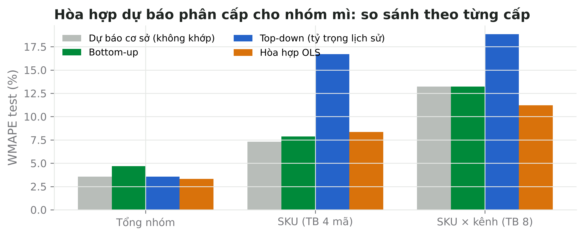
Hình 13.2 · So sánh các phương pháp theo từng cấp.

13.4 Tổng hợp theo thời gian
Dự báo quý thường chính xác hơn dự báo tháng (nhiễu triệt tiêu), dự báo tháng chính xác hơn tuần. Temporal hierarchies (Athanasopoulos et al., 2017) dự báo đồng thời nhiều tần suất rồi hòa hợp — vừa bắt được xu hướng dài hạn (ở cấp quý/năm) vừa giữ chi tiết ngắn hạn. Ứng dụng thực tế: kế hoạch năng lực theo quý nhất quán với kế hoạch sản xuất theo tháng.
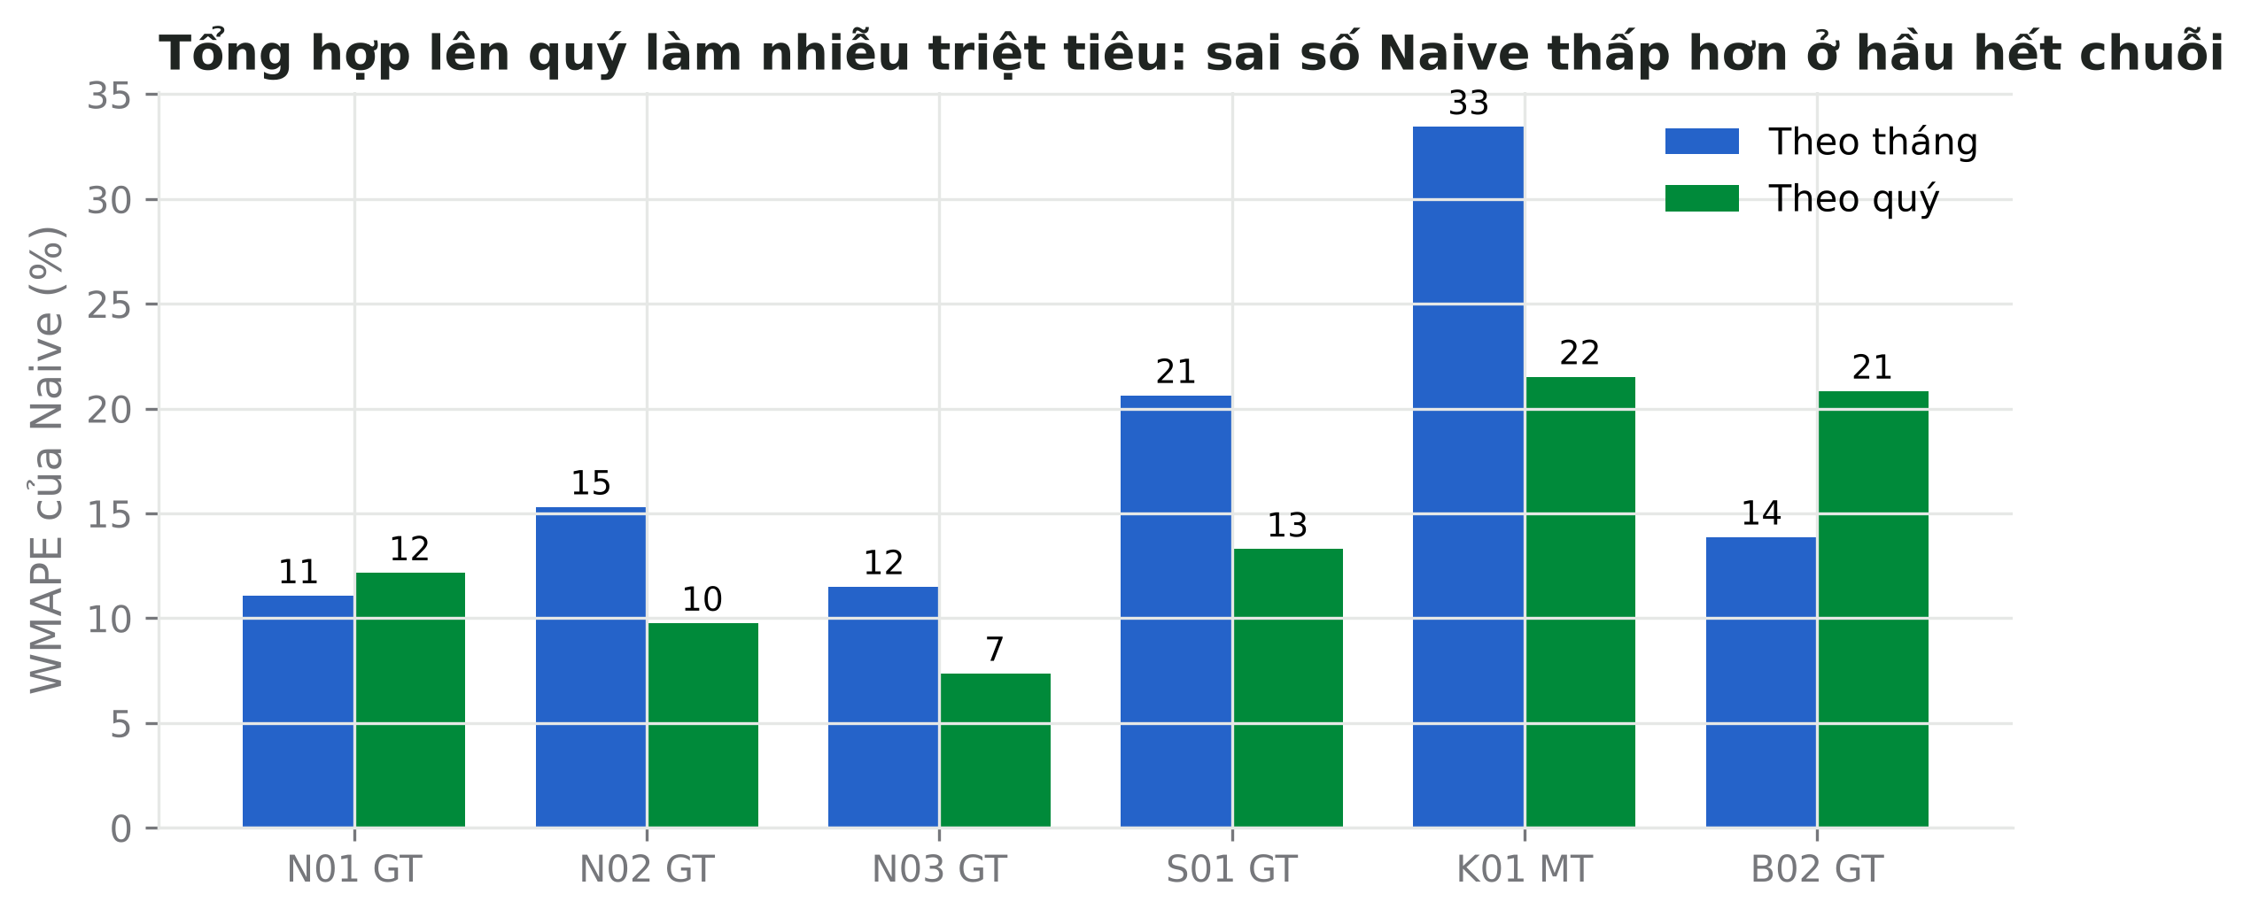
Hình 13.3 · Sai số Naive theo tháng và theo quý: 4/6 chuỗi giảm rõ; N01 và B02 là ngoại lệ — tổng hợp không tự động dễ hơn khi mùa vụ hay biến động lệch theo quý.
Python
import numpy as np
S = np.vstack([np.ones(8), np.kron(np.eye(4), np.ones(2)), np.eye(8)]) # 13 × 8
P = S @ np.linalg.pinv(S.T @ S) @ S.T # ma trận chiếu OLS
y_reconciled = P @ y_base # y_base: dự báo cơ sở 13 nút

Lỗi thường gặp
- Dự báo độc lập từng cấp rồi để các phòng ban dùng các con số không khớp.
- Top-down theo tỷ trọng lịch sử cho mã đang tăng/giảm mạnh.
- Hòa hợp trên số đã điều chỉnh tay mà không ghi lại phân bổ.

Tóm tắt chương
- Dự báo phải nhất quán giữa các cấp.
- Bottom-up giữ chi tiết; top-down giữ tổng; hòa hợp tối ưu thường tốt ở mọi cấp.
- Tổng hợp theo thời gian giúp nhất quán giữa kế hoạch quý và tháng.

Câu hỏi ôn tập
- Ma trận S của nhóm mì có bao nhiêu dòng và cột? Vì sao?
- Vì sao top-down kém ở N03, N04?
- Hòa hợp OLS cải thiện cấp nào nhiều nhất trong ví dụ?
- Nêu một ứng dụng của tổng hợp theo thời gian trong S&OP.
- Khi nào bottom-up là lựa chọn hợp lý?

Chương 14 · Học máy (machine learning) cho dự báo nhu cầu
Học máy mạnh khi có nhiều chuỗi và nhiều biến — nhưng không phải phép màu.
Mục tiêu chương
- Phân biệt mô hình cục bộ (từng chuỗi) và mô hình toàn cục (nhiều chuỗi).
- Thiết kế biến (feature engineering) cho nhu cầu: trễ, trung bình trượt, lịch, khuyến mãi.
- Huấn luyện gradient boosting và đánh giá đúng cách theo thời gian.
- Nhận biết rò rỉ dữ liệu và rút kinh nghiệm từ cuộc thi M5.

Liên hệ | Mở rộng Chương 6–7
Đọc kèm | Makridakis, Spiliotis & Assimakopoulos (2022) M5; Januschowski et al. (2020); FPP3 Ch.12

14.1 Mô hình cục bộ và toàn cục
Các mô hình Chương 3–5 là cục bộ: mỗi chuỗi một mô hình, học từ 36 điểm của chính nó. Mô hình toàn cục học một hàm chung cho tất cả chuỗi (đã chuẩn hóa quy mô) — học được mẫu hình chung (tác động khuyến mãi, Tết, mùa khai giảng) từ hàng trăm chuỗi, kể cả cho chuỗi mới ít lịch sử. Đây là lý do mô hình gradient boosting thống trị cuộc thi M5 (dữ liệu Walmart, 42.840 chuỗi).
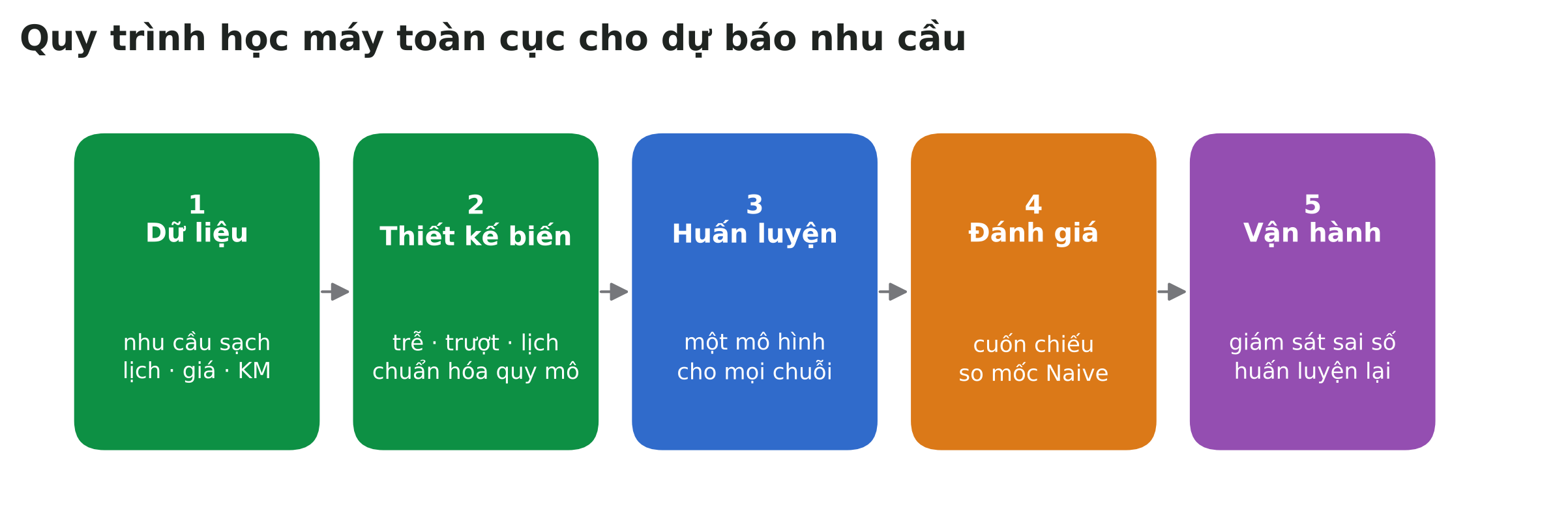
Hình 14.1 · Năm bước của một quy trình học máy toàn cục.

14.2 Thiết kế biến
Nhóm biến | Ví dụ | Lưu ý
Trễ (lag) | y(t−1), y(t−2), y(t−3), y(t−12) | Chỉ dùng trễ ≥ tầm dự báo nếu dự báo trực tiếp
Thống kê trượt | TB 3, 12 tháng; độ lệch chuẩn trượt | Tính trên dữ liệu trước thời điểm dự báo
Lịch | Tháng, tỷ trọng Tết, số ngày làm việc | Biết trước — an toàn
Kinh doanh | Mức giảm giá, trưng bày, giá | Chỉ khi đã duyệt (biết trước)
Định danh | Kênh, ngành hàng, mã | Giúp mô hình phân biệt nhóm chuỗi

Chuẩn hóa quy mô
Chia mỗi chuỗi cho trung bình train của nó trước khi gộp — để mì gói 50.000 thùng không lấn át HoReCa 200 thùng. Dự báo xong nhân ngược lại.

14.3 Thử nghiệm trên MBF
Ví dụ MBF · Gradient boosting toàn cục (HistGradientBoosting)
- 40 chuỗi SKU × kênh, 680 dòng huấn luyện (tháng 14–30), 12 biến; dự báo 1 bước cho 6 tháng test.
- WMAPE gộp: học máy 14,2%, Naive 1 bước 13,7%, Seasonal Naive 18,1%.
- Học máy không thắng Naive 1 bước: 40 chuỗi × 17 tháng là quá ít để mô hình toàn cục phát huy; các biến trễ đã chứa gần hết thông tin.
- Biến quan trọng nhất: lag1, ma12, lag3, promo — tháng trước và mức trung bình dài hạn, sau đó là khuyến mãi.

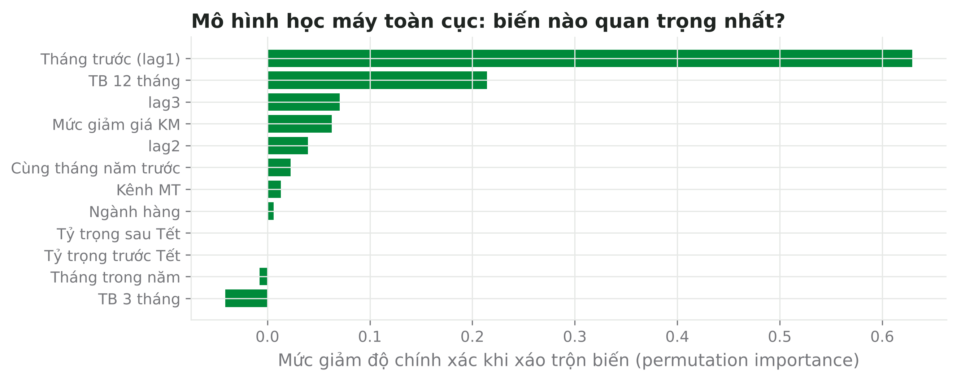
Hình 14.2 · Mức quan trọng của biến (permutation importance) trên tập test.
Kết luận thực tế: với vài chục chuỗi tháng, phương pháp thống kê đơn giản thường đủ tốt. Học máy đáng đầu tư khi có hàng trăm đến hàng nghìn chuỗi, dữ liệu tuần/ngày, nhiều biến nhân quả (giá, khuyến mãi, thời tiết, tồn điểm bán) và đội ngũ vận hành được mô hình.

14.4 Đánh giá đúng cách và rò rỉ dữ liệu
- Chia theo thời gian: không dùng K-fold ngẫu nhiên; dùng cuốn chiếu (expanding window) như Chương 4.
- Rò rỉ (leakage): biến được tính bằng dữ liệu tương lai — ví dụ trung bình trượt có tâm, chuẩn hóa bằng trung bình cả chuỗi, khuyến mãi chưa duyệt, tồn kho cuối tháng dự báo.
- Đệ quy hay trực tiếp: dự báo nhiều bước bằng cách đưa dự báo làm trễ (đệ quy — tích lũy sai số) hoặc huấn luyện riêng cho từng tầm (trực tiếp — tốn công hơn).
- So với mốc đúng cấu hình: học máy dự báo 1 bước phải so với Naive 1 bước, không so với Naive 6 bước.
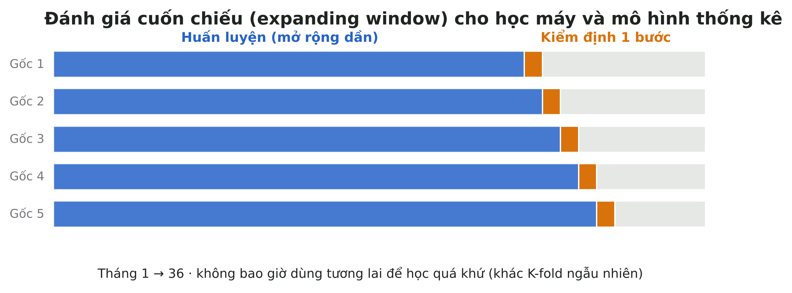
Hình 14.3 · Đánh giá cuốn chiếu: mỗi gốc chỉ dùng quá khứ để dự báo tháng kế tiếp.

14.5 Bài học từ cuộc thi M5
- Mô hình toàn cục gradient boosting (LightGBM) và kết hợp nhiều mô hình chiếm ưu thế.
- Biến lịch, giá và khuyến mãi rất quan trọng ở cấp chi tiết.
- Hòa hợp phân cấp và dự báo xác suất (phân vị) cải thiện quyết định.
- Kết quả ở cấp tổng hợp: phương pháp thống kê đơn giản vẫn cạnh tranh.

14.6 Học sâu và mô hình nền tảng
Các mô hình học sâu (DeepAR, N-BEATS, Temporal Fusion Transformer) và gần đây là mô hình nền tảng chuỗi thời gian (time-series foundation models, huấn luyện trước trên hàng triệu chuỗi) có thể dự báo “zero-shot” cho chuỗi mới. Chúng hứa hẹn nhưng cần kiểm chứng trên dữ liệu của chính doanh nghiệp, so với mốc đơn giản, và cân nhắc chi phí vận hành, khả năng giải thích.
Python
from sklearn.ensemble import HistGradientBoostingRegressor
feats = ["lag1", "lag2", "lag3", "lag12", "ma3", "ma12", "month", "tet_pre", "tet_post", "promo", "mt", "cat"]
gbm = HistGradientBoostingRegressor(max_iter=300, learning_rate=0.05, random_state=42).fit(train[feats], train.y)
pred = gbm.predict(test[feats]) * test.scale # nhân ngược quy mô từng chuỗi

Lỗi thường gặp
- Đánh giá bằng K-fold ngẫu nhiên.
- Dùng biến chỉ biết sau thời điểm dự báo.
- Kết luận “học máy tốt hơn” khi so với mốc sai cấu hình.
- Bỏ qua chi phí vận hành và giải thích mô hình cho người dùng.

Tóm tắt chương
- Học máy toàn cục học từ nhiều chuỗi; sức mạnh đến từ dữ liệu lớn và biến nhân quả.
- Trên MBF (40 chuỗi tháng), học máy chưa thắng Naive 1 bước — một kết quả trung thực và quan trọng.
- Đánh giá theo thời gian, tránh rò rỉ, so với mốc đúng cấu hình.

Câu hỏi ôn tập
- Vì sao phải chuẩn hóa quy mô trước khi huấn luyện mô hình toàn cục?
- Nêu hai ví dụ rò rỉ dữ liệu trong dự báo nhu cầu.
- Vì sao học máy chưa thắng trên MBF?
- Khi nào doanh nghiệp nên đầu tư học máy cho dự báo?
- Dự báo đệ quy và trực tiếp khác nhau thế nào?

Chương 15 · Dự báo sản phẩm mới và vòng đời sản phẩm
Không có lịch sử thì dự báo dựa vào đâu?
Mục tiêu chương
- Phân biệt các loại sản phẩm mới và phương pháp phù hợp.
- Dùng sản phẩm tương tự (analog) và mô hình dùng thử – mua lại.
- Hiểu mô hình khuếch tán Bass và giới hạn của nó.
- Quản lý ra mắt, thay thế mã và ngừng bán trong dữ liệu và trong dự báo.

Liên hệ | Mở rộng Chương 2 (đổi mã, ngừng bán) và 6.4
Đọc kèm | Bass (1969); Kahn (2006) New Product Forecasting; Goodwin, Dyussekeneva & Meeran (2013)

15.1 Phân loại sản phẩm mới
Loại | Ví dụ | Phương pháp gợi ý
Thay bao bì / đổi mã | S06 → S06N | Nối lịch sử (Chương 2) — không phải sản phẩm mới
Mở rộng dòng (line extension) | N05 — vị mới của mì | Analog từ vị tương tự + điều chỉnh
Mở rộng kênh | Đưa K03 vào MT | Analog theo kênh, tỷ lệ phủ điểm bán
Mới hoàn toàn với công ty | Ngành hàng mới | Nghiên cứu thị trường, Bass, kịch bản

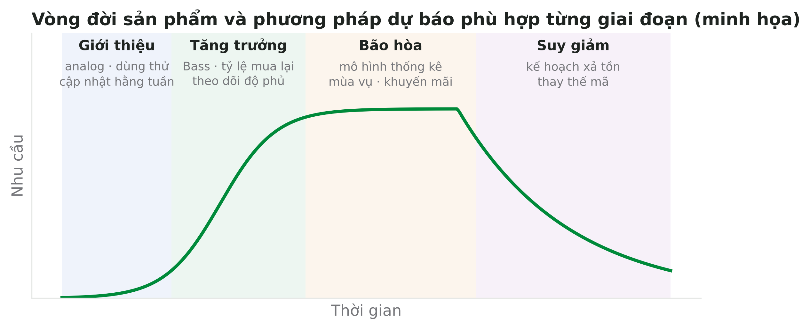
Hình 15.1 · Mỗi giai đoạn vòng đời cần một cách dự báo khác nhau.

15.2 Phương pháp analog và dùng thử – mua lại
- Chọn 2–3 sản phẩm tương tự (cùng ngành, giá, kênh, mức hỗ trợ marketing).
- Chuẩn hóa đường bán của analog theo tháng kể từ ra mắt và theo quy mô (ví dụ % tháng thứ 6).
- Điều chỉnh theo khác biệt: độ phủ điểm bán, ngân sách quảng cáo, giá.
- Theo dõi hằng tuần sau ra mắt và cập nhật nhanh (kế hoạch thích ứng).
Bán(t) = Điểm bán phủ(t) × Tỷ lệ dùng thử(t) × Cỡ mua + Người đã thử × Tỷ lệ mua lại × Tần suất
Với hàng FMCG mua lặp lại, nhu cầu ổn định phụ thuộc chủ yếu vào tỷ lệ mua lại, không phải lượng mua đầu tiên.
Ví dụ MBF · N05 — lấp đầy kênh và mức lặp lại
Tháng đầu kênh MT nhập 9.382 thùng, GT 13.630 thùng; tháng thứ hai vẫn gần 5.000–5.700 — chủ yếu là lấp đầy kênh (pipeline fill) để có hàng trên kệ. Từ tháng 3, mức bán ổn định khoảng 1.700–3.600 thùng/tháng mỗi kênh. Dùng tháng đầu làm mức nền sẽ dự báo cao gấp 3–5 lần.

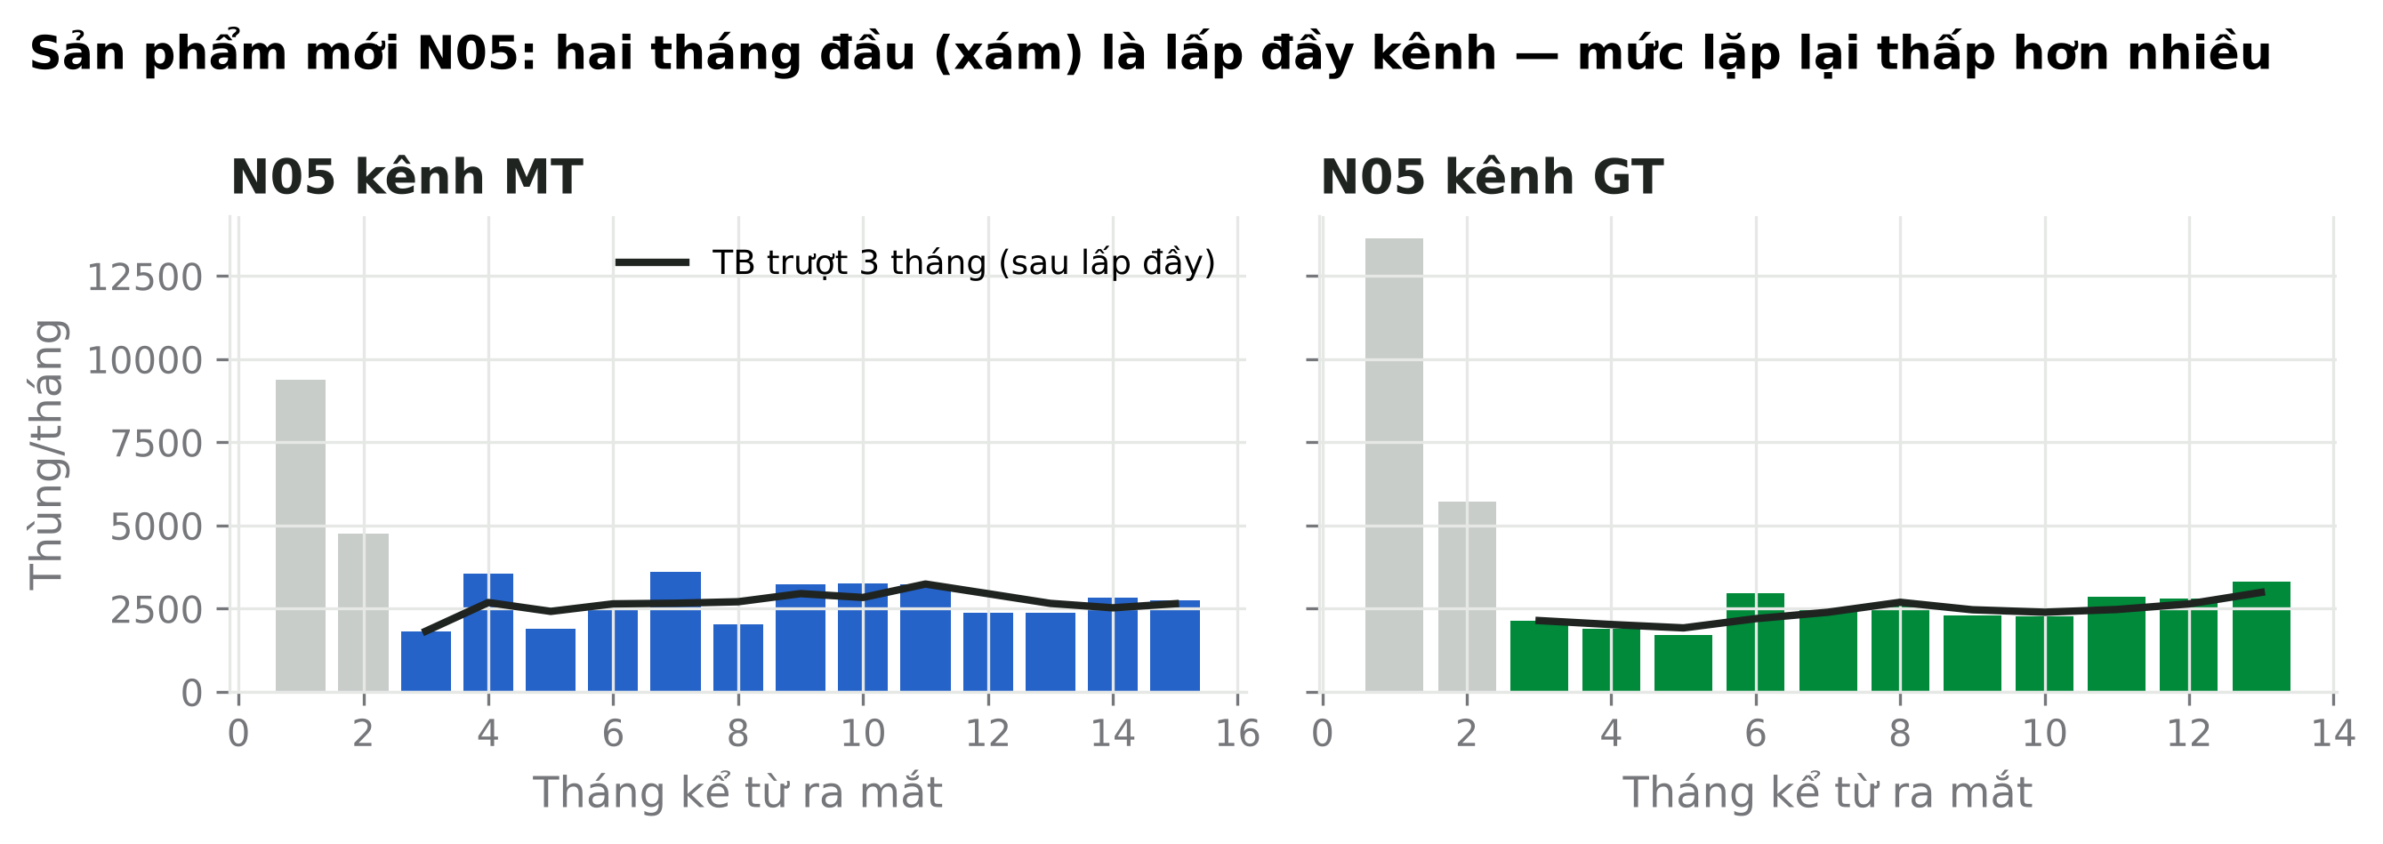
Hình 15.2 · N05: tách lấp đầy kênh (xám) khỏi nhu cầu lặp lại.

15.3 Mô hình khuếch tán Bass
Tỷ lệ chấp nhận tại t: f(t) / [1 − F(t)] = p + q · F(t)
F(t) = [1 − e^(−(p+q)t)] / [1 + (q/p)·e^(−(p+q)t)]
p: hệ số đổi mới (bị tác động bởi quảng cáo); q: hệ số bắt chước (truyền miệng); m: quy mô thị trường tiềm năng.
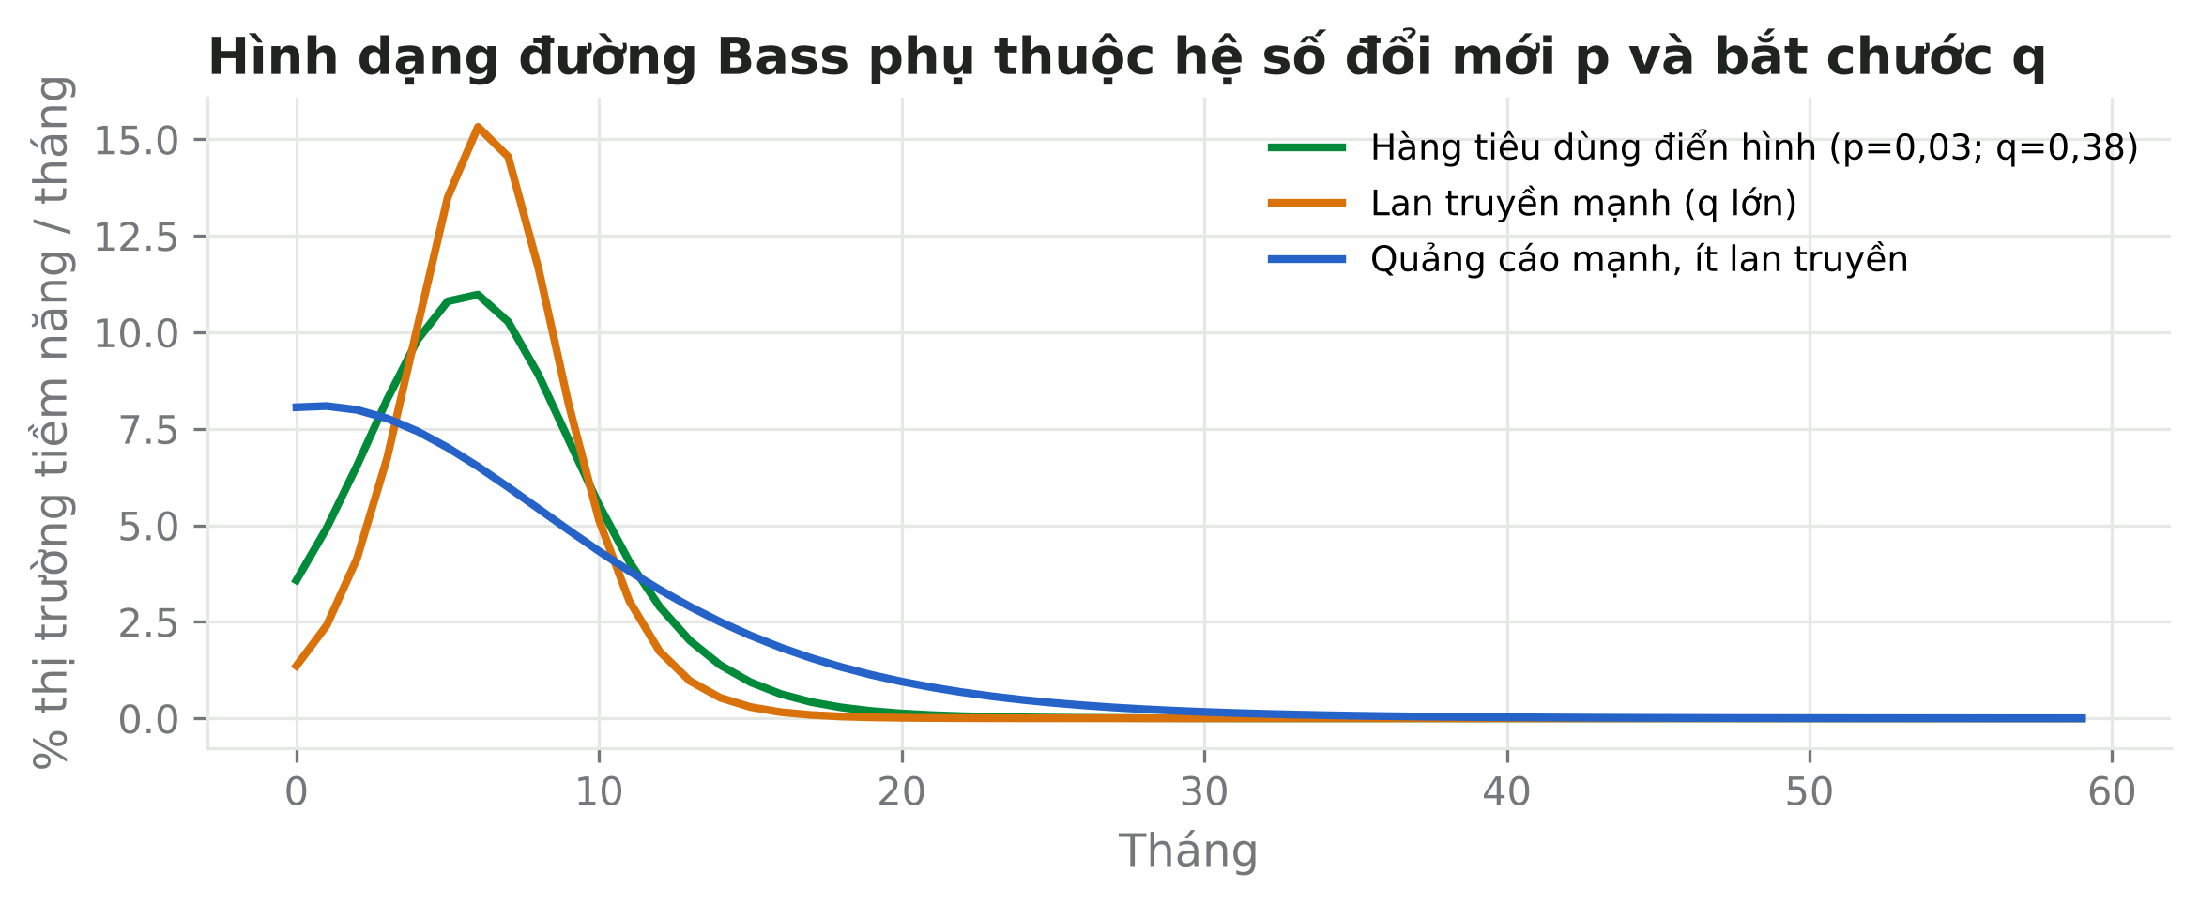
Hình 15.3 · Hình dạng đường Bass theo p và q.
Khi nào dùng Bass?
Bass mô hình hóa lần mua đầu tiên (chấp nhận công nghệ, hàng lâu bền). Với hàng tiêu dùng nhanh mua lặp lại như mì, Bass chỉ mô tả phần dùng thử; nhu cầu dài hạn cần thêm thành phần mua lại. Tham số p, q thường lấy từ sản phẩm tương tự (giá trị tham khảo trung bình p ≈ 0,03, q ≈ 0,38).

15.4 Ăn lạm, thay thế và ngừng bán
- Ăn lạm khi ra mắt: một phần nhu cầu N05 lấy từ N01–N04. Kế hoạch ra mắt cần ước lượng “nhu cầu tăng thêm thật” = bán N05 − giảm ở các mã khác.
- Thay thế mã (supersession): khi mã mới thay mã cũ, chuyển lịch sử và dự báo sang mã mới theo kế hoạch chuyển đổi (ngày cắt, tồn mã cũ cần bán hết).
- Ngừng bán (phase-out): dừng dự báo thống kê; lập kế hoạch xả tồn; loại đoạn xả hàng khỏi dữ liệu huấn luyện của các mã khác (để không học nhầm xu hướng giảm).
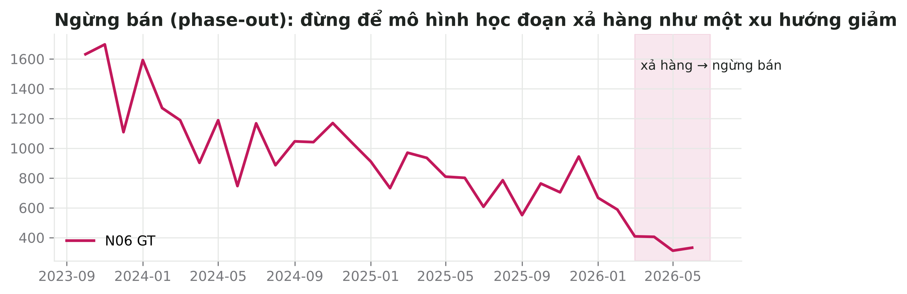
Hình 15.4 · N06: đoạn xả hàng trước khi ngừng bán.
Lỗi thường gặp
- Dùng tháng lấp đầy kênh làm mức nền.
- Áp Bass cho hàng FMCG mua lặp lại mà không có thành phần mua lại.
- Không ước lượng ăn lạm khi ra mắt.
- Để mô hình học đoạn xả hàng như xu hướng.

Tóm tắt chương
- Sản phẩm mới: analog + điều chỉnh + cập nhật nhanh.
- FMCG: phân biệt dùng thử, lấp đầy kênh và mua lại.
- Bass cho chấp nhận lần đầu; quản lý ăn lạm, thay thế và ngừng bán có kế hoạch.

Câu hỏi ôn tập
- Vì sao không dùng tháng đầu của N05 làm mức nền?
- p và q trong mô hình Bass có ý nghĩa gì?
- Nêu ba tiêu chí chọn sản phẩm analog.
- Xử lý dữ liệu của N06 sau khi ngừng bán thế nào?
- Nhu cầu tăng thêm thật khi ra mắt N05 tính thế nào?

Chương 16 · Giá, khuyến mãi và yếu tố nhân quả
Tương quan không phải nhân quả — nhất là khi khuyến mãi luôn rơi vào mùa cao điểm.
Mục tiêu chương
- Ước lượng độ co giãn của nhu cầu theo giá bằng hồi quy log-log.
- Phân biệt tác động ngắn hạn (trữ hàng) và dài hạn của giá.
- Thiết kế đánh giá khuyến mãi có đối chứng (thử nghiệm, khác biệt trong khác biệt).
- Đưa thời tiết, sự kiện và hoạt động đối thủ vào dự báo một cách có kỷ luật.

Liên hệ | Mở rộng Chương 6
Đọc kèm | Hanssens, Parsons & Schultz (2001); Cohen et al. (2017); Angrist & Pischke (2009)

16.1 Độ co giãn theo giá
ln Q = α + β · ln P + Σ (mùa vụ, xu hướng, biến khác) + ε β = %ΔQ / %ΔP
Ví dụ MBF · K01 Snack khoai tây kênh MT
Hồi quy log nhu cầu theo log giá thực (giá sau khuyến mãi), kiểm soát mùa vụ tháng và xu hướng: β ≈ -2,21 (sai số chuẩn 0,32). Giá giảm 10% → nhu cầu tăng khoảng 22% trong tháng đó.

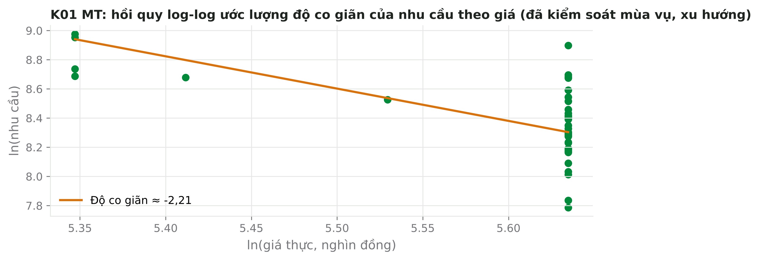
Hình 16.1 · Hồi quy log-log nhu cầu theo giá của K01 MT.
Diễn giải thận trọng
Biến động giá của K01 chủ yếu đến từ khuyến mãi — nên β đo phản ứng ngắn hạn với giảm giá tạm thời, bao gồm cả mua trữ. Độ co giãn với thay đổi giá niêm yết lâu dài thường nhỏ hơn nhiều (người mua không trữ được mãi). Đừng dùng β khuyến mãi để dự báo tác động của tăng giá niêm yết.

16.2 Tác động động của khuyến mãi
Thành phần | Mô tả | Đo bằng
Uplift trong đợt | Tăng so với baseline | Hồi quy, so baseline
Mua trước (pre-loading) | Sụt trước đợt | Biến trễ âm (tháng trước KM)
Trữ hàng (post-dip) | Sụt sau đợt | Biến sau KM
Ăn lạm / halo | Mã khác giảm/tăng | Biến KM của mã khác
Dài hạn | Thay đổi baseline (thói quen, thương hiệu) | Mô hình dài hạn, thử nghiệm

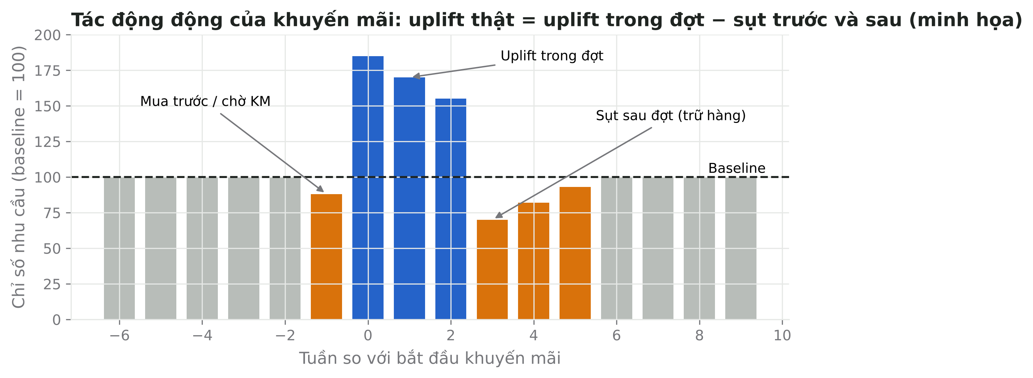
Hình 16.2 · Hồ sơ nhu cầu quanh một đợt khuyến mãi (số liệu minh họa).

16.3 Nhân quả: khi nào tin được con số uplift?
Hồi quy trên dữ liệu lịch sử chỉ cho tương quan có kiểm soát. Nếu Marketing luôn chạy khuyến mãi khi dự đoán nhu cầu cao (mùa khai giảng, Tết), hệ số khuyến mãi sẽ bị thổi phồng. Các cách tiếp cận mạnh hơn:
- Thử nghiệm có đối chứng (A/B): chọn ngẫu nhiên cửa hàng/khu vực chạy khuyến mãi, so với nhóm không chạy.
- Khác biệt trong khác biệt (difference-in-differences): so thay đổi trước–sau ở nhóm có khuyến mãi với thay đổi trước–sau ở nhóm tương tự không có.
- Đối chứng tổng hợp (synthetic control): tạo “bản sao” của nhóm được tác động từ tổ hợp các nhóm khác.
- Đánh giá sau đợt (post-event) bắt buộc: mọi khuyến mãi lớn có báo cáo uplift thật, chi phí, ROI — làm dữ liệu cho lần sau.
DiD = (Ȳ_KM,sau − Ȳ_KM,trước) − (Ȳ_đối chứng,sau − Ȳ_đối chứng,trước)

16.4 Thời tiết, sự kiện và đối thủ
- Thời tiết: nhiệt độ ảnh hưởng mạnh đồ uống (B01, B02). Dự báo thời tiết chỉ tin được vài ngày–2 tuần → dùng cho demand sensing (Chương 17), không cho dự báo tháng xa; với tháng xa dùng kịch bản (nóng sớm / bình thường).
- Sự kiện: bóng đá, lễ hội địa phương, bão lũ — lập lịch sự kiện có hệ thống, gắn cờ trong dữ liệu, ước lượng tác động từ lần trước.
- Đối thủ: giá và khuyến mãi của đối thủ thường không biết trước → dùng kịch bản và cảnh báo sớm thay vì đưa vào mô hình như biến biết trước.
Python
import numpy as np, statsmodels.api as sm, pandas as pd
X = pd.get_dummies(month, prefix="m", drop_first=True).astype(float)
X["lnp"] = np.log(price); X["t"] = np.arange(len(price))
m = sm.OLS(np.log(qty), sm.add_constant(X)).fit()
print(m.params["lnp"], m.bse["lnp"]) # độ co giãn và sai số chuẩn

Lỗi thường gặp
- Dùng độ co giãn khuyến mãi để dự báo tăng giá niêm yết.
- Tin hệ số khuyến mãi khi khuyến mãi luôn trùng mùa cao điểm.
- Đưa dự báo thời tiết dài hạn vào dự báo tháng như dữ kiện chắc chắn.

Tóm tắt chương
- Hồi quy log-log ước lượng độ co giãn; phân biệt ngắn hạn và dài hạn.
- Khuyến mãi có tác động động: trước, trong, sau, ăn lạm, halo.
- Nhân quả cần thiết kế đối chứng; đánh giá sau đợt là bắt buộc.

Câu hỏi ôn tập
- β = −2,2 nghĩa là gì?
- Vì sao β ước lượng từ khuyến mãi không dùng được cho tăng giá niêm yết?
- Mô tả phương pháp khác biệt trong khác biệt bằng một ví dụ.
- Vì sao hệ số khuyến mãi có thể bị thổi phồng?
- Đưa thời tiết vào dự báo như thế nào cho hợp lý?

Chương 17 · Demand sensing và dự báo ngắn hạn
Dữ liệu hôm qua nói nhiều hơn dữ liệu năm ngoái — cho tuần tới.
Mục tiêu chương
- Phân biệt dự báo trung hạn (S&OP) và cảm nhận nhu cầu ngắn hạn.
- Phân rã dự báo tháng xuống tuần/ngày bằng hồ sơ bán.
- Cải thiện cảnh báo trong tháng bằng hồ sơ ngày trong tuần.
- Dùng dữ liệu sell-out, POS và đơn hàng mở cho dự báo vài tuần tới.

Liên hệ | Mở rộng Chương 9 (cảnh báo sớm)
Đọc kèm | Chase (2013) Ch.8; Gartner Demand Sensing; Fildes et al. (2022) Retail forecasting

17.1 Demand sensing là gì?
Demand sensing dùng tín hiệu tần suất cao và gần thời gian thực (đơn hàng mở, sell-out hằng ngày, POS, tồn điểm bán, thời tiết ngắn hạn) để điều chỉnh dự báo cho 0–6 tuần tới. Nó không thay thế dự báo S&OP mà bổ sung cho phần ngắn hạn — nơi quyết định phân bổ, bổ sung kho vùng và xếp xe diễn ra.
 | Dự báo S&OP | Demand sensing
Tầm | 3–18 tháng | 0–6 tuần
Ô thời gian | Tháng | Ngày/tuần
Tín hiệu chính | Lịch sử, khuyến mãi, Tết | Đơn mở, sell-out, POS, thời tiết
Quyết định | Năng lực, sản xuất, NVL | Phân bổ, bổ sung, vận tải

17.2 Phân rã dự báo tháng xuống tuần/ngày
Dự báo ngày d = Dự báo tháng × w(d) / Σ w w(d) = hồ sơ ngày trong tuần × hệ số sự kiện × hệ số đầu/cuối tháng
Hồ sơ ước lượng từ dữ liệu ngày/tuần lịch sử. Kênh GT thường có đỉnh cuối tháng/cuối quý (chỉ tiêu nhà phân phối); MT có đỉnh cuối tuần.

17.3 Cảnh báo trong tháng tốt hơn
Ví dụ MBF · S01 MT tháng 10/2026
- Dự báo tháng 7.274 thùng; bán 14 ngày đầu 4.606 thùng.
- Ước cả tháng theo run-rate đều: 4.606 × 31/14 ≈ 10.199.
- Với hồ sơ ngày trong tuần (cuối tuần bán mạnh), 14 ngày đầu chiếm 44,7% tháng → ước cả tháng ≈ 10.314.
- Cả hai cách đều ước cả tháng cao hơn dự báo khoảng 40% → cần bổ sung hàng cho chuỗi ngay tuần 3 và báo cho Demand Review.

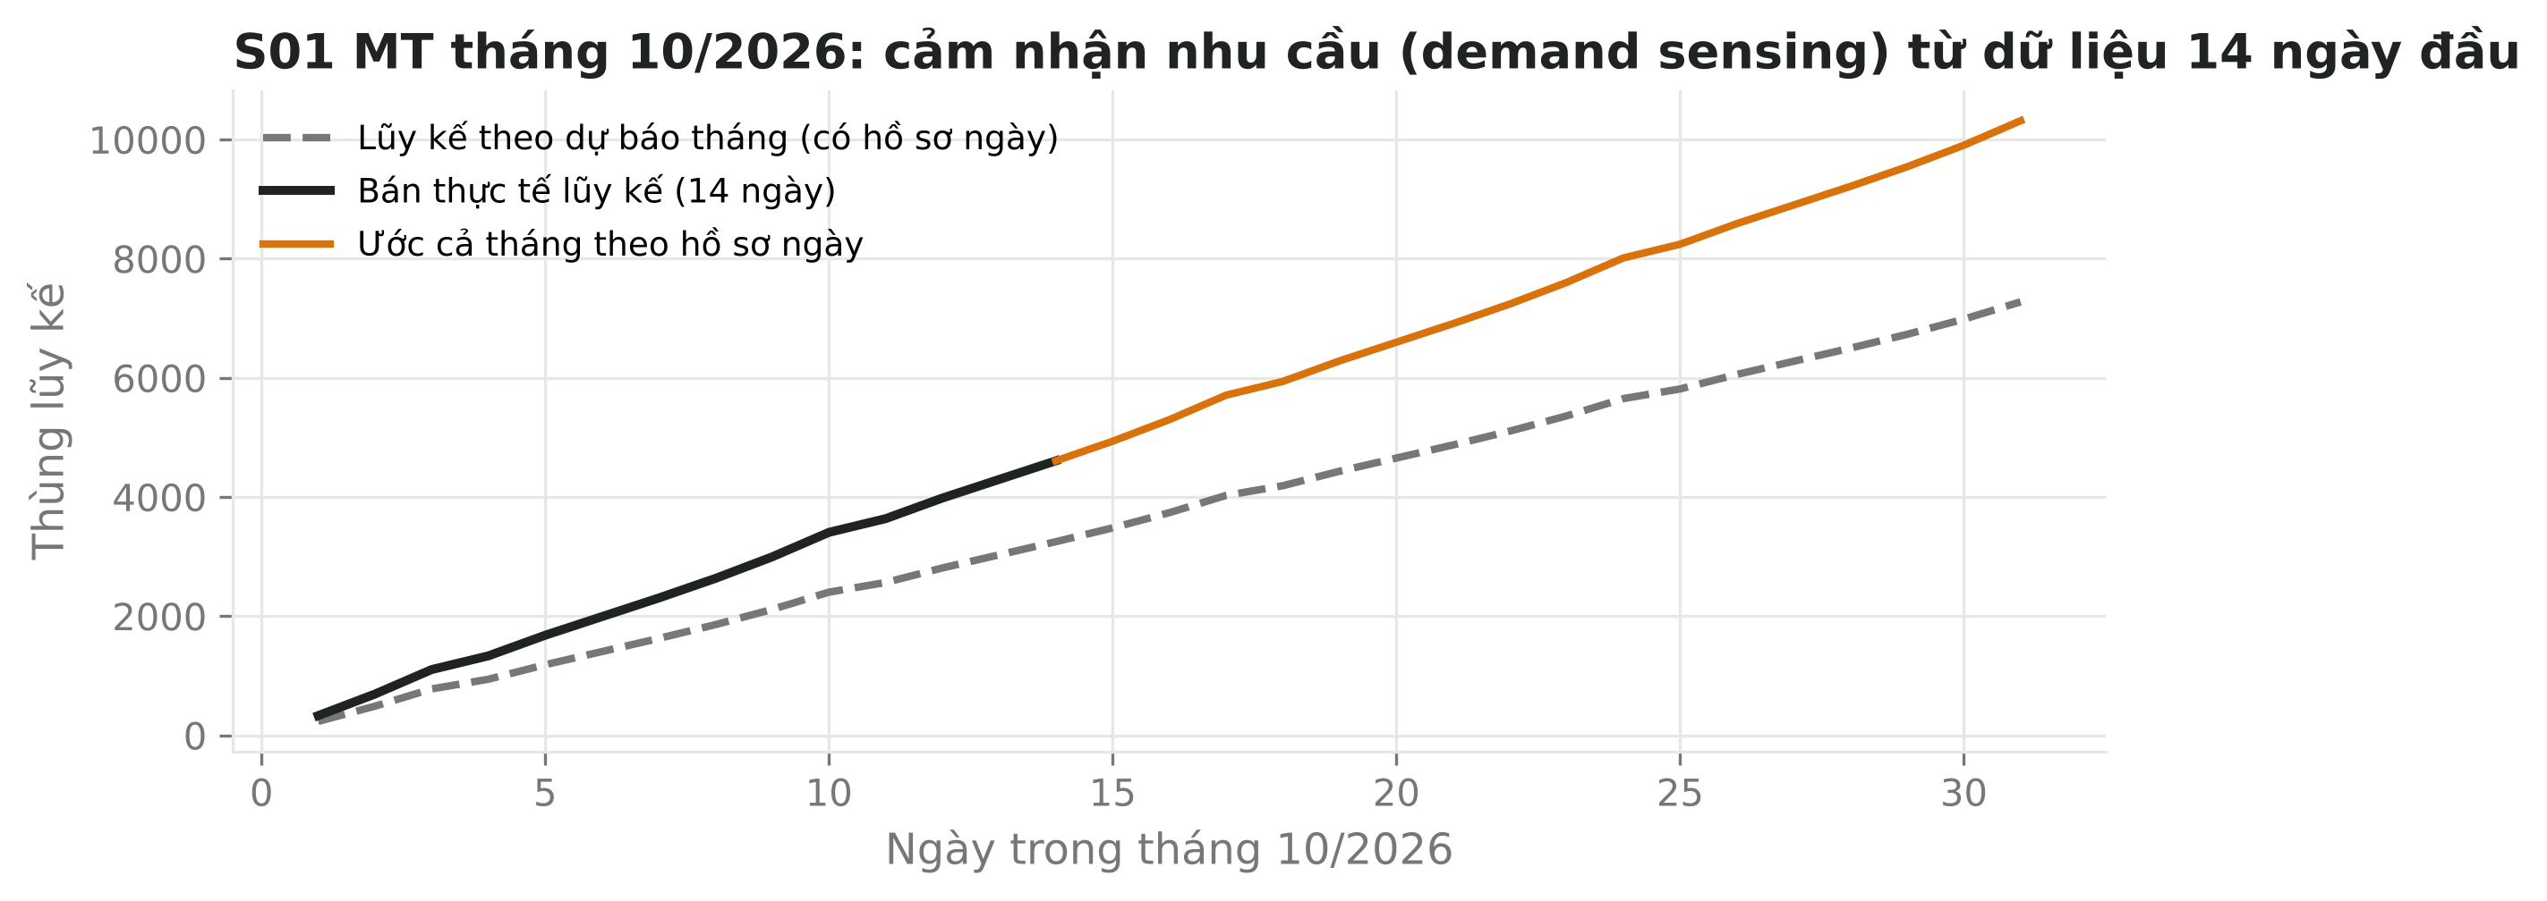
Hình 17.1 · Cảm nhận nhu cầu trong tháng từ dữ liệu 14 ngày đầu.

17.4 Nguồn tín hiệu ngắn hạn
- Đơn hàng mở / đơn đã xác nhận: chắc chắn nhất cho 1–2 tuần tới; theo dõi tỷ lệ chuyển đổi đơn dự kiến → đơn thật.
- Sell-out nhà phân phối (DMS) và POS: tín hiệu nhu cầu cuối, đi trước sell-in 2–4 tuần; tồn kênh = sell-in − sell-out cộng dồn.
- Tồn điểm bán / số ngày tồn kênh: tồn kênh cao → sell-in tháng tới sẽ giảm dù nhu cầu cuối ổn định.
- Thời tiết 7–14 ngày, sự kiện địa phương, mạng xã hội: điều chỉnh theo hệ số học từ lịch sử.
Sell-in(t) ≈ Sell-out(t) + [Tồn kênh mục tiêu(t) − Tồn kênh(t−1)]
Dự báo sell-in tốt hơn khi dự báo sell-out và chính sách tồn kênh tách riêng — giảm Bullwhip (Chương 1).
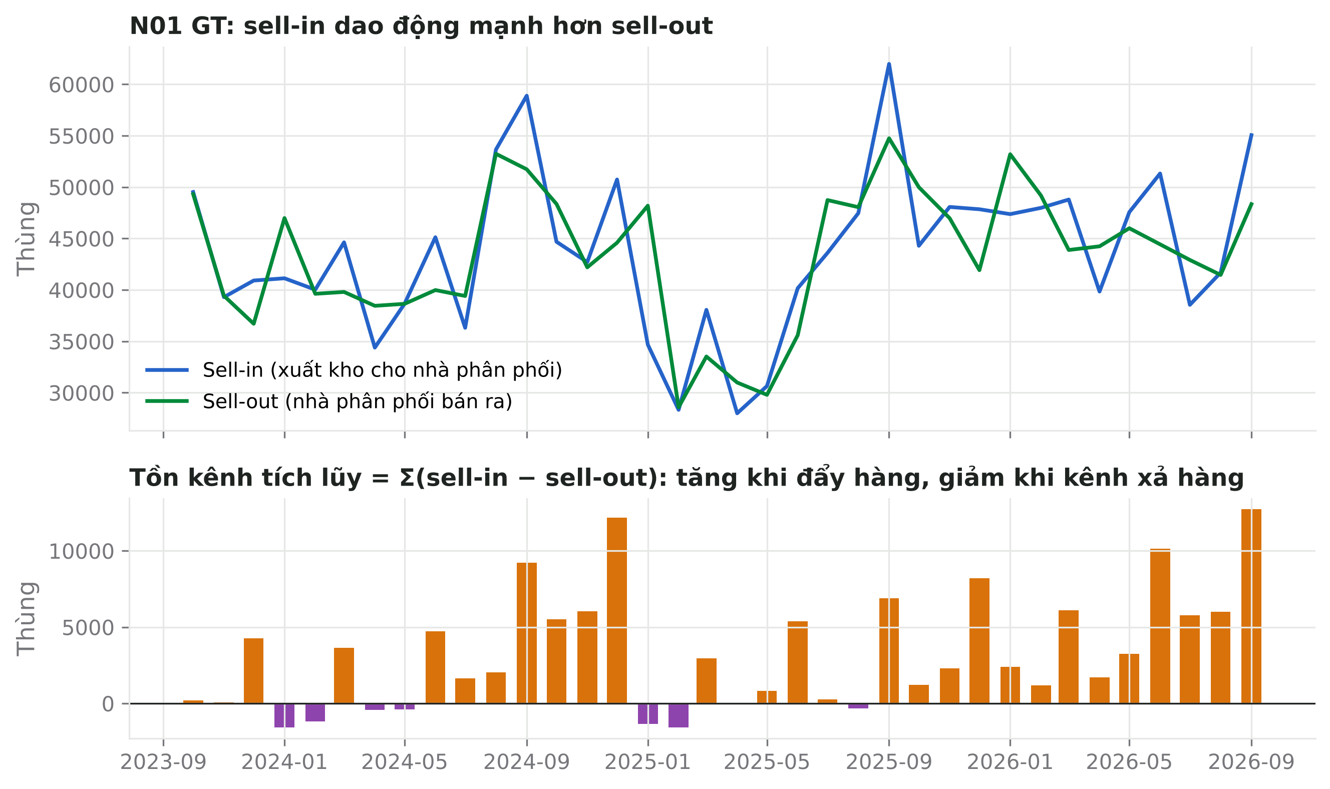
Hình 17.2 · N01 GT: sell-in so với sell-out từ DMS và tồn kênh tích lũy.
Lỗi thường gặp
- Dùng run-rate đều cho kênh có đỉnh cuối tuần/cuối tháng.
- Để demand sensing thay đổi kế hoạch sản xuất trong vùng đóng băng.
- Bỏ qua tồn kênh khi dự báo sell-in.

Tóm tắt chương
- Demand sensing điều chỉnh dự báo 0–6 tuần bằng tín hiệu tần suất cao.
- Phân rã tháng → ngày bằng hồ sơ; cảnh báo trong tháng theo hồ sơ chính xác hơn run-rate đều.
- Sell-in = sell-out + thay đổi tồn kênh.

Câu hỏi ôn tập
- Demand sensing khác dự báo S&OP ở điểm nào?
- Vì sao run-rate đều có thể sai với kênh MT?
- Tồn kênh tăng thì sell-in tháng sau thường thế nào?
- Nêu hai tín hiệu ngắn hạn tốt nhất cho 2 tuần tới.
- Vì sao không để demand sensing đổi kế hoạch trong vùng đóng băng?

Chương 18 · Tồn kho nâng cao cho Demand Planner
Hiểu đủ về tồn kho để biết dự báo của mình đáng giá bao nhiêu tiền.
Mục tiêu chương
- Phân biệt mức phục vụ chu kỳ (α) và fill rate (β).
- Tính tồn kho an toàn khi lead time biến động.
- So sánh các chính sách bổ sung (s,Q), (R,S), (s,S).
- Xử lý tồn kho cho nhu cầu gián đoạn và hàng có hạn dùng ngắn.

Liên hệ | Mở rộng Chương 9
Đọc kèm | Silver, Pyke & Thomas (2017) Ch.6–7; Axsäter (2015); Syntetos et al. (2016)

18.1 Hai định nghĩa mức phục vụ
Thước đo | Định nghĩa | Công thức liên quan
α — cycle service level | Xác suất không hết hàng trong một chu kỳ bổ sung | SS = z_α · σ · √L
β — fill rate | % nhu cầu được đáp ứng ngay từ tồn kho | Thiếu kỳ vọng/chu kỳ = σ√L · G(z) ≤ (1 − β)·Q

G(z) = φ(z) − z·[1 − Φ(z)] (hàm tổn thất chuẩn)
φ, Φ: mật độ và hàm phân phối chuẩn. Với lô đặt Q lớn so với σ√L, β cao hơn α nhiều.
Ví dụ MBF · N01 GT
Với SS ứng với α = 95% và lô bổ sung bằng nhu cầu trong lead time, fill rate β ≈ 99,7%. Hợp đồng MT ghi “fill rate 98%” thực ra dễ đạt hơn “không hết hàng 98% chu kỳ” — đọc kỹ định nghĩa trước khi đặt SS.

Hình 18.1 · Quan hệ giữa α và β với cùng một tồn kho an toàn.

18.2 Lead time biến động
σ_tổng = √( L · σₑ² + d̄² · σ_L² ) SS = z · σ_tổng
σₑ: sai số dự báo/kỳ; d̄: nhu cầu bình quân/kỳ; L, σ_L: lead time trung bình và độ lệch chuẩn (cùng đơn vị kỳ).
Ví dụ MBF · S01 GT
L = 0,69 tháng; σₑ = 1.503; d̄ = 10.977. Nếu lead time cố định: SS ≈ 2.054. Nếu lead time dao động σ_L = 0,15 tháng (~4,5 ngày): SS ≈ 3.399 — tăng ~65%. Giảm biến động lead time (nhà cung cấp, vận tải) có thể tiết kiệm vốn nhiều hơn cải thiện dự báo.

Hình 18.2 · Tồn kho an toàn của S01 GT theo độ lệch chuẩn lead time.

18.3 Chính sách bổ sung
Chính sách | Cơ chế | Hợp với | Tồn kho an toàn che
(s, Q) | Tồn ≤ s → đặt lượng Q cố định | Theo dõi liên tục, MOQ/lô cố định | Lead time L
(R, S) | Mỗi R kỳ đặt lên mức S | Đặt hàng định kỳ, gom nhiều mã | R + L
(s, S) | Tồn ≤ s → đặt lên mức S | Chi phí đặt hàng cao, nhu cầu biến động | L (gần tối ưu)
MRP/DRP | Theo kế hoạch nhu cầu theo kỳ | Sản xuất, phân phối nhiều tầng | Theo kỳ kế hoạch

Hình 18.3 · Mô phỏng tồn kho 120 ngày dưới hai chính sách bổ sung.

18.4 Nhu cầu gián đoạn và hàng có hạn dùng
- Gián đoạn: phân phối nhu cầu không chuẩn (nhiều số 0). Dùng phân phối Poisson/âm nhị thức, hoặc bootstrap các khoảng nhu cầu trong lead time từ lịch sử để lấy phân vị.
- Hạn dùng ngắn: SS lớn làm tăng hàng cận date. Giới hạn trên của tồn kho = nhu cầu trong thời gian bán được (hạn dùng × ngưỡng nhận hàng 67%). Khi SS cần thiết vượt giới hạn này, phải chấp nhận mức phục vụ thấp hơn hoặc giảm lead time/lô sản xuất.
- FEFO và phân bổ: lô gần hết hạn ưu tiên kênh GT (chấp nhận hạn ngắn hơn), lô mới cho MT.

18.5 Nhiều tầng và mô phỏng
Với mạng lưới nhà máy → kho trung tâm → kho vùng, tối ưu SS cho từng kho riêng lẻ thường thừa tồn. Các phương pháp multi-echelon (ví dụ mô hình guaranteed-service) đặt SS ở nơi rẻ nhất mà vẫn đảm bảo mức phục vụ cuối. Khi chính sách phức tạp (lô, MOQ, hạn dùng, nhiều nguồn), mô phỏng với nhu cầu lấy từ dự báo xác suất (Chương 11) là cách kiểm chứng đáng tin nhất.
Python
from scipy.stats import norm
import numpy as np
sigma_tot = np.sqrt(L * sigma_e**2 + d_bar**2 * sigma_L**2)
ss = norm.ppf(0.95) * sigma_tot
G = lambda z: norm.pdf(z) - z * (1 - norm.cdf(z)) # hàm tổn thất chuẩn
fill_rate = 1 - sigma_e * np.sqrt(L) * G(1.645) / Q

Lỗi thường gặp
- Nhầm fill rate với mức phục vụ chu kỳ khi ký hợp đồng.
- Bỏ qua biến động lead time.
- Đặt SS vượt thời gian bán được của hàng hạn ngắn.
- Dùng phân phối chuẩn cho nhu cầu gián đoạn.

Tóm tắt chương
- α ≠ β; fill rate thường cao hơn.
- Biến động lead time có thể làm SS tăng mạnh.
- Chính sách (s,Q), (R,S), (s,S) che khoảng thời gian khác nhau.
- Hàng gián đoạn và hạn ngắn cần cách tiếp cận riêng.

Câu hỏi ôn tập
- Phân biệt α và β bằng ví dụ.
- Vì sao (R, S) cần SS lớn hơn (s, Q)?
- Lead time dao động ±1 tuần ảnh hưởng SS thế nào?
- Giới hạn trên của tồn kho cho hàng hạn 90 ngày, ngưỡng nhận 67%, bán 100 thùng/ngày?
- Vì sao không dùng z chuẩn cho H02?

Chương 19 · Quy trình, tổ chức, công nghệ và mức trưởng thành
Mô hình tốt chỉ phát huy trong một quy trình tốt — với đúng người và đúng công cụ.
Mục tiêu chương
- Đánh giá mức trưởng thành của quy trình dự báo và S&OP.
- Thiết kế bộ KPI và báo cáo FVA cho quản trị.
- Xác định vai trò, trách nhiệm (RACI) và năng lực của đội Demand Planning.
- Lựa chọn công cụ (Excel, APS/IBP, Python) và dùng AI có trách nhiệm.

Liên hệ | Tổng hợp Chương 8–10
Đọc kèm | Gilliland (2010); Moon, Mentzer & Smith (2003); Wallace & Stahl (2008); Kepczynski et al. (2018)

19.1 Mô hình trưởng thành
Hình 19.1 · Năm mức trưởng thành của quy trình dự báo nhu cầu.
Mức | Dấu hiệu | Bước tiếp theo
1 · Phản ứng | Mỗi phòng một bộ số; không đo sai số | Một nguồn dữ liệu; baseline thống kê; đo WMAPE/Bias
2 · Cơ bản | Có baseline; đo độ chính xác nhưng chưa dùng | Demand Review định kỳ; nhật ký giả định
3 · Chuẩn hóa | Demand Review, FVA, quy tắc điều chỉnh | S&OP bằng tiền; chính sách theo phân khúc
4 · Tích hợp | S&OP có kịch bản, tài chính tham gia | IBP; dự báo xác suất; tự động hóa ngoại lệ
5 · Tối ưu | IBP, demand sensing, học máy có kiểm chứng | Cải tiến liên tục; mở rộng sang chuỗi cung ứng đối tác

19.2 Khả năng dự báo và mục tiêu hợp lý
Hình 19.2 · CV và sai số mốc tốt nhất của từng chuỗi MBF — chuỗi biến động hơn khó dự báo hơn.
Đặt mục tiêu theo khả năng dự báo của từng phân khúc, không một con số cho mọi mã. Báo cáo cải thiện so với mốc (FVA so với Naive) công bằng hơn báo cáo độ chính xác tuyệt đối — planner phụ trách mã khó không bị “phạt” vì mã khó.

19.3 Bộ KPI và báo cáo FVA
Tầng | KPI | Người dùng
Dự báo | WMAPE (đúng lag), Bias, FVA theo bước/người, Tracking Signal, độ ổn định | Demand Planning
Vận hành | Fill rate, OTIF, số ngày tồn kho, hàng cận date/hủy | Supply, kho vận
Tài chính | Doanh thu so kế hoạch, vốn lưu động, lãi gộp mất do thiếu hàng | Tài chính, ban giám đốc
Quy trình | % điều chỉnh có giả định, tuân thủ lịch S&OP, % quyết định đúng hạn | S&OP lead

19.4 Vai trò và trách nhiệm
Hoạt động | Demand Planner | Sales / Marketing | Supply | Tài chính | Ban giám đốc
Baseline thống kê | R/A | C | I | I | —
Thông tin khuyến mãi, đơn lớn | C | R | I | I | —
Số nhu cầu đồng thuận | R | C | C | C | A
Kế hoạch khả thi | C | I | R | C | A
Quyết định đánh đổi | C | C | C | C | R/A

R: thực hiện · A: chịu trách nhiệm cuối · C: được tham vấn · I: được thông báo.

Năng lực của Demand Planner
- Phân tích: thống kê ứng dụng, Excel nâng cao, đọc dữ liệu; Python/SQL là lợi thế.
- Nghiệp vụ: kênh phân phối, khuyến mãi, sản xuất, tồn kho, tài chính cơ bản.
- Giao tiếp: dẫn dắt Demand Review, kể chuyện bằng số liệu, phản biện bằng bằng chứng.
- Tư duy hệ thống: hiểu dự báo tác động thế nào tới tồn kho, năng lực, tiền.

19.5 Công nghệ
Công cụ | Phù hợp | Lưu ý
Excel | Dưới ~200 SKU, đội nhỏ, giai đoạn đầu | Rủi ro lỗi công thức, khó phiên bản hóa, khó tự động
Python / R | Phân tích, tự động hóa, mô hình tùy biến | Cần người duy trì; kiểm soát mã nguồn
APS / IBP (SAP IBP, Kinaxis, o9, Blue Yonder, Oracle…) | Nhiều SKU, nhiều nhà máy, tích hợp ERP | Chi phí cao; thành công phụ thuộc quy trình và dữ liệu, không phải phần mềm
BI (Power BI, Tableau) | Báo cáo KPI, FVA | Không thay thế công cụ dự báo

Dùng AI có trách nhiệm
Trợ lý AI giúp viết code, tóm tắt thông tin thị trường, soạn biên bản — nhưng con số đưa vào kế hoạch phải tái tạo được và có người chịu trách nhiệm. Không đưa dữ liệu chưa ẩn danh vào công cụ công cộng; ghi lại khi AI tham gia vào phân tích (giáo trình Python cơ bản, chương cuối).

19.6 Lộ trình thay đổi
- Bắt đầu bằng đo lường: WMAPE, Bias, FVA của quy trình hiện tại — tạo nhận thức bằng dữ liệu.
- Chọn một nhóm hàng thí điểm, chạy chu kỳ Demand Review đầy đủ 3 tháng.
- Chuẩn hóa nhật ký, quy tắc điều chỉnh, lịch S&OP; công khai FVA.
- Mở rộng ra toàn danh mục; đưa tiền vào S&OP; cân nhắc công cụ khi quy trình đã ổn định.
- Cải tiến liên tục: rà soát quy tắc mỗi quý, đào tạo, chia sẻ bài học.
Hình 19.3 · Lộ trình 12 tháng nâng mức trưởng thành.

Tóm tắt chương
- Trưởng thành quy trình quan trọng hơn mô hình phức tạp.
- Mục tiêu theo khả năng dự báo; báo cáo FVA so với mốc.
- Vai trò rõ ràng (RACI) và năng lực đa dạng.
- Công cụ theo quy mô; quy trình và dữ liệu quyết định thành công.

Câu hỏi ôn tập
- Công ty bạn đang ở mức trưởng thành nào? Dấu hiệu?
- Vì sao báo cáo FVA so với Naive công bằng hơn độ chính xác tuyệt đối?
- Ai chịu trách nhiệm cuối (A) cho số nhu cầu đồng thuận và vì sao?
- Khi nào nên đầu tư phần mềm APS/IBP?
- Nêu ba bước đầu tiên để nâng một quy trình từ mức 1 lên mức 3.

Phần III · Thực tiễn doanh nghiệp
Phần cuối đưa kiến thức ra khỏi lớp học: các tình huống có thật để học từ thành công và thất bại, bản đồ phần mềm và xu hướng để chuẩn bị cho tương lai, và một bộ công cụ báo cáo tự động bạn có thể dùng ngay từ tháng sau.
Cách dùng Phần III
- Chương 20 dùng cho thảo luận nhóm và bài nghiên cứu tình huống.
- Chương 21 dùng khi doanh nghiệp cân nhắc đầu tư công cụ.
- Chương 22 đi kèm thư mục 11_Automation_Kit — mở workbook và làm theo từng bước.

Chương 20 · Case studies doanh nghiệp: học từ thành công và thất bại
Mười tình huống có thật được công bố rộng rãi, và một tình huống tổng hợp của doanh nghiệp FMCG Việt Nam.
Mục tiêu chương
- Phân tích một tình huống dự báo nhu cầu theo khung có cấu trúc.
- Liên hệ mỗi tình huống với công cụ đã học: Bullwhip, FVA, dự báo xác suất, demand sensing, phần mềm.
- Rút ra nguyên tắc áp dụng được cho doanh nghiệp của mình.
- Chuẩn bị bài nghiên cứu tình huống cho capstone hoặc công việc.

Liên hệ | Toàn bộ Phần I và II
Cách dùng | Đọc trước buổi thảo luận; mỗi nhóm nhận 1–2 tình huống, trình bày 10 phút theo khung 20.1

20.1 Khung phân tích một tình huống
Hình 20.1 · Các tình huống trong chương và mốc phát triển của dự báo trong doanh nghiệp.
Câu hỏi | Gợi ý trả lời
1. Quyết định nào đang dựa vào dự báo? | Sản xuất, mua nguyên liệu, phân bổ, năng lực, giá — tầm thời gian bao xa?
2. Nguồn bất định chính là gì? | Nhu cầu cuối, hành vi kênh (Bullwhip), sự kiện, sản phẩm mới, dữ liệu sai
3. Quy trình và động cơ của các bên? | Ai đưa số, ai chịu hậu quả, có thiên lệch nào (Chương 8)
4. Doanh nghiệp đã thay đổi gì? | Dữ liệu, mô hình, quy trình, hợp đồng, chuỗi cung ứng (tốc độ, trì hoãn)
5. Kết quả và bài học chuyển giao? | Điều gì áp dụng được ở MBF/công ty bạn, điều gì không

Các tình huống 20.2–20.11 dựa trên tài liệu đã công bố (bài báo khoa học, case Harvard, báo chí). Con số chỉ được nêu khi nguồn công bố rõ; phần nhận định là của giáo trình.

20.2 Procter & Gamble · Pampers và hiệu ứng Bullwhip
Ngành | Hàng tiêu dùng nhanh (tã em bé)
Thời kỳ | Thập niên 1990
Chủ đề | Bullwhip, chia sẻ dữ liệu, giá ổn định
Chương | 1, 8, 16, 17

Bối cảnh
Các nhà quản lý logistics của P&G xem xét đơn hàng tã Pampers và thấy một điều khó hiểu: trẻ em dùng tã với tốc độ rất ổn định, doanh số bán lẻ dao động nhẹ, nhưng đơn hàng của nhà phân phối gửi về P&G dao động mạnh hơn nhiều, và đơn của P&G gửi nhà cung cấp nguyên liệu còn dao động mạnh hơn nữa.

Diễn biến và cách làm
Lee, Padmanabhan & Whang (1997) dùng ví dụ này (cùng với máy in HP) để đặt tên hiện tượng Bullwhip và chỉ ra bốn nguyên nhân: xử lý tín hiệu nhu cầu, gom đơn, biến động giá, đặt hàng khống khi thiếu hàng. Các đối sách được ngành hàng tiêu dùng áp dụng sau đó gồm chia sẻ dữ liệu bán hàng tại điểm bán, bổ sung liên tục, giảm khuyến mãi lên xuống (EDLP) và VMI.
Bài học cho Demand Planner
- Dự báo từ đơn hàng của khâu sau là dự báo một tín hiệu đã bị khuếch đại.
- Dữ liệu sell-out/POS là tài sản chiến lược — đáng để đàm phán chia sẻ với nhà phân phối và chuỗi bán lẻ.
- Chính sách thương mại (khuyến mãi theo sell-in, chiết khấu cuối kỳ) có thể tạo ra phần lớn biến động mà planner phải xử lý.

Câu hỏi thảo luận
- Ở MBF, nguyên nhân nào trong bốn nguyên nhân của Lee là mạnh nhất? Bằng chứng trong dữ liệu?
- Vì sao EDLP khó được bộ phận Bán hàng chấp nhận?
- Bạn sẽ đề xuất chia sẻ dữ liệu gì với nhà phân phối, và họ được lợi gì?
Nguồn đọc: Lee, H.L., Padmanabhan, V. & Whang, S. (1997) 'The bullwhip effect in supply chains', *Sloan Management Review*, 38(3), 93–102.

20.3 Barilla · Phân phối Just-In-Time (JITD)
Ngành | Thực phẩm (mì Ý), Italy
Thời kỳ | Cuối thập niên 1980 – đầu 1990
Chủ đề | VMI, Bullwhip, quản trị thay đổi
Chương | 1, 8, 17

Bối cảnh
Barilla, nhà sản xuất mì Ý lớn nhất thế giới, bán qua các nhà phân phối. Đơn hàng hằng tuần từ nhà phân phối dao động rất mạnh dù người tiêu dùng ăn mì đều đặn, gây áp lực lên nhà máy và kho, trong khi nhà phân phối vẫn hết hàng hoặc tồn quá nhiều.

Diễn biến và cách làm
Giám đốc logistics đề xuất JITD: thay vì chờ đơn, Barilla nhận dữ liệu xuất kho hằng ngày từ kho của nhà phân phối và tự quyết định lượng giao — một dạng VMI. Ý tưởng gặp sự phản đối mạnh từ chính bộ phận bán hàng của Barilla (sợ mất quyền chủ động, mất công cụ khuyến mãi) và từ nhà phân phối (sợ mất quyền kiểm soát). Case Harvard nổi tiếng này dùng để dạy rằng rào cản lớn nhất thường là tổ chức và động cơ, không phải kỹ thuật.
Bài học cho Demand Planner
- Giải pháp đúng về kỹ thuật vẫn có thể thất bại nếu không xử lý động cơ của Sales và đối tác.
- Thí điểm với một nhà phân phối sẵn lòng, đo kết quả, rồi mới mở rộng.
- Chuyển từ dự báo đơn hàng sang dự báo nhu cầu cuối là thay đổi về quyền lực, không chỉ về dữ liệu.

Câu hỏi thảo luận
- Đóng vai Sales của Barilla: lập luận phản đối JITD mạnh nhất là gì?
- Thiết kế chỉ số đo thành công của thí điểm JITD.
- MBF có thể áp dụng JITD với kênh nào trước? Vì sao?
Nguồn đọc: Hammond, J.H. (1994) *Barilla SpA (A)*. Harvard Business School Case 9-694-046.

20.4 Sport Obermeyer · Dự báo bằng độ phân tán ý kiến
Ngành | Thời trang trượt tuyết, Mỹ
Thời kỳ | Đầu thập niên 1990
Chủ đề | Dự báo phán đoán, bất định, phản ứng nhanh
Chương | 8, 11, 15

Bối cảnh
Mỗi mùa, công ty phải đặt sản xuất phần lớn sản phẩm thời trang mới trước khi có bất kỳ đơn hàng nào, với lead time dài từ nhà máy châu Á. Dự báo do một ủy ban mua hàng thống nhất thường sai lệch lớn: mẫu bán chạy hết hàng, mẫu ế phải giảm giá.

Diễn biến và cách làm
Fisher, Hammond, Obermeyer & Raman (1994) mô tả cách làm mới: mỗi thành viên ủy ban dự báo độc lập; độ phân tán giữa các dự báo được dùng làm thước đo bất định của từng mẫu. Mẫu có ý kiến thống nhất (dễ dự báo) được sản xuất sớm; mẫu bất định cao được dời sang sản xuất sau khi có tín hiệu bán hàng đầu mùa (accurate response).
Bài học cho Demand Planner
- Không chỉ hỏi “bao nhiêu” — hãy hỏi “chắc chắn đến mức nào”; bất định là thông tin để ra quyết định (Chương 11).
- Dự báo độc lập rồi mới thảo luận giúp tránh hiệu ứng đám đông và người có chức vụ cao áp đảo (Chương 8 — Delphi).
- Sắp xếp thứ tự sản xuất theo độ bất định là một cách giảm rủi ro không cần mô hình phức tạp.

Câu hỏi thảo luận
- Áp dụng ý tưởng này cho sản phẩm Tết K04 của MBF như thế nào?
- Độ phân tán ý kiến khác khoảng dự báo thống kê ở điểm nào?
- Điều kiện nào để “accurate response” khả thi (năng lực, lead time)?
Nguồn đọc: Fisher, M.L., Hammond, J.H., Obermeyer, W.R. & Raman, A. (1994) 'Making supply meet demand in an uncertain world', *Harvard Business Review*, 72(3), 83–93.

20.5 Campbell Soup · Bổ sung liên tục và khuyến mãi
Ngành | Thực phẩm đóng hộp, Mỹ
Thời kỳ | Đầu thập niên 1990
Chủ đề | Continuous replenishment, mua trữ do khuyến mãi
Chương | 1, 6, 16

Bối cảnh
Súp đóng hộp là sản phẩm “chức năng”: nhu cầu cuối khá ổn định và có mùa vụ (mùa đông). Nhưng các đợt giảm giá cho nhà bán lẻ khiến họ mua trữ lượng lớn, làm đơn hàng nhảy vọt rồi sụt — nhà máy và kho phải chạy theo các đỉnh nhân tạo.

Diễn biến và cách làm
Campbell triển khai chương trình bổ sung liên tục (continuous replenishment) qua EDI: nhà bán lẻ gửi dữ liệu tồn kho và xuất kho hằng ngày, Campbell tự tính lượng bổ sung theo mức tồn mục tiêu đã thỏa thuận. Fisher (1997) dùng các ví dụ dạng này để lập luận rằng sản phẩm chức năng cần chuỗi cung ứng hiệu quả, còn sản phẩm đổi mới cần chuỗi phản ứng nhanh.
Bài học cho Demand Planner
- Phân biệt nhu cầu cuối với đơn hàng do khuyến mãi — đo pre-loading và post-dip (Chương 16).
- Chọn kiểu chuỗi cung ứng theo loại sản phẩm: chức năng → hiệu quả; đổi mới → phản ứng nhanh.
- Thỏa thuận tồn kho mục tiêu với khách hàng thay cho “đơn hàng theo cảm tính”.

Câu hỏi thảo luận
- Sản phẩm nào của MBF là “chức năng”, sản phẩm nào là “đổi mới”?
- Bổ sung liên tục đòi hỏi những dữ liệu và hợp đồng gì?
- Khuyến mãi theo sell-out khác khuyến mãi theo sell-in thế nào về Bullwhip?
Nguồn đọc: Clark, T.H. & McKenney, J.L. (1994) *Campbell Soup Company: A Leader in Continuous Replenishment Innovations*. Harvard Business School case; Fisher, M.L. (1997) 'What is the right supply chain for your product?', *Harvard Business Review*, 75(2), 105–116.

20.6 Cisco 2001 · Khi dự báo chỉ biết tăng trưởng
Ngành | Thiết bị mạng, Mỹ
Thời kỳ | 2000–2001
Chủ đề | Thiên lệch tăng trưởng, đặt hàng khống, tồn kho
Chương | 1, 8, 11

Bối cảnh
Sau nhiều năm tăng trưởng liên tục, Cisco gặp tình trạng thiếu linh kiện năm 2000 và ký cam kết mua dài hạn với nhà cung cấp. Khi thị trường viễn thông sụp đổ, doanh số quý giảm khoảng 30%.

Diễn biến và cách làm
Theo phân tích của tạp chí CIO, Cisco đã xóa sổ khoảng 2,2 tỷ USD tồn kho trong quý 3 năm tài chính 2001. Các nguyên nhân được nêu: hệ thống dự báo dựa trên dữ liệu hơn 40 quý tăng trưởng và không mô phỏng kịch bản suy giảm; nhân viên bán hàng và mua hàng khai cao nhu cầu để giành nguồn cung (một nhà cung cấp kể việc đặt 120 để nhận 100); đối tác sản xuất thuê ngoài ít động cơ phản biện dự báo; tín hiệu suy giảm được nhận ra muộn.
Bài học cho Demand Planner
- Dữ liệu lịch sử chỉ có tăng trưởng thì mô hình không thể “học” suy giảm — cần kịch bản và dự báo xác suất (Chương 11).
- Khi nguồn cung khan hiếm, đơn hàng phóng đại nhu cầu thật (nguyên nhân thứ tư của Bullwhip).
- Cam kết mua dài hạn cần điều khoản linh hoạt gắn với kịch bản nhu cầu.

Câu hỏi thảo luận
- Những chỉ số cảnh báo sớm nào lẽ ra giúp Cisco phát hiện sớm hơn?
- Thiết kế quy trình kiểm tra “nhu cầu khai cao” khi phân bổ hàng khan hiếm.
- MBF dễ gặp rủi ro tương tự ở ngành hàng nào?
Nguồn đọc: CIO Magazine, 'What went wrong at Cisco in 2001'; Cisco Systems Form 10-Q, Q3 FY2001 (SEC EDGAR).

20.7 Nike và phần mềm i2 · Bài học triển khai hệ thống hoạch định
Ngành | Giày thể thao, Mỹ
Thời kỳ | 2000–2001
Chủ đề | Triển khai APS, dữ liệu, đào tạo
Chương | 19, 21

Bối cảnh
Nike triển khai hệ thống hoạch định nhu cầu và cung ứng của i2 Technologies như một phần của dự án chuỗi cung ứng lớn kết hợp với SAP.

Diễn biến và cách làm
Theo CIO, năm 2000 hệ thống lập kế hoạch nhu cầu và cung ứng dùng quy tắc nghiệp vụ và định dạng dữ liệu khác nhau, bỏ sót hoặc nhân đôi một số đơn; một số mẫu giày bị đặt quá nhiều, mẫu khác quá ít. Nike báo cáo hơn 100 triệu USD doanh thu bị mất, giá cổ phiếu giảm khoảng 20%. Sau đó Nike chuyển hoạch định ngắn và trung hạn sang SAP, triển khai theo vùng, theo khuôn mẫu chung và tăng mạnh đào tạo.
Bài học cho Demand Planner
- Phần mềm không sửa được quy trình và dữ liệu chưa sẵn sàng — xem lộ trình Chương 19.
- Chạy song song và kiểm thử với dữ liệu thật trước khi chuyển hẳn; có phương án dự phòng.
- Thuật toán phải phù hợp mô hình kinh doanh (Nike phần lớn bán theo đơn đặt trước của nhà bán lẻ).
- Đào tạo planner là hạng mục chính của dự án, không phải phần phụ.

Câu hỏi thảo luận
- Liệt kê 5 điều kiện “sẵn sàng go-live” cho một dự án APS ở MBF.
- Vì sao dự án phụ (i2) lại gây rủi ro lớn hơn dự án chính (SAP)?
- Thiết kế kế hoạch chạy song song 3 tháng.
Nguồn đọc: CIO Magazine, 'Nike rebounds: how (and why) Nike recovered from its supply chain disaster' (2004).

20.8 Walmart · Bánh Pop-Tarts trước bão Frances
Ngành | Bán lẻ, Mỹ
Thời kỳ | 2004
Chủ đề | Demand sensing, sự kiện, dữ liệu lớn
Chương | 16, 17

Bối cảnh
Trước khi bão Frances đổ bộ Florida năm 2004, Walmart muốn biết khách hàng sẽ mua gì khác thường để đưa hàng đến cửa hàng trên đường đi của bão.

Diễn biến và cách làm
Theo New York Times (Hays, 2004), các nhà phân tích của Walmart xem lại dữ liệu bán hàng trong cơn bão Charley vài tuần trước và phát hiện doanh số bánh Pop-Tarts vị dâu tăng khoảng gấp bảy lần bình thường trước bão, và mặt hàng bán chạy nhất trước bão là bia. Hàng được chuyển sẵn xuống các cửa hàng trong vùng ảnh hưởng.
Bài học cho Demand Planner
- Sự kiện tương tự trong quá khứ (analog) là nguồn dự báo mạnh cho sự kiện hiếm — lưu cờ sự kiện trong dữ liệu (Chương 2).
- Demand sensing là phản ứng có chuẩn bị, không phải đoán mò: lập sẵn “playbook” theo loại sự kiện.
- Tác động sự kiện thường khác nhau theo mặt hàng — đừng nhân đều cho cả danh mục.

Câu hỏi thảo luận
- MBF nên lập playbook cho những sự kiện nào (bão, nắng nóng, Tết sớm, dịch bệnh)?
- Dữ liệu nào cần lưu để lần sau dự báo sự kiện tốt hơn?
- Rủi ro của việc phản ứng quá mức với sự kiện là gì?
Nguồn đọc: Hays, C.L. (2004) 'What Wal-Mart knows about customers' habits', *The New York Times*, 14/11/2004.

20.9 Zara · Khi tốc độ thay thế cho dự báo dài hạn
Ngành | Thời trang nhanh, Tây Ban Nha
Thời kỳ | Thập niên 2000
Chủ đề | Trì hoãn, phản ứng nhanh, dữ liệu cửa hàng
Chương | 15, 17, 18

Bối cảnh
Thời trang có vòng đời ngắn và gần như không thể dự báo chính xác từ xa. Cách tiếp cận truyền thống là đặt hàng lớn trước mùa nhiều tháng — dẫn đến hết hàng mẫu hot và giảm giá mẫu ế.

Diễn biến và cách làm
Ferdows, Lewis & Machuca (2004) mô tả Zara có thể thiết kế, sản xuất và đưa một mẫu mới lên kệ trong khoảng 15 ngày, nhờ thiết kế và sản xuất tập trung gần trụ sở, giao hàng nhỏ và thường xuyên, và thông tin bán hàng từ cửa hàng chảy về trung tâm hằng ngày. Zara chỉ cam kết một phần sản lượng trước mùa và điều chỉnh phần lớn trong mùa theo tín hiệu thật.
Bài học cho Demand Planner
- Khi không thể dự báo tốt, hãy rút ngắn thời gian cần dự báo (lead time) và trì hoãn cam kết.
- Lô nhỏ, giao thường xuyên giảm Bullwhip và hàng tồn cuối mùa.
- Dữ liệu từ điểm bán, kể cả ý kiến khách hàng, là đầu vào chính cho dự báo ngắn hạn.

Câu hỏi thảo luận
- Ngành FMCG có thể học gì từ Zara mà không cần thay đổi toàn bộ mô hình?
- Tính đánh đổi chi phí sản xuất gần (đắt hơn) với chi phí hàng ế và hết hàng.
- Sản phẩm nào của MBF phù hợp chiến lược trì hoãn?
Nguồn đọc: Ferdows, K., Lewis, M.A. & Machuca, J.A.D. (2004) 'Rapid-fire fulfillment', *Harvard Business Review*, 82(11), 104–110.

20.10 COVID-19 năm 2020 · Mua tích trữ và nhu cầu “gãy” chuỗi
Ngành | Hàng tiêu dùng, toàn cầu
Thời kỳ | 2020
Chủ đề | Sự kiện cực đoan, phân bổ, kịch bản
Chương | 2, 11, 16, 19

Bối cảnh
Đầu đại dịch, người tiêu dùng nhiều nước mua tích trữ giấy vệ sinh, mì, gạo, đồ hộp, nước rửa tay. Kệ hàng trống trong khi tổng tiêu dùng thực tế dài hạn thay đổi ít hơn nhiều so với đỉnh mua sắm.

Diễn biến và cách làm
Nhu cầu dịch chuyển giữa kênh (từ nhà hàng, văn phòng sang hộ gia đình), giữa thời điểm (mua trước – dùng sau) và giữa hình thức (thương mại điện tử). Các doanh nghiệp phải phân bổ hàng, giảm số mã để tăng sản lượng, và lập kế hoạch theo kịch bản thay vì một con số. Mô hình thống kê dựa trên lịch sử mất tác dụng trong vài tháng.
Bài học cho Demand Planner
- Gắn cờ giai đoạn sự kiện cực đoan; không để mô hình học đỉnh tích trữ như mức nền mới (Chương 2).
- Dự báo theo kịch bản và khoảng (Chương 11), cập nhật hằng tuần bằng demand sensing.
- Phân bổ theo lịch sử bán hàng để hạn chế đặt khống; giảm danh mục tạm thời để tăng công suất cho mã chủ lực.

Câu hỏi thảo luận
- Mì ăn liền của MBF năm 2020 sẽ có hồ sơ nhu cầu thế nào? Vẽ phác thảo.
- Bạn xử lý dữ liệu 2020 ra sao khi dự báo năm 2022?
- Nêu ba quyết định S&OP khẩn cấp trong tuần đầu khủng hoảng.
Nguồn đọc: Nhiều báo cáo ngành và học thuật về chuỗi cung ứng thời COVID-19; xem thêm Petropoulos, F. et al. (2022) 'Forecasting: theory and practice', *International Journal of Forecasting*, 38(3).

20.11 Cuộc thi M5 · 42.840 chuỗi của Walmart
Ngành | Bán lẻ (dữ liệu Walmart)
Thời kỳ | 2020
Chủ đề | Học máy, phân cấp, dự báo xác suất
Chương | 13, 14

Bối cảnh
Cuộc thi dự báo M5 dùng dữ liệu bán hàng ngày của Walmart: 3.049 sản phẩm, 10 cửa hàng, 3 bang — tổng cộng 42.840 chuỗi ở 12 cấp phân cấp.

Diễn biến và cách làm
Makridakis, Spiliotis & Assimakopoulos (2022) tổng kết: các phương pháp học máy (đặc biệt LightGBM toàn cục) và kết hợp mô hình chiếm ưu thế ở độ chính xác; biến lịch, giá, sự kiện rất quan trọng ở cấp chi tiết; ở cấp tổng hợp, phương pháp thống kê đơn giản vẫn cạnh tranh. Cuộc thi song song về dự báo xác suất (uncertainty) cho thấy giá trị của phân vị cho quyết định tồn kho.
Bài học cho Demand Planner
- Học máy mạnh khi có nhiều chuỗi, dữ liệu chi tiết và biến nhân quả — đúng như thử nghiệm MBF ở Chương 14 cho thấy điều ngược lại với dữ liệu nhỏ.
- Đánh giá phải theo phân cấp và theo chi phí quyết định, không chỉ một thước đo.
- Mã nguồn các đội thắng được công bố — nguồn học tập miễn phí rất tốt.

Câu hỏi thảo luận
- Vì sao kết quả M5 không có nghĩa “mọi công ty nên dùng LightGBM”?
- Thiết kế một cuộc thi nội bộ nhỏ cho đội Demand Planning của bạn.
- Biến nào của MBF tương đương biến giá/sự kiện trong M5?
Nguồn đọc: Makridakis, S., Spiliotis, E. & Assimakopoulos, V. (2022) 'M5 accuracy competition: results, findings, and conclusions', *International Journal of Forecasting*, 38(4), 1346–1364.

20.12 Tình huống tổng hợp · Doanh nghiệp FMCG Việt Nam chuyển từ Excel sang S&OP có kỷ luật
Tình huống tổng hợp mang tính minh họa, xây dựng từ các vấn đề phổ biến của doanh nghiệp FMCG tại Việt Nam; không mô tả một công ty cụ thể.
Một công ty thực phẩm nội địa có khoảng 300 mã, bán qua 80 nhà phân phối (GT) và các chuỗi siêu thị (MT). Mỗi tháng, Sales gửi “kế hoạch bán” bằng Excel, Marketing gửi lịch khuyến mãi qua email, kế hoạch sản xuất lấy số của Sales cộng 10% “cho chắc”. Kết quả: tồn kho thành phẩm 45 ngày, cùng lúc vẫn thiếu hàng mã chủ lực dịp Tết; hàng cận date phải hủy mỗi quý.
Giai đoạn | Việc đã làm | Công cụ trong giáo trình
Tháng 1–2 | Đo WMAPE, Bias, FVA của số Sales so với Naive: Sales thua Naive ở 60% mã, bias +12% | Chương 3, 8
Tháng 3–4 | Làm sạch dữ liệu: tách đẩy hàng cuối quý, phục hồi đứt hàng, nối mã đổi bao bì | Chương 2
Tháng 5–6 | ABC × XYZ: 40 mã A chiếm 80% giá trị; chính sách dự báo và tồn kho theo ô | Chương 7
Tháng 7–9 | Demand Review hằng tháng; quy tắc điều chỉnh và nhật ký giả định; FVA công khai | Chương 8
Tháng 10–12 | Lịch Tết dịch tháng, pre-build có kiểm soát hạn dùng; S&OP bằng tiền | Chương 5, 9, 10
Năm 2 | Power BI báo cáo tự động; thí điểm demand sensing với 3 nhà phân phối có DMS | Chương 17, 22

Điều làm nên khác biệt
- Bắt đầu bằng đo lường và công khai FVA — dữ liệu thay đổi cuộc tranh luận.
- Không mua phần mềm trong năm đầu: quy trình và dữ liệu trước, công cụ sau.
- Ban giám đốc chủ trì S&OP và chấp nhận một con số đồng thuận cho cả công ty.

20.13 Bài tập nghiên cứu tình huống
- Chọn một doanh nghiệp (nơi bạn làm hoặc một công ty niêm yết có báo cáo công khai).
- Mô tả hệ thống kế hoạch theo khung 20.1 và vẽ chuỗi kế hoạch (Hình 1.1).
- Chỉ ra hai vấn đề dự báo lớn nhất, kèm bằng chứng định lượng nếu có.
- Đề xuất lộ trình 6 tháng với KPI đo thành công, tham chiếu ít nhất hai tình huống trong chương.
- Trình bày 10 phút theo kim tự tháp ngược (Chương 10).

Tóm tắt chương
- Bullwhip, động cơ của các bên và dữ liệu điểm bán xuất hiện lặp lại trong hầu hết các tình huống.
- Thất bại lớn thường đến từ quy trình, động cơ và triển khai — ít khi chỉ do thuật toán.
- Khi khó dự báo: chia sẻ dữ liệu, rút ngắn lead time, trì hoãn cam kết, dự báo theo kịch bản.

Câu hỏi ôn tập
- Điểm chung giữa P&G, Barilla và Campbell là gì?
- Sport Obermeyer dùng thông tin gì để đo bất định?
- Hai nguyên nhân chính trong tình huống Cisco là gì?
- Bài học quan trọng nhất từ Nike–i2 cho dự án phần mềm?
- Zara giảm phụ thuộc vào dự báo dài hạn bằng cách nào?

Chương 21 · Phần mềm doanh nghiệp và xu hướng tương lai của Demand Planning
Biết bản đồ công cụ để chọn đúng, triển khai đúng và chuẩn bị cho làn sóng AI.
Mục tiêu chương
- Mô tả các tầng công nghệ và vai trò của từng nhóm phần mềm.
- So sánh các nền tảng hoạch định cao cấp và công cụ mã nguồn mở.
- Lập tiêu chí lựa chọn và ước tính tổng chi phí sở hữu (TCO).
- Nhận diện các xu hướng 2025–2030: AI tác tử, mô hình nền tảng, dự báo xác suất, IBP, bền vững.

Liên hệ | Chương 7 (best-fit), 14 (học máy), 19 (công nghệ), 20 (Nike–i2)
Lưu ý | Thị trường phần mềm thay đổi nhanh; thông tin trong chương cập nhật đến 10/2026 — kiểm tra lại trước khi ra quyết định

21.1 Bản đồ công nghệ
Hình 21.1 · Năm tầng công nghệ của Demand Planning.
Một sai lầm phổ biến là kỳ vọng phần mềm hoạch định (APS/IBP) giải quyết vấn đề của tầng dưới: dữ liệu giao dịch sai, thiếu sell-out, mã hàng không chuẩn. Thứ tự đầu tư hợp lý thường là dữ liệu → quy trình → phân tích/báo cáo → hoạch định → AI.

21.2 Các nền tảng hoạch định cao cấp
Nền tảng | Điểm mạnh thường được nhắc đến | Thường phù hợp
SAP Integrated Business Planning (IBP) | Tích hợp sâu SAP S/4HANA; giao diện Excel add-in; demand sensing; thư viện thuật toán; SAP công bố các tác tử AI hỗ trợ lập kế hoạch, xử lý gián đoạn, phân tích nguyên nhân | Doanh nghiệp lớn đã dùng SAP ERP
Oracle Fusion Cloud SCM Planning | Demand Management, Supply Planning, S&OP trên cùng nền tảng với Oracle Fusion ERP; học máy cho dự báo | Doanh nghiệp dùng Oracle Cloud ERP
Kinaxis Maestro (trước đây RapidResponse) | Hoạch định đồng thời (concurrent planning), mô phỏng kịch bản rất nhanh, quản lý ngoại lệ | Chuỗi cung ứng phức tạp: công nghệ cao, hàng không, dược, hàng tiêu dùng
o9 Solutions (Digital Brain) | Mô hình đồ thị tri thức, IBP từ chiến lược đến vận hành, học máy cho dự báo nhu cầu | Tập đoàn đa ngành, mục tiêu IBP
Blue Yonder (trước đây JDA, thuộc Panasonic) | Dự báo học máy cho bán lẻ và hàng tiêu dùng, liên kết với thực thi kho – vận tải | Bán lẻ, CPG, phân phối
RELEX Solutions | Dự báo theo ngày/cửa hàng, hàng tươi sống, khuyến mãi; hoạch định hợp nhất bán lẻ – cung ứng | Bán lẻ, chuỗi siêu thị, CPG
Anaplan | “Connected planning”: mô hình linh hoạt nối tài chính, bán hàng, chuỗi cung ứng | Doanh nghiệp cần hoạch định tài chính – vận hành chung
Logility (thuộc Aptean từ 04/2025) · ToolsGroup | Demand planning, tối ưu tồn kho đa tầng; ToolsGroup nổi tiếng dự báo xác suất | Doanh nghiệp vừa và lớn
Microsoft Dynamics 365 Supply Chain Management | Demand planning trong hệ sinh thái Microsoft, kết nối Power BI, Copilot | Doanh nghiệp dùng Dynamics 365
Nhóm cho doanh nghiệp vừa (Slimstock Slim4, Netstock, GAINS, John Galt…) | Triển khai nhanh, chi phí thấp hơn, tập trung dự báo – tồn kho | Doanh nghiệp vừa, nhà phân phối

Trong Gartner Magic Quadrant for Supply Chain Planning Solutions 2025, các hãng Blue Yonder, o9, Oracle, Kinaxis và RELEX đều công bố được xếp ở nhóm Leader (theo thông cáo báo chí của từng hãng). Báo cáo Gartner cập nhật hằng năm và có bản riêng cho ngành quy trình (03/2026) — hãy đọc bản mới nhất và đối chiếu với nhu cầu riêng.

Công cụ mã nguồn mở và mô hình nền tảng
Nhóm | Ví dụ | Ghi chú
Thư viện thống kê | statsmodels, statsforecast (Nixtla), fable (R), Prophet (Meta) | ETS, ARIMA, Croston nhanh cho hàng nghìn chuỗi
Học máy cho chuỗi thời gian | LightGBM/XGBoost, sktime, Darts, mlforecast, GluonTS | Mô hình toàn cục, biến nhân quả (Chương 14)
Mô hình nền tảng chuỗi thời gian | Chronos-2 (AWS, 2025), TimesFM (Google), Moirai (Salesforce), TimeGPT (Nixtla) | Dự báo “zero-shot”; Chronos-2 hỗ trợ đa biến và biến ngoại sinh; vẫn phải so với mốc trên dữ liệu của bạn
Phân phối & tồn kho | OR-Tools, PuLP, mô phỏng SimPy | Tối ưu và mô phỏng chính sách (Chương 18)

21.3 Lựa chọn phần mềm và tổng chi phí sở hữu
Hình 21.2 · Sáu bước lựa chọn phần mềm hoạch định nhu cầu.
Tiêu chí | Câu hỏi kiểm tra khi demo
Dự báo | Chạy được dữ liệu Tết dịch tháng, khuyến mãi, mã gián đoạn của chúng tôi chưa? Chọn mô hình trong mẫu hay ngoài mẫu? Có dự báo xác suất?
Quy trình | Hỗ trợ Demand Review, nhật ký điều chỉnh, FVA theo bước/người, phê duyệt?
Kịch bản | Mô phỏng “Tết sớm 3 tuần”, “thiếu nguyên liệu 20%” mất bao lâu? Có so sánh bằng tiền?
Tích hợp | Kết nối ERP, DMS, dữ liệu MT thế nào? Tần suất? Ai bảo trì?
Người dùng | Planner tự cấu hình được không, hay cần chuyên gia? Có giải thích được con số?
Chi phí 5 năm (TCO) | Giấy phép/thuê bao + triển khai (thường ≥ giấy phép năm đầu) + nội bộ + vận hành + nâng cấp
Đối tác & hỗ trợ | Có đối tác triển khai tại Việt Nam? Khách hàng tham chiếu cùng ngành?
Dữ liệu & bảo mật | Dữ liệu lưu ở đâu, ai truy cập, AI của hãng có dùng dữ liệu của chúng tôi để huấn luyện?

Lỗi thường gặp
- Mua phần mềm trước khi có quy trình Demand Review và dữ liệu sạch (tình huống Nike–i2).
- Đánh giá bằng demo dữ liệu mẫu của hãng thay vì dữ liệu của mình.
- Tin “best-fit” tự động mà không kiểm tra ngoài mẫu (Chương 7).
- Không ngân sách cho đào tạo và quản lý thay đổi.

21.4 Mười xu hướng định hình Demand Planning đến 2030
Hình 21.3 · Dự báo của Gartner về AI tác tử trong phần mềm quản trị chuỗi cung ứng.
Xu hướng | Nội dung | Ý nghĩa cho planner
1. AI tác tử (agentic AI) | Tác tử AI tự theo dõi, đề xuất và thực hiện các bước nhiều tầng; Gartner (04/2026) dự báo 60% doanh nghiệp dùng tính năng này vào 2030, từ 5% năm 2025 | Chuyển từ “làm số” sang thiết kế quy tắc, giám sát và phê duyệt
2. Trợ lý GenAI (copilot) | Hỏi đáp bằng ngôn ngữ tự nhiên, giải thích biến động, viết nhận xét, chuyển logic Excel thành cấu hình hệ thống | Tiết kiệm thời gian báo cáo; cần kiểm chứng
3. Mô hình nền tảng chuỗi thời gian | Dự báo zero-shot cho chuỗi mới, ít lịch sử; hỗ trợ biến ngoại sinh | Hữu ích cho sản phẩm mới; luôn so với mốc
4. Dự báo xác suất | Phân vị và kịch bản thay cho một con số; tối ưu tồn kho theo chi phí | Học Chương 11, 18; đổi KPI sang chất lượng quyết định
5. Demand sensing đa nguồn | POS, DMS, thời tiết, tìm kiếm, mạng xã hội cho 0–6 tuần | Cần hạ tầng dữ liệu và hợp tác với kênh
6. Hoạch định liên tục & digital twin | Cập nhật kế hoạch theo sự kiện thay vì theo lịch tháng; mô phỏng toàn chuỗi | Nhịp làm việc nhanh hơn, quản lý theo ngoại lệ
7. Quản trị quyết định (decision governance) | Khung kiểm soát để quyết định của AI có trách nhiệm, minh bạch, kiểm toán được — một xu hướng Gartner nêu cho 2026 | Nhật ký giả định, FVA, phê duyệt trở thành bắt buộc
8. IBP | Một kế hoạch tích hợp tài chính – vận hành – chiến lược, tầm 24–36 tháng | Planner nói ngôn ngữ tiền và rủi ro
9. Bền vững | Giảm hàng hủy, hàng cận date, phát thải vận tải; báo cáo ESG | Thêm ràng buộc và KPI mới vào kế hoạch
10. Năng lực con người | Planner kết hợp kinh doanh, dữ liệu, AI và giao tiếp | Học liên tục: Python/SQL, BI, kỹ năng điều phối

21.5 Lộ trình công nghệ theo mức trưởng thành
Mức (Chương 19) | Công cụ hợp lý | Ưu tiên
1–2 | Excel chuẩn hóa (mẫu thống nhất, Power Query), file dữ liệu chung | Một nguồn số liệu, đo sai số
2–3 | Excel + Power BI + Python cho mô hình; báo cáo tự động (Chương 22) | Demand Review, FVA, nhật ký
3–4 | APS cho doanh nghiệp vừa hoặc module hoạch định của ERP | Kịch bản, S&OP bằng tiền
4–5 | Nền tảng IBP cao cấp, demand sensing, AI tác tử có quản trị | Tích hợp toàn chuỗi, tự động hóa ngoại lệ

Tóm tắt chương
- Đầu tư theo thứ tự dữ liệu → quy trình → báo cáo → hoạch định → AI.
- Chọn phần mềm bằng dữ liệu của mình, thí điểm có đo FVA, tính TCO 5 năm.
- AI tác tử, mô hình nền tảng và dự báo xác suất sẽ thay đổi công việc planner — từ làm số sang thiết kế và giám sát quyết định.

Câu hỏi ôn tập
- Vì sao không nên mua APS khi dữ liệu giao dịch còn sai?
- Nêu ba câu hỏi kiểm tra quan trọng nhất khi xem demo phần mềm.
- Mô hình nền tảng chuỗi thời gian hữu ích nhất trong tình huống nào?
- “Quản trị quyết định” có ý nghĩa gì khi dùng AI tác tử?
- Công ty ở mức trưởng thành 2 nên đầu tư công cụ gì trước?

Chương 22 · Báo cáo dự báo tự động với Excel VBA, Power BI và AI
Từ 2 ngày tổng hợp số liệu thủ công xuống vài phút — để planner dành thời gian cho quyết định.
Mục tiêu chương
- Thiết kế mô hình dữ liệu và bộ KPI chuẩn cho báo cáo dự báo tháng.
- Xây workbook Excel tự tính KPI và macro VBA tự động hóa nạp dữ liệu, ngoại lệ, nhận xét, xuất PDF.
- Dựng báo cáo Power BI với Power Query, DAX và tính năng AI.
- Tích hợp mô hình ngôn ngữ lớn (LLM) an toàn: số liệu tính bằng công thức, AI chỉ viết nháp, con người duyệt.

Bộ công cụ | Thư mục 11_Automation_Kit: workbook, 3 module VBA, bộ Power BI (CSV, M, DAX, theme), script Python
Liên hệ | Chương 3 (KPI), 8 (FVA, Tracking Signal), 10 (trình bày)

22.1 Kiến trúc tổng thể
Hình 22.1 · Kiến trúc báo cáo dự báo tự động.
Nguyên tắc cốt lõi: mọi con số được tính bằng công thức hoặc mã tái tạo được; AI không tính KPI mà chỉ diễn giải số liệu đã tính, và đoạn diễn giải luôn là bản nháp cho người phụ trách duyệt. Ba công cụ trong bộ kit tính cùng một bộ KPI và cho cùng kết quả — chọn công cụ theo mức trưởng thành (Chương 21).
Công cụ | Khi nào dùng | Điểm mạnh | Giới hạn
Excel + VBA | Đội nhỏ, chưa có BI, cần file gửi đi | Quen thuộc, kiểm tra từng ô, xuất PDF/email | Khó chia sẻ nhiều người, macro bị chặn ở một số công ty
Power BI | Nhiều người xem, cần lọc/khoan sâu, làm mới theo lịch | Tương tác, bảo mật theo dòng, AI có sẵn | Cần giấy phép, gateway khi dữ liệu nội bộ
Python | Tự động hóa hoàn toàn, mô hình phức tạp | Linh hoạt, lập lịch dễ, tích hợp mô hình dự báo | Cần người viết và bảo trì mã

22.2 Dữ liệu và bộ KPI chuẩn
Dữ liệu đầu vào là bảng forecast_history (mỗi dòng: tháng mục tiêu, mã, kênh, độ trễ, dự báo thống kê, đề xuất Sales, số đồng thuận, thực tế, cờ khuyến mãi) kèm danh mục mã hàng. Báo cáo chấm ở lag 1, cửa sổ 6 tháng gần nhất.
KPI | Công thức | Excel (cửa sổ) | DAX
WMAPE | Σ|y − F| / Σy | SUMIFS(|e|) / SUMIFS(thực tế) | DIVIDE([AbsErr], [Actual])
Bias | Σ(F − y) / Σy | SUMIFS(F)/SUMIFS(y) − 1 | DIVIDE([Consensus] − [Actual], [Actual])
FVA | WMAPE bước trước − WMAPE bước sau | H − J (điểm %) | [WMAPE Stat] − [WMAPE Consensus]
Tracking Signal | Σe / MAD, e = y − F | SUMIFS(e) / (SUMIFS(|e|)/COUNTIFS) | DIVIDE([Error], [MAD])
Giá trị sai số | Σ|e| × giá / 1.000 (triệu đ) | SUMIFS(cột giá trị) | SUMX(… × RELATED(giá))

Ví dụ MBF · Kết quả tháng 2026-09 (cửa sổ 04–09/2026)
- WMAPE thống kê 16,4%, Sales 21,8%, số đồng thuận 18,1% → FVA từ thống kê sang đồng thuận -1,8 điểm % (âm: điều chỉnh làm dự báo kém đi).
- Bias số đồng thuận +7,7% — dự báo cao hơn thực tế một cách có hệ thống.
- 34/41 chuỗi bị gắn cờ ngoại lệ (|TS| > 4, WMAPE > 25% hoặc FVA âm) — hơn một nửa danh mục, nghĩa là vấn đề nằm ở quy trình (thiên lệch lạc quan của số đồng thuận), không phải ở từng mã.
- Excel, Python và Power BI (cùng định nghĩa) cho cùng các con số này.

22.3 Excel và VBA

Cấu trúc workbook
Sheet | Nội dung | Ai sửa
HuongDan | Hướng dẫn sử dụng, bảo mật | —
Config | Tháng báo cáo, cửa sổ, ngưỡng, đường dẫn CSV, cấu hình AI, câu lệnh mẫu (ô vàng) | Planner
Templates | Câu mẫu cho nhận xét tự động, có biến {…} và điều kiện | Planner
Dim_SKU | Danh mục mã: ngành, giá | Quản trị dữ liệu
Data | forecast_history + cột phụ trợ: |e|, e, giá trị, chỉ số tháng (công thức) | Macro nạp
KPI | KPI từng chuỗi bằng SUMIFS theo cửa sổ, cờ ngoại lệ, định dạng có điều kiện | Không sửa
Dashboard | 6 thẻ KPI, bảng 12 tháng, bảng theo ngành, 2 biểu đồ | Không sửa
Exceptions · Report | Danh sách ngoại lệ đã sắp xếp; nhận xét quy tắc và nhận xét AI | Macro ghi

Hình 22.2 · Sheet Dashboard của workbook sau khi tính lại (tháng 2026-09).
Công thức Excel chính
' Chỉ số tháng để so sánh cửa sổ (Data!L): =VALUE(LEFT(A2,4))*12+VALUE(RIGHT(A2,2))
' WMAPE đồng thuận của một chuỗi trong cửa sổ (KPI!J5):
=IFERROR(SUMIFS(Data!$O$2:$O$5000, Data!$D$2:$D$5000, $A5,
Data!$L$2:$L$5000, ">="&Config!$B$6, Data!$L$2:$L$5000, "<="&Config!$B$5) / G5, "")
' Tracking Signal (KPI!M5) = Σe / MAD với MAD = Σ|e| / số tháng

Kiến trúc macro
Module · thủ tục | Việc làm
modReport.RunMonthlyReport | Điều phối: nạp CSV (nếu có) → tính lại → ngoại lệ → nhận xét quy tắc → AI (tùy chọn) → PDF → email nháp
modReport.ImportForecastCSV | Đọc CSV, lọc lag, ghi giá trị và điền công thức phụ trợ bằng R1C1
modReport.RebuildSeriesList | Cập nhật danh sách chuỗi trên sheet KPI khi có mã/kênh mới
modReport.BuildExceptions | Lọc chuỗi bị gắn cờ, ghi lý do, sắp xếp theo giá trị sai số
modReport.WriteRuleCommentary | Thay biến trong câu mẫu (sheet Templates) bằng số liệu — nhận xét không cần AI
modAI.BuildPrompt · CallLLM · WriteAICommentary | Ghép câu lệnh từ số liệu tổng hợp, gọi API (OpenAI / Azure OpenAI / Anthropic), ghi bản nháp
modExport.ExportReportPDF · EmailReport · AddRunButton | Xuất 3 sheet ra PDF, soạn email Outlook (không tự gửi), tạo nút bấm

VBA · modReport.RunMonthlyReport
Public Sub RunMonthlyReport()
Dim t0 As Double, csvPath As String, pdfFile As String
t0 = Timer
On Error GoTo Fail
Application.ScreenUpdating = False
Application.Calculation = xlCalculationManual

csvPath = Trim$(CStr(Cfg("B10")))
If Len(csvPath) > 0 Then
If Len(Dir$(csvPath)) = 0 Then Err.Raise vbObjectError + 1, , "Khong tim thay file CSV: " & csvPath
ImportForecastCSV csvPath
RebuildSeriesList
End If

Application.Calculation = xlCalculationAutomatic
Application.CalculateFull

BuildExceptions
WriteRuleCommentary
If CBool(Cfg("B13")) Then WriteAICommentary

pdfFile = ExportReportPDF()
If Len(Trim$(CStr(Cfg("B12")))) > 0 Then EmailReport pdfFile

Application.ScreenUpdating = True
MsgBox "Da tao bao cao thang " & Cfg("B3") & " trong " & Format(Timer - t0, "0.0") & " giay." & vbCrLf & pdfFile, vbInformation, "ERX"
Exit Sub
Fail:
Application.Calculation = xlCalculationAutomatic
Application.ScreenUpdating = True
MsgBox "Loi: " & Err.Description, vbExclamation, "ERX"
End Sub

VBA · modAI.CallLLM (trích đoạn tạo yêu cầu)
If provider = "anthropic" Then
body = "{""model"":""" & JsonEscape(model) & """,""max_tokens"":" & maxTok & _
",""messages"":[{""role"":""user"",""content"":""" & JsonEscape(prompt) & """}]}"
Else
body = "{""model"":""" & JsonEscape(model) & """,""max_tokens"":" & maxTok & ",""temperature"":0.2," & _
"""messages"":[{""role"":""system"",""content"":""You are a careful demand planning analyst. Use only the numbers provided. Answer in Vietnamese.""}," & _
"{""role"":""user"",""content"":""" & JsonEscape(prompt) & """}]}"
End If

On Error GoTo Fail
Set http = CreateObject("MSXML2.ServerXMLHTTP.6.0")
http.Open "POST", url, False
http.setTimeouts 5000, 5000, 30000, 90000
http.setRequestHeader "Content-Type", "application/json"
Select Case provider
Case "anthropic"
http.setRequestHeader "x-api-key", key
http.setRequestHeader "anthropic-version", "2023-06-01"
Case "azure"
http.setRequestHeader "api-key", key
Case Else
http.setRequestHeader "Authorization", "Bearer " & key
End Select

Vì sao mã VBA không có dấu tiếng Việt?
Trình soạn VBA (VBE) đọc mã theo bảng mã ANSI của Windows, chữ có dấu trong mã nguồn dễ bị lỗi font khi nhập trên máy khác. Bộ kit giữ mã nguồn thuần ASCII; mọi câu tiếng Việt (câu lệnh AI, câu mẫu nhận xét) nằm trong ô của sheet Config/Templates — người dùng sửa được mà không cần mở VBE.

Kiểm thử: workbook đã được tính lại không lỗi công thức và đối chiếu với Python. Các thủ tục nạp CSV, ngoại lệ, nhận xét quy tắc, ghép câu lệnh và xử lý JSON đã chạy thử trong LibreOffice ở chế độ tương thích VBA; các phần dùng tính năng riêng của Windows (Scripting.Dictionary, xuất PDF, Outlook, gọi API qua MSXML2) cần chạy thử trên Excel for Windows trước khi dùng thật.

22.4 Power BI
Bảng | Khóa | Vai trò
FactForecast | month, sku, channel | Dự báo các bước và thực tế (lag 1)
FactDemand | month, sku, channel | Nhu cầu đã làm sạch 36 tháng
DimSKU | sku | Tên, ngành, giá, hạn dùng, ABC, XYZ, phân khúc
DimDate | date (ngày đầu tháng) | Năm, quý, tỷ trọng Tết
DimChannel | channel | GT, MT

- Tạo tham số DataFolder; dán các query trong *PowerQuery.m*; kiểm tra kiểu dữ liệu.
- Tạo quan hệ một – nhiều từ Dim sang Fact (Model view).
- Tạo bảng *_Measures*, dán measure trong *Measures.dax*; kiểm tra WMAPE Consensus 6M = 18,1% khi chọn tháng 09/2026.
- Áp theme *ERX_theme.json*; dựng 4 trang theo Hình 22.3.
- Xuất bản lên Power BI Service, cấu hình làm mới theo lịch (gateway nếu dữ liệu ở máy chủ nội bộ), bảo mật theo dòng (RLS) theo ngành hàng, đăng ký email (subscription) cho người nhận.
DAX · cửa sổ 6 tháng và cờ ngoại lệ
WMAPE Consensus 6M =
VAR _end = MAX ( DimDate[date] )
VAR _start = EDATE ( _end, -5 )
RETURN
CALCULATE ( [WMAPE Consensus], REMOVEFILTERS ( DimDate ), DimDate[date] >= _start, DimDate[date] <= _end )

Is Exception =
VAR _a = [Actual 6M] VAR _c = [Consensus 6M]
VAR _w = [WMAPE Consensus 6M] VAR _t = [Tracking Signal 6M] VAR _f = [FVA 6M]
RETURN IF ( ( _a = 0 && _c > 0 ) || ABS ( _t ) > 4 || _w > 0.25 || _f < 0, 1, 0 )

Hình 22.3 · Bố cục 4 trang báo cáo Power BI cho Demand Review.
Tính năng AI | Dùng thế nào trong báo cáo dự báo
Narrative visual (trước đây: Smart narrative) | Chế độ Custom: đoạn văn tự cập nhật theo bộ lọc, chèn giá trị measure. Chế độ Copilot (cần giấy phép): AI tóm tắt trang báo cáo — dùng ở trang Tổng quan
Anomaly detection | Bật trên biểu đồ đường Actual để đánh dấu tháng bất thường → kiểm tra dữ liệu, sự kiện
Key influencers | Tìm yếu tố làm WMAPE cao: kênh, ngành, khuyến mãi, phân khúc ABC-XYZ
Decomposition tree | Bóc tách giá trị sai số theo ngành → mã → kênh để tìm nguồn lớn nhất
Copilot (cần giấy phép phù hợp) | Tạo trang báo cáo, gợi ý DAX, tóm tắt cho lãnh đạo bằng ngôn ngữ tự nhiên — luôn kiểm tra lại
Python visual | Biểu đồ quạt khoảng dự báo (python_visual_fan.py)

22.5 Tích hợp AI có trách nhiệm
Mức | Cách làm | Ví dụ trong bộ kit
1 · AI có sẵn trong công cụ | Bật tính năng, không gửi dữ liệu ra ngoài tenant | Narrative visual, anomaly detection, key influencers
2 · Copilot | Hỏi bằng ngôn ngữ tự nhiên trong Excel/Power BI | Copilot trong Excel phân loại lý do ngoại lệ; Copilot trong Power BI viết tóm tắt trang
3 · Gọi API LLM | Ghép số liệu tổng hợp vào câu lệnh, nhận bản nháp nhận xét | modAI.bas, auto_report.py --ai

Copilot trong Excel (khung chat, cần giấy phép Microsoft 365 Copilot) phù hợp cho việc tóm tắt, phân loại văn bản như ghi chú Demand Review hoặc lý do điều chỉnh, gợi ý công thức và giải thích biến động. Kết quả phải được kiểm tra và lưu thành giá trị trước khi đưa vào hồ sơ; không dùng Copilot để tính KPI.
Bài học từ hàm =COPILOT()
Microsoft từng cho thử nghiệm hàm ô =COPILOT(câu lệnh, vùng dữ liệu) dưới dạng tính năng xem trước, rồi ngừng hỗ trợ từ 14/09/2026: ô đã tính giữ giá trị cũ, nhưng khi tính lại sẽ báo #NAME?. Tính năng AI thay đổi rất nhanh — không xây báo cáo định kỳ trên tính năng preview, luôn có phương án dự phòng (trong bộ kit: nhận xét theo quy tắc chạy được khi tắt AI) và ghi rõ phiên bản công cụ trong tài liệu quy trình.

Thiết kế câu lệnh (prompt)
- Vai trò và phạm vi: “Bạn là chuyên viên Demand Planning. Dựa CHỈ trên số liệu bên dưới…”.
- Cấu trúc đầu ra: tóm tắt 1 câu; 3 điểm chính; 3 chuỗi cần hành động; 1 rủi ro; giới hạn số từ.
- Chống bịa: “Không bịa số liệu; nếu thiếu thông tin hãy nói rõ.” Nhiệt độ (temperature) thấp.
- Dữ liệu tối thiểu: chỉ KPI tổng hợp và mã chuỗi — không tên khách hàng, giá bán, kế hoạch mật.
Phần số liệu do macro BuildPrompt ghép (chạy thật trên dữ liệu MBF)
SO LIEU (cua so 6 thang, ket thuc 2026-09):
- WMAPE thong ke: 16,4% - WMAPE Sales: 21,8% - WMAPE dong thuan: 18,1%
- FVA (thong ke -> dong thuan, diem %): -1,8 - Bias dong thuan: +7,7% - So chuoi ngoai le: 34
NGOAI LE (chuoi | nhom | WMAPE | FVA | Bias | TS | sai so trieu dong | ly do):
N01|GT | Mì ăn liền | 19% | -4,7 | 15% | -4,8 | 6.069 | TS -4,8; FVA am
K02|MT | Bánh kẹo & quà | 808% | -22,8 | 808% | -6,0 | 4.319 | TS -6,0; WMAPE 808%; FVA am
...

Rủi ro | Kiểm soát
AI “bịa” hoặc đọc sai số | KPI tính bằng công thức; câu lệnh chỉ cho dùng số đã cung cấp; người duyệt đối chiếu với Dashboard
Lộ dữ liệu | Chỉ gửi số tổng hợp; dùng dịch vụ doanh nghiệp đã được công ty phê duyệt; khóa API trong biến môi trường
Kết quả không nhất quán | Nhiệt độ thấp, câu lệnh cố định có phiên bản; lưu bản đã duyệt thành giá trị
Mất trách nhiệm giải trình | Ghi dấu thời gian, model, phiên bản câu lệnh; người phụ trách ký duyệt
Phụ thuộc AI | Luôn có nhận xét theo quy tắc chạy được khi tắt AI

22.6 Phương án Python và lập lịch tự động
Hình 22.4 · Dashboard do script auto_report.py tạo từ dữ liệu MBF (cùng KPI với Excel và Power BI).
Chạy báo cáo bằng Python
python auto_report.py --data ../../06_Data/csv --month 2026-09 --window 6 --out output
# → output/dashboard_2026-09.png · ERX_BaoCao_2026-09.xlsx · nhan_xet_2026-09.md
# AI (tùy chọn): đặt ERX_AI_API_KEY, ERX_AI_PROVIDER=openai|anthropic, ERX_AI_MODEL rồi thêm --ai

- Lập lịch: Windows Task Scheduler, cron, hoặc Power Automate chạy ngày làm việc thứ 3 mỗi tháng sau khi khóa số liệu.
- Phân phối: lưu vào SharePoint/Teams; Power BI subscription; email nháp để người phụ trách gửi.
- Giám sát: lưu nhật ký chạy; cảnh báo khi dữ liệu thiếu tháng hoặc số dòng bất thường.

22.7 Danh sách kiểm tra triển khai
☐ Định nghĩa KPI thống nhất, có văn bản (lag, cửa sổ, công thức, ngưỡng).
☐ Một nguồn dữ liệu duy nhất; quy trình khóa số liệu hằng tháng.
☐ Kiểm tra chéo: số trên Excel = Power BI = Python cho một tháng mẫu.
☐ Phân quyền: ai sửa Config, ai xem báo cáo; macro được ký số hoặc lưu ở thư mục tin cậy.
☐ Chính sách AI được phê duyệt: dịch vụ nào, dữ liệu nào được gửi, ai duyệt bản nháp.
☐ Đào tạo người dùng; tài liệu hướng dẫn; người dự phòng biết vận hành.
☐ Rà soát sau 3 tháng: thời gian tiết kiệm, lỗi phát hiện, mức độ dùng trong Demand Review.

Tóm tắt chương
- Tự động hóa giải phóng thời gian làm số để planner tập trung vào ngoại lệ và quyết định.
- Excel + VBA, Power BI và Python tính cùng bộ KPI; chọn theo quy mô và mức trưởng thành.
- AI viết nháp và tìm bất thường; con số do công thức tính; con người chịu trách nhiệm.

Câu hỏi ôn tập
- Vì sao WMAPE phải tính bằng tổng |e| từng dòng chứ không phải |tổng e|?
- Khi hơn một nửa danh mục là ngoại lệ, báo cáo nên kết luận gì?
- Nêu ba biện pháp kiểm soát khi dùng LLM viết nhận xét.
- Khi nào chọn Power BI thay cho Excel + VBA?
- Vì sao bộ kit vẫn giữ nhận xét theo quy tắc dù đã có AI?

Phụ lục A · Bảng công thức
Nhóm | Công thức | Chương
Biến động | CV = σ / μ | 1
Bất thường | IQR: [Q1 − 1,5·IQR; Q3 + 1,5·IQR]; robust z = 0,6745(x − trung vị)/MAD | 2
Phục hồi hết hàng GT | Xuất kho × ngày / (ngày − ngày hết hàng) | 2
Mốc | Naive F = y(t); Seasonal Naive F = y(t−12); MA(n) | 3
Sai số | ME = Σe/n; Bias% = Σ(F−y)/Σy; MAE = Σ|e|/n; RMSE = √(Σe²/n) | 3
Sai số % | MAPE = Σ|e/y|/n; WMAPE = Σ|e|/Σy; MASE = MAE / MAE(Naive trong mẫu) | 3
SES | L(t) = αy(t) + (1−α)L(t−1); F = L(t) | 4
Holt | L, T làm mượt; F(t+h) = L + hT; tắt dần: L + (φ+…+φʰ)T | 4
Mùa vụ | Chỉ số = TB[y / CMA 2×12] theo tháng, chuẩn hóa TB = 1 | 5
Holt-Winters nhân | F(t+h) = (L + hT) · S(t+h−m) | 5
Tết dịch tháng | F = mức thường × (1 + R × tỷ trọng trước Tết) × (1 − 0,15 × tỷ trọng sau Tết) | 5
Hồi quy | y = b₀ + Σ bᵢ xᵢ; baseline: đặt biến khuyến mãi = 0 | 6
Gián đoạn | ADI = kỳ / kỳ có đơn; Croston F = z/p; SBA F = (1 − α/2) z/p | 7
FVA | WMAPE bước trước − WMAPE bước này | 8
Tracking Signal | Σe / MAD (lũy kế); |TS| > 4 là cảnh báo | 8
Tồn kho | SS = z·σₑ·√L; ROP = F·L + SS | 9
Run-rate | Bán đến ngày d / (F × d / số ngày) | 9
Sai số nâng cao | sMAPE = Σ 2|e|/(|y|+|F|)/n; RMSSE = √(MSE / MSE Naive trong mẫu); Theil U = RMSE / RMSE Naive | 3
Thay đổi kế hoạch | Nervousness = Σ|F_mới − F_cũ| / ΣF_cũ | 4
Đa cộng tuyến | VIFᵢ = 1 / (1 − Rᵢ²); > 5–10 là đáng lo | 6
Khoảng dự báo | [F + q₁₀(e); F + q₉₀(e)] (thực nghiệm); F ± z·σ√h (xấp xỉ) | 11
Pinball | Lτ = τ(y − q) nếu y ≥ q; (1 − τ)(q − y) nếu y < q | 11
Newsvendor | Q* = F⁻¹(c_u / (c_u + c_o)) | 11
AICc | −2logL + 2k + 2k(k+1)/(n − k − 1) | 12
ARIMA | (1 − ΣφᵢBⁱ)(1 − B)ᵈ y = (1 + ΣθⱼBʲ) ε | 12
Hòa hợp | ỹ = S(SᵀW⁻¹S)⁻¹SᵀW⁻¹ŷ (OLS: W = I) | 13
Bass | f/(1 − F) = p + qF | 15
Độ co giãn | ln Q = α + β ln P + …; β = %ΔQ / %ΔP | 16
DiD | (Ȳ_KM,sau − Ȳ_KM,trước) − (Ȳ_ĐC,sau − Ȳ_ĐC,trước) | 16
Sell-in | Sell-out + (tồn kênh mục tiêu − tồn kênh hiện tại) | 17
LT biến động | σ = √(L·σₑ² + d̄²·σ_L²) | 18
Fill rate | β = 1 − σ√L·G(z)/Q; G(z) = φ(z) − z[1 − Φ(z)] | 18
Bullwhip | Var(q)/Var(D) ≥ 1 + 2L/p + 2L²/p² (Chen et al., 2000) | 1
Độ mạnh xu hướng/mùa vụ | F_T = max(0; 1 − Var(R)/Var(T+R)); F_S = max(0; 1 − Var(R)/Var(S+R)) | 5

Phụ lục B · Đáp án gợi ý câu hỏi ôn tập

Chương 1
- Quyết định đầu tư có tầm nhiều năm và theo năng lực tổng; dự báo SKU × tuần quá nhiễu, quá ngắn hạn và không phản ánh xu hướng nhóm hàng — cần dự báo nhóm hàng × năm/quý theo giá trị.
- “50.000 là mục tiêu, dự báo thống kê là khoảng 44.000 ± 4.500. Khoảng chênh 6.000 cần một kế hoạch bán hàng cụ thể — mình sẽ ghi nó vào biên bản như một cơ hội cần hành động, không gửi cho nhà máy dưới tên dự báo.”
- Chưa kết luận được: cần trung bình của từng SKU để tính CV. Ví dụ trung bình 2.000 và 50.000 → CV 0,5 và 0,1: SKU thứ nhất khó đoán hơn.
- Gộp rủi ro: dao động ngẫu nhiên của các SKU/kênh triệt tiêu một phần khi cộng lại, nên độ lệch chuẩn tương đối của tổng nhỏ hơn.
- Dùng dữ liệu sell-out thay cho đơn đặt/xuất kho; một con số đồng thuận chung; giảm lô đặt hàng; tránh khuyến mãi gây mua trữ; chính sách phân bổ minh bạch khi thiếu hàng.

Chương 2
- Chuỗi siêu thị vẫn ghi PO đầy đủ dù ta giao thiếu, nên PO phản ánh lượng khách muốn mua; xuất kho bị giới hạn bởi tồn kho.
- 2.000 × 31 / (31 − 6) = 2.480 thùng.
- Trung bình và độ lệch chuẩn bị chính điểm lỗi kéo lệch (độ lệch chuẩn phình to nên z của điểm lỗi nhỏ lại); trung vị và MAD gần như không đổi nên điểm lỗi vẫn nổi bật.
- Giữ nguyên trong lịch sử, gắn cờ sự kiện; khi tính chỉ số mùa vụ dùng chuỗi đã loại sự kiện (demand_ex_event) để tháng 6 không bị thổi phồng cho mọi năm sau.
- Hết hàng (kiểm tra stockout_days, tồn kho, PO); ngừng bán/đổi mã (sku_master: status, planning_item); nhu cầu gián đoạn thật (lịch sử dài: có nhiều chuỗi 0 trước đây không, ADI).

Chương 3
- Thứ tự thời gian là thông tin; xáo trộn khiến mô hình “nhìn thấy tương lai” khi học, cho sai số đẹp giả tạo không lặp lại khi dự báo thật.
- |e| = 20, 20, 10 → MAE = 16,7; WMAPE = 50/310 = 16,1%; Bias% = (300 − 310)/310 = −3,2% (dự báo hơi thấp).
- B01 có mùa vụ hè mạnh; Naive lấy tháng 3 làm dự báo cho tháng 4–9 nên hụt cả mùa cao điểm; Seasonal Naive lấy đúng tháng cùng kỳ năm trước.
- Sai số tuyệt đối trung bình ngoài mẫu lớn hơn 30% so với sai số Naive 1 bước trong mẫu — mô hình chưa đáng dùng.
- MAPE vô nghĩa với mã nhỏ/gián đoạn; mỗi phân khúc có độ khó khác nhau; nên đặt mục tiêu WMAPE theo phân khúc ABC/XYZ, kèm Bias và đo theo lag quyết định.

Chương 4
- L mới = 0,4 × 560 + 0,6 × 500 = 524; dự báo tháng sau = 524.
- SES dự báo bằng mức nền hiện tại — tức ước lượng của quá khứ gần — nên khi chuỗi tăng đều, dự báo luôn thấp hơn thực tế một khoảng xấp xỉ một bước xu hướng.
- N01 GT ổn định và thay đổi chậm; giá trị gần nhất đã là ước lượng tốt nhất (α tối ưu 0,72 cũng rất gần Naive). Mô hình phức tạp hơn chỉ thêm nhiễu ước lượng.
- Để đo sai số theo đúng lag của quyết định, đo FVA của từng bước điều chỉnh và học từ sai lệch; ghi đè thì chỉ còn dự báo “sát ngày” trông rất đẹp.
- Có thông tin mới mô hình không thấy, có bằng chứng (PO, phiếu khuyến mãi đã duyệt…); mức chỉnh vượt ngưỡng; ngoài vùng đóng băng; được ghi vào nhật ký.

Chương 5
- Tháng 6 thường cao hơn mức nền khoảng 49%.
- B01 có biên độ mùa vụ phình theo xu hướng tăng (mùa vụ nhân rõ); S01 mùa vụ ổn định và bị Tết dịch tháng chi phối — HW theo tháng dương lịch học lẫn tín hiệu, Seasonal Naive đơn giản lại ổn định hơn.
- Năm 2027 Tết sớm, 86% cửa sổ mua sắm rơi vào tháng 1 và tháng 2 chủ yếu là sau Tết (sụt); năm 2026 Tết giữa tháng 2 nên 46% cửa sổ mua sắm rơi vào tháng 2.
- 10.000 × (1 + 0,5 × 0,8) = 14.000 thùng.
- Hàng cận date bị kênh MT từ chối (ngưỡng nhận hàng ~67% hạn dùng), chi phí hủy/xả; vốn tồn kho và chi phí kho tăng; nếu nhu cầu thấp hơn dự báo thì rủi ro càng lớn.

Chương 6
- Tại thời điểm dự báo ta không biết giá trị của biến đó; nếu dùng giá trị thực tế khi huấn luyện, sai số trông đẹp nhưng không tái hiện được khi dự báo thật.
- 10.880 × 0,15 ≈ 1.632 thùng.
- Lãi gộp không KM: 4.000 × 100 = 400 triệu. Lãi gộp/thùng khi KM: 30 nghìn. Cần 400.000 / 30 ≈ 13.333 thùng (uplift ~233%, chưa tính phí và tháng sau).
- Không nhất thiết: R² đo khớp trong mẫu. Cần kiểm tra ngoài mẫu (test), phần dư có tự tương quan không, và các biến có biết trước không.
- Chưa duyệt thì không cộng vào số đồng thuận; ghi như một kịch bản/cơ hội; yêu cầu phiếu khuyến mãi; nếu duyệt thì dùng uplift mô hình, trừ ăn lạm và tháng sau KM, kiểm tra năng lực.

Chương 7
- Phần lớn biến động của B01 là mùa vụ hè — phần đã dự báo được; khử mùa vụ xong, biến động còn lại nhỏ (CV 0,09).
- ADI = 12/4 = 3 > 1,32; CV² = 0,3 ≤ 0,49 → Intermittent (rời rạc).
- Mức nhu cầu trung bình mỗi tháng khoảng 115 thùng; dùng để đặt tồn kho/điểm đặt hàng và năng lực trung bình, không phải lượng giao mỗi tháng; cân nhắc MTO.
- “Best-fit theo sai số trong mẫu hay ngoài mẫu? So với Naive trên test thế nào?” — với N01 GT, Naive thắng ngoài mẫu (3,98%).
- Khi mã con có động lực riêng khác nhóm (xu hướng riêng, khuyến mãi riêng, sản phẩm mới/đang chết) — tỷ trọng lịch sử không còn đúng.

Chương 8
- Số Sales làm WMAPE xấu đi 5 điểm % so với bước thống kê trước đó.
- Tháng khuyến mãi có thông tin thật mà mô hình không thấy (lịch và độ sâu khuyến mãi); tháng thường thì chỉnh tay chủ yếu là thiên lệch (lạc quan) và nhiễu.
- Với e = thực tế − dự báo, TS âm nghĩa là sai số âm cộng dồn → dự báo liên tục CAO hơn thực tế.
- Không. Nhu cầu chưa giới hạn giữ nguyên; khoảng thiếu và phương án (sản xuất trước, tăng ca, ưu tiên) xử lý ở Supply Review/S&OP.
- Giả định (cái gì, bao nhiêu), nguồn/bằng chứng, người chịu trách nhiệm (và thời điểm đo lại).

Chương 9
- Mùa vụ và xu hướng đã được dự báo; tồn kho an toàn chỉ cần đỡ phần không đoán được — chính là sai số dự báo.
- Giảm 20% (SS tỷ lệ thuận với σₑ).
- z tăng phi tuyến ở đuôi phân phối chuẩn: 1,645 → 2,326 cho 4 điểm %.
- Xác minh nguyên nhân (hết hàng điểm bán? đối thủ? dữ liệu?), giảm/hoãn lệnh sản xuất, kiểm tra tồn kho và hạn dùng, báo Sales phương án xả hàng.
- Giữ nhu cầu chưa giới hạn; đưa khoảng chênh và phương án (sản xuất trước, tăng ca, ưu tiên kênh) lên Supply Review/S&OP.

Chương 10
- Để Production Planning và S&OP thấy rõ khoảng chênh giữa nhu cầu và năng lực, cân nhắc phương án và đánh đổi; cắt sẵn sẽ che mất nhu cầu bị bỏ lỡ và làm méo lịch sử nhu cầu.
- Ví dụ: “Kế hoạch 12 tháng của danh mục là X tỷ đồng, thấp hơn ngân sách Y%; đề nghị duyệt sản xuất trước 12.000 thùng mì gói trong tháng 10 để giữ mức phục vụ 95%.”
- Không — đây là sự kiện cung ứng. Nhu cầu chưa giới hạn giữ nguyên; kế hoạch đã giới hạn ưu tiên theo lãi gộp/cam kết; Sales được thông báo để phân bổ.
- Chuỗi và tháng; nhu cầu đồng thuận chưa giới hạn; σₑ/Safety Stock (kèm mã giả định cho mọi điều chỉnh).
- Câu trả lời cá nhân — chấm theo tính cụ thể: việc gì, ai, đo bằng gì, khi nào.

Chương 11
- Phân phối sai số lệch phải: có những tháng bán vượt dự báo rất mạnh (đẩy hàng, khuyến mãi, sự kiện) trong khi tháng thấp hụt ít hơn.
- Khoảng quá hẹp (đánh giá thấp bất định) → tồn kho an toàn thiếu, đứt hàng nhiều hơn dự kiến; cần nới khoảng/hiệu chỉnh theo độ phủ thực tế.
- 150/(150+50) = 0,75 > 0,5 → sản xuất nhiều hơn trung bình (phân vị 75%).
- Phạt nặng khi thực tế cao hơn dự báo phân vị (y > q) với hệ số 0,9 — khuyến khích q đủ cao.
- Không cần giả định phân phối, phản ánh đúng độ lệch và các nguồn bất định mà mô hình bỏ qua; dễ giải thích cho người dùng.

Chương 12
- Holt tắt dần (sai số cộng, xu hướng cộng tắt dần, không mùa vụ).
- Chỉ 30 tháng; 11 tham số mùa vụ bị phạt nặng trong AICc nên mô hình đơn giản có AICc thấp hơn dù dự báo kém.
- Chuỗi không dừng (có xu hướng/mức thay đổi) — cần sai phân.
- SES (san bằng mũ đơn).
- Khi có biến ngoại sinh biết trước quan trọng (khuyến mãi, giá, lịch) và đủ dữ liệu; hoặc phần dư hồi quy có tự tương quan.

Chương 13
- 13 dòng (1 tổng + 4 SKU + 8 SKU × kênh) và 8 cột (số nút đáy).
- Tỷ trọng lịch sử không phản ánh xu hướng tăng riêng của hai mã trong khi nhóm đi ngang.
- Cấp SKU × kênh (13,2% → 11,2%), đồng thời cấp tổng cũng tốt hơn.
- Kế hoạch năng lực/tuyển dụng theo quý nhất quán với lịch sản xuất tháng; ngân sách năm khớp với dự báo tháng.
- Khi nút đáy có tín hiệu rõ, khác biệt lớn giữa mã/kênh và dữ liệu đáy đủ tốt (ít nhiễu).

Chương 14
- Để chuỗi quy mô lớn không chi phối hàm mất mát và mô hình học được mẫu hình tương đối chung giữa các chuỗi.
- Trung bình trượt có tâm (dùng tháng sau); chuẩn hóa bằng trung bình toàn chuỗi (gồm test); dùng khuyến mãi chưa duyệt; dùng tồn kho/đơn hàng chỉ biết sau.
- Quá ít dữ liệu (40 chuỗi × 17 tháng huấn luyện) và thông tin chủ yếu nằm ở trễ gần — Naive 1 bước đã khai thác điều đó.
- Khi có nhiều chuỗi (hàng trăm+), dữ liệu tần suất cao, nhiều biến nhân quả, và năng lực vận hành/giải thích mô hình.
- Đệ quy dùng một mô hình 1 bước và đưa dự báo làm đầu vào cho bước sau (tích lũy sai số); trực tiếp huấn luyện riêng cho từng tầm h.

Chương 15
- Tháng đầu chủ yếu là lấp đầy kênh (nhập hàng lên kệ), không phải nhu cầu lặp lại — gấp 3–5 lần mức ổn định.
- p: hệ số đổi mới (người mua do tác động bên ngoài như quảng cáo); q: hệ số bắt chước (do người đã dùng lan truyền).
- Cùng ngành/công dụng, mức giá tương đương, cùng kênh và mức hỗ trợ marketing; thời điểm ra mắt/mùa vụ tương tự.
- Dừng dự báo thống kê, chỉ lập kế hoạch xả tồn; loại khỏi dữ liệu huấn luyện các mô hình chung; giữ lịch sử để làm analog cho sản phẩm sau.
- Bán N05 trừ phần giảm của các mã bị ăn lạm (N01–N04) so với baseline của chúng trong cùng giai đoạn.

Chương 16
- Giá giảm 1% thì nhu cầu tăng khoảng 2,2% (trong ngắn hạn).
- Vì phản ứng với giảm giá tạm thời gồm cả mua trữ/chuyển thời điểm mua; tăng giá lâu dài không có hiệu ứng đó nên phản ứng nhỏ hơn.
- Ví dụ: KM ở miền Nam, không KM ở miền Bắc; DiD = (thay đổi bán ở miền Nam trước–sau) − (thay đổi ở miền Bắc cùng kỳ), loại bỏ xu hướng chung.
- Khuyến mãi thường được lên lịch vào lúc nhu cầu vốn đã cao (mùa vụ, sự kiện) — phần tăng tự nhiên bị gán cho khuyến mãi.
- Dùng dự báo thời tiết ngắn hạn cho điều chỉnh tuần/ngày (demand sensing); với tháng xa, dùng kịch bản thời tiết và điều kiện kích hoạt.

Chương 17
- Tầm ngắn (0–6 tuần), tần suất ngày/tuần, dùng tín hiệu thời gian thực; phục vụ phân bổ và bổ sung thay vì năng lực/sản xuất trung hạn.
- MT bán mạnh cuối tuần — 14 ngày đầu có thể có số ngày cuối tuần khác tỷ lệ cả tháng, làm ước lượng lệch.
- Giảm, vì nhà phân phối/chuỗi đang thừa hàng và sẽ đặt ít hơn dù nhu cầu cuối không đổi.
- Đơn hàng mở/đã xác nhận và sell-out/POS gần nhất (kèm tồn kênh).
- Thay đổi trong vùng đóng băng gây xáo trộn sản xuất, chi phí chuyển đổi và giảm hiệu suất; ngắn hạn nên xử lý bằng phân bổ tồn kho, không đổi lịch sản xuất.

Chương 18
- α: 95% chu kỳ không hết hàng (5% chu kỳ có thiếu, dù thiếu ít hay nhiều). β: 98% số thùng khách đặt được giao ngay — một chu kỳ thiếu 10 thùng trong 1.000 vẫn đạt 99% fill rate.
- Vì phải che bất định trong khoảng R + L (chờ đến kỳ đặt tiếp theo cộng lead time), dài hơn L.
- Thêm thành phần d̄²·σ_L² vào phương sai — với SKU bán lớn, SS có thể tăng hàng chục phần trăm (ví dụ S01: +65%).
- Thời gian bán được ≈ 90 × (1 − 0,67) ≈ 30 ngày → tối đa khoảng 3.000 thùng (chưa trừ thời gian vận chuyển).
- Nhu cầu nhiều số 0, lệch phải, không đối xứng — phân phối chuẩn đánh giá sai phân vị; dùng Poisson/âm nhị thức hoặc bootstrap.

Chương 19
- Câu trả lời cá nhân — đối chiếu bảng 19.1.
- Vì loại bỏ ảnh hưởng của độ khó vốn có của chuỗi: planner mã khó vẫn được ghi nhận nếu cải thiện so với mốc.
- Ban giám đốc/người chủ trì S&OP — vì con số đồng thuận là cam kết của cả công ty, cân nhắc lợi ích nhiều phòng ban.
- Khi quy trình và dữ liệu đã ổn định, quy mô (SKU, nhà máy, kênh) vượt khả năng Excel, và có nguồn lực vận hành.
- Một nguồn dữ liệu và baseline thống kê; đo WMAPE/Bias/FVA; Demand Review định kỳ với nhật ký giả định và quy tắc điều chỉnh.

Chương 20
- Đơn hàng dao động mạnh hơn nhu cầu cuối do quy tắc đặt hàng và chính sách thương mại; giải pháp xoay quanh chia sẻ dữ liệu nhu cầu cuối và bổ sung theo nhu cầu thật.
- Độ phân tán giữa các dự báo độc lập của thành viên ủy ban mua hàng.
- Dữ liệu và hệ thống chỉ phản ánh tăng trưởng (không có kịch bản suy giảm) và nhu cầu bị khai cao khi nguồn cung khan hiếm.
- Quy trình, dữ liệu, kiểm thử và đào tạo phải sẵn sàng trước go-live; triển khai theo giai đoạn, có phương án dự phòng.
- Rút ngắn thời gian thiết kế–sản xuất–giao hàng, sản xuất gần, lô nhỏ và cam kết một phần trước mùa, điều chỉnh theo dữ liệu bán thật.

Chương 21
- APS chỉ khuếch đại chất lượng dữ liệu đầu vào; dữ liệu sai làm dự báo và kế hoạch sai nhanh hơn, và dự án dễ thất bại (Nike–i2).
- Chạy trên dữ liệu thật của mình (Tết, khuyến mãi, mã gián đoạn); cách chọn mô hình (ngoài mẫu?); hỗ trợ Demand Review/FVA và tổng chi phí 5 năm.
- Chuỗi mới hoặc ít lịch sử, danh mục rất lớn cần mốc nhanh — nhưng vẫn phải so với mốc đơn giản trên dữ liệu của mình.
- Có quy tắc, quyền hạn, nhật ký và phê duyệt để quyết định do AI đề xuất/thực hiện minh bạch, kiểm toán được và có người chịu trách nhiệm.
- Excel chuẩn hóa + Power BI (và Python nếu có người) cho báo cáo tự động, đo sai số, FVA — trước khi nghĩ tới APS.

Chương 22
- Sai số dương và âm của các dòng sẽ triệt tiêu nhau khi cộng trước rồi mới lấy trị tuyệt đối, làm WMAPE thấp giả tạo.
- Vấn đề mang tính hệ thống (ví dụ bias lạc quan của số đồng thuận), cần sửa quy trình/quy tắc điều chỉnh thay vì xử lý từng mã.
- KPI tính bằng công thức và chỉ gửi số tổng hợp; câu lệnh cấm bịa, nhiệt độ thấp, có phiên bản; người phụ trách duyệt và ghi nhật ký.
- Khi nhiều người cần xem, lọc, khoan sâu, làm mới theo lịch và phân quyền theo dòng; dữ liệu lớn hơn khả năng Excel.
- Để báo cáo luôn chạy được khi tắt AI hoặc khi chính sách không cho phép gửi dữ liệu ra ngoài, và để có mốc đối chiếu cho bản nháp AI.

Phụ lục C · Thuật ngữ Việt – Anh
Tiếng Việt | English | Ghi chú
Nhu cầu chưa giới hạn | Unconstrained demand | Không bị giới hạn bởi tồn kho/năng lực
Kênh truyền thống / hiện đại | General trade (GT) / Modern trade (MT)
Bán ra | Sell-out | Từ nhà phân phối tới điểm bán
Hệ số biến thiên | Coefficient of variation (CV)
Gộp rủi ro | Risk pooling
Hiệu ứng roi da | Bullwhip effect
Dự báo mốc | Benchmark forecast | Naive, Seasonal Naive
Ngoài mẫu | Out-of-sample | Dữ liệu test
Độ trễ dự báo | Forecast lag
Đánh giá cuốn chiếu | Rolling-origin evaluation
Xu hướng tắt dần | Damped trend
Chỉ số mùa vụ | Seasonal index
Sản xuất trước | Pre-build
Phần tăng do khuyến mãi | Promotional uplift
Ăn lạm | Cannibalization
Nhu cầu gián đoạn | Intermittent demand | Croston, SBA, TSB
Giá trị gia tăng của dự báo | Forecast Value Added (FVA)
Tín hiệu theo dõi | Tracking signal
Tồn kho an toàn | Safety stock
Điểm đặt hàng | Reorder point (ROP)
Mức phục vụ | Service level / fill rate
Hết hạn trước xuất trước | FEFO
Hoạch định bán hàng & vận hành | S&OP
Kế hoạch sản xuất tổng thể | Master production schedule (MPS)
Khoảng dự báo | Prediction interval | Khác khoảng tin cậy của tham số
Dự báo phân vị | Quantile forecast | Đánh giá bằng pinball loss
Độ phủ | Coverage / calibration
Tỷ lệ tới hạn | Critical ratio | Newsvendor
Tính dừng | Stationarity | ADF test
Hàm tự tương quan | ACF / PACF
Sai phân | Differencing
Dự báo nhất quán | Coherent forecasts | Phân cấp
Hòa hợp | Reconciliation | OLS, MinT
Mô hình toàn cục | Global model | Học máy trên nhiều chuỗi
Rò rỉ dữ liệu | Data leakage
Lấp đầy kênh | Pipeline fill | Sản phẩm mới
Thay thế mã | Supersession
Độ co giãn theo giá | Price elasticity
Khác biệt trong khác biệt | Difference-in-differences
Cảm nhận nhu cầu | Demand sensing
Tồn kênh | Channel inventory
Tỷ lệ đáp ứng | Fill rate (β) | Khác cycle service level (α)
Tồn kho nhiều tầng | Multi-echelon inventory
Hoạch định kinh doanh tích hợp | Integrated Business Planning (IBP)
Khả năng dự báo | Forecastability
Ma trận Pegels | Pegels classification | Xu hướng × mùa vụ → phương pháp
Độ mạnh xu hướng / mùa vụ | Trend / seasonal strength | F_T, F_S từ STL
Tỷ lệ Bullwhip | Bullwhip ratio | Var(đơn)/Var(nhu cầu)
Nhà cung cấp quản lý tồn kho | Vendor Managed Inventory (VMI)
Cộng tác lập kế hoạch, dự báo và bổ sung | CPFR
Hệ thống hoạch định nâng cao | Advanced Planning System (APS)
Tổng chi phí sở hữu | Total Cost of Ownership (TCO)
AI tác tử | Agentic AI | Tác tử tự thực hiện nhiều bước
Mô hình nền tảng chuỗi thời gian | Time-series foundation model | Chronos, TimesFM, Moirai
Mô hình ngôn ngữ lớn | Large Language Model (LLM)

Tài liệu tham khảo
- Chase, C.W. (2013) *Demand-Driven Forecasting*, 2nd ed. Hoboken: Wiley.
- Croston, J.D. (1972) 'Forecasting and stock control for intermittent demands', *Operational Research Quarterly*, 23(3), 289–303.
- Gardner, E.S. (2006) 'Exponential smoothing: the state of the art — Part II', *International Journal of Forecasting*, 22(4), 637–666.
- Gilliland, M. (2010) *The Business Forecasting Deal*. Hoboken: Wiley.
- Hyndman, R.J. & Athanasopoulos, G. (2021) *Forecasting: Principles and Practice*, 3rd ed. Melbourne: OTexts.
- Hyndman, R.J. & Koehler, A.B. (2006) 'Another look at measures of forecast accuracy', *International Journal of Forecasting*, 22(4), 679–688.
- Lee, H.L., Padmanabhan, V. & Whang, S. (1997) 'Information distortion in a supply chain: the bullwhip effect', *Management Science*, 43(4), 546–558.
- Makridakis, S., Spiliotis, E. & Assimakopoulos, V. (2020) 'The M4 Competition: 100,000 time series and 61 forecasting methods', *International Journal of Forecasting*, 36(1), 54–74.
- Minto, B. (2009) *The Pyramid Principle*, 3rd ed. Harlow: Pearson.
- Silver, E.A., Pyke, D.F. & Thomas, D.J. (2017) *Inventory and Production Management in Supply Chains*, 4th ed. Boca Raton: CRC Press.
- Syntetos, A.A. & Boylan, J.E. (2005) 'The accuracy of intermittent demand estimates', *International Journal of Forecasting*, 21(2), 303–314.
- Teunter, R.H., Syntetos, A.A. & Babai, M.Z. (2011) 'Intermittent demand: linking forecasting to inventory obsolescence', *European Journal of Operational Research*, 214(3), 606–615.
- Wallace, T.F. (2004) *Sales & Operations Planning: The How-To Handbook*, 2nd ed. Cincinnati: T.F. Wallace & Co.
- Angrist, J.D. & Pischke, J.-S. (2009) *Mostly Harmless Econometrics*. Princeton: Princeton University Press.
- Athanasopoulos, G., Hyndman, R.J., Kourentzes, N. & Petropoulos, F. (2017) 'Forecasting with temporal hierarchies', *European Journal of Operational Research*, 262(1), 60–74.
- Axsäter, S. (2015) *Inventory Control*, 3rd ed. Cham: Springer.
- Bass, F.M. (1969) 'A new product growth for model consumer durables', *Management Science*, 15(5), 215–227.
- Box, G.E.P., Jenkins, G.M., Reinsel, G.C. & Ljung, G.M. (2015) *Time Series Analysis: Forecasting and Control*, 5th ed. Hoboken: Wiley.
- Cleveland, R.B., Cleveland, W.S., McRae, J.E. & Terpenning, I. (1990) 'STL: a seasonal-trend decomposition procedure based on loess', *Journal of Official Statistics*, 6(1), 3–73.
- Diebold, F.X. & Mariano, R.S. (1995) 'Comparing predictive accuracy', *Journal of Business & Economic Statistics*, 13(3), 253–263.
- Fildes, R., Goodwin, P., Lawrence, M. & Nikolopoulos, K. (2009) 'Effective forecasting and judgmental adjustments', *International Journal of Forecasting*, 25(1), 3–23.
- Fildes, R., Ma, S. & Kolassa, S. (2022) 'Retail forecasting: research and practice', *International Journal of Forecasting*, 38(4), 1283–1318.
- Gneiting, T. & Raftery, A.E. (2007) 'Strictly proper scoring rules, prediction, and estimation', *Journal of the American Statistical Association*, 102(477), 359–378.
- Hanssens, D.M., Parsons, L.J. & Schultz, R.L. (2001) *Market Response Models*, 2nd ed. Boston: Kluwer.
- Hyndman, R.J., Koehler, A.B., Ord, J.K. & Snyder, R.D. (2008) *Forecasting with Exponential Smoothing: The State Space Approach*. Berlin: Springer.
- Januschowski, T. et al. (2020) 'Criteria for classifying forecasting methods', *International Journal of Forecasting*, 36(1), 167–177.
- Kahn, K.B. (2006) *New Product Forecasting: An Applied Approach*. Armonk: M.E. Sharpe.
- Makridakis, S., Spiliotis, E. & Assimakopoulos, V. (2022) 'M5 accuracy competition: results, findings, and conclusions', *International Journal of Forecasting*, 38(4), 1346–1364.
- Moon, M.A., Mentzer, J.T. & Smith, C.D. (2003) 'Conducting a sales forecasting audit', *International Journal of Forecasting*, 19(1), 5–25.
- Petropoulos, F. et al. (2022) 'Forecasting: theory and practice', *International Journal of Forecasting*, 38(3), 705–871.
- Chen, F., Drezner, Z., Ryan, J.K. & Simchi-Levi, D. (2000) 'Quantifying the bullwhip effect in a simple supply chain', *Management Science*, 46(3), 436–443.
- Clark, T.H. & McKenney, J.L. (1994) *Campbell Soup Company: A Leader in Continuous Replenishment Innovations*. Harvard Business School case.
- Ferdows, K., Lewis, M.A. & Machuca, J.A.D. (2004) 'Rapid-fire fulfillment', *Harvard Business Review*, 82(11), 104–110.
- Fisher, M.L. (1997) 'What is the right supply chain for your product?', *Harvard Business Review*, 75(2), 105–116.
- Fisher, M.L., Hammond, J.H., Obermeyer, W.R. & Raman, A. (1994) 'Making supply meet demand in an uncertain world', *Harvard Business Review*, 72(3), 83–93.
- Forrester, J.W. (1961) *Industrial Dynamics*. Cambridge, MA: MIT Press.
- Gardner, E.S. & McKenzie, E. (1985) 'Forecasting trends in time series', *Management Science*, 31(10), 1237–1246.
- Gartner (2026) 'Gartner forecasts supply chain management software with agentic AI will grow to $53 billion in spend by 2030', press release, 07/04/2026.
- Hammond, J.H. (1994) *Barilla SpA (A)*. Harvard Business School Case 9-694-046.
- Hays, C.L. (2004) 'What Wal-Mart knows about customers' habits', *The New York Times*, 14/11/2004.
- Microsoft (2026) 'COPILOT function' và 'Create a narrative visual with Copilot for Power BI', Microsoft Support / Microsoft Learn (truy cập 10/2026).
- Amazon Web Services — nhóm tác giả Chronos (2025) 'Chronos-2: from univariate to universal forecasting', arXiv:2510.15821.
- Pegels, C.C. (1969) 'Exponential forecasting: some new variations', *Management Science*, 15(5), 311–315.
- Sterman, J.D. (1989) 'Modeling managerial behavior: misperceptions of feedback in a dynamic decision making experiment', *Management Science*, 35(3), 321–339.
- Wang, X., Smith, K. & Hyndman, R.J. (2006) 'Characteristic-based clustering for time series data', *Data Mining and Knowledge Discovery*, 13(3), 335–364.
- CIO Magazine (2004) 'Nike rebounds: how (and why) Nike recovered from its supply chain disaster'; CIO Magazine 'What went wrong at Cisco in 2001'.

